Федеральное государственное образовательное бюджетное учреждение высшего образования

**«Финансовый университет при Правительстве Российской Федерации»**

**(Финансовый университет)**

Факультет информационных технологий и анализа больших данных

Департамент анализа данных и машинного обучения

Выпускная квалификационная работа

на тему: «Разработка классификатора учебных курсов с использованием многотемных и многоцелевых алгоритмов ввода/вывода в задачах обработки текста на естественном языке»

Направление подготовки 09.03.03 Прикладная информатика

Профиль «ИТ-сервисы и технологии обработки данных в экономике и финансах»

Выполнил студент группы ПИ19-3

Деменчук Георгий Максимович _____________

подпись

Научный руководитель к.э.н., доцент

Маковейчук Кристина Александровна _______

подпись

**ВКР соответствует предъявляемым требованиям**

Руководитель Департамента

к.т.н., доцент

___________ Д. А. Петросов

«_____» __________2023 г.

Москва 2023

**СОДЕРЖАНИЕ**

ВВЕДЕНИЕ 5

Глава 1. АНАЛИЗ АРХИТЕКТУРЫ СЕРВИСОВ ПРЕДПРИЯТИЯ И ОПРЕДЕЛЕНИЕ ЗАДАЧИ КЛАССИФИКАЦИИ ДЛЯ РАЗРАБОТКИ 8

1.1 Технико-экономическая характеристика предприятия 8

1.1.1 Характеристика предприятия и его деятельности 8

1.1.2 Программная и техническая архитектура ИС предприятия 10

1.2 Характеристика комплекса задач и обоснование необходимости разработки приложения-классификатора 15

1.2.1 Характеристика существующих процессов 15

1.2.2 Выбор комплекса задач автоматизации 17

1.2.3 Сравнительный анализ типов задач классификации multi-class, multi-label и multi-output 19

1.3 Анализ метрик качества и определение алгоритма разработки классификатора 22

Выводы по 1 главе 27

ГЛАВА 2. АНАЛИЗ ТЕХНОЛОГИЙ ДЛЯ РАЗРАБОТКИ КЛАССИФИКАТОРА 28

2.1 Стэк NLP технологий 28

2.1.1 NLTK 28

2.1.2 Pandas 31

2.1.3 Numpy 36

2.1.4 Scipy 40

2.1.5 Scikit-learn 42

2.1.6 OpenAI API 44

2.2 Стэк Backend технологий 46

2.2.1 Docker 46

2.2.2 SQLAlchemy 49

Выводы по 2 главе 51

Глава 3. РАЗРАБОТКА КЛАССИФИКАТОРА УЧЕБНЫХ КУРСОВ 52

3.1 Разметка и формирование исходного датасета 52

3.2 Создание primary-классификатора сущностей 68

3.2.1 Препроцессинг данных 68

3.2.2 Выбор основного алгоритма классификации 73

3.2.3 Создание типового классификатора на основе LinearSVC 80

3.2.4 Создание цепочки классификаторов в ансамбле на основе LinearSVC 86

3.2.5 Улучшение метрик цепочки классификаторов за счет конкатенации векторов TF-IDF без использования ансамблей 104

3.3 Создание set-классификатора сущностей 120

3.3.1 Разработка алгоритма на основе LinearSVC 120

3.3.2 Тестирование на реальных данных 132

3.4 Разработка обёртки для классификаторов 138

3.5 Интеграция взаимодействия разработанных классификаторов с базой данных 140

3.6 Запаковка приложения в docker и размещение решения на сервере предприятия 150

3.7 Перспективы дальнейшего улучшения модели классификации 155

Выводы по 3 главе 156

ЗАКЛЮЧЕНИЕ 157

СПИСОК ИСПОЛЬЗОВАННЫХ ИСТОЧНИКОВ 159

Приложение А – Исходный код спроектированного классификатора в среде Jupyter Notebook 164

Приложение Б – Исходный код спроектированного классификатора в качестве автономного сервиса 207

Приложение В – Исходный код программы для авторазметки данных с помощью OpenAI 222

# **ВВЕДЕНИЕ**

Обработка естественного языка (NLP) — это быстро растущая область, направленная разработки алгоритмов, способных понимать и обрабатывать человеческий язык. Подразделом задач NLP является классификация текстов, которые могут быть многоклассовыми (более двух классов) или множественными метками (более одной метки на экземпляр).

Актуальность темы ВКР заключается в растущей популярности онлайн-обучения и необходимости более эффективной и точной классификации учебных курсов для улучшения их доступности и удобства использования.

Объектом исследования является эффективность и точность алгоритмов, которые используются для классификации учебных курсов в задачах обработки текста на естественном языке.

Предметом исследования выступают алгоритмы классификации с различными вариациями архитектур, входов и выходов.

Целью работы является выбор наилучшего из многотемных и многоцелевых алгоритмов ввода/вывода для задач NLP с последующей его интеграцией в прикладное решение в виде приложения-классификатора, разработанного для сервиса поиска и подбора учебных курсов.

Для достижения поставленной цели были сформулированы следующие задачи:

* проанализировать архитектуру сервисов классификации учебных курсов предприятия и разработать обновленную архитектуру сервисов;
* выполнить сравнительный анализ задач классификации для определения типов классификаций разрабатываемого сервиса;
* выполнить анализ технологий, необходимых для решения задачи разработки классификатора;
* выполнить разметку и анализ исходного датасета курсов;
* разработать классификатор для определения главной категории, подкатегории и предмета учебного курса (primary-классификатор);
* разработать классификатор для определения множеств категорий, подкатегорий и предметов учебного курса (set-классификатор);
* выполнить интеграцию разработанных классификаторов в общую архитектуру предприятия.

Работа включает имплементацию и сравнение наиболее часто используемых алгоритмов классического машинного обучения на сегодняшний день:

* случайный лес (Random forest) - метод, использующий ансамбль решающих деревьев для классификации и регрессии. Он создает множество деревьев решений, каждое из которых дает свой прогноз, а затем агрегирует их, чтобы получить окончательный прогноз. При этом деревья строятся по случайному подмножеству признаков, что уменьшает переобучение;
* метод опорных векторов (Support Vector Machine) - метод, который строит гиперплоскость, которая максимизирует расстояние между двумя классами. SVM может решать как линейные, так и нелинейные задачи классификации. Он также может использоваться для задач регрессии;
* K ближайших соседей (K neighbors) - метод, который классифицирует объекты на основе их близости к другим объектам в пространстве признаков. Он использует k ближайших соседей объекта для прогнозирования его класса;
* логистическая регрессия (Logistic regression) - метод, который используется для моделирования вероятностей бинарных классов. Он использует логистическую функцию для преобразования линейной комбинации признаков в вероятность принадлежности к классу;
* градиентный бустинг (Gradient boosting) - метод, который строит ансамбль базовых моделей (например, решающих деревьев) последовательно. Каждая новая модель обучается на ошибках, сделанных предыдущими моделями. Это позволяет улучшить качество прогнозов и снизить ошибку.

Для оптимизации времени ручной разметки данных о категориях курсов, в работе будет использоваться модель text-davinci-003 от OpenAI с использованием выборочной перепроверки данных вручную. OpenAI text-davinci-003 — это крупная языковая модель, разработанная OpenAI. Это один из вариантов архитектуры GPT (Generative Pretrained Transformer), обучена на широком спектре интернет-текста, включая книги, статьи и веб-страницы. Модель имеет емкость 175 млрд. параметров, что делает ее одной из самых крупных языковых моделей, доступных в настоящее время. text-davinci-003 способна выполнять широкий спектр задач языка, включая генерацию текста, ответ на вопросы и классификацию текста.

Также планируется запаковка готового классификатора в отдельный docker-контейнер, который будет коммуницировать с внешней базой данных (БД) Postgres и изменять данные курсов о категориях в ней. Использование docker позволит оперативно мигрировать и развёртывать решение на UNIX-подобных ОС, в том числе на Windows с использованием механизма WSL.

В работе будет использоваться подход обучения с учителем, при котором модели будут обучаться на размеченных данных, где каждый экземпляр имеет множество меток категорий курса. Для выбора наиболее подходящего алгоритма будет проведено сравнение метрик производительности и точности на различных объемах данных и с разным числом классов.

# **Глава 1. АНАЛИЗ АРХИТЕКТУРЫ СЕРВИСОВ ПРЕДПРИЯТИЯ И ОПРЕДЕЛЕНИЕ ЗАДАЧИ КЛАССИФИКАЦИИ ДЛЯ РАЗРАБОТКИ**

## **Технико-экономическая характеристика предприятия**

### **1.1.1 Характеристика предприятия и его деятельности**

Предметом исследования являются алгоритмы классификации с различными вариациями архитектур, входов и выходов, с целью выбора оптимального для разрабатываемого приложения-классификатора для сервиса поиска и подбора учебных курсов. Для лучшего понимания цели следует дать некоторую характеристику организации, для которой разрабатывается классификатор.

Предприятие, для которого разрабатывается информационная система в рамках данной ВКР - образовательный агрегатор Edleed. Сервис предлагает широкий спектр курсов, программ и учебных ресурсов от более чем 250 поставщиков и преподавателей. Всего более 25000 вариантов на выбор, включая университетские программы, частные занятия, интенсивы и приложения для обучения. Это позволяет клиентам найти идеальные возможности для расширения своих знаний и навыков. Основная аудитория сервиса - англоязычные пользователи, которые хотят изучать новые курсы. Цель - сделать образование доступным и интересным.

Сервис получает данные обучающих курсов с помощью API (Application Programming Interface) площадок-партнеров, валидирует и агрегирует данные по различным фильтрам и предоставляет пользователю удобный интерфейс для поиска и выбора курсов, а также регистрации на них.

Продукт можно разделить на следующие функциональные компоненты:

* квиз: набор вопросов, который позволяет определить уровень знаний пользователя и подобрать наиболее подходящий ему курс. это помогает сэкономить время и выбрать именно тот курс, который максимально соответствует потребностям клиента;
* отзывы: раздел продукта, где пользователи могут оставлять отзывы о курсах, которые они прошли, и оценивать их по шкале от одного до пяти. это помогает другим пользователям принимать более обоснованные решения о выборе курсов;
* блог: раздел, где опубликованы статьи и материалы о тематиках, связанных с обучением и развитием. это может быть как руководство для улучшения навыков обучения, так и отзывы на новые курсы, обзоры на новости в индустрии, советы и рекомендации для учащихся;
* поиск по конкретным предметам из списка — это функциональность продукта, которая позволяет пользователям искать курсы по конкретным темам или предметам, из списка, который предоставляется на платформе. это повышает вовлеченность пользователя и время нахождения ими необходимого курса сокращается до минимума. также, такая функциональность позволяет пользователям выбирать курсы, которые соответствуют их интересам и профессиональным целям. например, если пользователь заинтересован в изучении программирования, то поиск по предметам может помочь ему найти все доступные курсы по этой теме.

### **1.1.2 Программная и техническая архитектура ИС предприятия**

Программную архитектуру сервиса можно представить в виде следующей схемы взаимодействия сервисов (см. рис. 1.1).

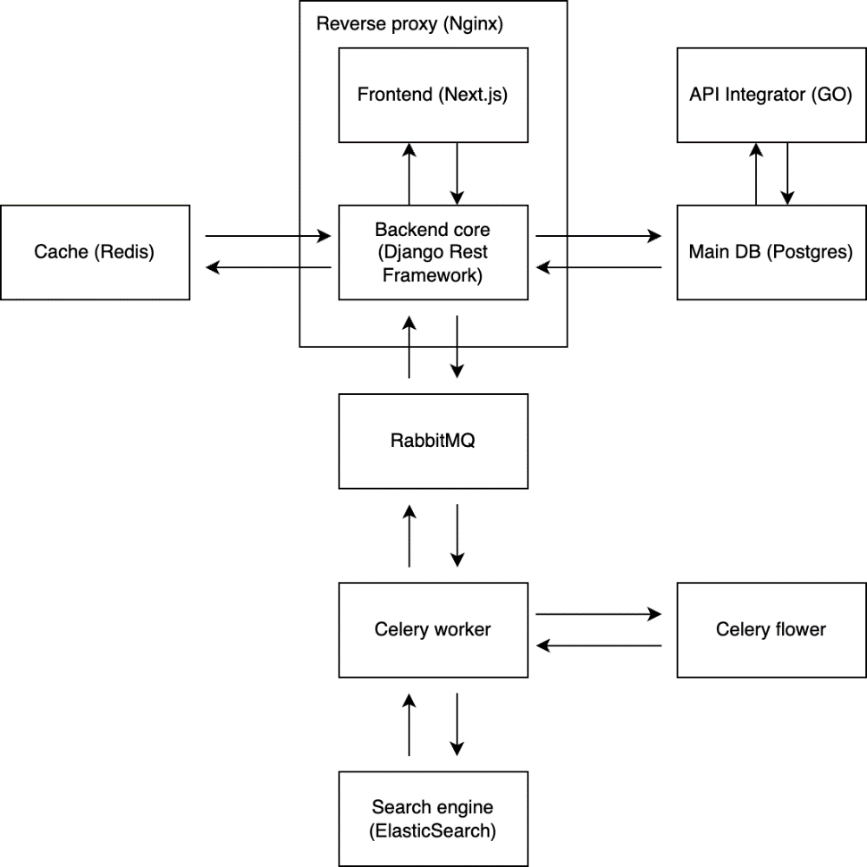

Рисунок 1.1 – Общая схема архитектуры сервисов предприятия

Ядром системы является бекенд-сервис, использующий фреймворк Django с расширением Django Rest Framework, который взаимодействует с фронтенд-частью, написанной с использованием библиотеки Next.js. Оба сервиса работают за сервисом Nginx: реверс-прокси, который позволяет “скрывать” взаимодействие сервисов для внешнего наблюдателя, а также шифровать подключение пользователя с использованием безопасного протокола HTTPS (см. рис. 1.2).

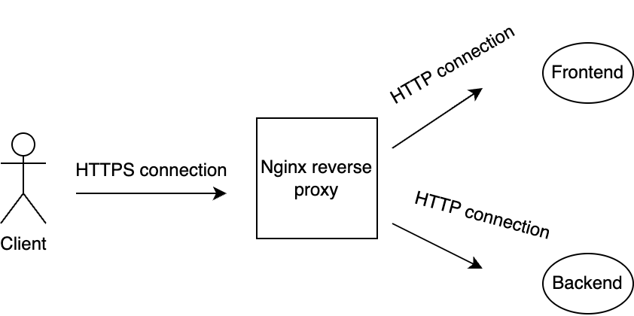

Рисунок 1.2 – Общая схема работы реверс прокси Nginx

При получении нового запроса Nginx осуществляет его перенаправление в зависимости от URL по следующему алгоритму:

1. Получает запрос от клиента и выделяет эндпоинт, по которому тот проходит.
2. Если эндпоинт содержит имена api, admin, accounts или swagger, то перенаправление осуществляется на часть бекенда.
3. Если эндпоинт не содержит подобных имен, то перенаправление происходит на часть фронтенда.

Бекенд также взаимодействует с базой данных Redis для её использования в качестве кеша ответов на запросы пользователей. Для этого у ключей есть параметр времени TTL (Time to live) и встроенный счетчик секунд для каждого ключа: когда время заканчивается, то ключ автоматически удаляется. Алгоритм использования кеша достаточно прост:

1. Получение запроса от пользователя.
2. Генерация ключа кеша, однозначно идентифицирующего запрос.
3. Получение данных из кеша по указанному ключу.
4. Если данные в кеше есть, то возвращается ответ клиенту.
5. Если данных по указанному ключу нет, то происходит запрос данных из БД, запись нового значения в кеш с параметром TTL и возврат ответа клиенту.

Этот механизм позволяет уменьшить среднюю скорость ответа с 600 до 250 миллисекунд для тех эндпоинтов API, что не используют Elasticsearch для поиска.

Elasticsearch — это распределенный поисковый и аналитический движок, который позволяет хранить, анализировать и визуализировать данные. Движок обеспечивает быстрый доступ к данным и высокую скорость поиска благодаря своей архитектуре, основанной на распределенных узлах. Им активно пользуется бекенд для поиска курсов по определенным критериям, однако есть проблема синхронизации данных между основной БД и ES.Для решения проблемы синхронизации данных между Elasticsearch и основной БД используется Celery.

Celery — это библиотека на языке Python, которая позволяет создавать асинхронные задачи и распределять их выполнение между множеством рабочих узлов. Это отличное решение для обработки длительных и ресурсоемких задач, которые могут быть выполнены в фоновом режиме, не прерывая основной поток приложения. Celery предоставляет мощный механизм для обработки асинхронных задач, который позволяет бекенду переносить данные между разными источниками данных. Для этого используется модель "publish-subscribe": когда данные обновляются в основной базе данных, они публикуются в очередь задач, которые обрабатываются в фоновом режиме. Это позволяет обновлять индексы Elasticsearch с минимальной задержкой и обеспечивает согласованность данных между основной БД и Elasticsearch, однако у самого Celery нет возможности получать данные напрямую с бекенда: для этого ему необходим RabbitMQ.

RabbitMQ — брокер сообщений, который позволяет организовать очередь задач и передавать сообщения между разными приложениями. Он обеспечивает гарантии доставки сообщений и может работать с большим количеством клиентов и рабочих узлов. RabbitMQ используется для передачи данных между Celery и бекендом, что позволяет обеспечить надежность и эффективность системы, а также упростить процесс синхронизации данных между Elasticsearch и основной БД. Взаимодействие между Django и Celery показано на рисунке 1.3.

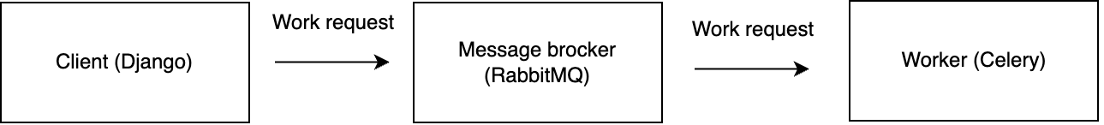

Рисунок 1.3 – Обобщенная схема взаимодействия между Django и Celery

Рассмотрим процесс более подробно: изначально задание поступает из Django бекенда в RabbitMQ. На рисунке 1.4 задание лишь сформировалось на стороне Django, но еще не передалось в RabbitMQ.

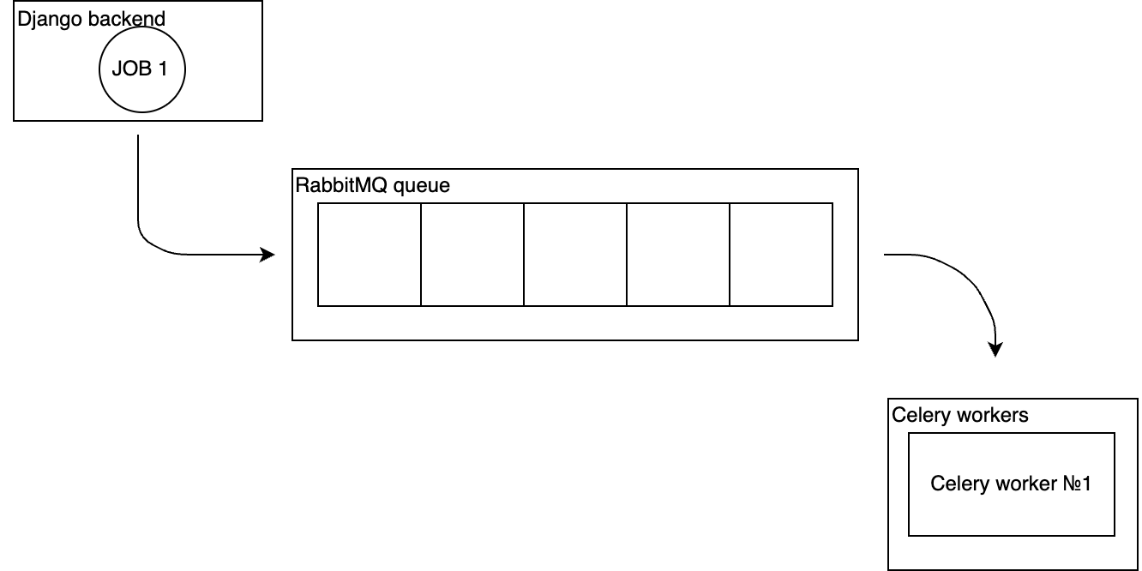

Рисунок 1.4 – Формирование асинхронного задания на стороне Django

Задание передается в очередь RabbitMQ. На рисунке 1.5 задание уже передалось от Django в очередь Rabbit, но еще не взято Celery воркером.

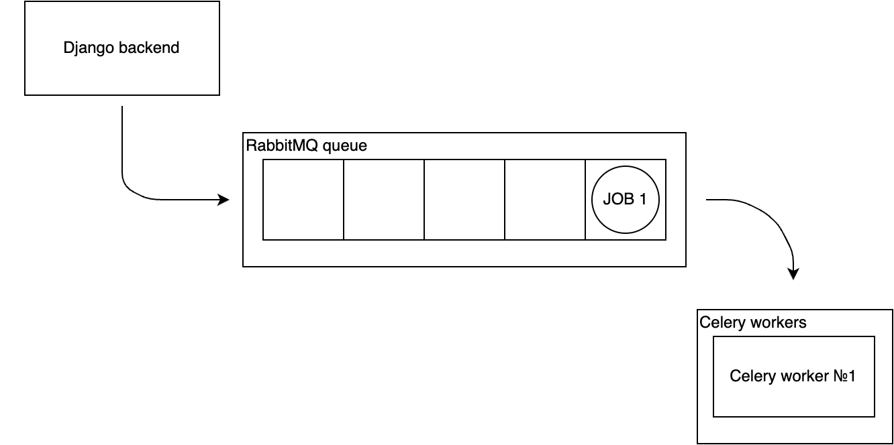

Рисунок 1.5 – Хранение задания в очереди RabbitMQ

Celery worker получает задание от RabbitMQ и приступает к его выполнению. На рисунке 1.6 Celery worker исполняет полученное задание.

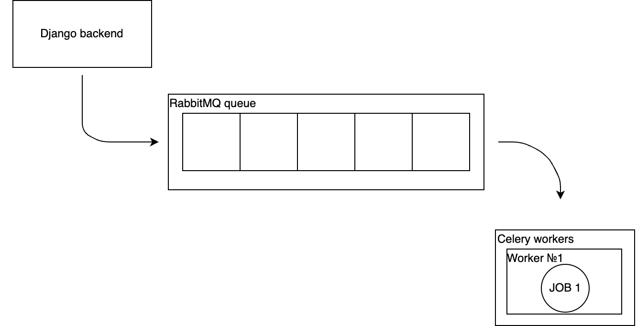

Рисунок 1.6 – Выполнение полученного задания на стороне Celery worker

Для учета и визуализации заданий, выданных Celery от бекенда Django, также работает сервис Flower. За интеграцию новых курсов на сайт отвечает одноименный сервис, написанный на Go.

## **1.2 Характеристика комплекса задач и обоснование необходимости разработки приложения-классификатора**

### **1.2.1 Характеристика существующих процессов**

Бизнес получает доход от покупки курса с сайта партнера, поэтому он заинтересован в том, чтобы количество курсов, представленных на сервисе, было как можно больше, однако если у курса неправильно проставлена категория, то это несет негативный эффект: пользователи перестают переходить на этот курс, чтобы получить более подробную информацию о нем. Как следствие, популярность курса падает и переходы на сайт партнера уменьшаются, тем самым уменьшая доходы самого сервиса, также это негативно сказывается на поисковой оптимизации (SEO) сайта.

Определение информации о курсе, в том числе и его категории подкатегории и предмета происходит во время процесса его интеграции. Совокупность большинства процессов, связанных с интеграцией новых курсов на сайт, можно разделить на 3 ключевых этапа:

1. Получение частично структурированной информации о новом курса от партнера.
2. Структуризация данных о курсе.
3. Индексация нового курса в системе.

Рассмотрим каждый этап подробнее. На первом этапе партнер предоставляет частично структурированную информацию о курсах. Полученная информация содержит данные в разных форматах, которые нужно преобразовать в единый формат для дальнейшей обработки. Информация, предоставляемая провайдерами, показана в таблице 1.1.

Таблица 1.1 – Поля, присылаемые партнером

|  |  |  |
| --- | --- | --- |
| Идентификатор | Описание | Структурировано |
| name | Название курса | Да |
| article | Описание курса, может быть представлено в различных форматах (HTML, Markdown, Plaintext) | Нет |
| url | URL-адрес курса на сайте сервиса | Да |
| article_short | Краткое описание курса, может быть представлено в различных форматах (HTML, Markdown, Plaintext) | Нет |
| category_tags | Теги категорий: это могут быть как категории, так и подкатегории, так и отдельные дисциплины в рамках подкатегорий. В некоторых случаях, это и вовсе могут быть предложения | Нет |
| original_url | Оригинальный URL-адрес курса у партнера | Да |

На втором этапе происходит добавление новой информации о курсе путем структурирования существующих полей: определение категории, подкатегории и предмета на основе полей name, category_tags, и article. Определение происходит с помощью примитивного классификатора на основе мешка слов - метода анализа текста, в котором текст представляется в виде множества слов без учета порядка следования слов. Этот метод используется для классификации текстов, поиска похожих документов и анализа частотности слов в тексте.

После структуризации данных о курсе, следующим этапом является индексация курса в системе. Это процесс, при котором новый курс добавляется в базу данных сайта сервиса, и появляется в списке доступных курсов для пользователей.

На рисунке 1.7 представлен текущий процесс с точки зрения потока данных сервисов.

Классы курса имеют иерархическую структуру: категории содержат подкатегории, а подкатегории содержат предметы (см. рис. 1.8).

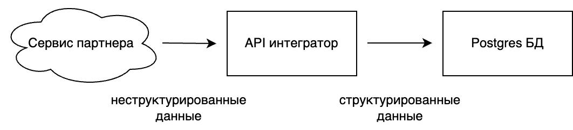

Рисунок 1.7 – Процесс интеграции курсов с точки зрения взаимодействия сервисов

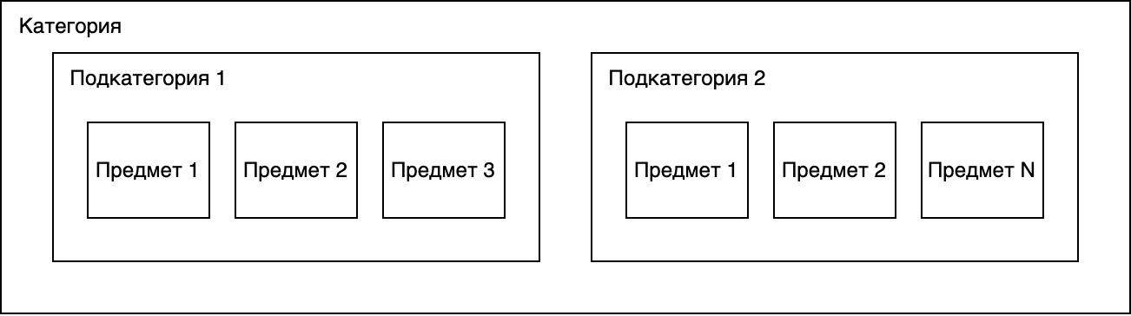

Рисунок 1.8 – Пример внутренней иерархии классов курса

По каждому предмету однозначно можно классифицировать как категорию, так и подкатегорию курса. Аналогично можно определить категорию по подкатегории курса.

### **1.2.2 Выбор комплекса задач автоматизации**

Согласно требованиям бизнеса, существование курса без категории невозможно, поэтому на данный момент при работе сервиса интеграции используется достаточно простой механизм определения категории по словам, однако точность классификации достаточно низкая. При ручной случайной перепроверке 3000 курсов, только 60% из них были правильно классифицированы, и лишь 55% выборки (22 тысяч курсов из 40) были распознаны. Также поставлена задача распознавания предметов, которые изучаются в курсе, а также определение главного предмета, что текущий классификатор делать не умеет.

Для повышения точности классификации курсов необходимо разработать отдельный сервис, содержащий алгоритм машинного обучения, который будет обрабатывать текстовую информацию о курсах и определять их категории, подкатегории и предметы с высокой точностью, при этом необходимо также выделять главную категорию, подкатегорию и предмет из множества определенных данных. Обновленный процесс интеграции новых курсов с точки зрения сервисов представлен на рисунке 1.9.

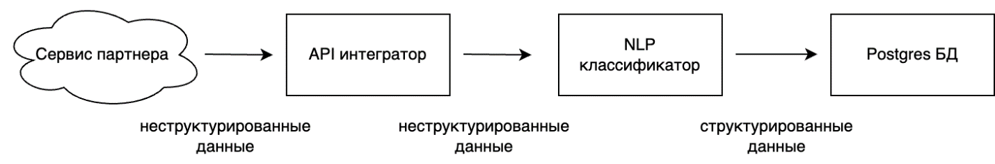

Рисунок 1.9 – Обновленный процесс интеграции курсов

Также подобное решение отлично вписывается в текущую архитектуру сервисов предприятия, представленную на рисунке 1.10.

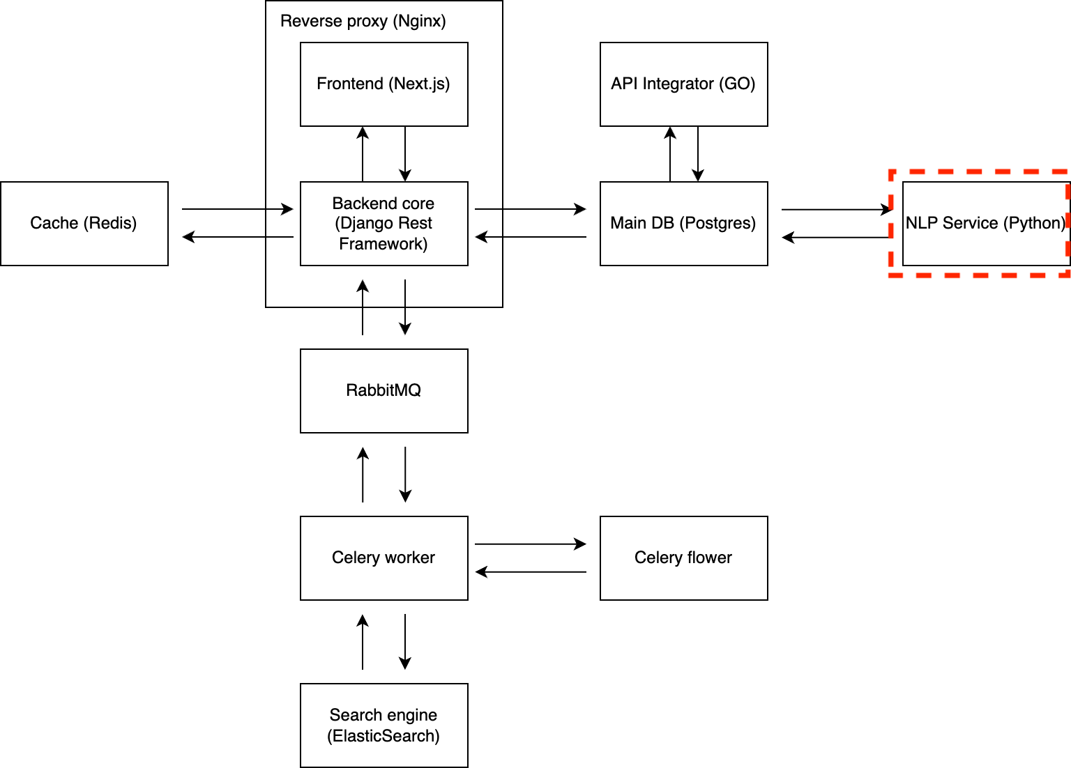

Рисунок 1.10 – Обновленная общая схема архитектуры сервисов предприятия

### **1.2.3 Сравнительный анализ типов задач классификации multi-class, multi-label и multi-output**

При разработке нового сервиса важно учитывать то, что у одного курса может быть не только один, но и несколько предметов (и как следствие, подкатегорий и категорий) одновременно. Для понимания того, к какому типу относится данная задача, необходимо раскрыть понятия multi-label, multi-class и multi-output классификаций и выбрать корректный перевод на русский язык.

Мультиклассовая классификация (multi-class classification) используется, когда требуется разделить данные на несколько классов, где каждый объект может принадлежать только к одному. Она используется для решения задач, таких как классификация изображений, где каждое изображение имеет только один класс. В качестве примера, на рисунке 1.11 приведен датасет Stanford Cars, содержащий 16185 изображений 196 классов машин. На одном изображении располагается лишь одна машина, поэтому и в качестве целевой переменной датасета приводится лишь одна колонка class. Результатом работы классификатора, обученного на данном датасете, также будет лишь один класс для каждого автомобиля.

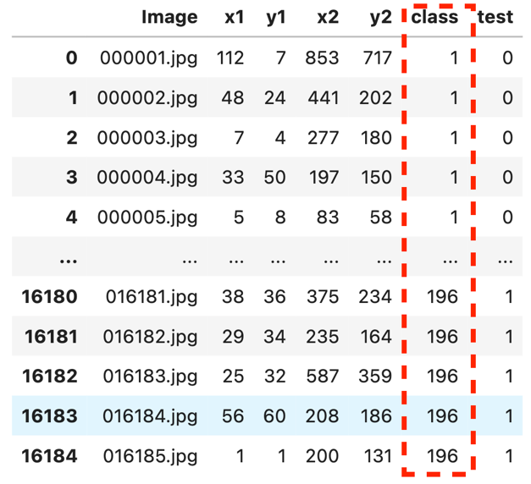

Рисунок 1.11 – Пример датасета Stanford Cars

Многометочная или мультилейбловая классификация (multi-label classification) используется, когда каждый объект может принадлежать к нескольким классам одновременно. Она используется для решения задач, таких как классификация текстов, где каждый текст может иметь несколько меток или тем. Например, в датасете Toxic Comment Classification, содержащем информацию о настроении авторов комментариев, размещённом на Kaggle, в качестве целевых переменных используются сразу несколько колонок (см. рис. 1.12): токсичность (toxic), крайняя токсичность (severe_toxic), непристойность (obscene), угроза (threat), оскорбление (insult), ненависть (identity_hate).

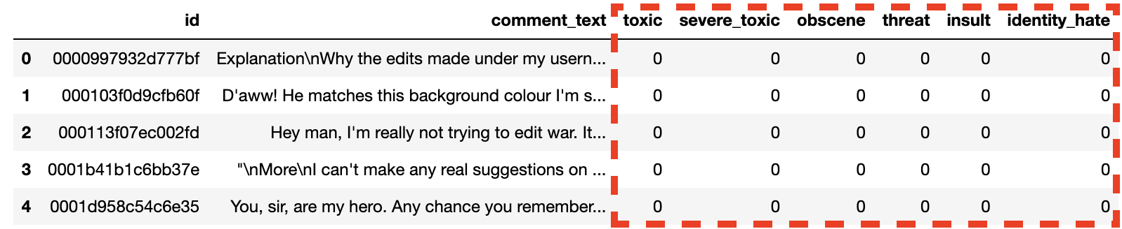

Рисунок 1.12 – Пример датасета Toxic Comment Classification

Многоцелевая классификация или множественная классификация вывода (multi-output classification) используется, когда требуется предсказать несколько значений для каждого объекта. Она используется для решения задач, таких как предсказание стоимости жилья, где каждый объект имеет несколько признаков, таких как количество спален, площадь и т.д., и для каждого признака должен быть предсказан свой уровень. Альтернативный пример подобной задачи - прогнозирование погоды для определенного местоположения. В этом случае входными параметрами могут быть такие данные, как температура, влажность, скорость ветра и атмосферное давление. Целевыми переменными, которые нужно предсказать, могут быть вероятность дождя, уровень облачности и диапазон температур на день (см. рис. 1.14).

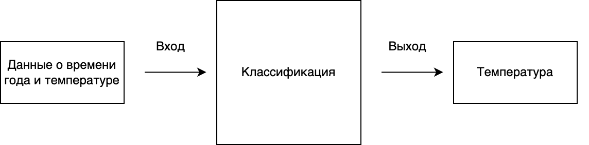

Рисунок 1.13 – Пример стандартной классификации с одним выходом

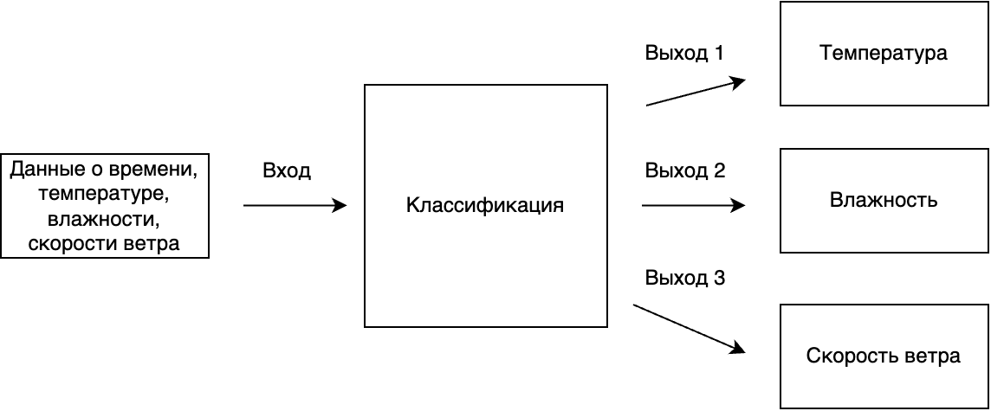

Рисунок 1.14 – Пример многоцелевой классификации с несколькими выходами

Таким образом, разница между этими тремя методами заключается в том, как они обрабатывают многомерные данные и какие типы вывода они производят.

Для решения поставленной задачи одновременно необходимо использовать многотемную (multi-label) и многоцелевую (multi-output) классификацию т.к. каждый текст может иметь несколько меток, а затем multi-output классификацию для предсказания конкретных значений для каждой из этих меток. Общая архитектура разрабатываемого классификатора представлена на рисунке 1.15.

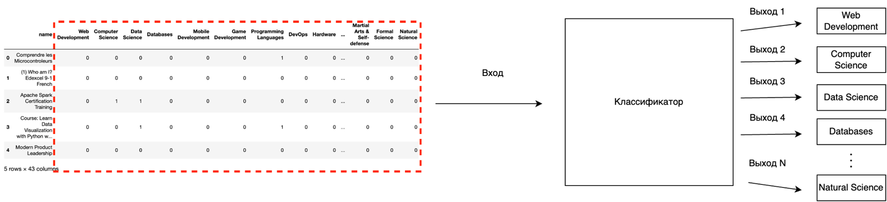

Рисунок 1.15 –Архитектура разрабатываемого решения с одновременным использованием multi-label и multi-output классификаций

Классификатор необходимо интегрировать в текущую систему, реализованную с использованием docker-контейнеров: изолированных дистрибутивов, которые предоставляют возможность запускать приложения в различных средах и обеспечивают независимость от конфигурации хост-системы. Также существуют бизнес-требования на оперативность доставки новых курсов на сайт: не более 30 сек после получения данных интегратором.

## **1.3 Анализ метрик качества и определение алгоритма разработки классификатора**

Наиболее часто подобные задачи разбивают на 2 отдельные с обособленными классификаторами:

1. классификатор множеств сущностей (set items classifier) – определяет множества предметов, подкатегорий и категорий, относящихся к заданному курсу. Может быть несколько значений на каждом уровне вложенности;
2. классификатор главных сущностей (primary items classifier) - определяет главные предметы, подкатегории и категории курсов. На каждом уровне иерархии возможно определение лишь одной сущности.

За счет использования вышеизложенной архитектуры возможна дополнительная валидация данных, помимо основных проверок: если в результатах primary-классификатора главный предмет входит в результаты множества предметов set-классификатора, то классификацию можно рассматривать как валидную.

Также в большинстве задач по классификации текста применяется алгоритм TF-IDF (term frequency - inverse document frequency) – статистический метод для оценки важности слова в контексте документа или коллекции документов. Мера TF-IDF является произведением двух сомножителей:

$$\begin{aligned}tf\text{-}\operatorname{idf}\left(t,d,D\right)=\operatorname{tf}\left(t,d\right)×\operatorname{idf}\left(t,D\right)\#\left(1.1\right)\end{aligned}$$

TF, или частота слова, вычисляется как отношение количества раз, которое слово встречается в документе, к общему количеству слов в этом документе. Это позволяет оценить значимость слова в пределах данного документа.

$$\begin{aligned}\operatorname{tf}\left(t,d\right)=\frac{n_{t}}{\sum_{k}{n_{k}}}\#\left(1.2\right)\end{aligned}$$

IDF, или обратная частота документа, представляет собой обратную величину частоты, с которой определенное слово встречается в документах коллекции. Учет IDF уменьшает важность слов, которые часто встречаются в документах. Для каждого уникального слова в конкретной коллекции документов существует только одно значение IDF.

$$\begin{aligned}\operatorname{idf}\left(t,D\right)=\log{\frac{\left|D\right|}{\left|\left\{d_{i}∈D∣t∈d_{i}\right\}\right|}}\#\left(1.3\right)\end{aligned}$$

TF-IDF наделяет слова, имеющие высокую частоту употребления внутри конкретного документа, и низкую частоту употреблений в других документах, большим весом. Однако, при использовании корпуса текстов с различным количеством слов, можно столкнуться с ошибочным показателем IDF для слов, которые встречаются только в небольших текстах, или наоборот, сильно повторяются только в крупных текстах. Поэтому необходимо учитывать такие нюансы при применении метода TF-IDF в анализе текстов.

Для подсчета точности распределения информации в классификаторе введены метрики качества, которые активно используются в сообществе науки о данных. Все метрики будут зависеть от значений в матрице путаницы.

Для упрощения рассмотрим матрицу путаницы для задачи бинарной классификации, где есть только два класса, в таком случае матрица путаницы представляет собой матрицу $C$ размерностью $2×2$ с целыми числами (см. рис. 1.16).

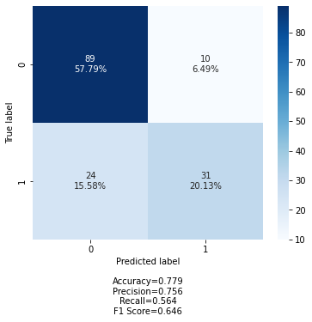

Рисунок 1.16 – Матрица путанности

Рассмотрим каждый элемент подробнее:

$С_{0,0}$ TN (True Negative) - классификатор верно утверждает, что объект не принадлежит к рассматриваемому классу.

$С_{1,1}$ TP (True Positive) - классификатор верно отнёс объект к рассматриваемому классу.

$С_{1,0}$ FN (False Negative) - классификатор неверно утверждает, что объект не принадлежит к рассматриваемому классу.

$С_{0,1}$ FP (False Positive) - классификатор неверно отнёс объект к рассматриваемому классу.

Наиболее популярной метрикой является accuracy, которая выражает долю ответов, которые были правильно определены системой. Вычисляется как отношение суммы правильно классифицированных объектов (TP и TN) ко всем объектам исходной выборки [4].

$$\begin{aligned}acuracy= \frac{TP+TN}{TP+FP+TN+FN},\#\left(1.4\right)\end{aligned}$$

Однако ориентироваться на данную метку можно только в случае, когда классы сбалансированы и имеют равный размер, что происходит достаточно редко в реальных задачах о данных. Если же классы не сбалансированы, то применяется метрика точности precision.

Точность вычисляется как отношение количества объектов, правильно отнесённых к корректному классу, на сумму элементов, которые модель отнесла к этому классу [5].

Т.е. для положительной точности:

$$\begin{aligned}precision \left(P\right)= \frac{TP}{TP+FP} ,\#\left(1.5\right)\end{aligned}$$

Для отрицательной точности:

$$\begin{aligned}precision \left(N\right)= \frac{TN}{TN+FN} ,\#\left(1.6\right)\end{aligned}$$

Альтернативой метрике precision можно считать метрику полноты recall. Полнота – это отношение количества объектов, правильно отнесённых к корректному классу к сумме объектов, относящихся к этому классу [6].

Т.е. для положительной полноты:

$$\begin{aligned}recall\left(P\right)= \frac{TP}{TP+FN} ,\#\left(1.7\right)\end{aligned}$$

Для отрицательной полноты:

$$\begin{aligned}recall\left(N\right)= \frac{TN}{TN+FP} ,\#\left(1.8\right)\end{aligned}$$

Для обобщения результатов полноты и точности обычно используется метрика F-меры. Данная метрика вводит коэффициент β, который определяет вес точности в метрике в целях агрегации и балансировки значений точности и полноты.

$$\begin{aligned}F_{β}=\left(1+β^{2}\right)\frac{recall*precicison}{recall+\left(precision*β^{2}\right)},\#\left(1.9\right)\end{aligned}$$

Исходя из формулы, если один из коэффициентов близок к нулю, то общее значение F-меры также будет приближено к нулю [7, 8]

Переходя к общему алгоритму действий в работе, можно выделить 5 этапов [9]:

1. Разметка и фильтрация исходных данных. На этом шаге мы проводим первичную обработку данных, удаляем дубликаты, аномалии, выбросы и пропущенные значения.
2. Создание, обучение и снятие метрик с моделей.
3. Выбор лучшей модели на основе метрик, а также других требований бизнеса.
4. Разработка приложения-классификатора на основе модели для взаимодействия с данными из БД.
5. Запаковка решения в Docker с последующей интеграцией на сервере компании.

## **Выводы по 1 главе**

В первой главе выпускной квалификационной работы были выполнены задачи анализа архитектуры сервисов классификации учебных курсов предприятия и обновления архитектуры сервисов, и сравнительного анализа задач классификации для определения типов классификаций разрабатываемого сервиса.

Задача анализа архитектуры сервисов классификации учебных курсов предприятия была выполнена на основе ознакомления с целью и задачами деятельности предприятия, и с программной и технической архитектурой функционирующей на предприятии информационной системы, что позволило определить текущий бизнес-процесс классификации курсов и предложить его новый вариант, а также обновленную архитектуру сервисов.

Сравнительный анализ типов задач классификации был выполнен на основе определения понятий multi-label, multi-class и multi-output и сущности соответствующих им задач классификаций, что позволило определить тип задачи классификации разрабатываемого сервиса классификации учебных курсов.

Также были рассмотрены статистическая мера оценки важности слов в тексте и метрики качества классификатора, которые будут использоваться для выбора лучшей модели классификации учебных курсов.

# **ГЛАВА 2. АНАЛИЗ ТЕХНОЛОГИЙ ДЛЯ РАЗРАБОТКИ КЛАССИФИКАТОРА**

## **2.1 Стэк NLP технологий**

При разработке практически любого программного продукта используются внешние модули и библиотеки, которые упрощают использование алгоритмов, задачи обработки текста на естественном языке – не исключение. В данном разделе рассматриваются решения, используемые при работе с классификаторами в среде Jupyter Notebook.

### **2.1.1 NLTK**

NLTK (Natural Language Toolkit) — наиболее популярная библиотека для обработки естественного языка на Python. Предоставляет множество инструментов для обработки и анализа текстовых данных, таких как токенизация, лемматизация, стемминг, анализ частотности слов и др. NLTK также содержит различные корпусы текстов, такие как новости и диалоги. Рассмотрим наиболее часто используемые функции.

Стемминг — это процесс нахождения основы слова (стема) путем удаления окончаний. Это позволяет свести разные словоформы к одному слову и уменьшить размер словаря. Например, слово "dogs" может быть приведено к стему "dog". В NLTK это можно осуществить с помощью PorterStemmer и SnowballStemmer [9] (см. рис. 2.1).

Однако, как можно видеть на рисунке, не во всех случаях возможно привести слово к начальному значению путём отсечения окончания, например, слова “cries” и “studies” приводятся к формам “cri” и “studi” соответственно, однако таких слов нет в английском языке.

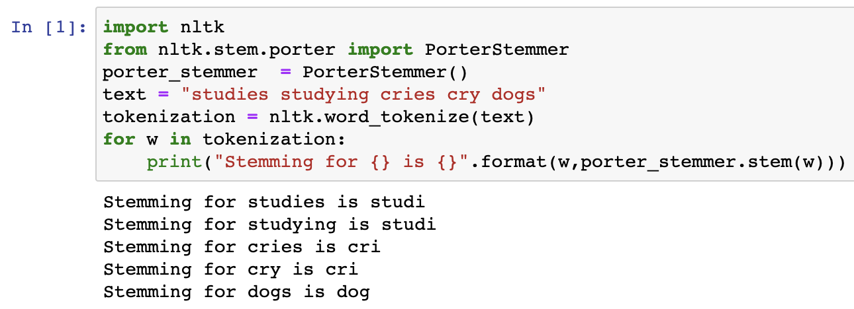

Рисунок 2.1 – Пример работы PorterStemmer в NLTK

В таком случае применяется альтернативный подход, основанный на лемматизации - методе морфологического анализа, направленном на приведение словоформы к ее базовой словарной форме, называемой леммой [10]. Процесс лемматизации, как правило, требует большего объема вычислительных ресурсов, но результатом являются полноценные слова (см. рис. 2.2).

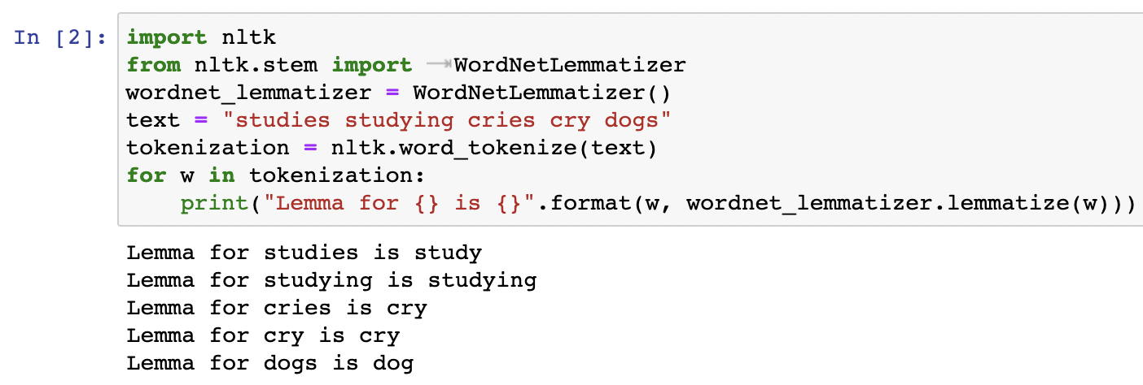

Рисунок 2.2 – Пример работы WordNetLemmatizer в NLTK

Кроме того, еще одним преимуществом NLTK является его удобство выполнения токенизации - процесса разбиения текста на набор лексем, называемых токенами. Этот процесс является первым шагом в анализе естественного языка и позволяет разбить текст на более мелкие и понятные части для дальнейшей обработки (см. рис. 2.3).

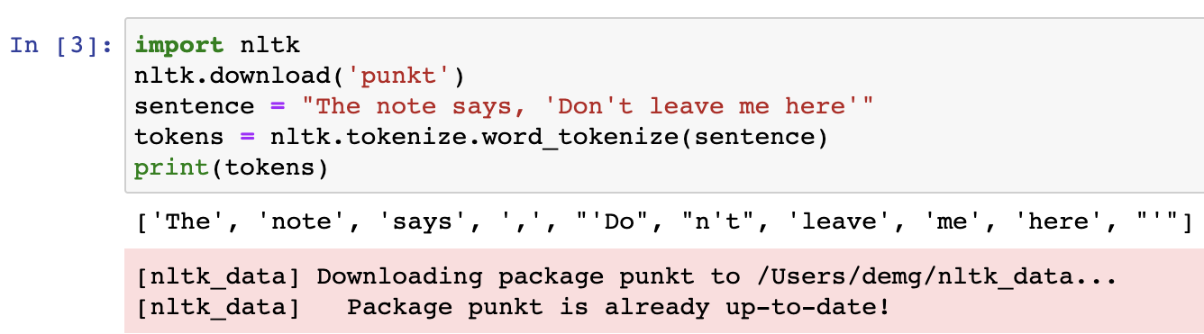

Рисунок 2.3 – Пример токенизации предложения в NLTK

Наиболее активно NLTK будет использоваться в решении для получения готовых корпусов слов. Наиболее популярные датасеты в NLTK:

* корпус Брауна (Brown Corpus) - это один из первых корпусов текстов на английском языке. Он содержит более миллиона слов, взятых из 500 текстов на различные темы, такие как наука, спорт, религия и т.д;
* корпус Гугенхайма (Gutenberg Corpus) - это коллекция более 25 000 бесплатных электронных книг на английском языке, доступных для скачивания с проекта Gutenberg;
* корпус слов WordNet - это лексическая база данных, содержащая более 155 000 слов и синонимов на английском языке, организованных в сеть семантических отношений. Этот корпус используется для изучения семантики и смысла слов в английском языке.

Все корпуса библиотеки расположены в модуле corpus, например, для получения корпуса стоп-слов достаточно выполнить следующий код (см. рис. 2.4):

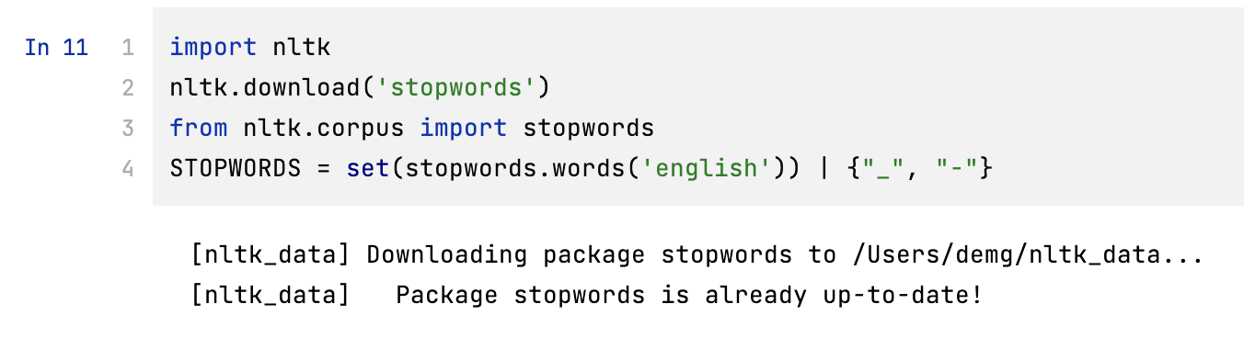

Рисунок 2.4 – Пример получения корпусов стоп-слов при помощи NLTK

### **2.1.2 Pandas**

Pandas — библиотека для работы с данными на Python, которая широко используется в задачах по обработке большого объема данных, в т.ч. в задачах NLP и их визуализации. Решение предоставляет возможность легко импортировать, экспортировать и обрабатывать данные в различных форматах, а также создавать сводные таблицы и графики, включая работу с временными рядами, обработку пропущенных значений и группировку данных [11]. Рассмотрим наиболее часто используемые операции с таблицами в Pandas.

Для чтения данных из популярных форматов хранения данных CSV, XLSX и JSON в pandas есть соответствующие методы: read_csv, read_excel и read_json, в качестве первого аргумента всегда передаётся файл для чтения, на выходе – объект типа pandas.DateFrame (см. рис. 2.5).

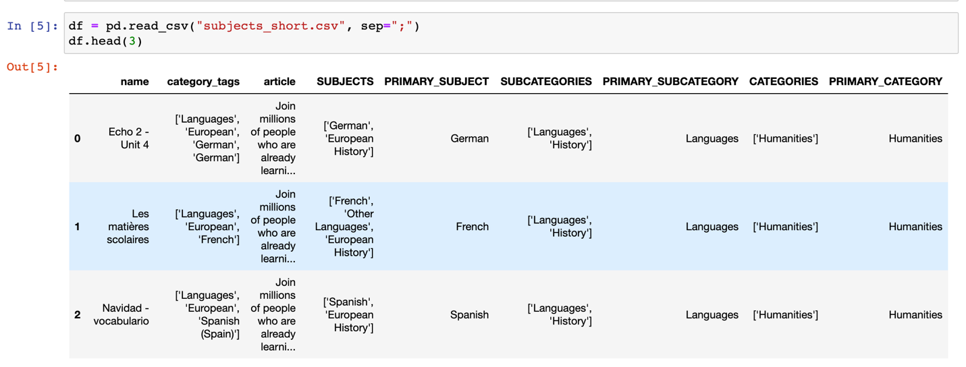

Рисунок 2.5 – Пример чтения данных в формате CSV с помощью Pandas

Для экспорта данных используются методы to_csv, to_excel и to_json со схожими интерфейсами [12] (см. рис. 2.6).

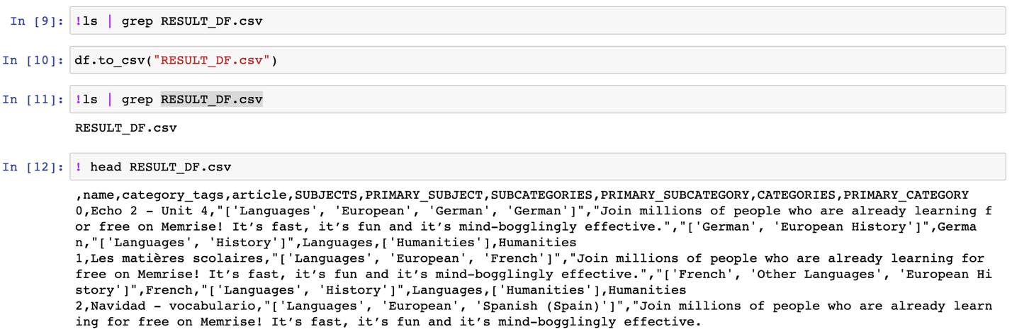

Рисунок 2.6 – Пример записи в CSV файл с помощью Pandas

Также активно используются для работы операции для объединения двух или более датафреймов: merge, concat, join. Несмотря на то, что эти операции могут показаться похожими, у них есть отличия, которые важно понимать, чтобы выбрать подходящую операцию для конкретной задачи.

Merge используется для объединения двух датафреймов на основе значения определенного столбца или нескольких столбцов. В результате объединения создается новый датафрейм, в котором каждая строка соответствует строке в одном из исходных датафреймов (см. рис. 2.7).

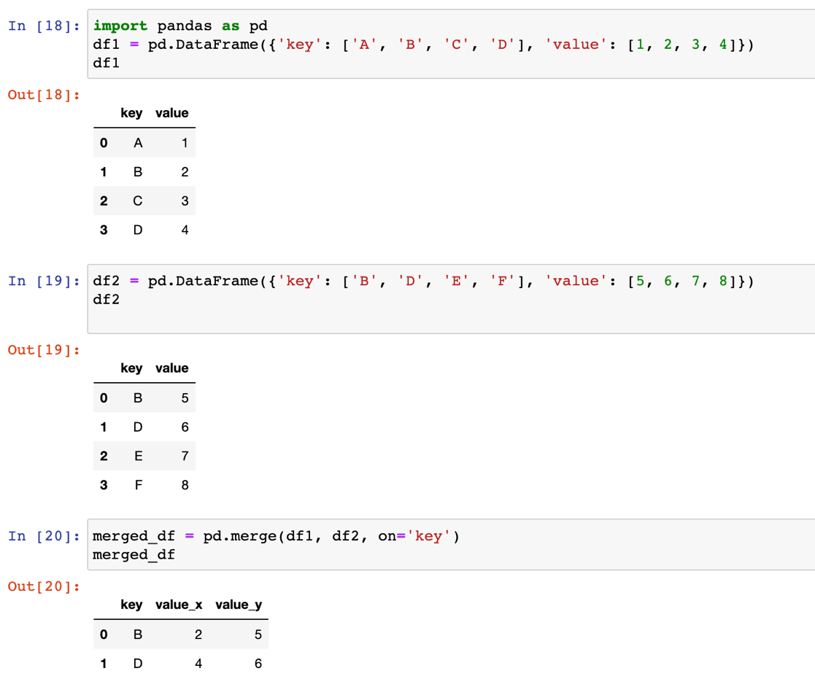

Рисунок 2.7 –Объединение двух датафреймов по столбцу key с помощью merge

Concat используется для объединения двух или более датафреймов по строкам или столбцам. В результате объединения создается новый датафрейм, в котором значения из одного датафрейма добавляются к значениям из другого датафрейма (см. рис. 2.8).

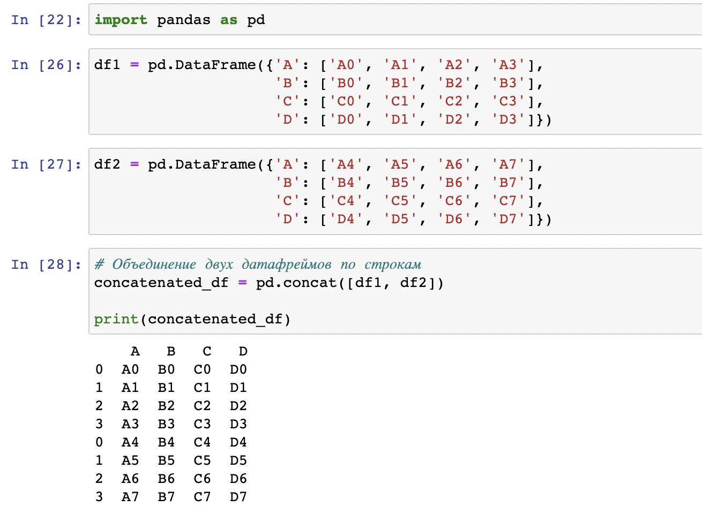

Рисунок 2.8 – Объединение двух датафреймов по строкам с помощью concat

Join используется для объединения двух датафреймов на основе индекса или значения столбца в одном из датафреймов. В результате объединения создается новый датафрейм, в котором каждая строка соответствует строке в одном из исходных (см. рис. 2.9).

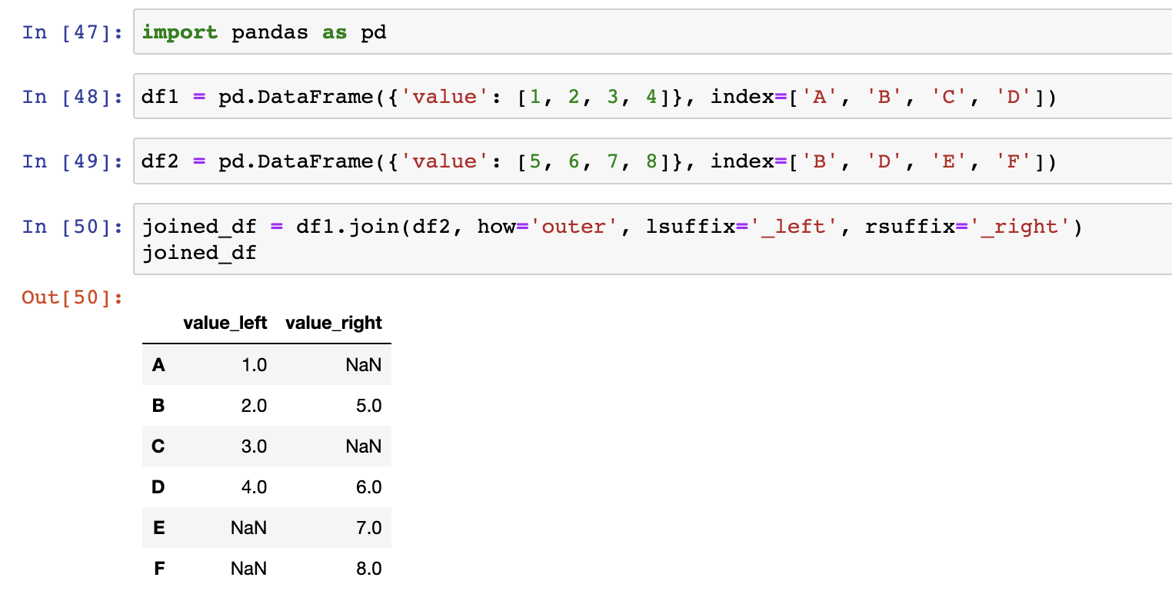

Рисунок 2.9 – Объединение двух датафреймов по индексам с помощью join

Также в pandas удобно реализована фильтрация по каким-либо критериям с помощью маскирования (masking). Для этого можно использовать булеву индексацию, которая возвращает маску значений True/False, в зависимости от того, удовлетворяет ли элемент условию (см. рис. 2.10).

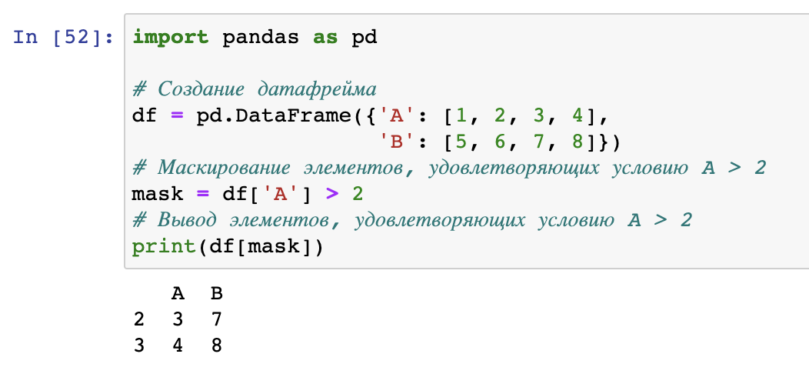

Рисунок 2.10 – Пример маскирования в Pandas

При использовании Pandas достаточно часто используется группировка данных с помощью pd.groupby (см. рис. 2.11).

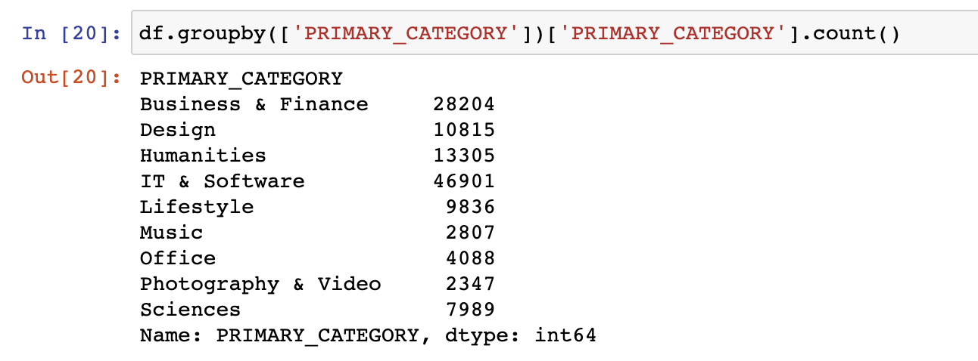

Рисунок 2.11 – Пример группировки по категории с помощью pd.groupby

Более того, достаточно часто используются методы apply и map в библиотеке Pandas, которые позволяют применять определенную функцию к элементам или столбцам DataFrame. Однако, у них есть небольшое отличие в том, на каких объектах они могут быть применены:

* Map - метод, который может быть применен к Series. Он применяет функцию к каждому элементу в Series и возвращает новый Series с результатами (см. рис. 2.12);
* Apply - метод, который может быть применен как к Series, так и к DataFrame. Он позволяет применять функцию к каждому элементу или столбцу DataFrame и возвращает новый DataFrame с результатами (см. рис. 2.13).

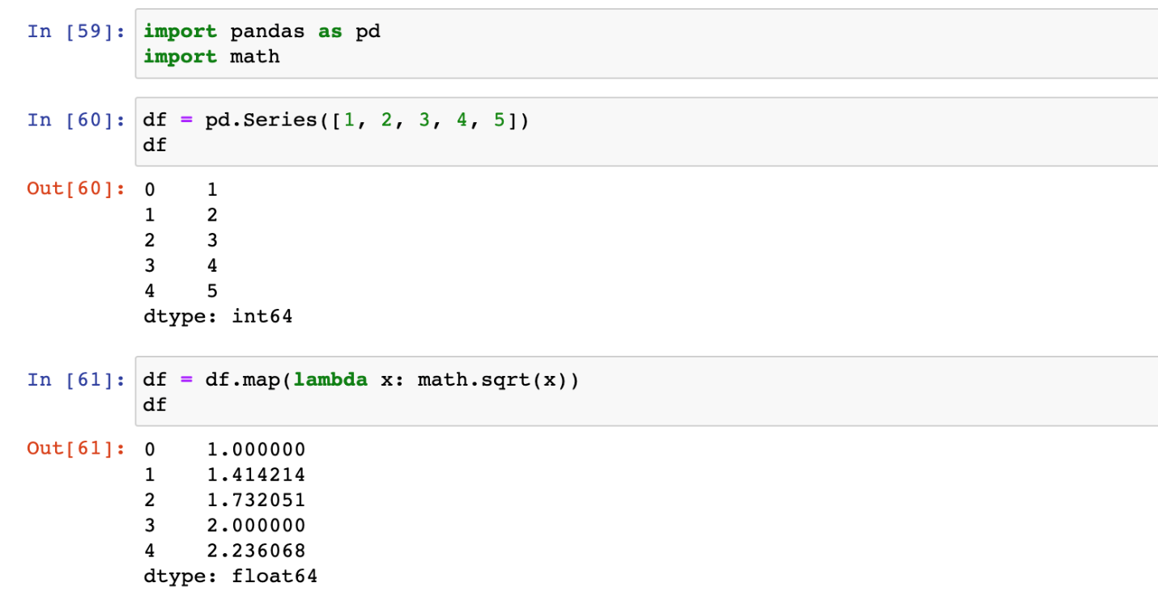

Рисунок 2.12 – Пример вычисления корня с помощью map в Pandas

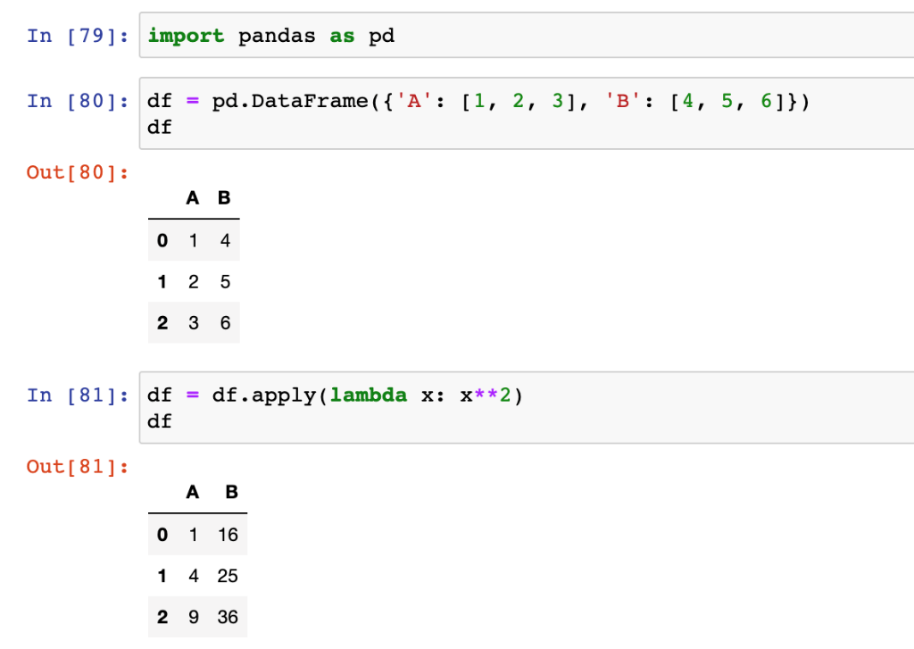

Рисунок 2.13 – Пример возведения в степень с помощью apply в Pandas

### **2.1.3 Numpy**

NumPy - библиотека для языка программирования Python, предназначенная для работы с большими массивами и матрицами числовых данных. Она предоставляет эффективные и удобные инструменты для выполнения различных операций с массивами, таких как математические операции, срезы, индексирование, фильтрация, сортировка и другие действия [13].

Основное назначение — это ускорение вычислений с многомерными массивами и матрицами, что особенно важно в научных расчетах, где необходимо обрабатывать большие объемы данных. NumPy используется в таких областях как машинное обучение, научные и инженерные вычисления, обработка сигналов, статистика и другие.

NumPy предоставляет множество функций для работы с массивами, таких как транспонирование, умножение, сложение, вычитание, суммирование, поэлементное произведение и другие. Также библиотека содержит множество функций для работы с линейной алгеброй, генерации случайных чисел, обработки изображений и других операций. Рассмотрим некоторые из них.

Особенность массивов NumPy (np.arrays) заключается в векторизации. Она позволяет выполнять действия со всеми элементами массива в одной операции, что делает код более компактным и эффективным по сравнению с обычными циклами for (см. рис. 2.14).

Аналогично Pandas, возможно применение фильтрации по маске (см. рис. 2.15).

Для генерации случайных данных при помощи NumPy можно использовать модуль random. Например, чтобы сгенерировать случайное целое число в заданном диапазоне, можно использовать функцию randint (см. рис. 2.16).

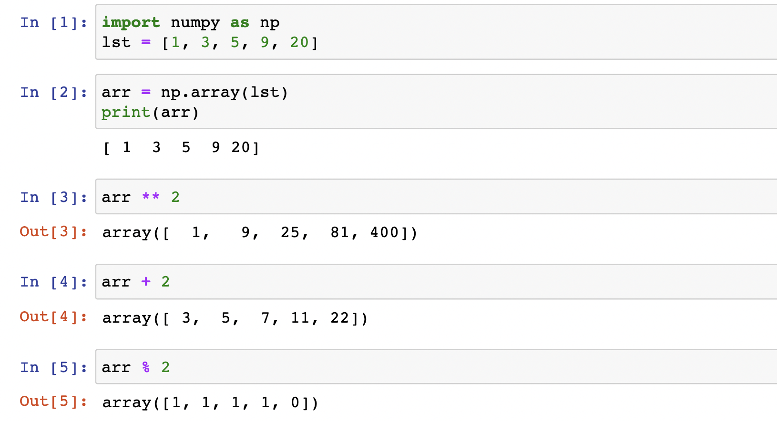

Рисунок 2.14 – Пример векторизации с NumPy массивами

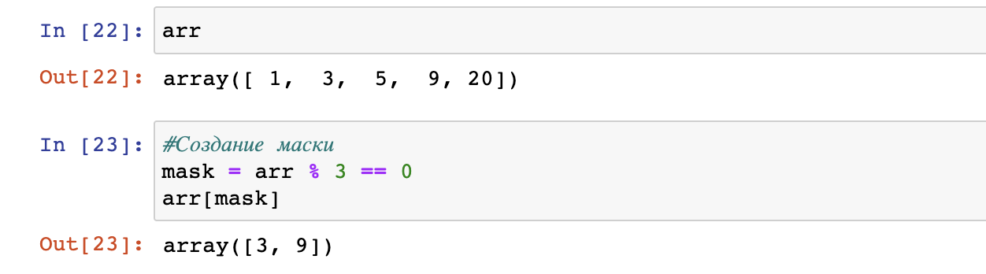

Рисунок 2.15 – Пример маскирования в NumPy

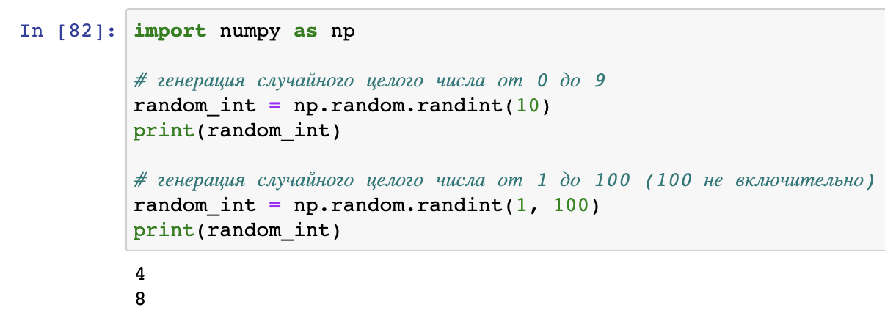

Рисунок 2.16 – Генерация данных при помощи randint в NumPy

Для генерации случайных вещественных чисел можно использовать функцию uniform (см. рис. 2.17).

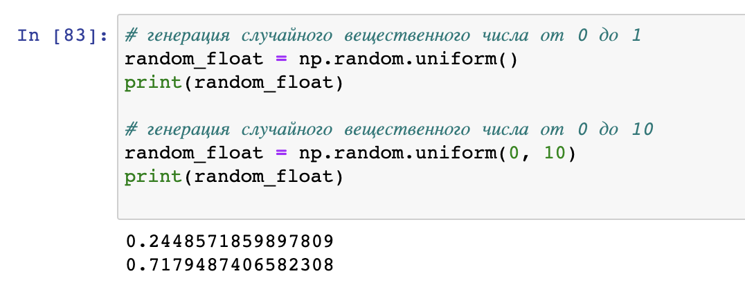

Рисунок 2.17 – Генерация данных при помощи uniform в NumPy

NumPy также предоставляет функциональность для генерации случайных массивов заданной размерности (см. рис. 2.18).

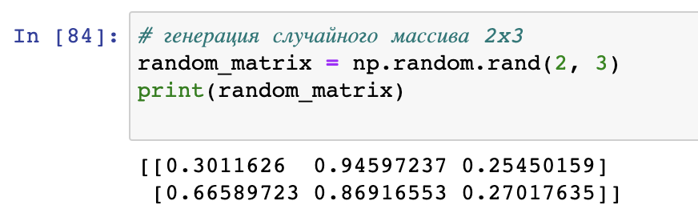

Рисунок 2.18 – Генерация случайных массивов в NumPy

Отдельно стоит рассмотреть субмодуль numpy.linalg, содержащий множество функций для линейной алгебры. Он включает в себя множество операций, таких как нахождение определителя, решение систем линейных уравнений, вычисление собственных значений и собственных векторов, нахождение обратной матрицы и многое другое [14].

Одна из самых распространенных операций, которые можно выполнить с помощью модуля numpy.linalg, - это нахождение обратной матрицы. Для этого можно использовать функцию inv (см. рис. 2.19).

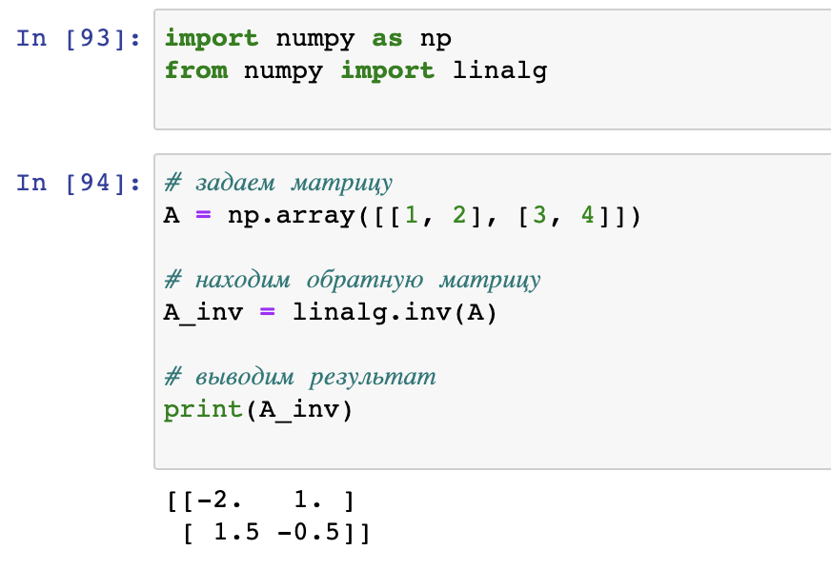

Рисунок 2.19 – Нахождение обратной матрицы с помощью numpy.linalg

Еще одной полезной функцией является det, которая позволяет найти определитель матрицы (см. рис. 2.20).

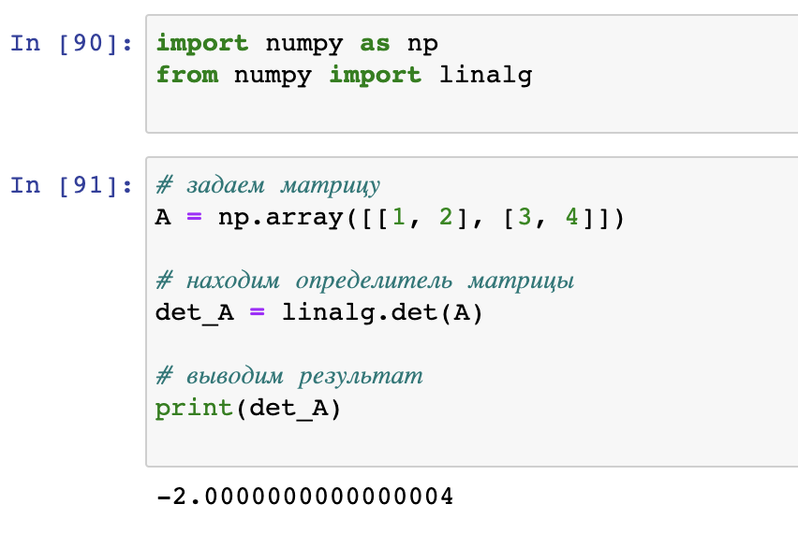

Рисунок 2.20 – Нахождение определителя матрицы с помощью numpy.linalg

Модуль также предоставляет функцию solve, которая позволяет решить систему линейных алгебраических уравнений (СЛАУ) (см. рис. 2.21).

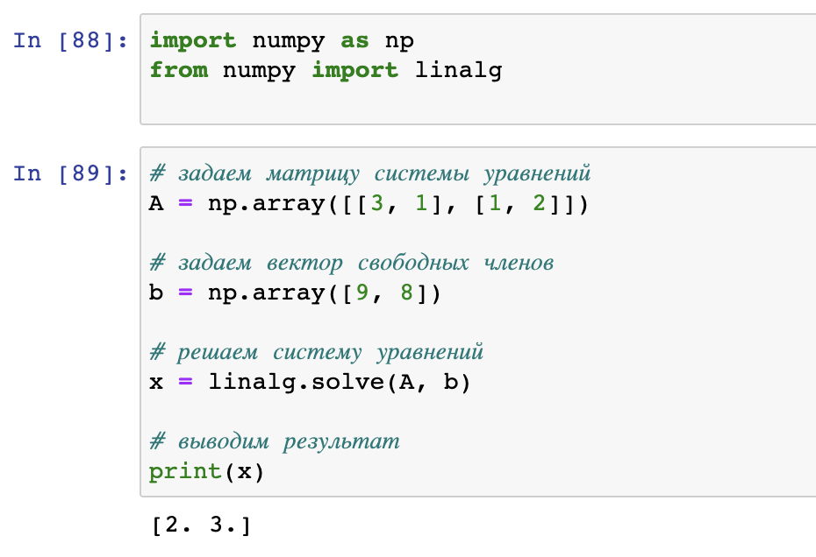

Рисунок 2.21 – Решение СЛАУ с помощью numpy.linalg

### **2.1.4 Scipy**

Scipy - это библиотека для языка программирования Python, которая предоставляет множество функций для работы с научными вычислениями и анализом данных. Она содержит множество модулей, включая модуль для работы с линейной алгеброй, модуль для работы с обработкой сигналов, модуль для оптимизации и интерполяции, модуль для решения дифференциальных уравнений, а также множество других функций для обработки данных и научных расчетов [15]. Рассмотрим наиболее распространенные методы из библиотеки Scipy, которые используются для анализа данных и научных вычислений.

Решение дифференциальных уравнений с помощью функции solve_ivp. Функция solve_ivp решает задачу Коши для системы обыкновенных дифференциальных уравнений (ОДУ) с заданным начальным значением [16] (см. рис. 2.22). Она используется для решения различных задач, таких как моделирование движения тела, динамика химических реакций и т.д.

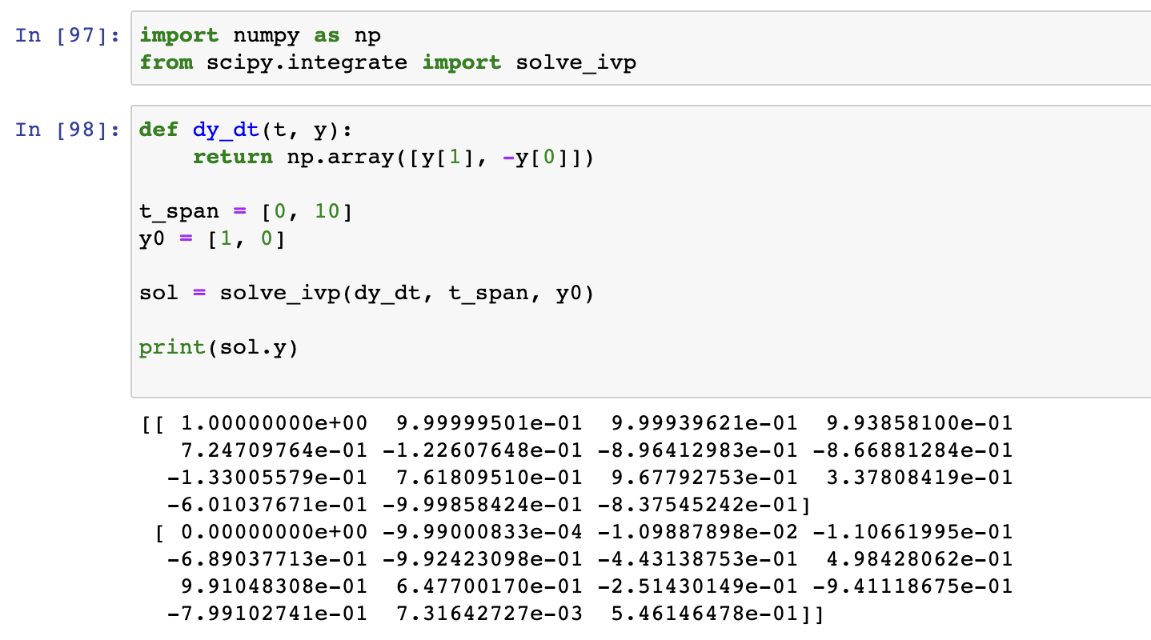

Рисунок 2.22 – Решение задачи Коши для ОДУ с начальным значением при помощи метода solve_ivp

Минимизация функции с помощью функции minimize (см. рис. 2.23). Функция minimize находит минимальное значение функции, используя различные методы оптимизации, такие как метод Нелдера-Мида, метод Бройдена-Флетчера-Гольдфарба-Шанно и т.д.

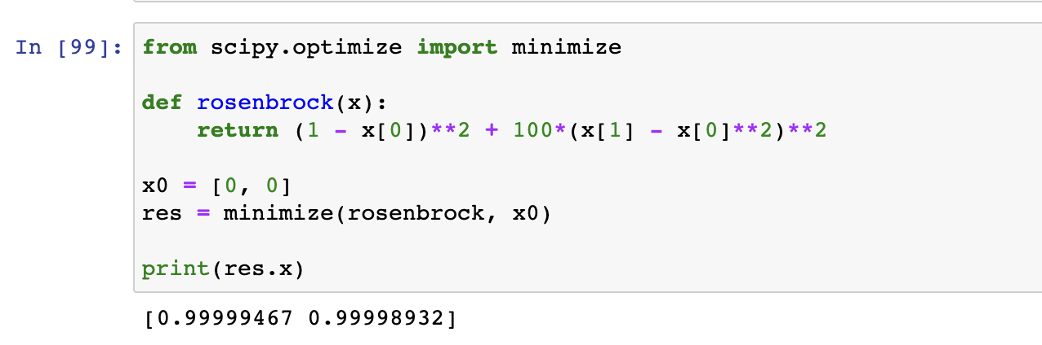

Рисунок 2.23 – Пример минимизации функции Розенброка с двумя переменными с помощью minimize

Расчет статистических характеристик данных. Функции mean, median, std и var используются для расчета среднего, медианы, стандартного отклонения и дисперсии данных соответственно (см. рис. 2.24).

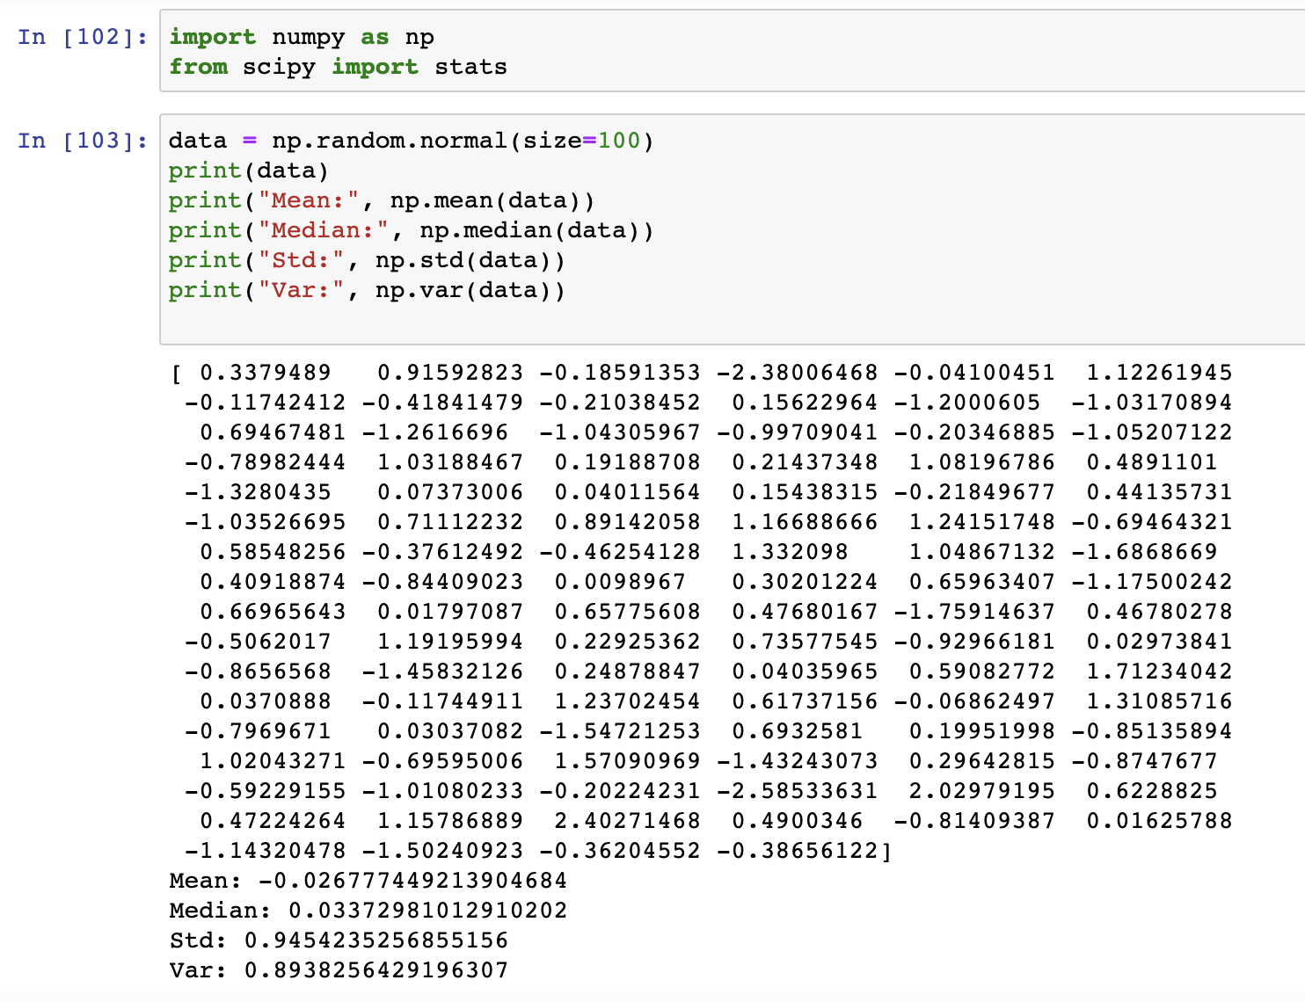

Рисунок 2.24 – Пример расчёта статистических данных с помощью scipy

### **2.1.5 Scikit-learn**

Scikit-learn (или sklearn) - это библиотека машинного обучения для языка программирования Python, которая предоставляет инструменты для решения задач классификации, регрессии, кластеризации, извлечения признаков и др. Библиотека Scikit-learn написана на языке программирования Python и основана на других библиотеках, таких как NumPy, SciPy и matplotlib [17].

Scikit-learn используется для решения различных задач машинного обучения. Его функциональность включает в себя алгоритмы обучения с учителем (например, линейная регрессия, деревья решений, метод опорных векторов), алгоритмы обучения без учителя (например, кластеризация, анализ главных компонент, t-SNE), а также инструменты для предобработки данных (например, масштабирование, нормализация, отбор признаков). Рассмотрим наиболее часто применяющиеся методы.

Линейная регрессия: метод, который позволяет построить линейную модель зависимости между переменными (см. рис. 2.25).

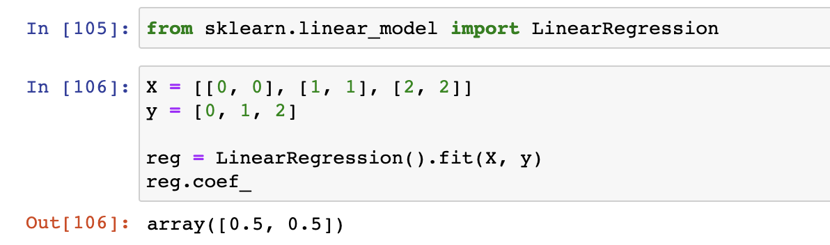

Рисунок 2.25 – Построение линейной регрессии в scikit-learn

Метод опорных векторов (SVM): алгоритм, который позволяет построить разделяющую гиперплоскость в многомерном пространстве (см. рис. 2.26).

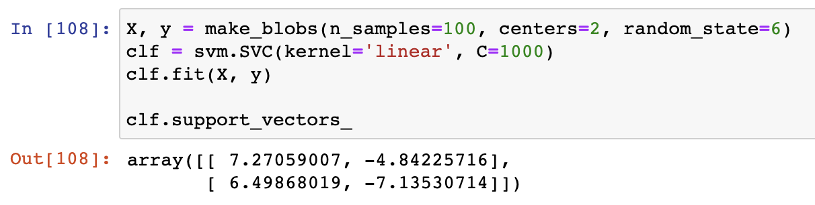

Рисунок 2.26 – Реализация машины опорных векторов в scikit-learn

Кластеризация K-средних: алгоритм, который позволяет разделить данные на группы (кластеры) на основе их сходства [18] (см. рис. 2.27).

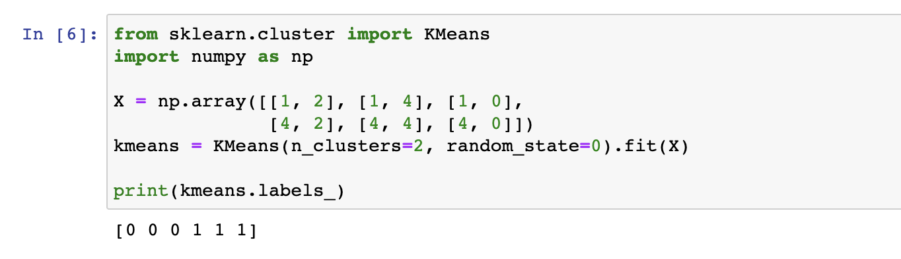

Рисунок 2.27 – Реализация метода K-средних в scikit-learn

### **2.1.6 OpenAI API**

Библиотека OpenAI API для Python - это мощный инструмент, который позволяет разработчикам создавать приложения, использующие передовые модели искусственного интеллекта, разработанные OpenAI. С помощью этой библиотеки можно получить доступ к широкому спектру функций, включая языковое моделирование, генерацию текста, машинное обучение и т.д. Использование API платное, поэтому перед запросом необходимо инициализировать API-ключ, полученный из личного кабинета OpenAI [19].

Отличительной особенностью библиотеки OpenAI API для Python является ее простота использования. Всего 7 аргументов в методе API [20]:

* model: Определяет языковую модель, которую нужно использовать для генерации текста. Наиболее продвинутой и дорогой является text-davinci-003, способная генерировать очень качественный текст;
* prompt: текст, который будет использован в качестве начальной точки для генерации текста;
* temperature: контролирует "творческую свободу" генератора. Более высокое значение температуры может привести к более разнообразному и неожиданному результату, но меньшей точности и стабильности. Для первичной разметки температура установлена на 0 т.к. необходимо на выходе получить точный результат, несовместимый с креативностью и творчеством;
* max_tokens: ограничивает количество слов, которые могут быть сгенерированы языковой моделью в одном вызове. Выставим 60, что означает, что сгенерированный текст будет содержать не более 60 слов;
* top_p: используется для контроля вероятности выбора следующего слова из возможных вариантов. Высокое значение этого параметра может привести к более разнообразному и неожиданному результату, но меньшей точности и стабильности. В нашем случае top_p будет установлено на 1, что означает, что будет выбрано слово с наибольшей вероятностью;
* frequency_penalty: используется для уменьшения вероятности повторения слов в тексте. Более высокое значение этого параметра может привести к более разнообразному и меньшему повторению слов, но может снизить общее качество и логичность текста. В нашем случае значение параметра установлено на 0,5;
* presence_penalty: необходим для уменьшения вероятности использования слов, которые уже присутствуют в исходном тексте. Выставляем 0, т.к. на выходе обязательно должно быть слово, переданное в исходном промпте.

На рисунке 2.28 приведен пример классификации с помощью OpenAI.

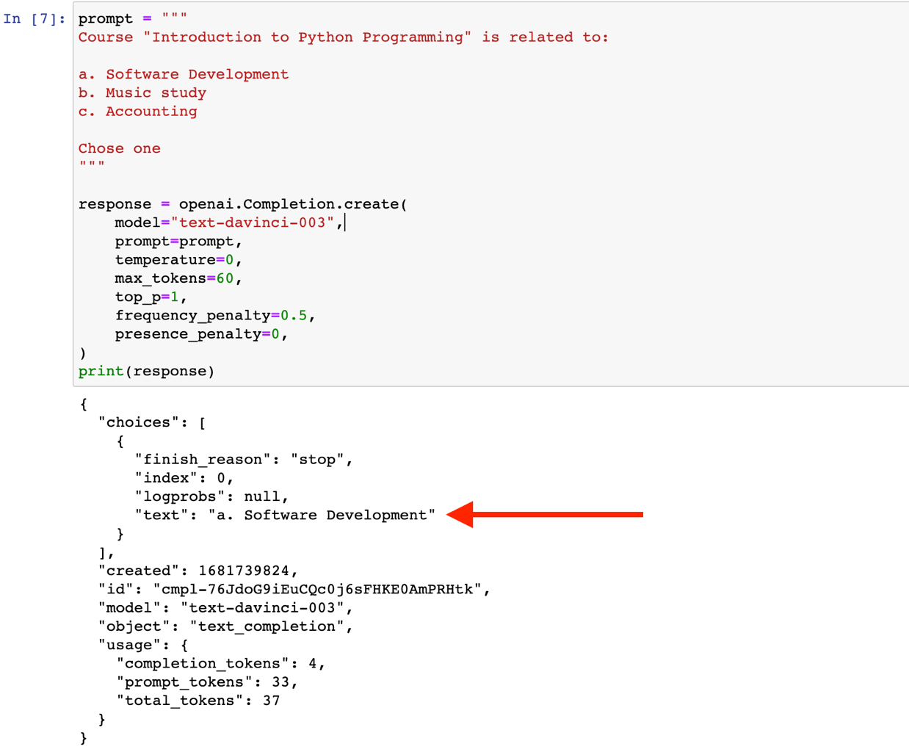

Рисунок 2.28 – Пример использования классификации с помощью API OpenAI

## **2.2 Стэк Backend технологий**

### **2.2.1 Docker**

Docker – это платформа для разработки, доставки и запуска приложений в контейнерах. Контейнеры – это стандартизированные среды, в которых можно запускать приложения независимо от окружения, на котором они работают [21]. Это позволяет разработчикам создавать и тестировать приложения в одной среде и доставлять их на другую среду без необходимости настройки окружения вручную [22].

Можно выделить несколько основных компонентов, которые участвуют при сборке нового контейнера: клиент docker, хост-система и реестр образов. Рассмотрим каждый подробнее:

* клиент Docker: это программа, которую разработчики и операторы используют для создания, запуска и управления контейнерами;
* Docker-хост: это сервер, на котором запускаются контейнеры. Docker-хост управляет жизненным циклом контейнеров, включая создание, запуск, остановку и удаление контейнеров;
* реестр образов (Image registry): это сервис, который хранит и распространяет образы контейнеров. Образы контейнеров содержат все необходимые компоненты для запуска приложения в контейнере.

Клиент отправляет команду хосту для создания контейнера из образа. Если образ не находится на хосте, хост загружает образ из реестра образов. Когда контейнер запущен, Docker-хост обеспечивает изоляцию контейнера от хост-системы и других контейнеров (см. рис. 2.29).

Для создания Docker-контейнеров используется специальный файл, называемый Dockerfile. Dockerfile содержит инструкции для создания образа контейнера, включая информацию о базовом образе, настройках среды и приложения, которое должно быть запущено в контейнере.

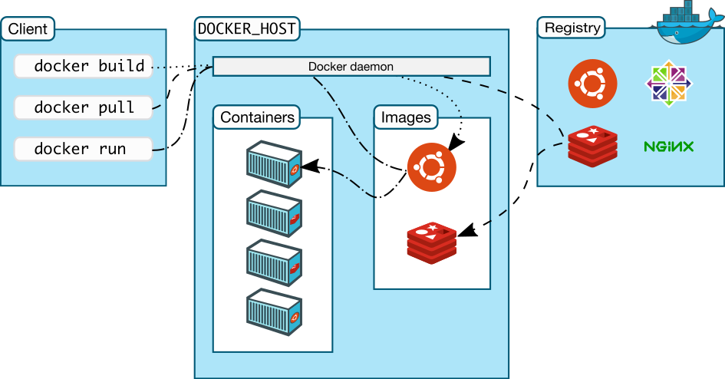

Рисунок 2.29 – Диаграмма потоков данных между клиентом, хостом и реестром образов в Docker

В начале файла всегда прописывается команда FROM, которая указывает на то, из какого образа с реестра будет создаваться контейнер. Достаточно часто используется образ Alpine - минималистичный дистрибутив Linux, который включает в себя только самое необходимое, и позволяет создавать образы размером всего в несколько мегабайт, что в свою очередь ускоряет их загрузку и развертывание.

Далее прописываются команды для установки необходимых пакетов и зависимостей и помощью RUN, копируются файлы для исполнения с помощью COPY, назначается рабочая директория с помощью WORKDIR и декларирование исполняемой команды (точки входа) при помощи CMD. Примеры Dockerfile представлены на рисунках 2.30, 2.31.

Кроме Dockerfile, существует еще один инструмент, называемый docker-compose. Он используется для определения и запуска множества связанных Docker-контейнеров как единого приложения.

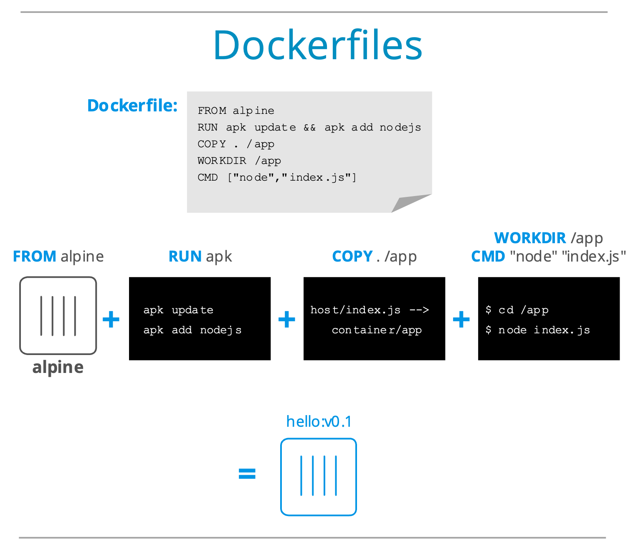

Рисунок 2.30 – Пример Dockerfile с использованием Alpine Linux для запуска Node.js сервера

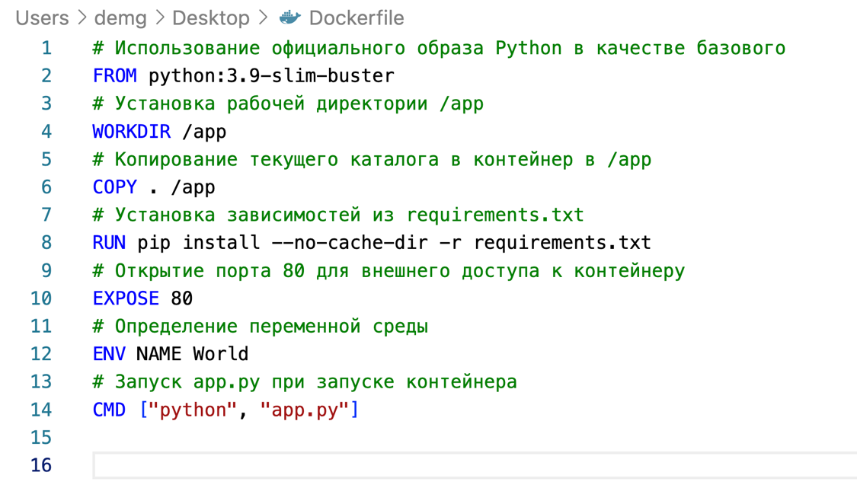

Рисунок 2.31 – Альтернативная конфигурация Dockerfile для развертки контейнера с интерпретатором Python

С помощью docker-compose можно описать все необходимые контейнеры, включая их зависимости и настройки, в одном файле конфигурации. В файле необходимо указать следующие параметры (см. рис. 2.32):

* version - версия конфигурационного файла;
* services - определяет список сервисов, которые будут запущены;
* web - определяет сервис с именем web;
* ports - определяет порты, на которых будет запущен сервис;
* volumes - определяет, какие файлы и директории будут доступны в контейнере;
* depends_on - определяет зависимости между сервисами.

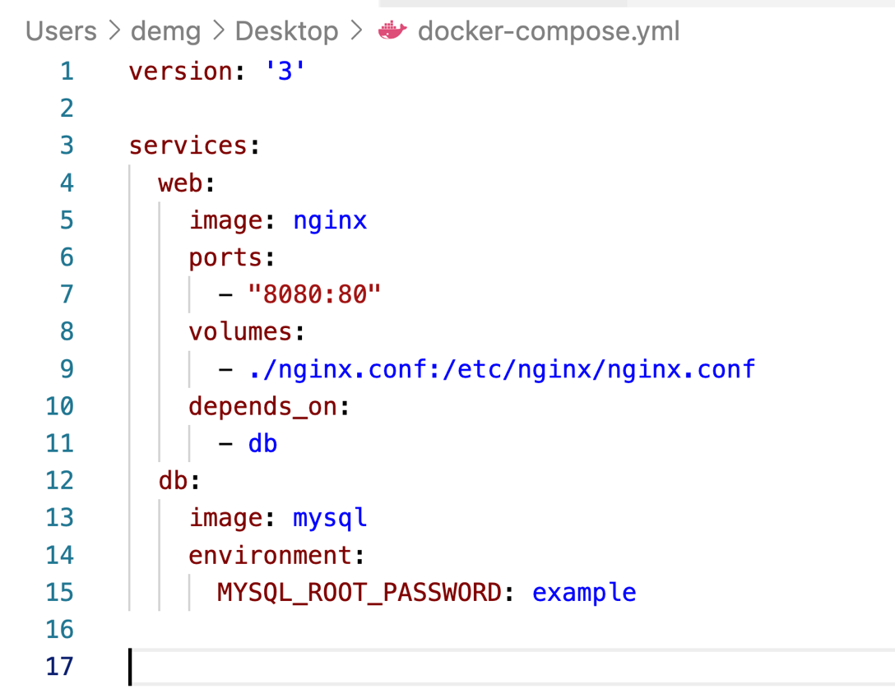

Рисунок 2.32 – Пример скрипта docker-compose для развертки реверс-прокси Nginx и СУБД MySQL

### **2.2.2 SQLAlchemy**

SQLAlchemy - это объектно-реляционный отображатель (ORM) для языка Python, который предоставляет инструменты для взаимодействия с базами данных, используя объектно-ориентированный подход [23]. ORM позволяет программистам работать с базами данных, не используя язык SQL напрямую. SQLAlchemy предоставляет интерфейс для создания, изменения, удаления и запросов данных в базе данных, используя язык Python и позволяет программистам работать с различными типами баз данных, включая MySQL, PostgreSQL, SQLite и многие другие.

Для использования SQLAlchemy в Python необходимо установить соответствующий пакет. Затем можно создавать объекты базы данных, определять таблицы, поля и связи между ними, а также выполнять запросы на чтение и запись данных [24]. Рассмотрим наиболее часто используемые методы в SQLAlchemy.

Создание таблицы в базе данных (см. рис. 2.33).

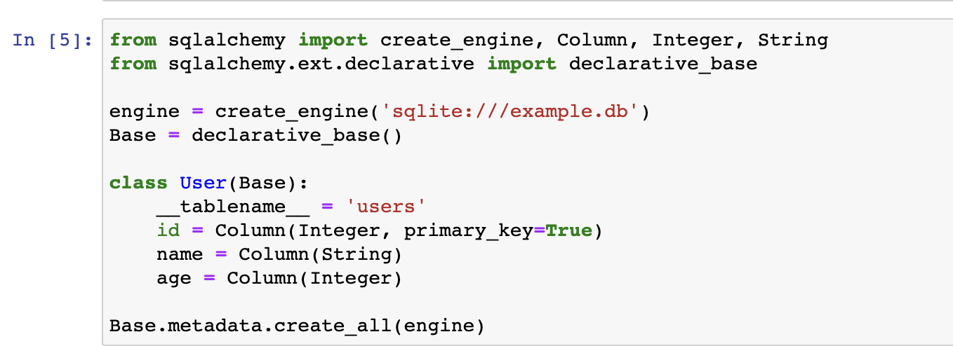

Рисунок 2.33 – Пример создания таблицы в БД с помощью ORM SQLAlchemy

Добавление данных в таблицу (см. рис. 2.34).

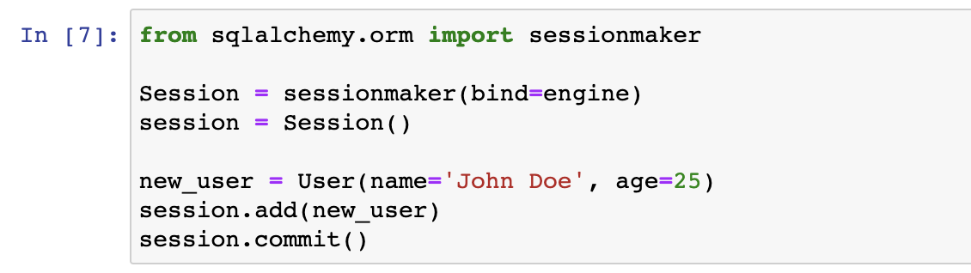

Рисунок 2.34 – Пример добавления данных в БД с помощью ORM SQLAlchemy

Запрос данных из таблицы (см. рис. 2.35).

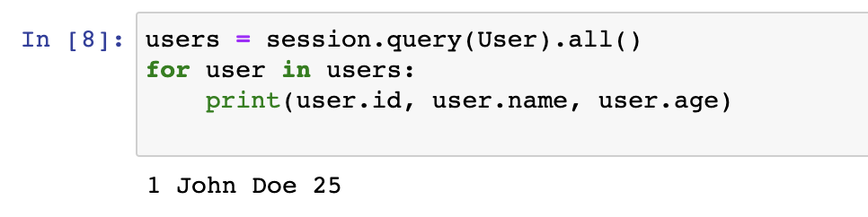

Рисунок 2.35 – Пример запроса данных из таблицы в БД с помощью ORM SQLAlchemy

## **Выводы по 2 главе**

Во 2 главе выпускной квалификационной работы был анализ технологий, необходимых для решения задачи разработки классификатора курсов. Выполнен анализ существующих библиотек для Python, рассмотрены функции, которые будут использоваться для разработки. Проанализированы библиотеки для решения задачи обработки текста на естественном языке. Рассмотрен принцип использования API Open AI для разметки исходного датасета.

Рассмотрен стек технологий для разработки Backend приложения: Docker + SQLAlchemy.

# **Глава 3. РАЗРАБОТКА КЛАССИФИКАТОРА УЧЕБНЫХ КУРСОВ**

В данной главе речь пойдет о создании датасета и разработке primary и set-классификаторов.

## **3.1 Разметка и формирование исходного датасета**

Изначальный датасет курсов состоит из большого количества различных колонок, однако нас интересуют лишь имя курса (name), его описание (article) и список тегов (category_tags). Размер датасета 275811 значений и категории с подкатегории и предметами не определены (см. рис. 3.1).

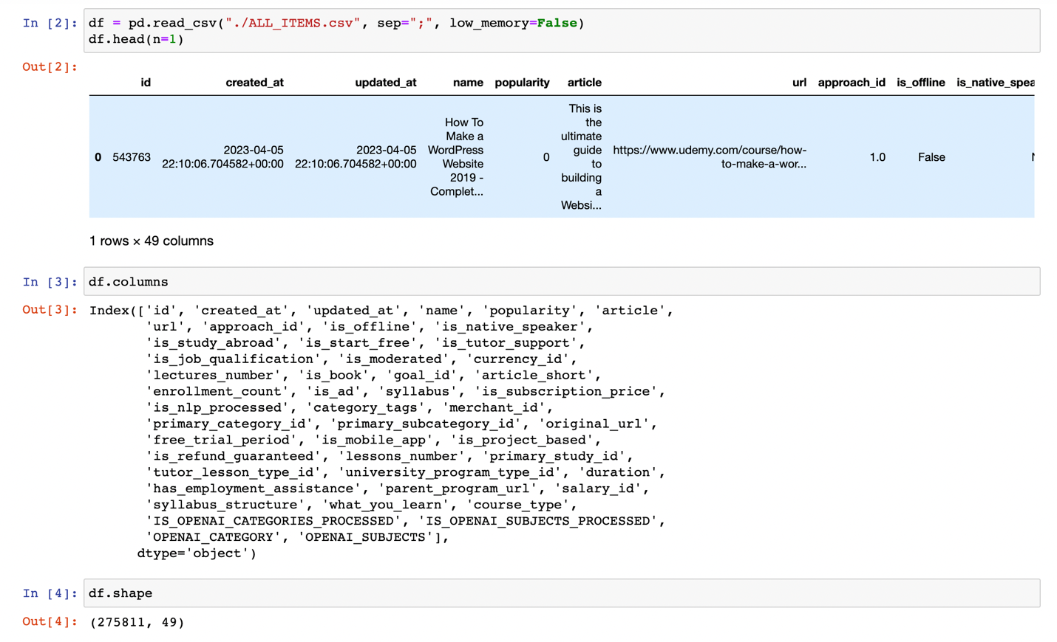

Рисунок 3.1 – Структура исходного датасета учебных курсов

Казалось бы, ситуация выглядит безнадёжной т.к. требуется ручная разметка практически 300 тысяч значений, однако есть возможность использовать стороннее решение в виде нейронной сети text-davinci-003 от компании OpenAI для разметки исходного датасета. API имеет достаточно понятный интерфейс, показанный во 2 главе.

Однако есть проблема, связанная с ограничением запроса в 4000 токенов (приблизительно 3000 слов латиницы), включая ввод и вывод, поэтому просто передать список предметов для определения не представляется возможным. Для обхода ограничений необходимо сделать разметку в несколько этапов.

1. Определение основной категории, к которой относится заданный курс. На вход сети поступает имя курса, его список тегов и список категорий. Определяется главная категория курса.
2. Программа получает список предметов на основе определенной категории.
3. Определение множества предметов и главного предмета, к которой относится заданный курс. На вход сети поступает имя курса, его список тегов и список предметов.
4. Программа получает список множества подкатегорий и главных подкатегорий на основе распознанных раннее предметов.

При запросе к API OpenAI наиболее важным является формирование корректного текстового запроса к ней (промпта).

Для определения категории используем следующую генерацию промпта c последующим получением результата в методе detect_primary_category.

На вход методу подаётся название курса (headline), список категорий для выбора (categories) и список тегов (tags_list). Далее происходит проверка на то, есть ли значения в списке тегов и уже с учетом этой информации формируется промпт, который затем передается в API (см. рис. 3.2).

Сам метод detect_primary_category вызывается в основной точке входа программы main, где происходит чтение исходного датасета из формата .csv с последующей загрузкой в pandas DataFrame и итерацией по строкам. При итерации (см. рис. 3.3) происходит препроцессинг данных и проверка на то, не была ли уже данная строка распознана за счет флага, хранящимся в колонке IS_OPENAI_CATEGORIES_PROCESSED, хранящимся в словаре processed_flags_dict.

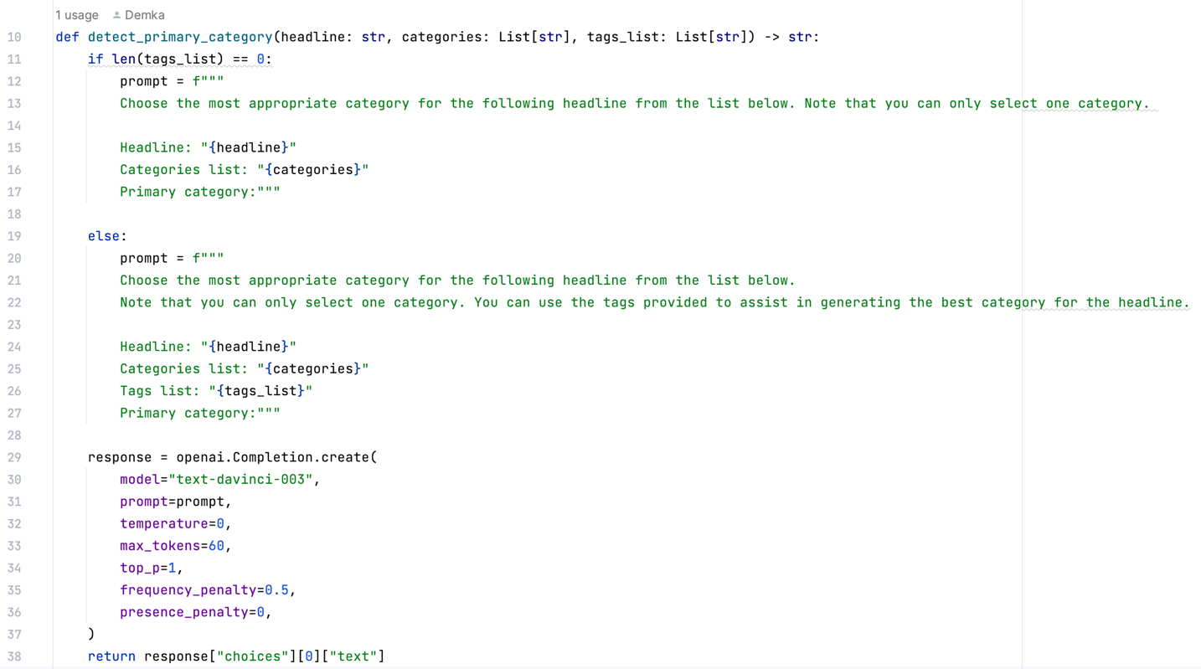

Рисунок 3.2 – Метод detect_primary_category для генерации промптов категорий и взаимодействия с API OpenAI

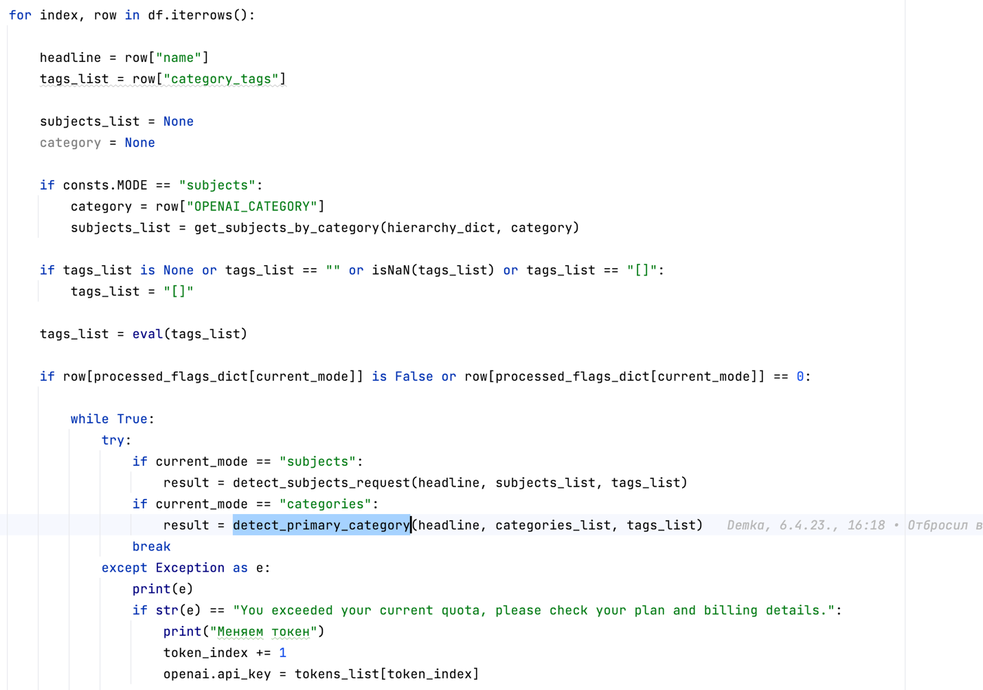

Рисунок 3.3 – Пример вызова метода detect_primary_category при итерации по строкам исходного датафрейма

Если текущая строка не была распознана, то осуществляем вызов detect_primary_category с соответствующими аргументами, получаем результаты и записываем их в колонки OPENAI_CATEGORY и IS_OPENAI_CATEGORIES_PROCESSED, хранящимся в results_flags_dict и processed_flags_dict соответственно.

Также раз в 500 строк осуществляем выгрузку результатов распознавания в файл ALL_ITEM_DETECTED.csv (си. рис. 3.4).

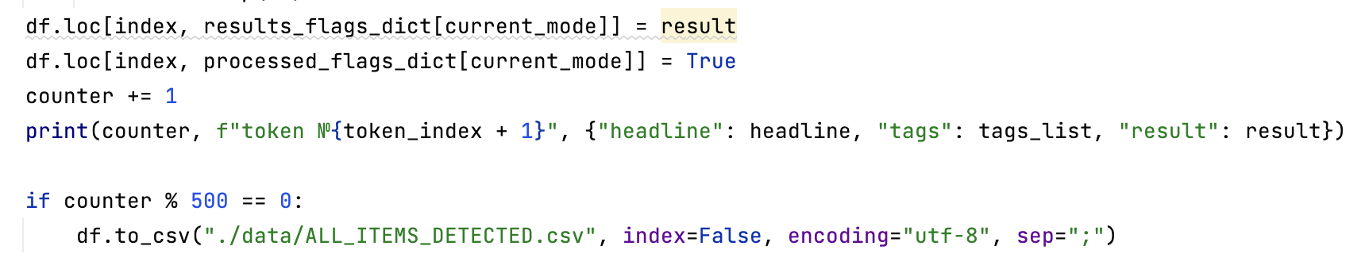

Рисунок 3.4 – Пример записи результата в датафрейм

После завершения распознавания категорий необходимо нормализовать результаты т. к. text-davinci-003 имеет особенность “галлюцинировать” и отдавать те категории, которых нет в исходном списке или изменять исходный список. Пример таких преобразований представлен на рисунках 3.5, 3.6.

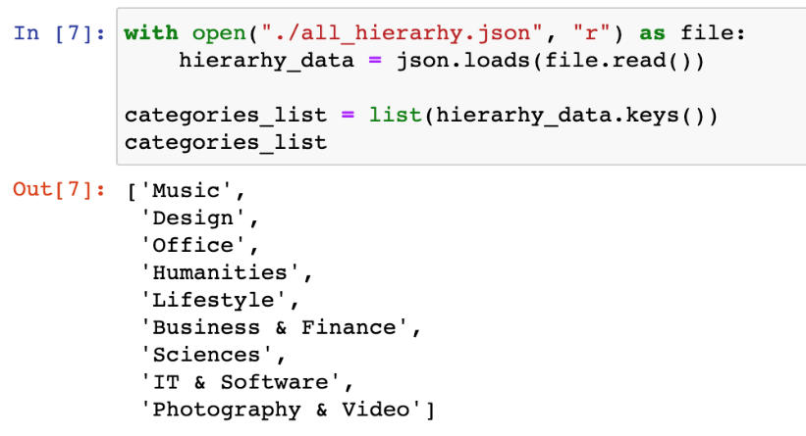

Рисунок 3.5 – Исходный список категорий

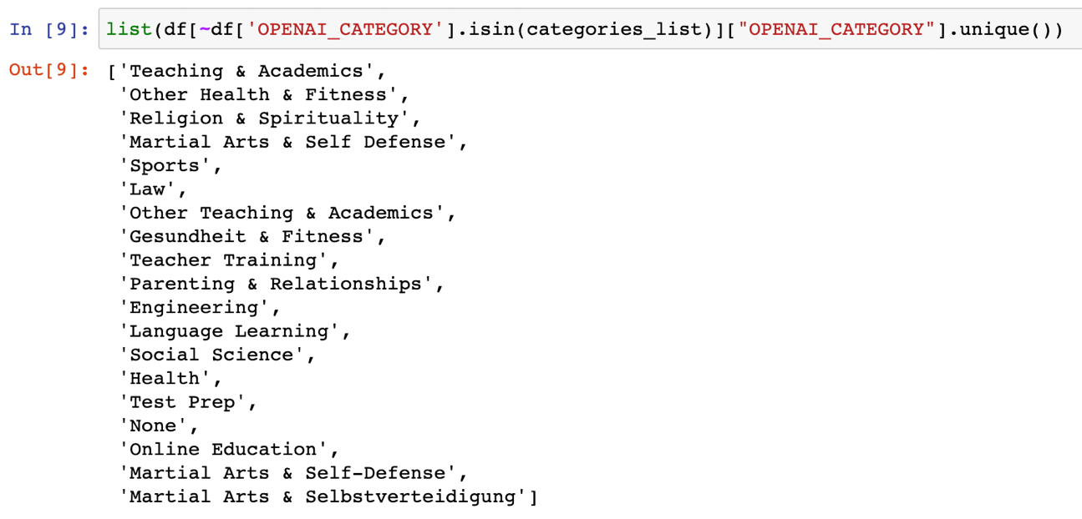

Рисунок 3.6 – Пример категорий, которых нет в переданном списке категорий

Сама нормализация категорий происходит достаточно просто. На первом этапе удаляем пробелы и специальные символы, на втором – оставляем лишь те записи, где категории есть в исходном списке категорий (см. рис. 3.7).

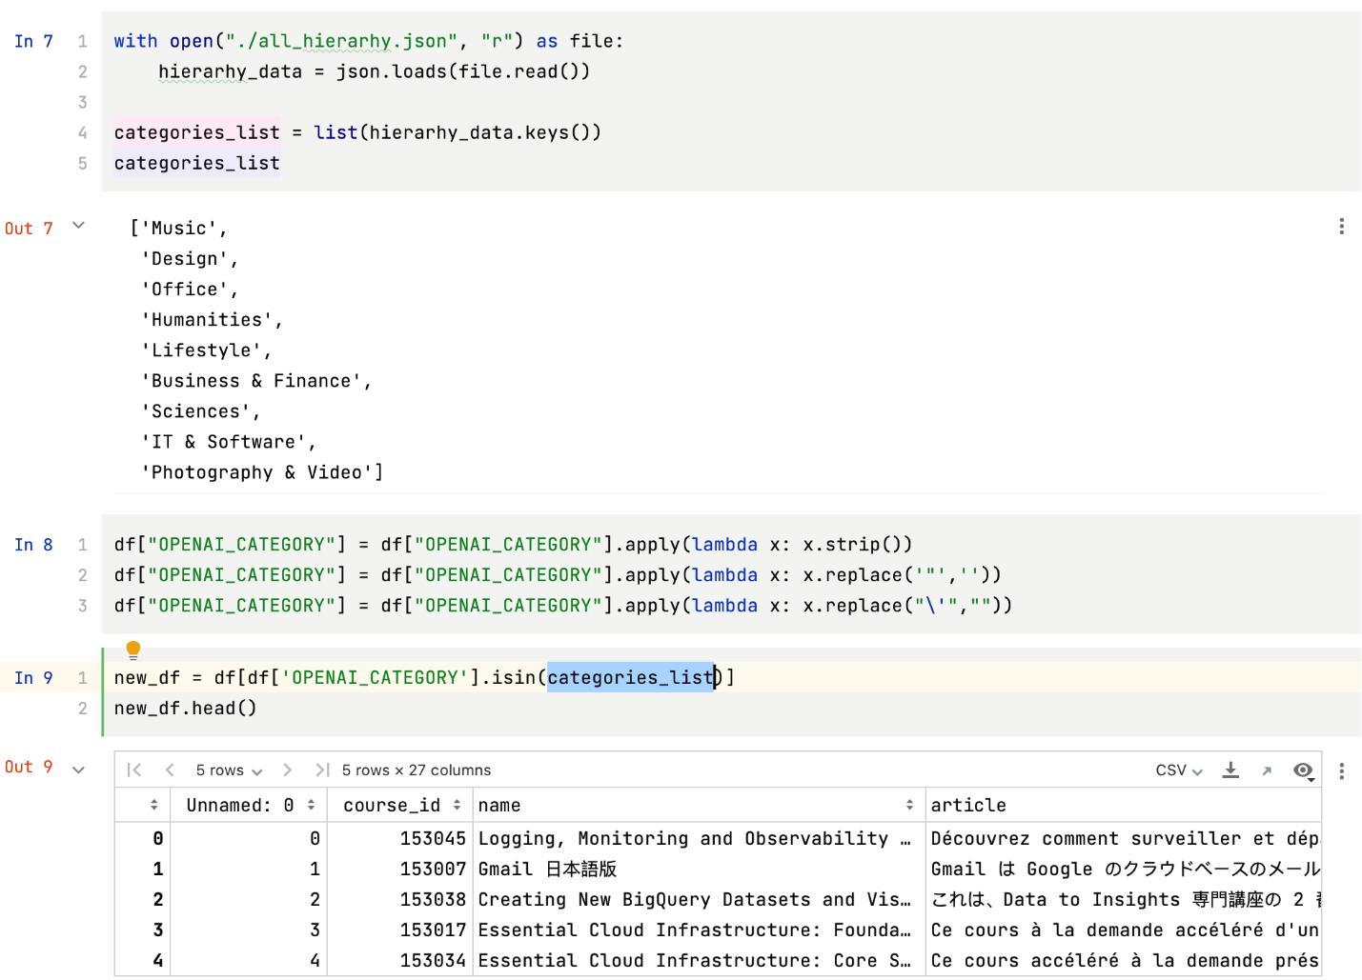

Рисунок 3.7 – Пример нормализации категорий

После применения нормализации предметов, выборка сократилась на с 275811 элементов до 275223, т.е. отсеялось 588 элементов или 0.2% выборки, что является отличным результатом.

Далее определяем предметы c помощью метода detect_subjects_request, причем в данном случае мы выстраиваем шаблон ответа для удобства последующей обработки нескольких предметов: “Output: [most_relevant, subject2, subject3, subject4] (max 4 subjects, fill with "None" if less)”. В метод передается название курса, (headline), список предметов (subjects), а также список тегов (tags_list). Как и в случае с методом detect_primary_category, используются два варианта промпта: с учетом списка тегов, так и без него (см. рис. 3.8).

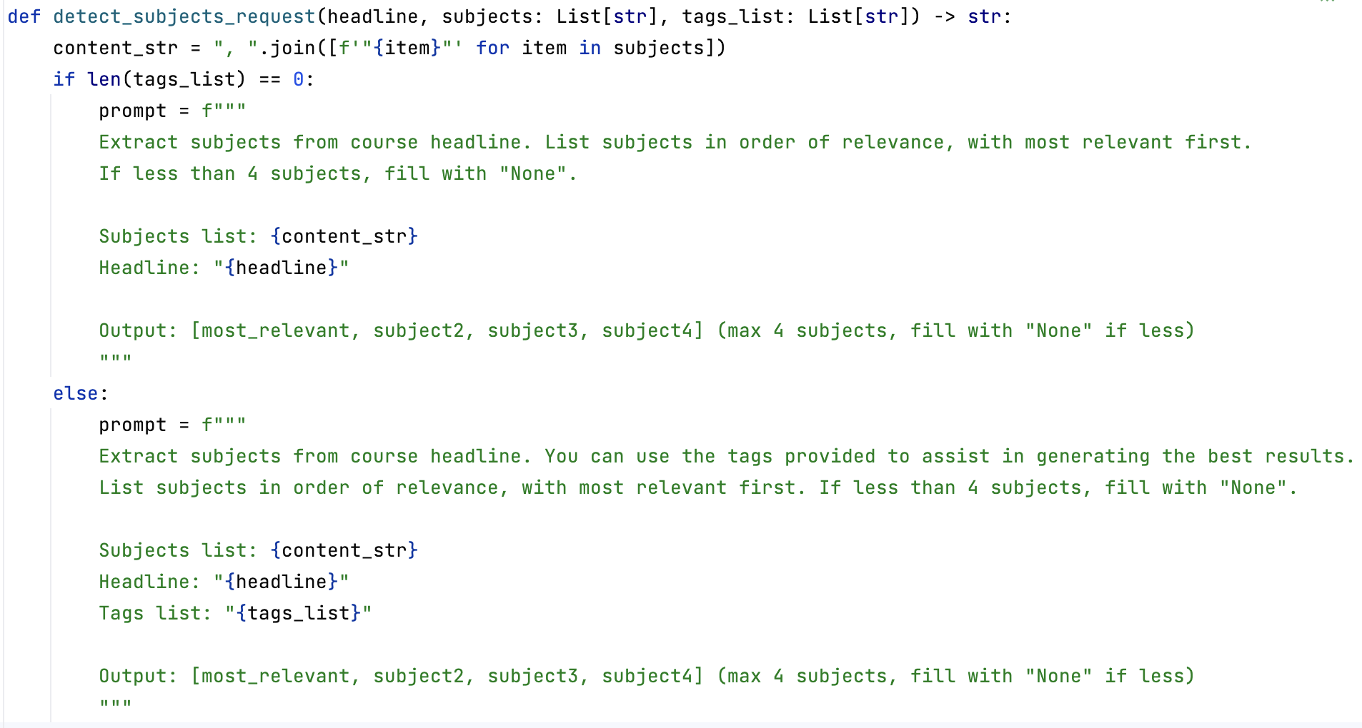

Рисунок 3.8 – Пример генерации промптов в методе detect_subjects_request

Сам метод также вызывается во время итерации по строкам датафрейма, однако есть отличительная особенность: список предметов для генерации промпта получается по заранее определенной категории из предыдущего шага (см. рис. 3.9).

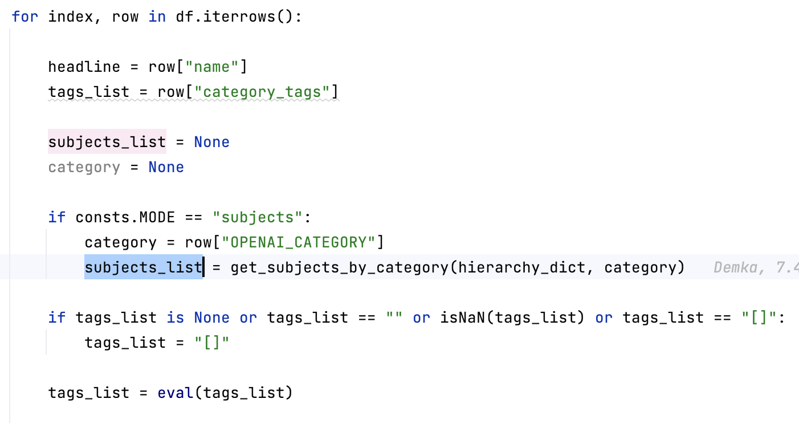

Рисунок 3.9 – Пример получения списка предметов по заранее определенной категории из предыдущего шага

После продолжительной обработки, получаем список неструктурированных предметов. Для его нормализации используем подход аналогичный нормализации категорий: удаление спецсимволов с последующей фильтрацией по списку существующих предметов.

Сначала удаляются шаблоны, которые наиболее часто встречаются в ответе (см. рис. 3.10).

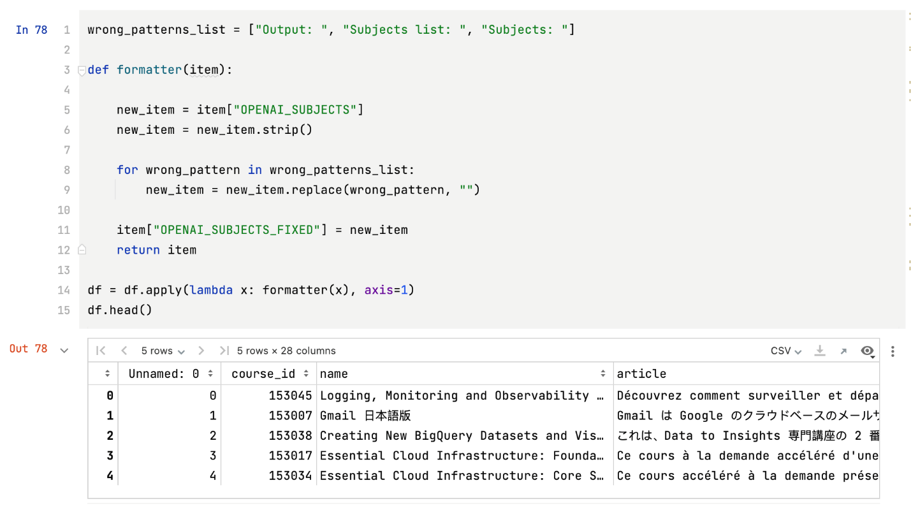

Рисунок 3.10 – Удаление слов по шаблону в датасете

Затем пустые значения заменяются на nan и происходит формирование списков из строки предметов (см. рис. 3.11).

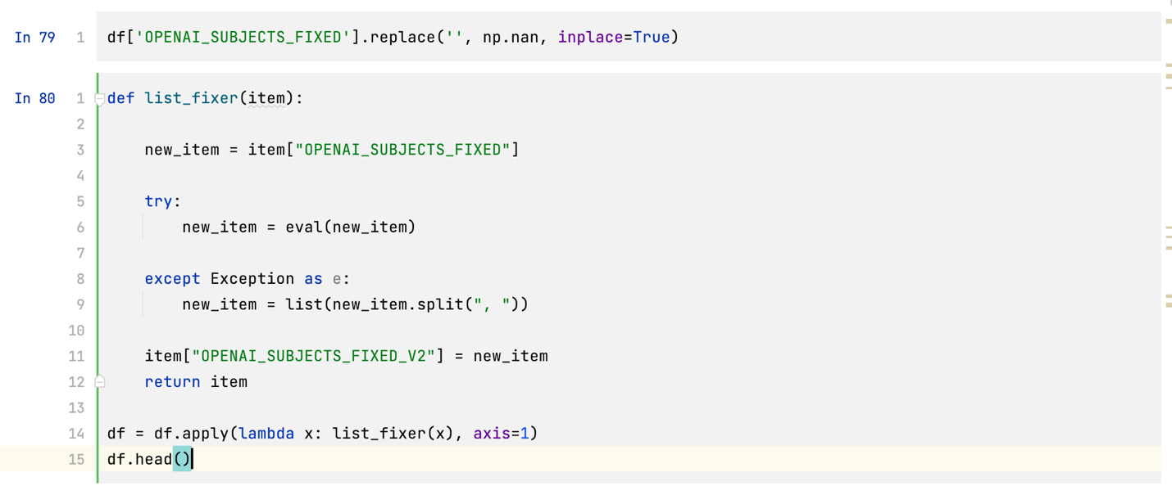

Рисунок 3.11 – Замена пустых значений на NumPy.nan

None-значения также удаляются и происходит проверка на размер списка отфильтрованных предметов (см. рис. 3.12).

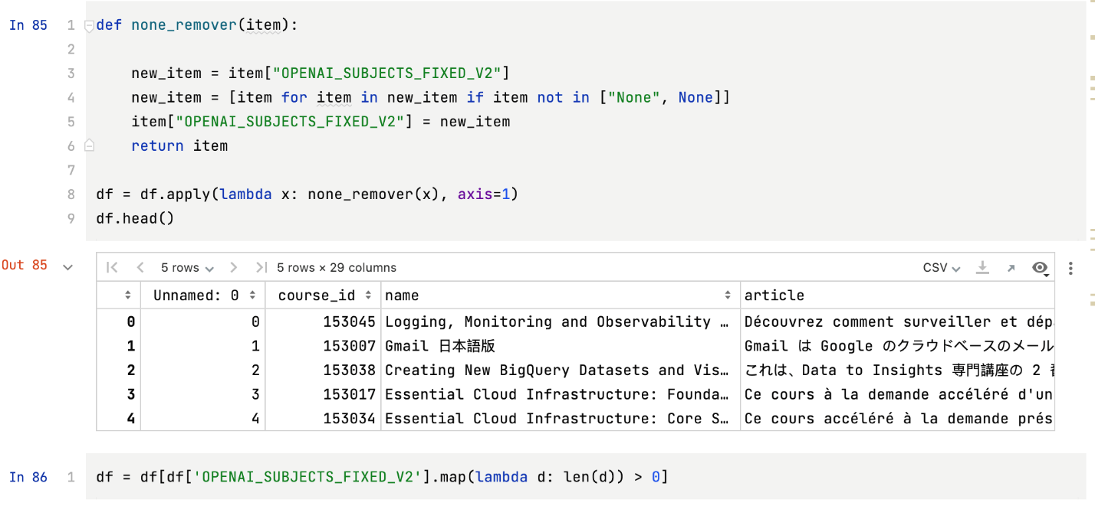

Рисунок 3.12 – Удаление none-значений и проверка размера списка предметов

Переходим к этапу фильтрации предметов на существующие в нашем списке. На основании каждого распознанного предмета мы заново сформируем иерархию в виде категории и подкатегории курса. Для этого реализуем методы get_subcategory_by_subject и get_category_by_subject для получения подкатегории и категории по предмету соответственно (см. рис. 3.13).

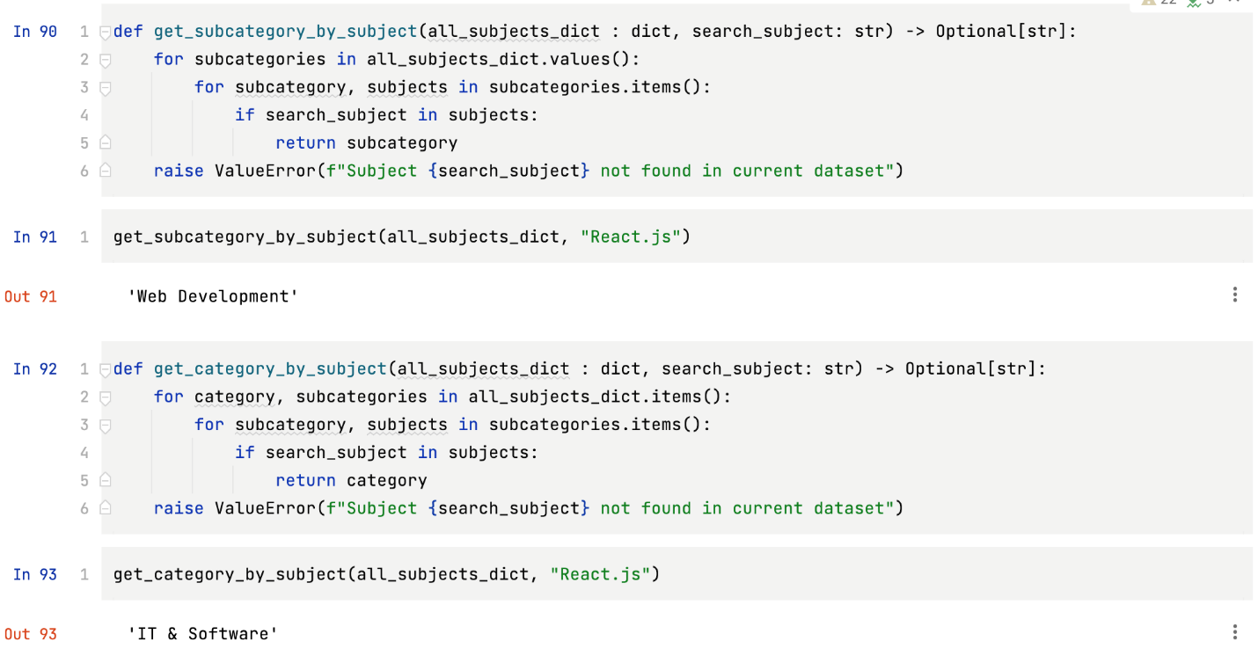

Рисунок 3.13 – Методы для получения категории и подкатегории по указанному предмету

Также, как и в случае с категориями, OpenAI может менять предмет из переданного списка на свой собственный. Для этого вводим словарь CURRENT_SUBJECTS_ALASES, содержащий информацию об альтернативных названиях предметов (см. рис. 3.14).

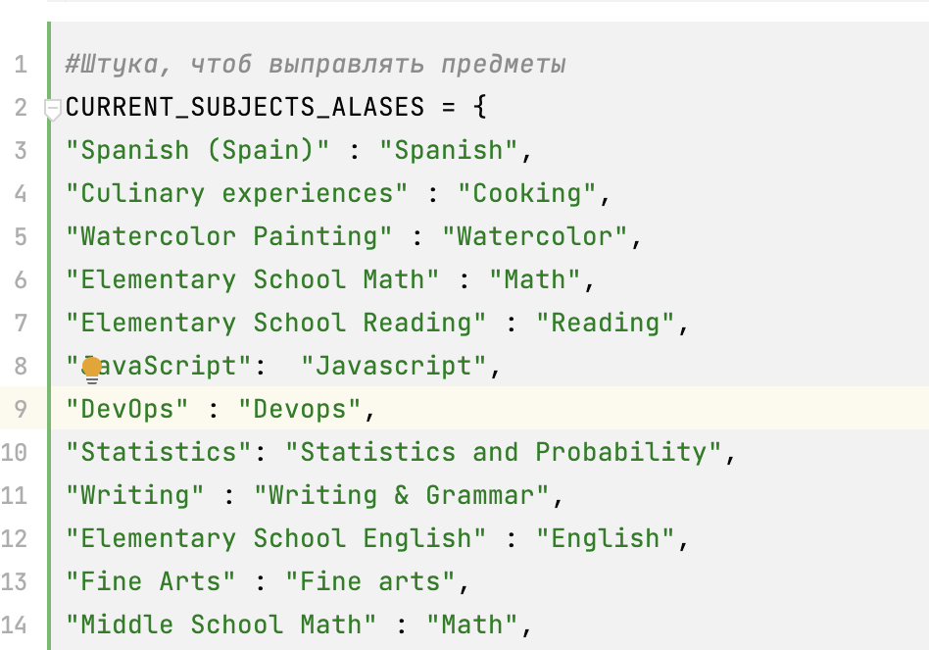

Рисунок 3.14 – Словарь, содержащий альтернативные названия предметов, полученных от OpenAI

Далее фильтруем предметы на существование в нашей иерархии с помощью invalid_subjects_remover (см. рис. 3.15).

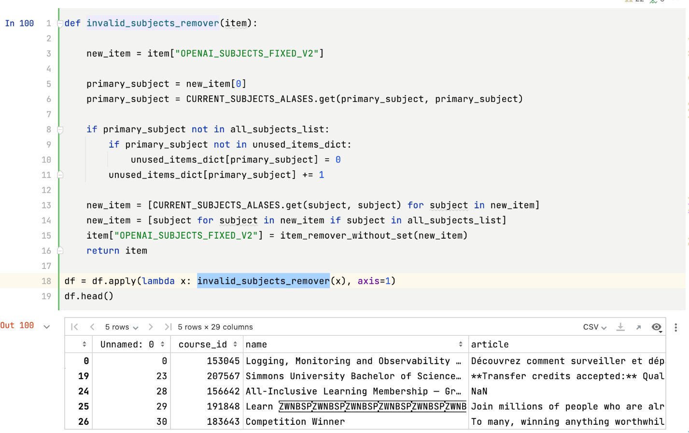

Рисунок 3.15 – Осуществление фильтрации предметов

После чего остаётся последний шаг – выделение категорий и подкатегорий на основе распознанных предметов (см. рис. 3.16).

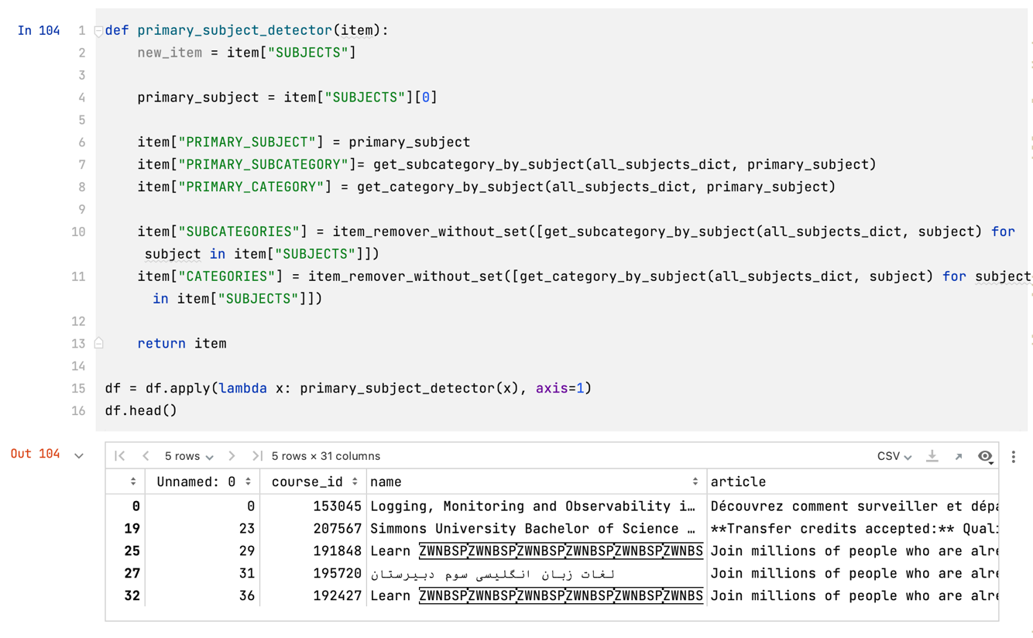

Рисунок 3.16 – Формирование категорий и подкатегорий на основе распознанных ранее предметов

После применения всех методов, нацеленных на нормализацию данных в датасете и формирования всех основных объектов в иерархии, остается 208656 значений из 275223, т.е. в этом уже случае произошел уже отсев 24% выборки, что все еще удовлетворяет нашим критериям.

Сделаем группировку в полученном датафрейме и выведем график количества курсов по главным категориям (см. рис. 3.17).

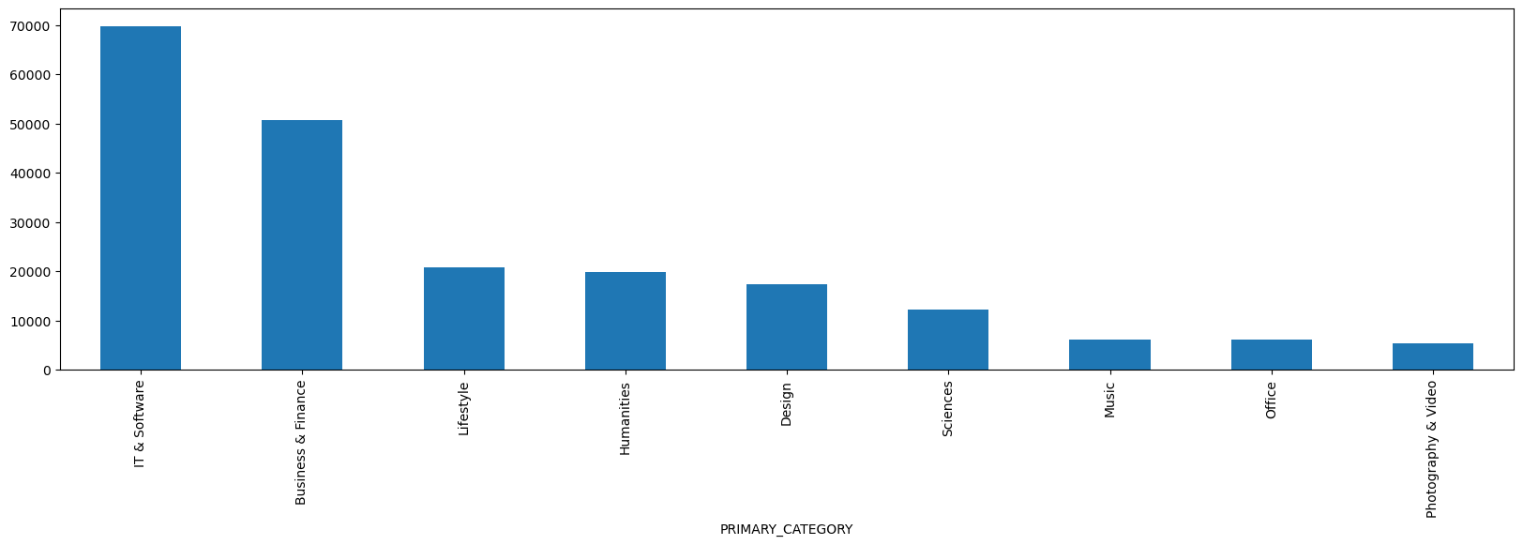

Рисунок 3.17 – Столбцовая диаграмма количества курсов по главным категориям

Ожидаемо, распределение курсов по категориям разбалансировано, однако это не является проблемой с учетом объема выборки. Категория с минимальным количеством курсов – Photography & Video (5419 значений), максимальным – IT & Software (69830 значений) (см. рис. 3.18).

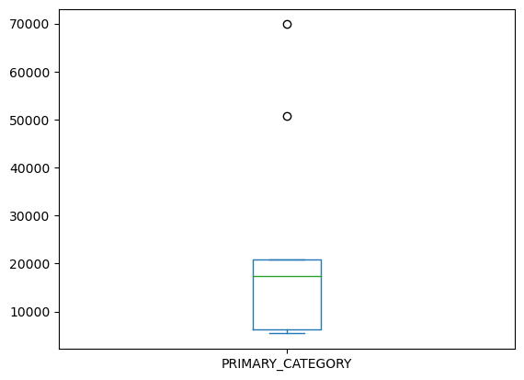

Рисунок 3.18 – Ящик с усами по главным категориям

Как видим из графика, выброса всего 2: на 50 и 70 тысячах, что соответствует категориям IT & Software и Business & Finance. Верхняя граница примыкает к верхнему квартилю, медиана также смещена к нему. Интерквартильный размах более 10000 элементов [25]. В этом случае возможно частичное сокращение данных для перечисленных категорий без ущерба для метрик обучения (см. рис. 3.19).

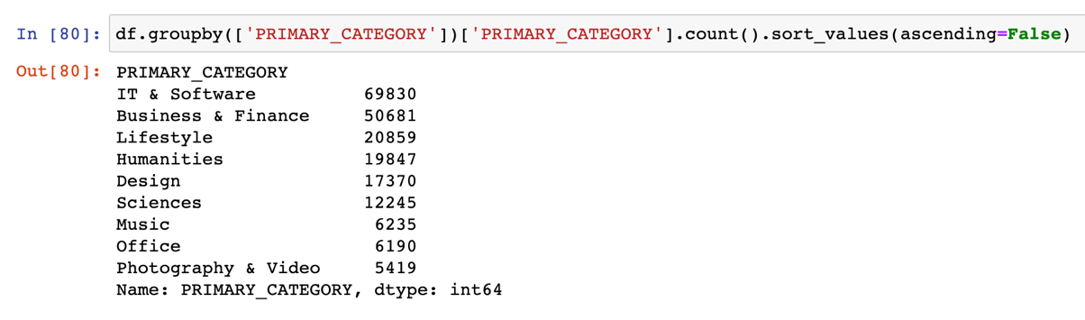

Рисунок 3.19 – Числовые значения количества курсов по главным категориям

Переходя к подкатегориям, получаем 14369 курса для Programming languages и лишь 174 для Remote Work & Collaboration (см. рис. 3.20, 3.21, 3.22).

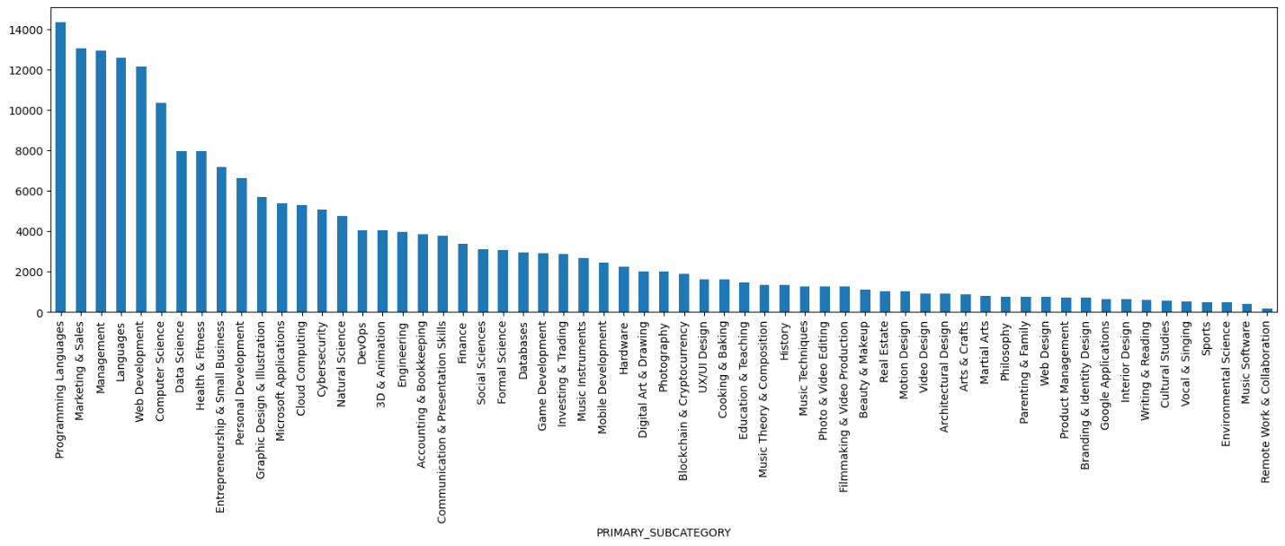

Рисунок 3.20 – Столбцовая диаграмма количества курсов по главным подкатегориям

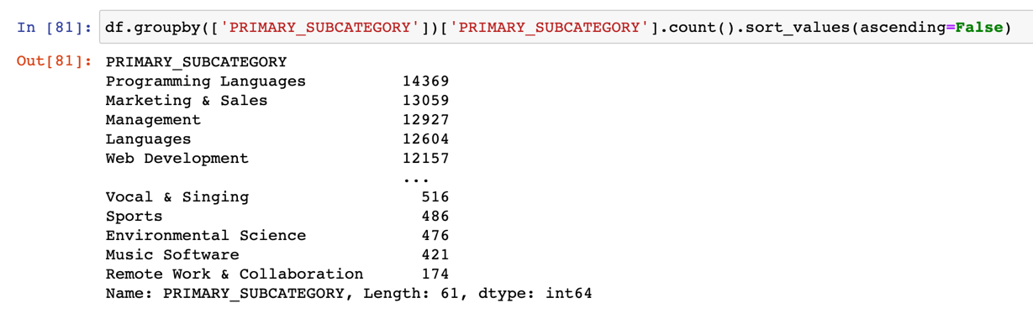

Рисунок 3.21 – Числовые значения количества курсов по главным подкатегориям

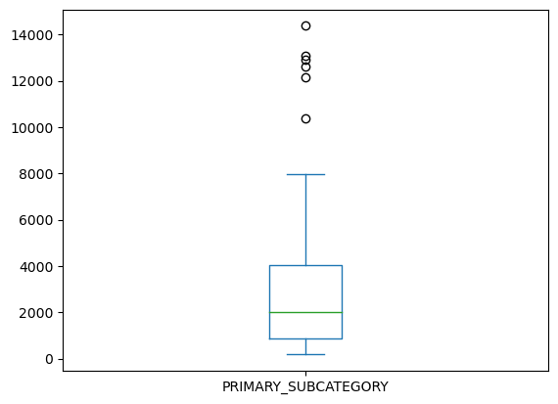

Рисунок 3.22 – Ящик с усами по главным подкатегориям

Анализируя диаграмму размаха, можно заметить гораздо больше выбросов относительно категорий, а также смещение верхней границы от верхнего квартиля, что указывает на некоторые проблемы в данных [26].

Затем переходим к предметам, где ситуация с разбалансировкой приобретает критическую картину: выбросов слишком большое количество, интерквартильный размах менее 500 значений, нижняя граница находится в 1, верхняя ближе к 1000 (см. рис. 3.24).

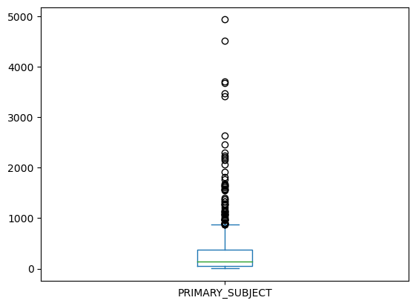

Рисунок 3.23 – Ящик с усами по главным предметам

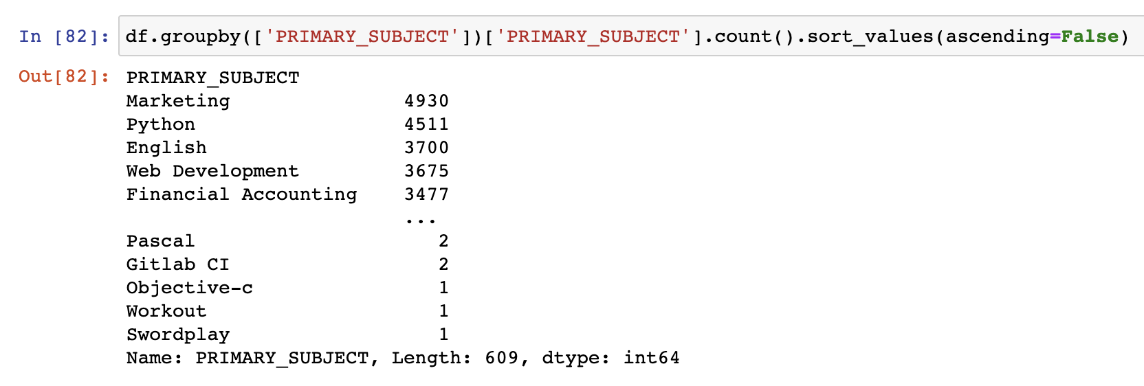

Рисунок 3.24 – Числовые значения количества курсов по главным предметам

Однако необходимо учитывать специфику данных и их происхождение: предметы изучения курсов слишком разноплановые по своей природе и действительно может быть, что на 4511 курсов по изучению Python приходится лишь 1 по изучению Objective-C – языка программирования, который часто использовался для написания IOS-приложений до 2014 года, однако в 2014 году был представлен новый язык программирования Swift, который и заменил его.

После анализа данных, берем лишь колонки с актуальной информацией и экспортируем полученный датасет в .csv файл для дальнейшей обработки на стороне классификаторов (см. рис. 3.25).

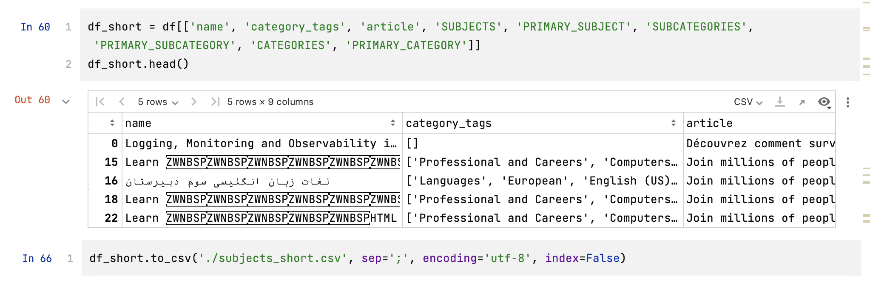

Рисунок 3.25 – Пример экспорта определенных колонок датасета

После формирования категорий, подкатегорий и предметов на основе данных OpenAI, нам следует убедиться, что полученные результаты действительно можно использовать в качестве канонических меток. Для этого от всего датасета берем по несколько курсов для каждого предмета и вручную проставляем метку соответствия на каждом курсе: если все правильно, то ставим 1, иначе 0 и пишем комментарий (см. рис. 3.26).

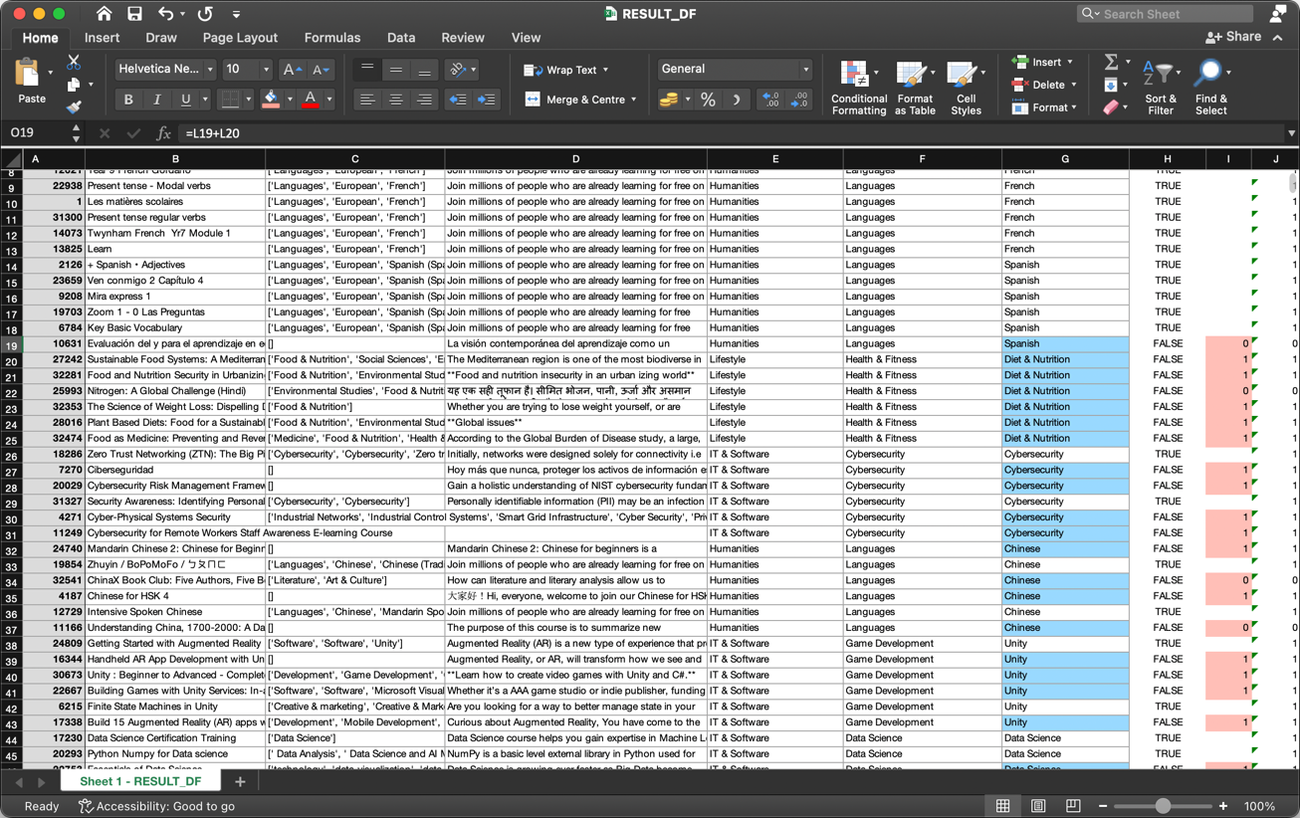

Рисунок 3.26 – Пример ручной перепроверки сгенерированных результатов

Получаем результаты путем использования формулы СЧЕТЕСЛИ (COUNTIF) (см. рис. 3.27).

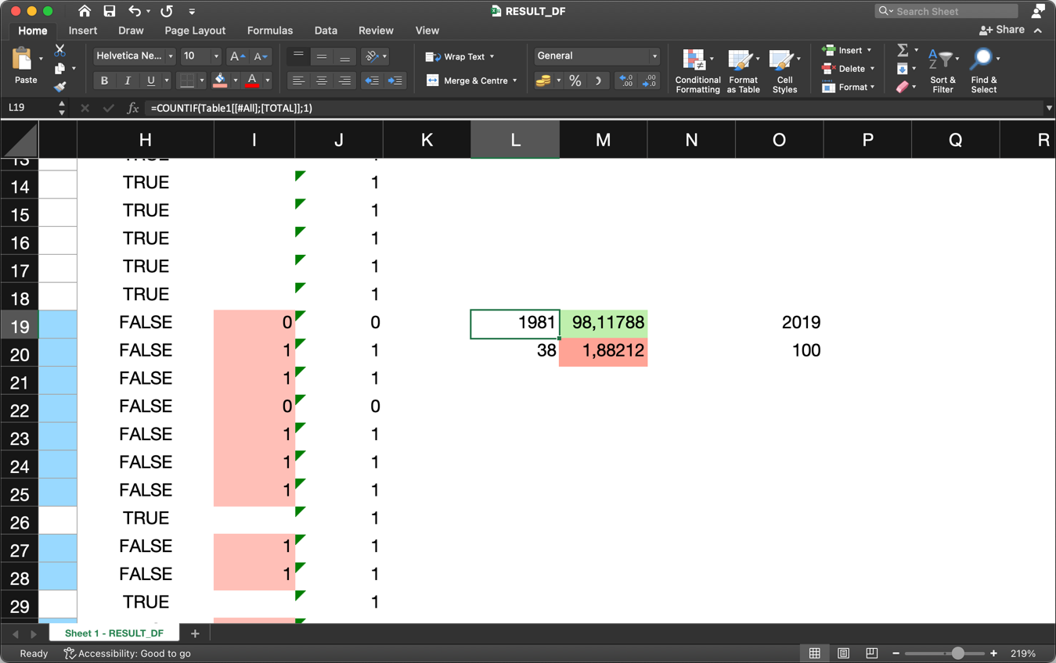

Рисунок 3.27 – Результаты ручной перепроверки сгенерированных результатов

Как видим на рисунке, более 98% курсов было классифицировано верно, значит, автоматизированную разметку данных использовать можно.

## **3.2 Создание primary-классификатора сущностей**

Переходим к созданию классификатора главных сущностей, он же primary-классификатор. Алгоритм определяет главные предметы, подкатегории и категории курсов. На каждом уровне иерархии возможно определение лишь одной сущности (один предмет, одна подкатегория и одна категория).

### **3.2.1 Препроцессинг данных**

При работе с текстовыми данными чаще всего необходима предварительная обработка (препроцессинг данных), которая помогает улучшить общие метрики качества обучаемой модели.

Прежде всего, мы разделяем все данные на обучающую и тестовую выборку. Обучающая выборка составляет 85% (177358 значения), тестовая 15% (31298 значения). Данные предварительно читаем из сформированного раннее датасета (см. рис. 3.28, 3.29).

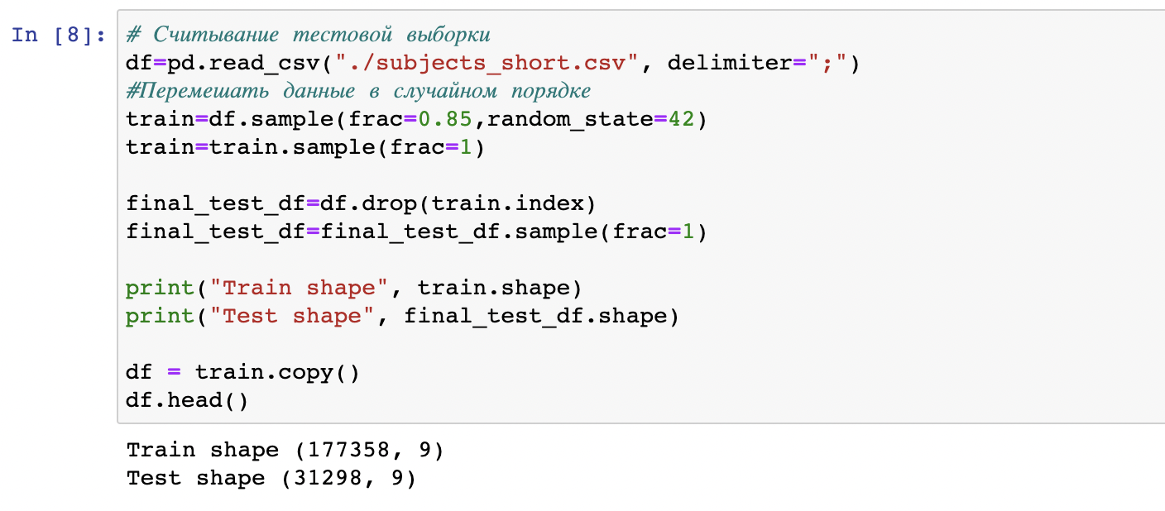

Рисунок 3.28 – Чтение и разделение данных на тестовую и обучающую выборку

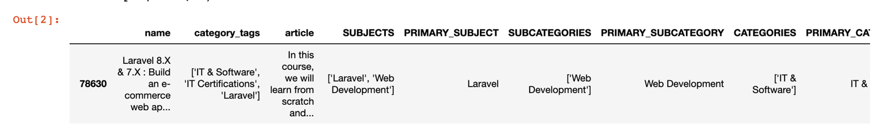

Рисунок 3.29 – Пример элемента из тесовой выборки

Заменяем пустые строки в датасете на nan-значения, обозначающее нечисло и помощью DataFrame.replace (см. рис. 3.30).

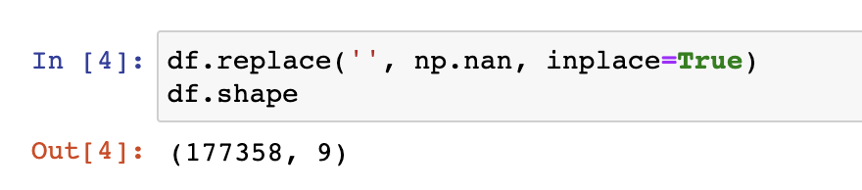

Рисунок 3.30 – Замена пустых строк на nan значения

Далее работаем со столбцом category_tags, обозначающий теги курсов. Изначально он из себя представляет список (list) в интерпретаторе Python, но pandas по умолчанию читает его в виде строки (str). Для этого воспользуемся командой eval и join для последующей конвертации элементов списка в единую строку. Также вводится примитивная функция isNaN, определяющая значение nan из полученного числа. В Python есть особенность: nan не равен сам себе (см. рис. 3.31)

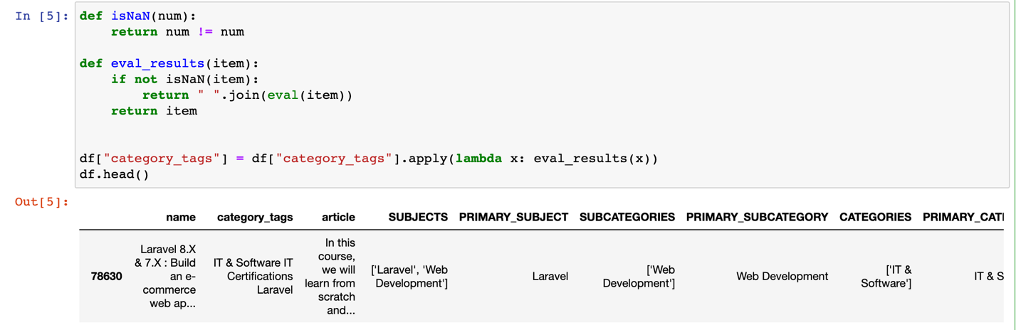

Рисунок 3.31 – Нормализация типа столбца category_tags и ввод функции isNaN

Далее удаляются полные дубликаты строк. Таких в данном случае нет, поэтому количество элементов в выборке остается неизменным (см. рис. 3.32).

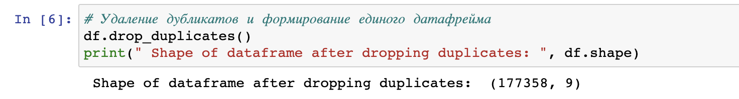

Рисунок 3.32 – Удаление дубликатов строк из датафрейма

Следующим этапом выясняем количество и процент пропущенных значений по каждой колонке. Как видим из рисунка 3.33, в category_tags и article существуют пропущенные значения, однако их процент от общего числа невелик (не более 4% для тегов и 2% для описаний).

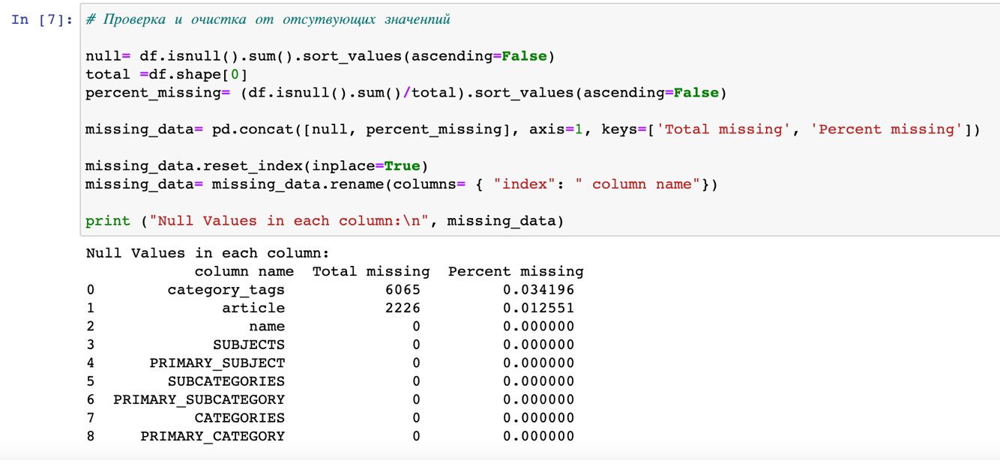

Рисунок 3.33 – Вывод статистики по пропущенным значениям в колонках

Введем множество стоп-слов для последующего исключения из текста с помощью nltk (см. рис. 3.34).

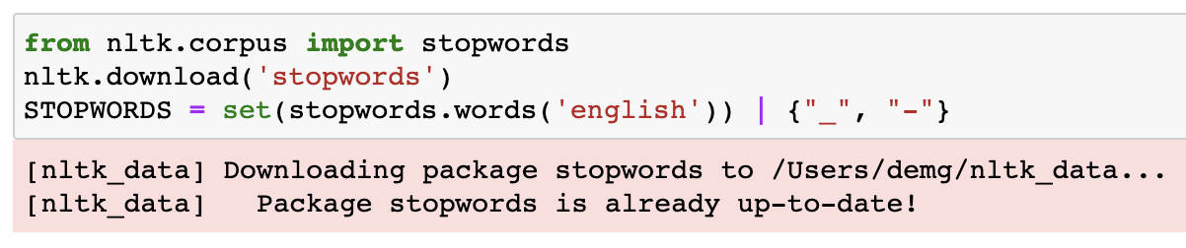

Рисунок 3.34 – Получение корпуса стоп-слов с помощью nltk.corpus

Введем методы для удаления URL-адресов из текста и HTML-тегов remove_urls и remove_html (см. рис. 3.35).

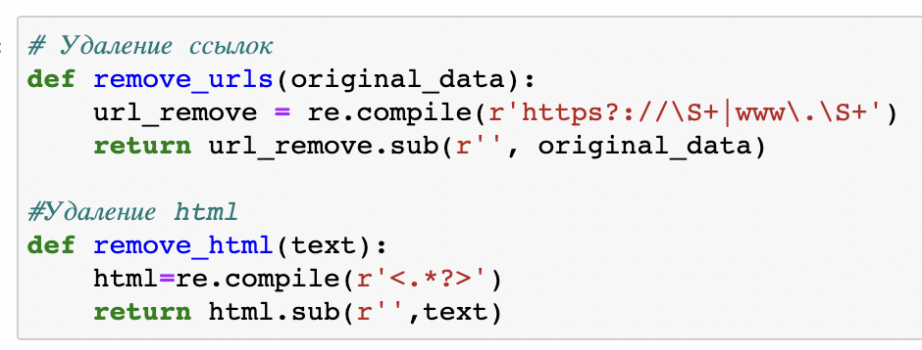

Рисунок 3.35 – Методы для удаления URL-адресов и HTML-тегов

Введем методы lower и remove_num для приведения символов строк к нижнему регистру и удалению цифр (см. рис. 3.36).

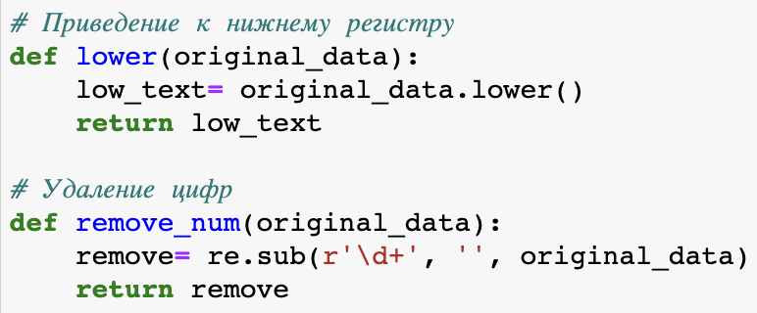

Рисунок 3.36 – Методы для приведения строк в нижний регистр и удаления цифр

Также введем методы для удаления символов пунктуации punct_remove, исключения стоп-слов remove_stopwords и очистки от лишних пробелов remove_space (см. рис. 3.37).

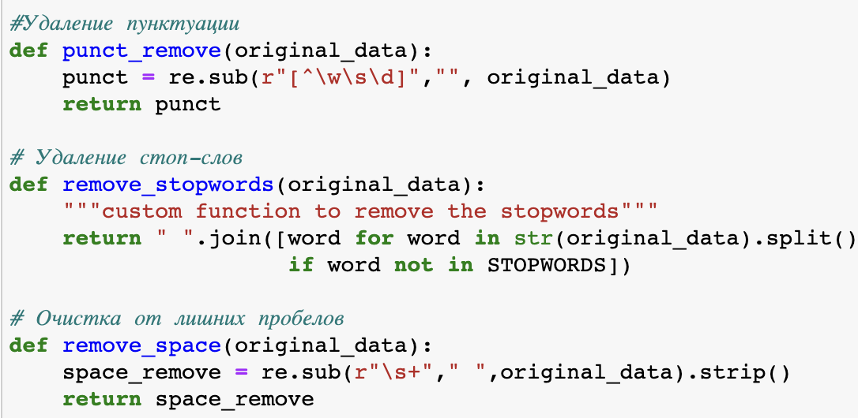

Рисунок 3.37 – Методы для удаления пунктуации, стоп-слов и лишних пробелов

После ввода всех необходимых функций предобработки, объявим функцию-обёртку preprocessing_wrapper, которая будет последовательно вызывает все вышеобъявленные методы (см. рис. 3.38).

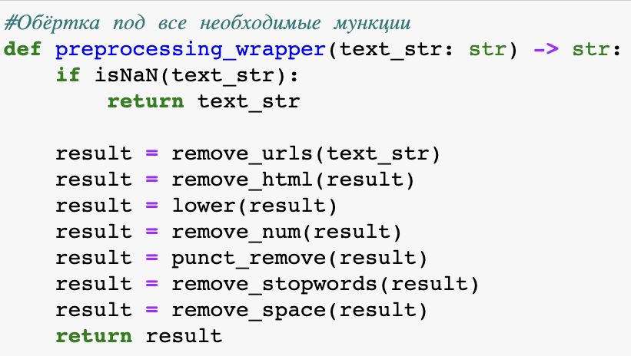

Рисунок 3.38 – Функция-обёртка с последовательным вызовом методов для очистки текста

С помощью apply и циклу по каждой необходимой строке применяем функцию preprocessing_wrapper ко всем необходимым текстовым данным (см. рис. 3.39).

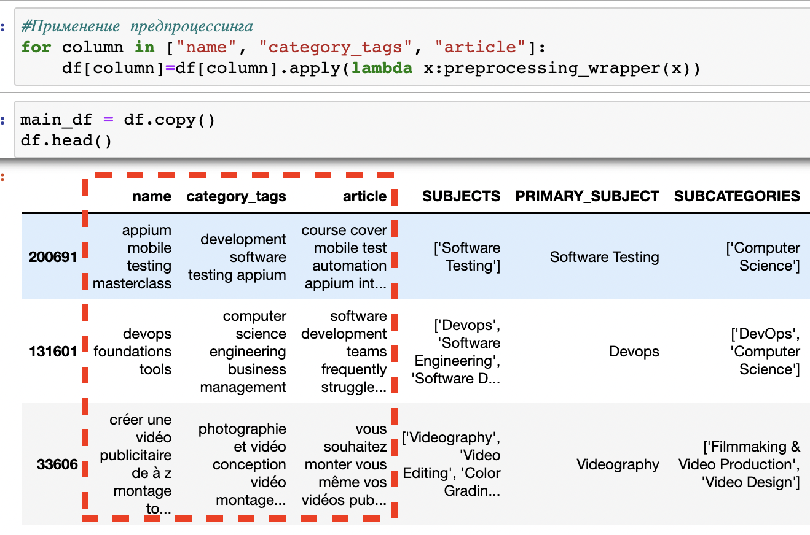

Рисунок 3.39 – Применение препроцессинга данных с помощью preprocessing_wrapper с последующим выводом результатов работы алгоритма

### **3.2.2 Выбор основного алгоритма классификации**

После предобработки данных необходимо выбрать алгоритм классификации, который будет в дальнейшем использоваться при построении всех классификаторов. Для этого запустим классификацию по каждому из следующих алгоритмов, реализованных в Scikit-learn:

1. MultinomialNB - это наивный байесовский классификатор, который используется для прогнозирования категориальных данных [27]. Он основан на теореме Байеса и предполагает, что все функции (атрибуты) независимы друг от друга.
2. KNeighborsClassifier - это алгоритм классификации, основанный на методе k-ближайших соседей. Он относит объект к классу, который наиболее часто встречается среди k ближайших соседей [28].
3. LogisticRegression - это алгоритм классификации, который использует логистическую функцию для прогнозирования вероятности принадлежности объекта к определенному классу [29].
4. RandomForestClassifier - это алгоритм машинного обучения, основанный на методе случайных лесов . Он создает множество решающих деревьев и использует голосование большинства для принятия окончательного решения [30, 31].
5. LinearSVC - это алгоритм классификации, который использует метод опорных векторов (SVM) для решения задач классификации [32]. В отличие от классического SVM, LinearSVC использует линейное ядро для решения задачи.
6. SVC - это алгоритм классификации, который использует метод опорных векторов (SVM) для решения задач классификации [33]. Он может использовать различные ядра для нахождения гиперплоскости, разделяющей классы.
7. GradientBoostingClassifier - это алгоритм классификации, который строит ансамбль моделей, используя метод градиентного бустинга [34]. Он последовательно обучает ряд моделей, каждая из которых исправляет ошибки предыдущей.
8. SGDClassifier - это алгоритм классификации, который использует метод стохастического градиентного спуска для обучения модели. Он обновляет веса модели на основе каждого отдельного обучающего примера.
9. DecisionTreeClassifier - это алгоритм классификации, который строит дерево решений для решения задач классификации. Он делит признаки на основе наилучшего разделения и создает дерево решений, которое используется для прогнозирования класса [35].
10. MLPClassifier - это многослойная нейронная сеть, которая используется для решения задач классификации. Он состоит из нескольких слоев нейронов, каждый из которых передает выходные данные следующему слою [36].

Все алгоритмы тестировались без оптимизации гиперпараметров и использовали лишь столбец name, содержащий имя курса для ускорения тестирования, в пайплайне перед классификацией осуществлялось преобразование TF-IDF, рассмотренное раннее.

Выделим лишь те колонки из датасета, которые нам необходимы (см. рис. 3.40).

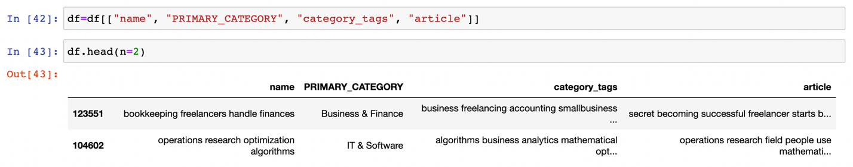

Рисунок 3.40 – Выделение необходимых колонок в датафрейме

Вводим класс энкодера SimpleEncoder, который с помощью метода encode переводит строковые данные в числовые и decode для обратного перевода из числовых данных в строковые (см. рис. 3.41).

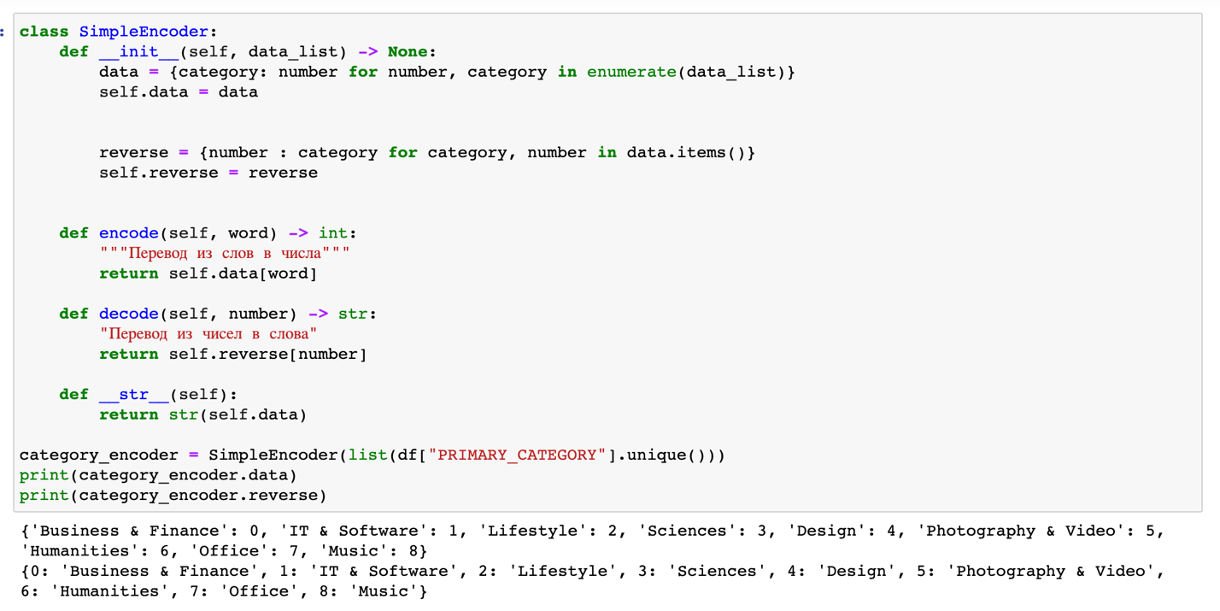

Рисунок 3.41 – Ввод класса SimpleEncoder с методами энкодинга и декодинга

Применяем энкодер к главной категории с помощью метода apply (см. рис. 3.42).

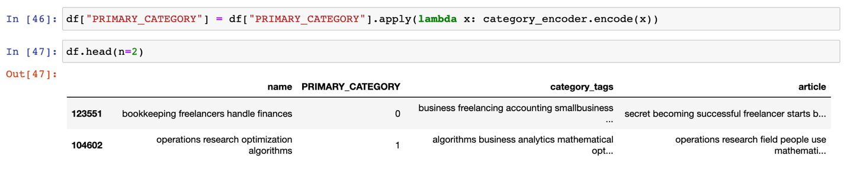

Рисунок 3.42 – Применение объекта SimpleEncoder к колонке primary_category

В качестве целевой переменной выступает главная категория (столбец primary category), в качестве входных – название курса (столбец name). Данные разделяются на обучающую и тестовую выборки в соотношении 80% и 20% соответственно, объявляется датафрейм all_metrics для сбора метрик со всех используемых методов (см. рис. 3.43).

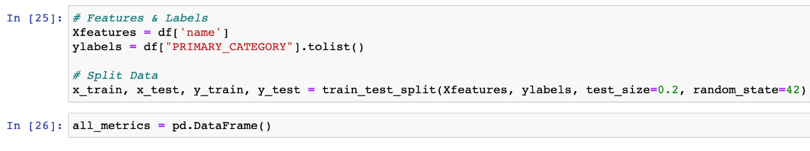

Рисунок 3.43 – Объявление входных и целевых переменных, разделение выборки на обучающую и тестовую

Далее происходит типовое тестирование каждого из методов. В качестве примера рассмотрим сбор метрик классификации при помощи метода k-ближайших соседей (см. рис. 3.44).

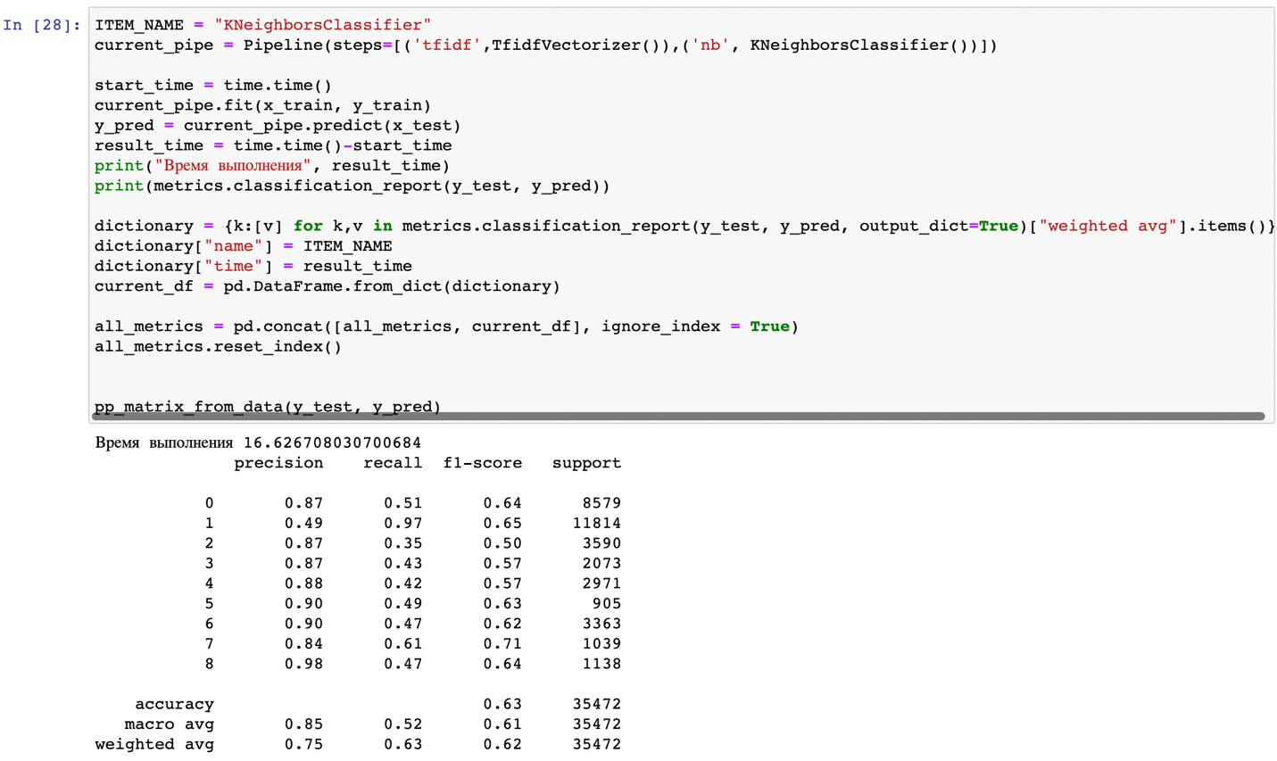

Рисунок 3.44 – Объявление входных и целевых переменных, разделение выборки на обучающую и тестовую

В самом начале происходит объявление переменной ITEM_NAME, содержащее название метода классификации и current_pipe, который содержит в себе логику конвейера классификации, согласно заданному методу. В конкретном случае это KNeighborsClassifier, однако при изменении лишь этих двух строчек возможно изменение на другой метод классификации (см. рис. 3.45).

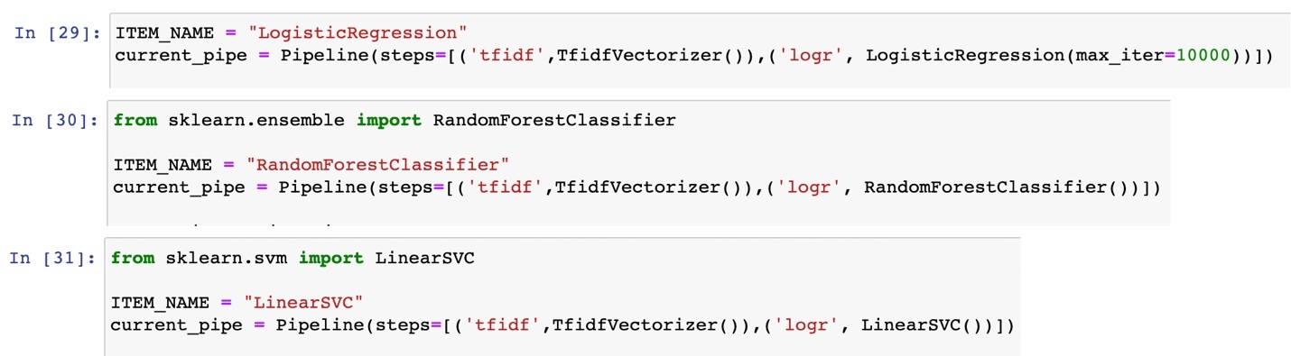

Рисунок 3.45 – Конфигурации для альтернативных методов классификации

После объявления переменных текущей конфигурации происходит инициализация счетчика времени start_time для подсчета времязатратности алгоритма. Далее вызываются 2 метода: current_pipe.fit и current_pipe.predict:

* current_pipe.fit() используется для обучения модели на обучающих данных. Он принимает в качестве аргументов матрицу признаков (X) и вектор целевых переменных (y) и обучает модель на этих данных. Во время обучения модель настраивает свои параметры таким образом, чтобы минимизировать ошибку предсказания на обучающих данных [37];
* current_pipe.predict() используется для предсказания значений целевой переменной на новых, ранее не виденных моделью данных. Он принимает в качестве аргумента матрицу признаков (X) и возвращает вектор предсказанных значений целевой переменной. Эти значения могут быть использованы для оценки качества работы модели на новых данных.

После обработки данных методов происходит фиксация времени и занесение в отдельную переменную result_time, а также строится отчет по классификации с помощью метода classification report, результаты которого заносятся в словарь dictionary, на основе которого затем создается датафрейм, который конкатенируется с датафреймом all_metrics.

Т.к. данные далеки от нормального распределения, то также строится матрица путаницы (confusion matrix) для более подробного анализа полученных результатов. Также обратим внимание на то, мы учитываем результаты метрик, подсчитанных с помощью использование взвешенного среднего т.к. между группами, которые сравниваются, есть разница в размере.

После получения метрик от каждого из рассматриваемых алгоритмов, все данные находятся в датафрейме all_metrics, где собраны основные метрики: precision, recall, f1-score, а также время выполнения в секундах. Обычно F1-Score используется для сравнения качества различных моделей, так как она учитывает и точность, и полноту, поэтому отсортируем строки по f1-score c помощью метода sort_values и получим наиболее точный алгоритм классификации (см. рис. 3.46).

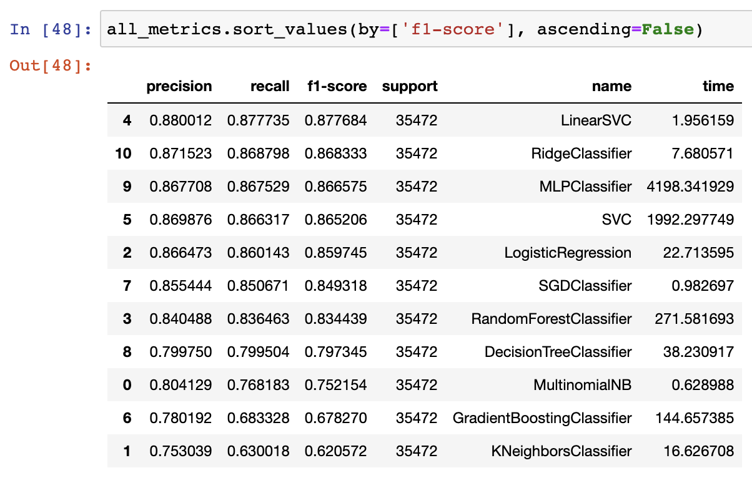

Рисунок 3.46 – Рейтинг наиболее точных алгоритмов классификации

Как видно из рисунков выше, наиболее точной является машина опорных векторов с линейным ядром (LinearSVC), причем при сортировке данных по времени она находится в тройке лидеров, что также является большим преимуществом (см. рис. 3.47).

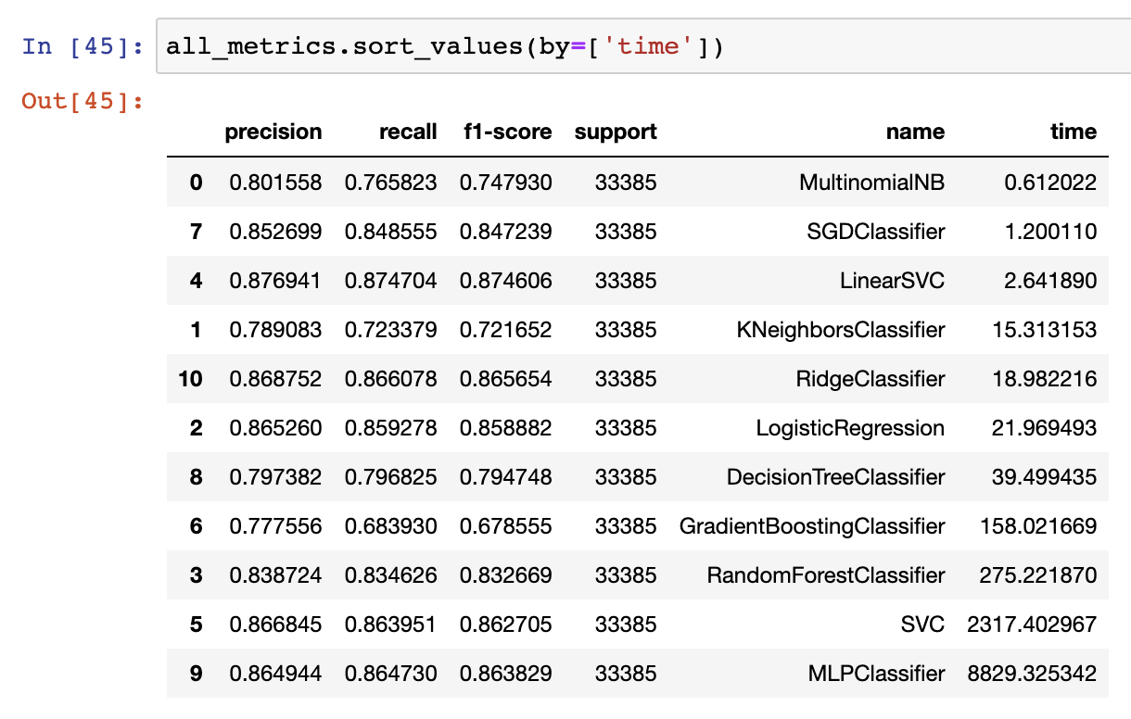

Рисунок 3.47 – Рейтинг наиболее быстрых алгоритмов классификации

Для перепроверки результатов рассмотрим полные метрики, полученные от LinearSVC. Минимальный f1-score 0.83 у 2 и 3 класса, что является достаточно высоким показателем и может свидетельствовать о хорошей производительности алгоритма в задаче классификации (см. рис. 3.48, 3.49).

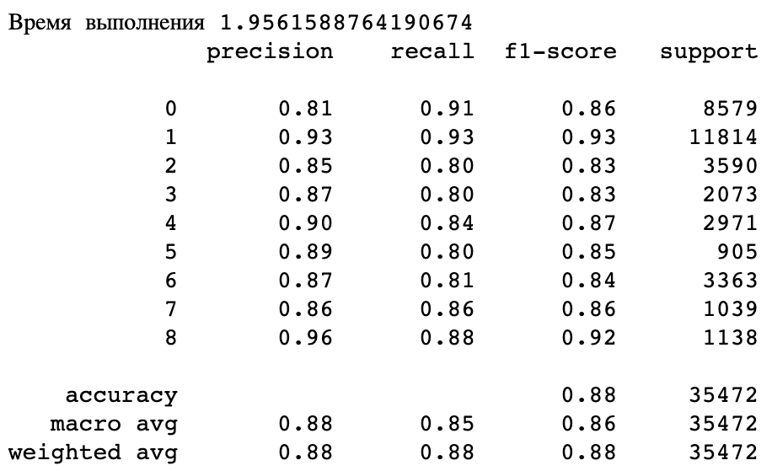

Рисунок 3.48 – Полные метрики LinearSVC, сформированные с помощью classification_report

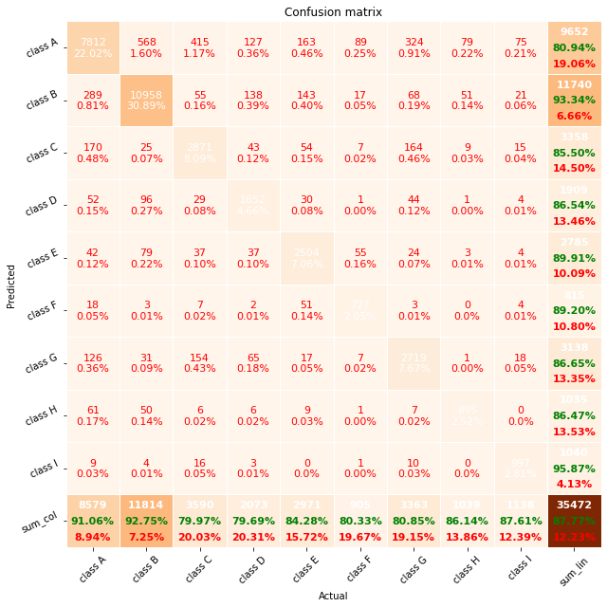

Рисунок 3.49 – Матрица путаности для LinearSVC

### **3.2.3 Создание типового классификатора на основе LinearSVC**

После того, как мы определились с алгоритмом классификации, переходим непосредственно к реализации.

В данном подразделе создадим типовой классификатор, где в качестве целевых переменных укажем сразу же все главные предметы, а во входных – соединенные данные из названия, тегов и описания курса, преобразованные через TF-IDF (см. рис. 3.50).

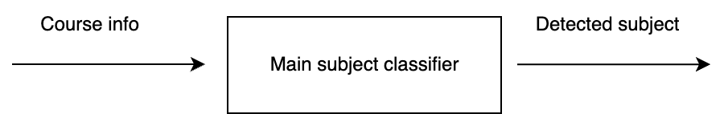

Рисунок 3.50 – Архитектура разрабатываемого классификатора

Напомним, что дисбаланс классов в предметах слишком сильный, а также количество выходных классов значений достаточно велико (606), так что метрики классификации ожидаются на достаточно низком уровне.

Сделаем конкатенацию данных из name, category_tags и article в единый столбец result с помощью объявленного метода text_preprocessing (см. рис. 3.51, 3.52).

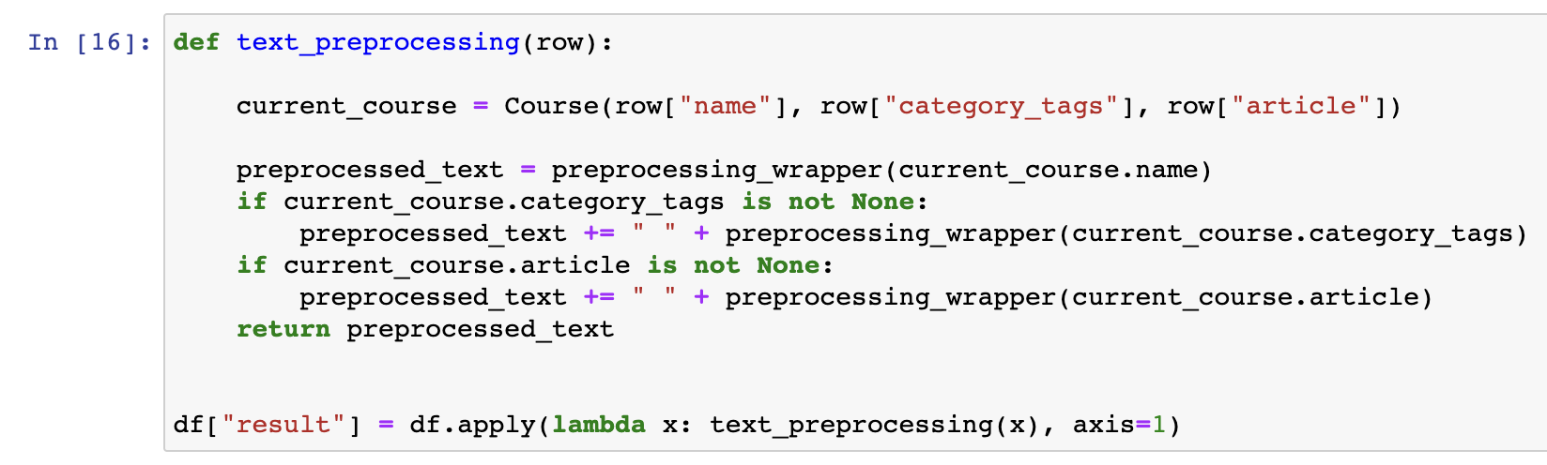

Рисунок 3.51 – Ввод объединенного столбца result с помощью методы apply и функции text_processing

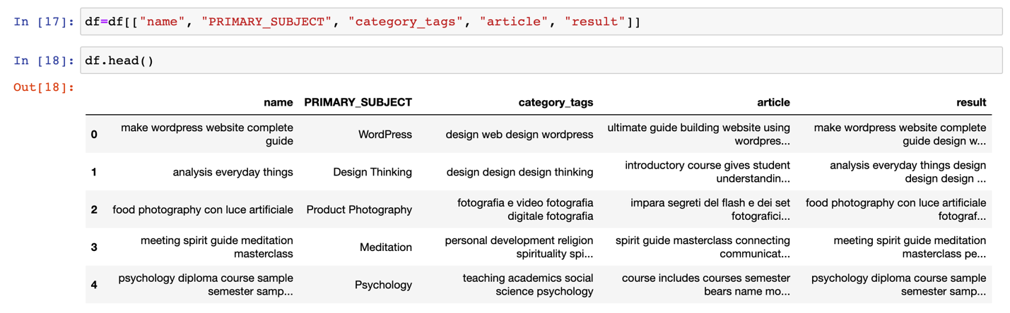

Рисунок 3.52 – Датафрейм с добавленным столбцом result

Удалим те предметы, у которых лишь один курс. Для этого используем группировку по полю PRIMARY_SUBJECT (см. рис. 3.53).

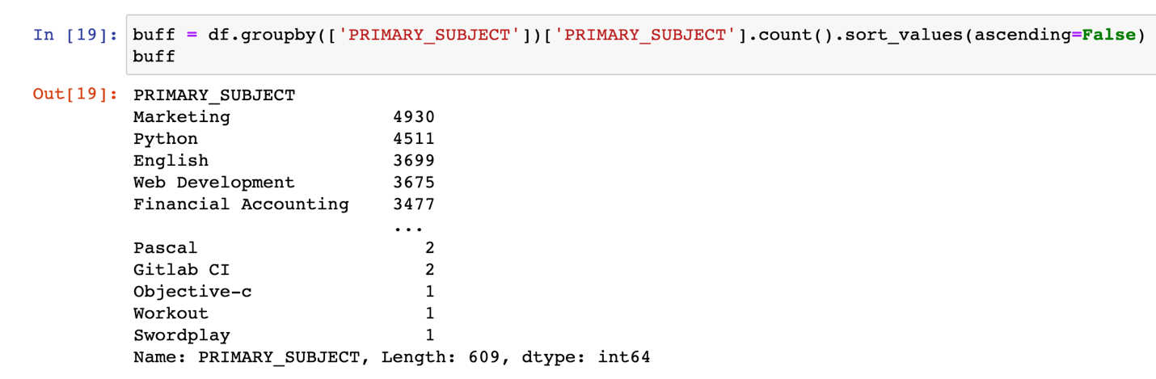

Рисунок 3.53 – Предметы с количеством курсов, в которых они указаны в качестве главных

Введем список предметов для удаления в remove_subjects_list и оставляем лишь те курсы, где главный предмет изучения не входит в список запрещенных предметов за счет использования отрицания isin по столбцу PRIMARY_SUBJECT (см. рис. 3.54).

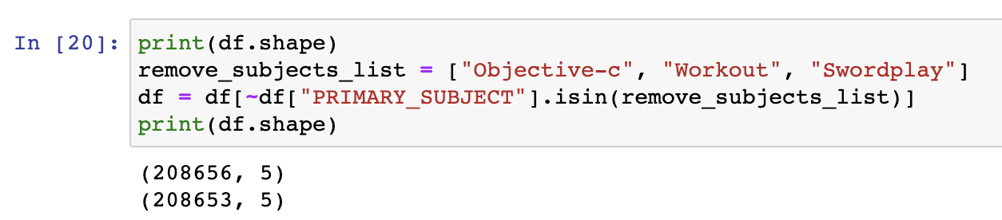

Рисунок 3.54 – Исключение предметов с одним курсом

Используя класс SimpleEncoder, предствленный в предыдущем подразделе, переводим все предметы из строковых значений в числовые (см. рис. 3.55, 3.56).

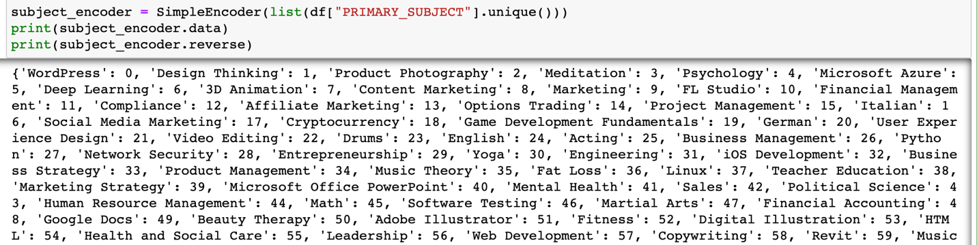

Рисунок 3.55 – Инициализация объекта класса SimpleEncoder для предметов

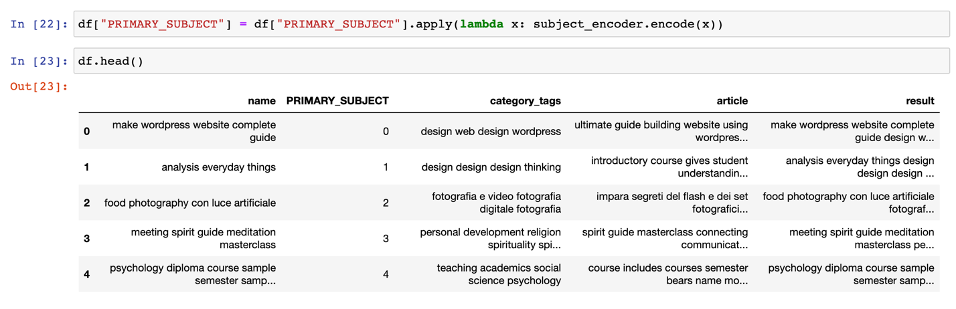

Рисунок 3.56 – Результат применения энкодера по предметам

Переводим данные в колонке result в числовую матрицу с помощью преобразования TF-IDF для последующей передачи алгоритму классификации в виде входной переменной (см. рис. 3.57).

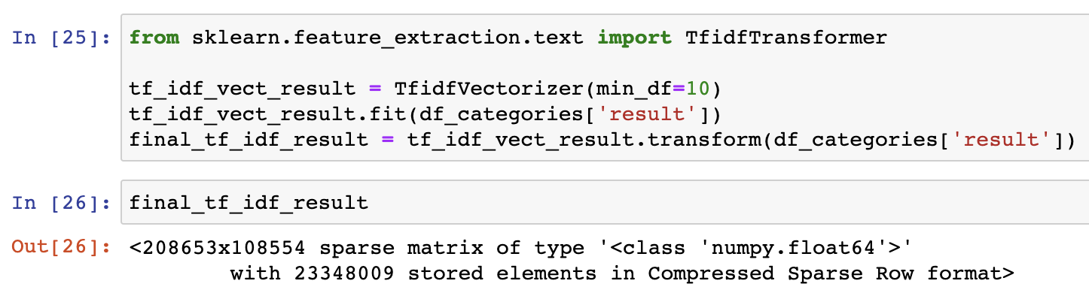

Рисунок 3.57 – Создание входной матрицы для классификатора с помощью TfidfTransformer

Переходим к алгоритму классификации. В качестве целевой переменной указываем столбец PRIMARY_SUBJECT, в качестве входной – числовую матрицу, полученную раннее. Разделяем выборку на обучающую (80%) и тестовую (20%), выводим метрики классификации (см. рис. 3.58).

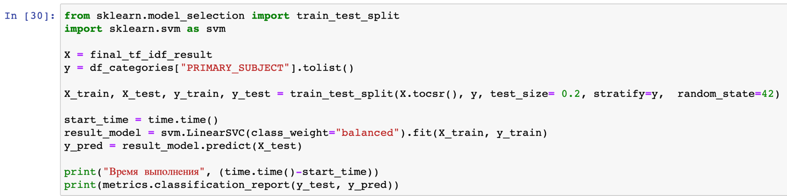

Рисунок 3.58 – Объявление входных и целевых переменных, разделение выборки на обучающую и тестовую, обучение и вывод метрик классификации

Если говорить о метриках классификации, то, ожидаемо, в зависимости от класса качество различается (0.22 для 601 класса и 0.89 для 5 класса по f1-мере), однако средневзвешенные результаты удовлетворительные (0.71 precision, 0.70 recall, 0.69 support), что немного неожиданно (см. рис. 3.59, 3.60).

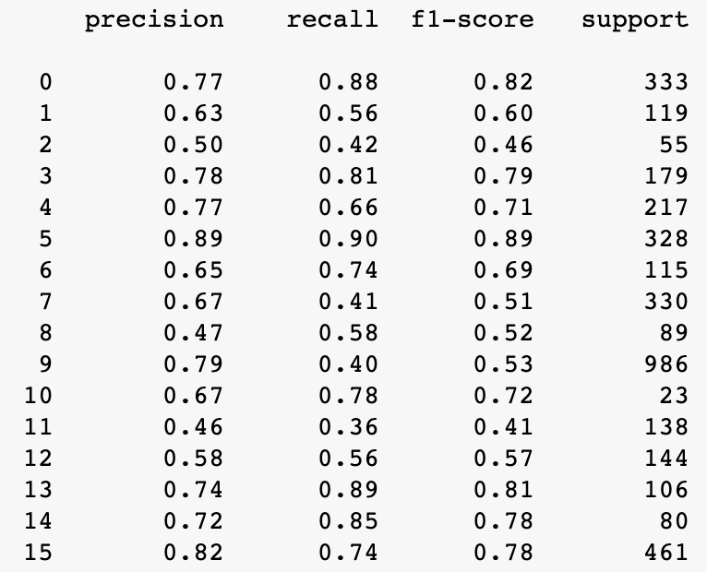

Рисунок 3.59 – Метрики качества для первых 15 классов предметов

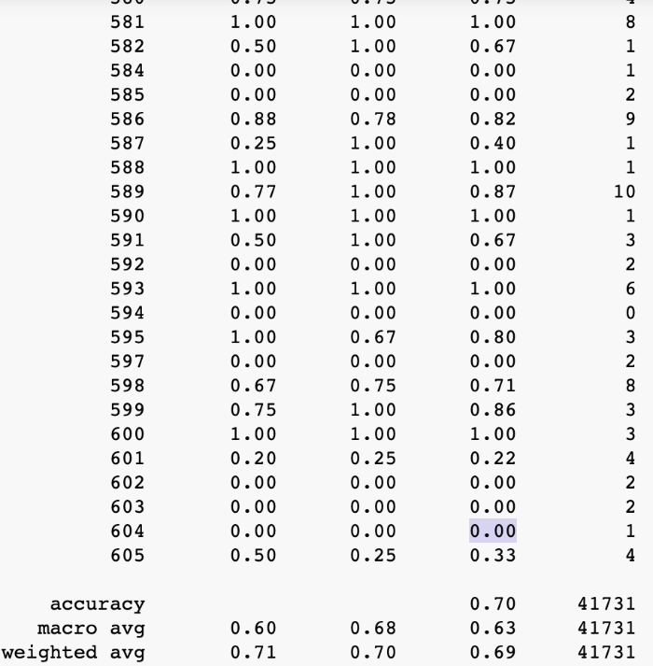

Рисунок 3.60 – Итоговые метрики качества для классификации предметов

Однако перепроверим полученные данные: из начального датасета намерено исключим 20% данных, обучим классификатор, а затем сравним полученные значения на исключенных данных (см. рис. 3.61).

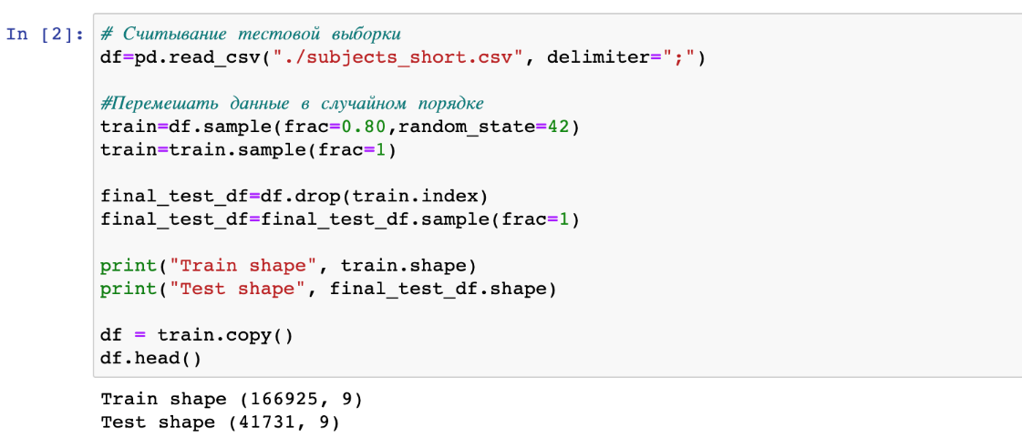

Рисунок 3.61 – Исключение 20% данных от изначального датафрейма

Итерируемся по каждой строке тестового датасета, осуществляем препроцессинг текста с помощью функции text_preprocessing, переводим полученный результат в TF-IDF матрицу, определяем номер предмета и с помощью subject_encoder переводим его в текст. Полученный предмет сравниваем с каноническим. В результате из выборки в 41731 курса получаем 28569 (68%) правильных распознаваний и 13162 (32%) неправильных (см. рис. 3.62).

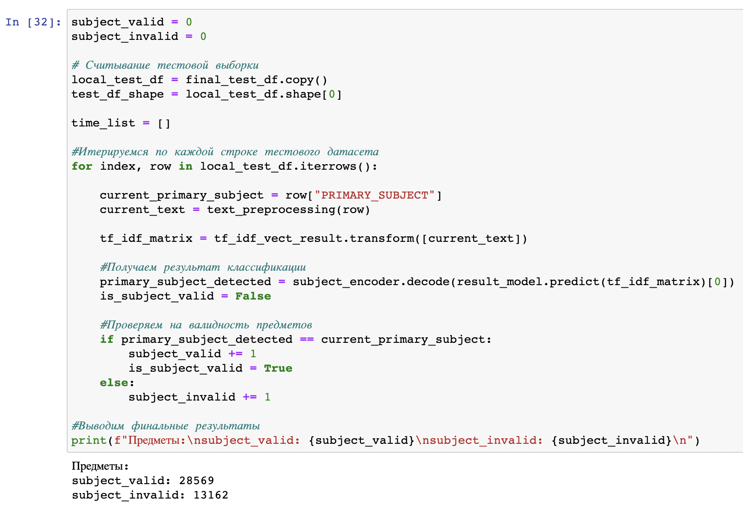

Рисунок 3.62 – Проверка разработанного классификатора на альтернативном наборе данных

68.46% предметов курсов было определено классификатором верно, что подтверждает полученные метрики по средневзвешенным результатам. Однако существует проблема того, что при неправильном определении предмета мы также неправильно определим подкатегорию и, как следствие, категорию, что не очень рационально с учетом того, что метрики классификации тех же категорий лучше, если мы их рассматриваем отдельно без учета внутренней иерархии подкатегорий и предметов на том же алгоритме опорных векторов с линейным ядром (0.88 f1-метрика, см предыдущий раздел).

### **3.2.4 Создание цепочки классификаторов в ансамбле на основе LinearSVC**

В предыдущем разделе мы использовали определение предметов в отрыве от существующей иерархии категорий, подкатегорий и предметов. Более того, мы конкатенировали все столбцы в единый и затем высчитывали матрицу на основе TF-IDF, что также может снижать точность классификации. Рассмотрим решение той же самой проблемы с учётом существующей иерархии:

1. Определяем категорию курса.
2. Сужаем список возможный подкатегорий курса на основе распознанной категории.
3. Определяем подкатегорию курса.
4. Сужаем список возможных предметов курса на основе распознанной подкатегории.
5. Определяем предмет курса.

Обновленная архитектура классификатора представлена на рисунке 3.63

Причем в данном случае для каждой колонки (name, category_tags, article) будет использоваться собственный классификатор и на основе голосования большинства будет приниматься решение о принадлежности курса к какому-либо классу. В дальнейшем подобные вложенные классификаторы по отдельным колонкам будут называться мини-классификаторами для их однозначной идентификации (см. рис. 3.64).

Начнем с обучения группы мини-классификаторов для определения главной категории курса.

Осуществляем действия, аналогичные предыдущему пункту: препроцессинг данных, выделение необходимых столбцов, ввод класса SimpleEncoder.

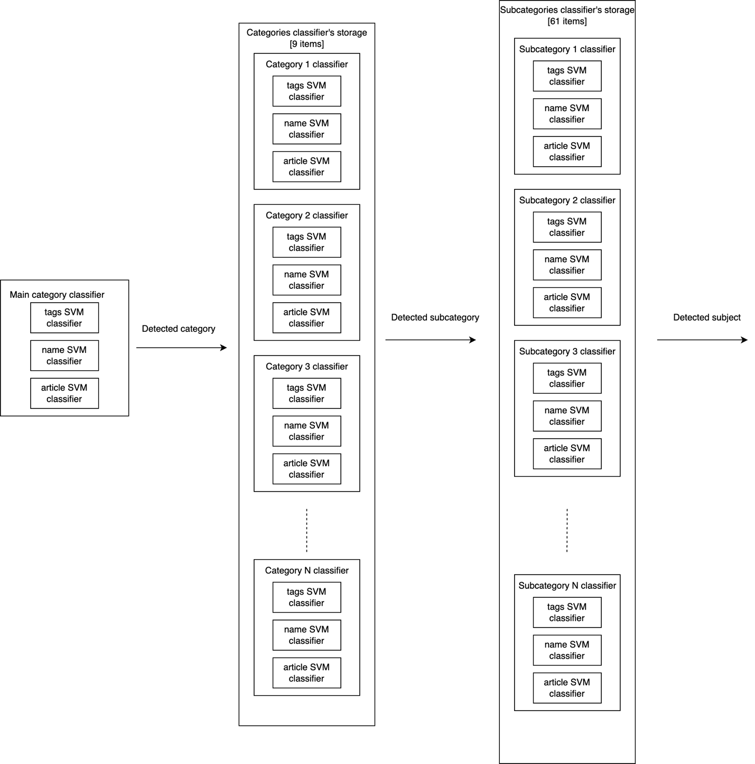

Рисунок 3.63 – Архитектура разрабатываемого классификатора

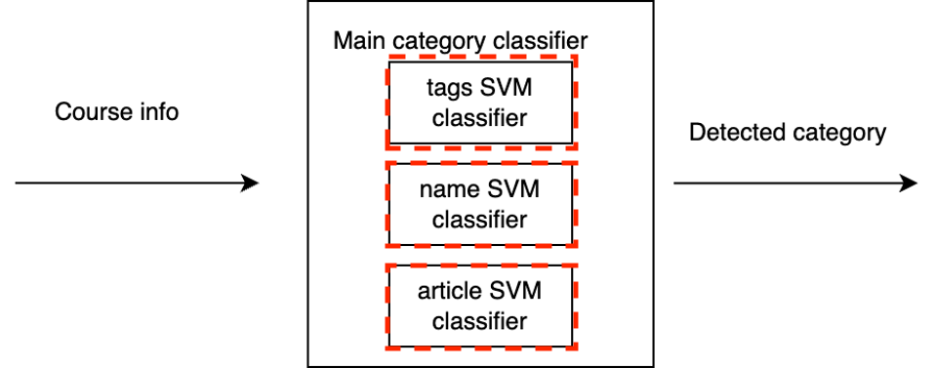

Рисунок 3.64 – Группа мини-классификаторов для определения главной категории курса

Переводим столбец главных категорий из строковых в числовые данные с помощью SimpleEncoder и метода Series.apply (см. рис. 3.65).

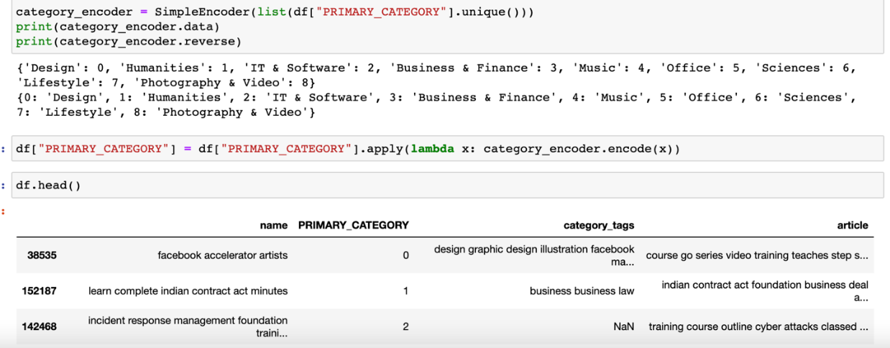

Рисунок 3.65 – Применение энкодера для столбца PRIMARY_CATEGORY

Генерируем TF-IDF матрицы отдельно для названий, описаний и тегов курсов с помощью TfidfVectorizer (см. рис. 3.66, 3.67, 3.68).

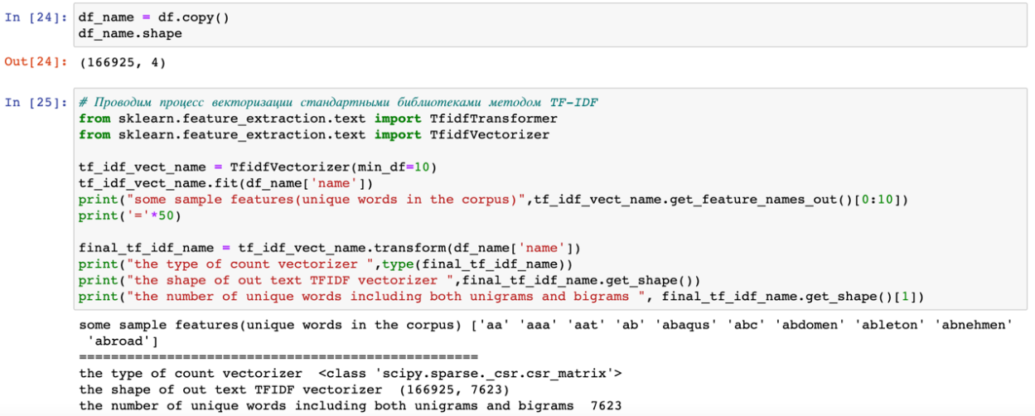

Рисунок 3.66 – Генерация TF-IDF матрицы для столбца name с помощью TfidfVectorizer

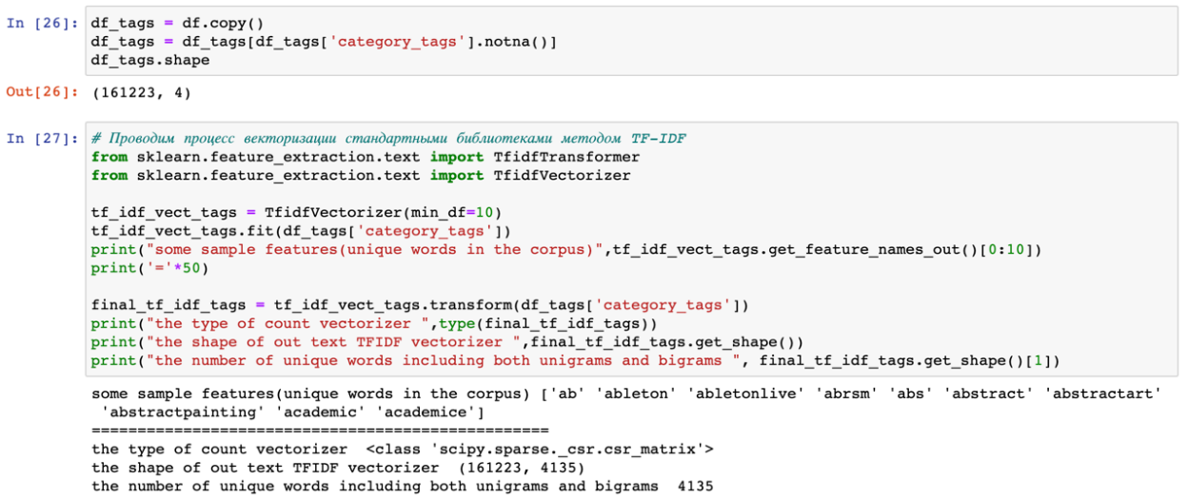

Рисунок 3.67 – Генерация TF-IDF матрицы для столбца category_tags с помощью TfidfVectorizer

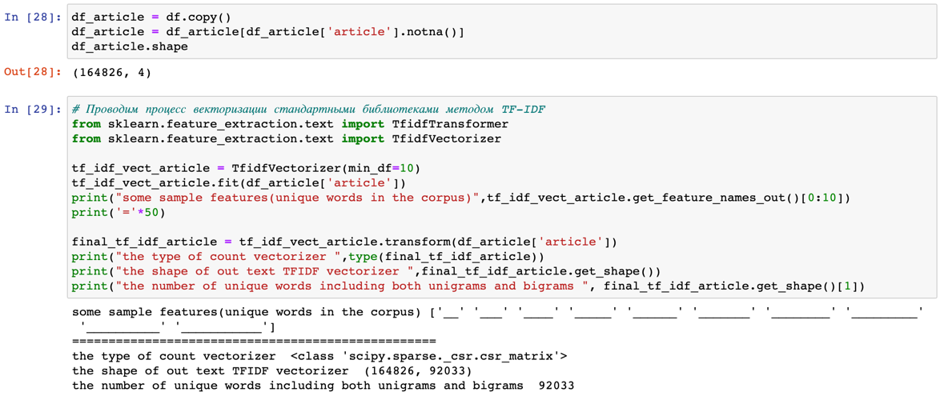

Рисунок 3.68 – Генерация TF-IDF матрицы для столбца category_tags с помощью TfidfVectorizer

После преобразования входного текста в матричный вид, обучаем отдельно все три классификатора для определения категорий по названию, тегам и описанию. Выводим метрики с помощью classification_report (см. рис. 3.69, 3.70, 3.71).

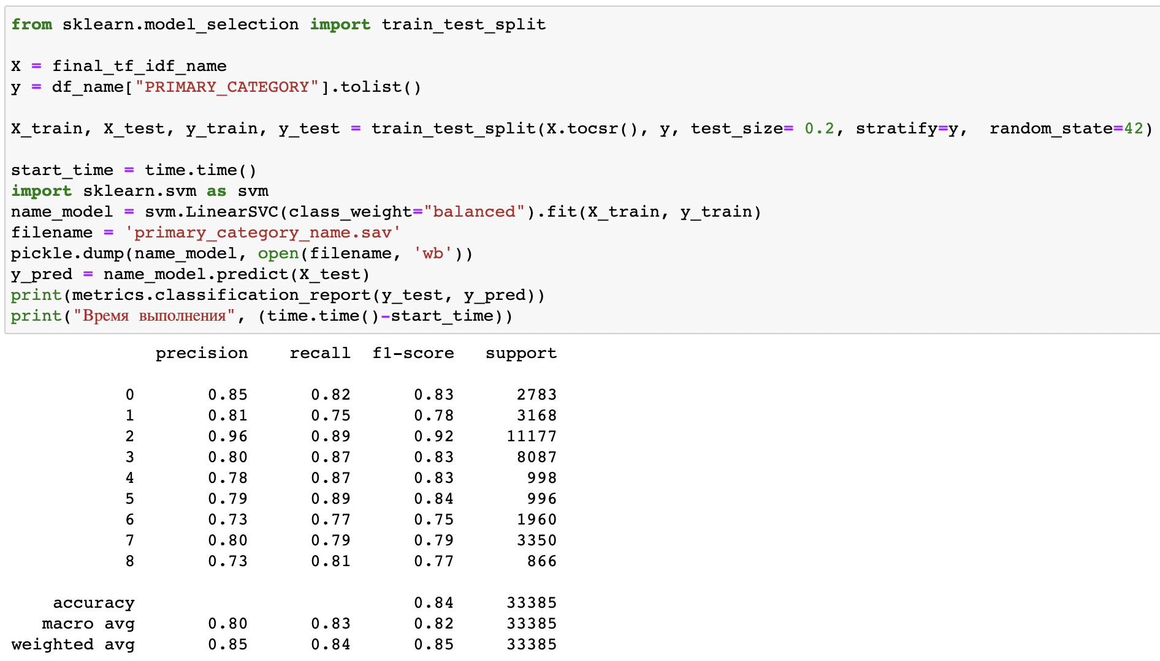

Рисунок 3.69 – Метрики мини-классификатора для определения главной категории курса по его названию

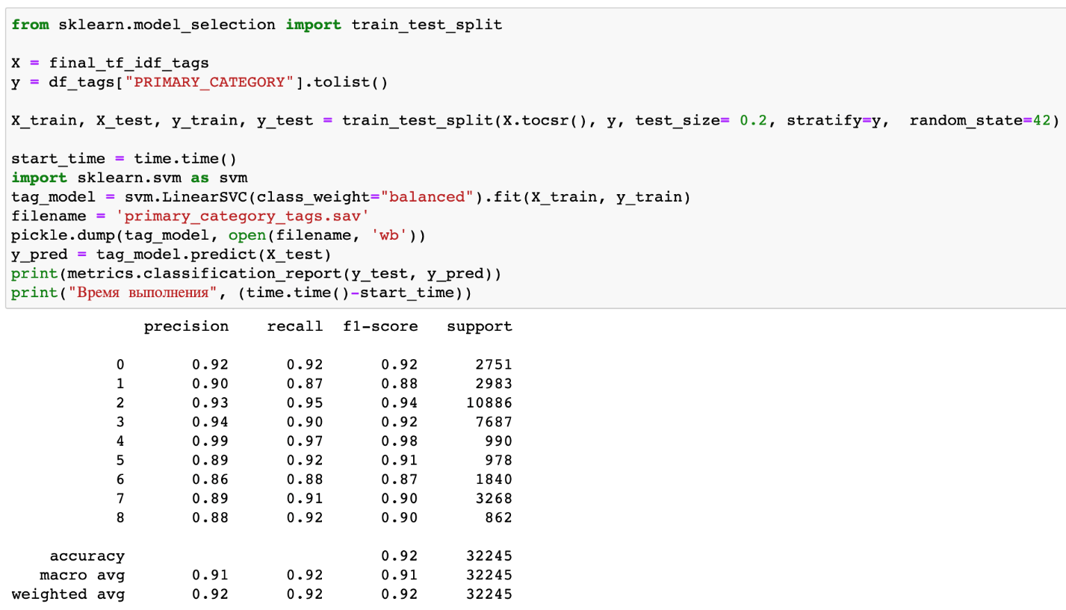

Рисунок 3.70 – Метрики мини-классификатора для определения главной категории курса по его тегам

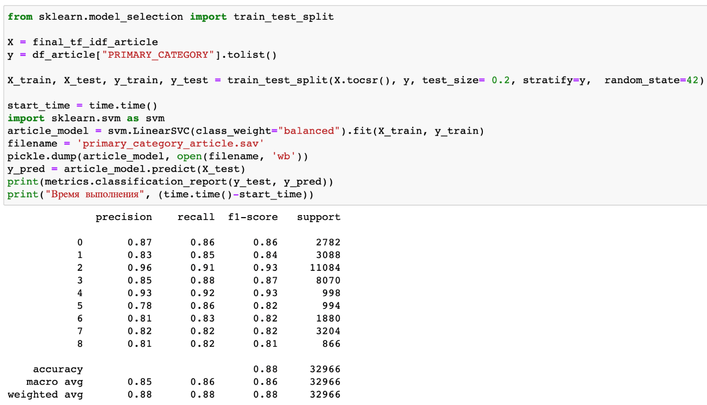

Рисунок 3.71 – Метрики мини-классификатора для определения главной категории курса по его описанию

Как можно видеть, наиболее однозначно классифицируют категорию курса его теги (0.91 по f1-мере), при этом по названию и описанию также выходят хорошие результаты (0.82 и 0.86 соответственно), так что данные классификаторы выглядят жизнеспособными.

Введем класс курса для более удобного взаимодействия с данными (см. рис. 3.72).

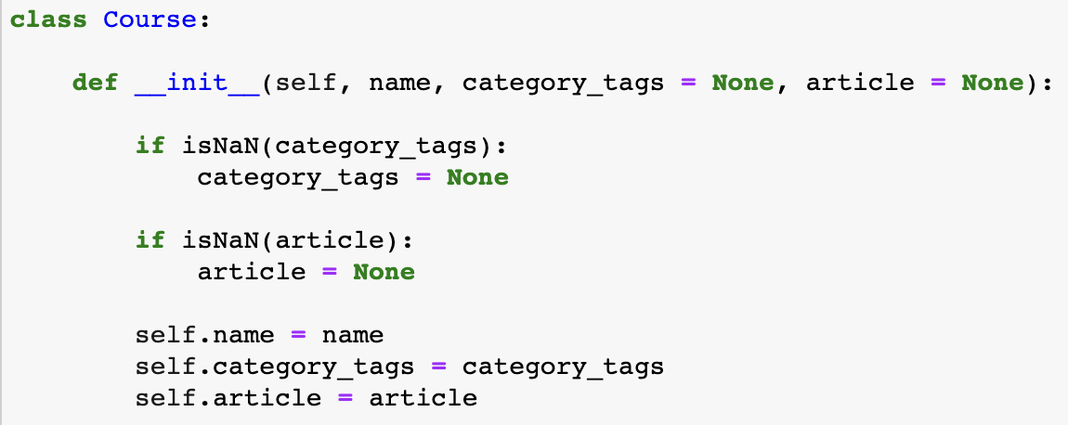

Рисунок 3.72 – Введенный класс учебного курса

Для удобного использования мини-классификаторов введем класс LazyPrimaryClassifier, который в дальнейшем поможет абстрагироваться от ручного менеджмента результатов мини-классификаторов для определения какой-либо главной сущности и выдавать финальные результаты как единое целое (см. рис. 3.73, 3.74).

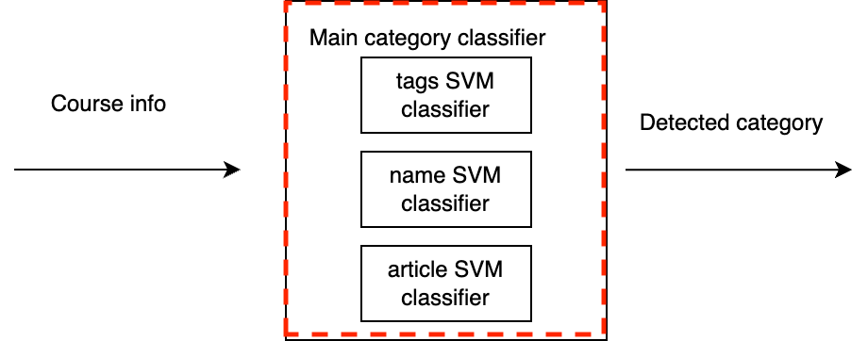

Рисунок 3.73 – Абстракция над мини-классификаторами, которую и реализует LazyPrimaryClassifier

Класс состоит из четырёх методов, не считая конструктора:

1. name_detector – метод, реализующий логику мини-классификатора по имени курса.
2. tags_detector – метод, реализующий логику мини-классификатора по тегам курса.
3. article_detector – метод, реализующий логику мини-классификатора по описанию курса.
4. detect – метод, вызываемый для определения курсов, вызывает все вышеперечисленные методы и отдаёт финальный результат.

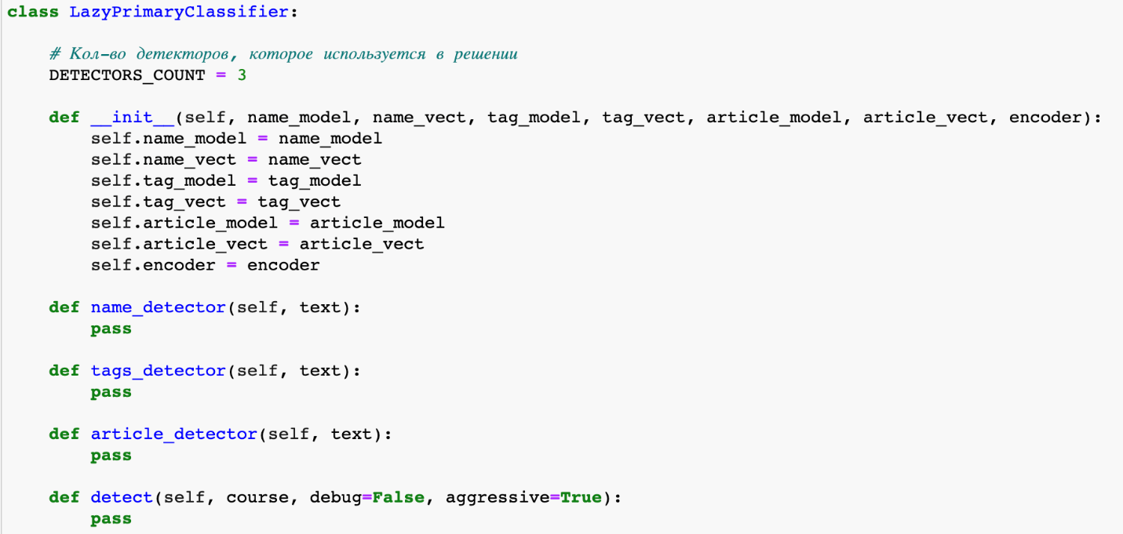

Рисунок 3.74 – Абстракция класса LazyPrimaryClassifier без реализации отдельных методов

Все методы-детекторы работают по единому алгоритму-шаблону:

1. Препроцессинг текста.
2. Векторизация и перевод в матричный вид.
3. Предсказание числового значения-метки по векторизованной матрице.
4. Получение вероятности предсказания для статистических данных.
5. Перевод из числового значения-метки распознанных данных в строковый вид.
6. Выдача результатов классификации.

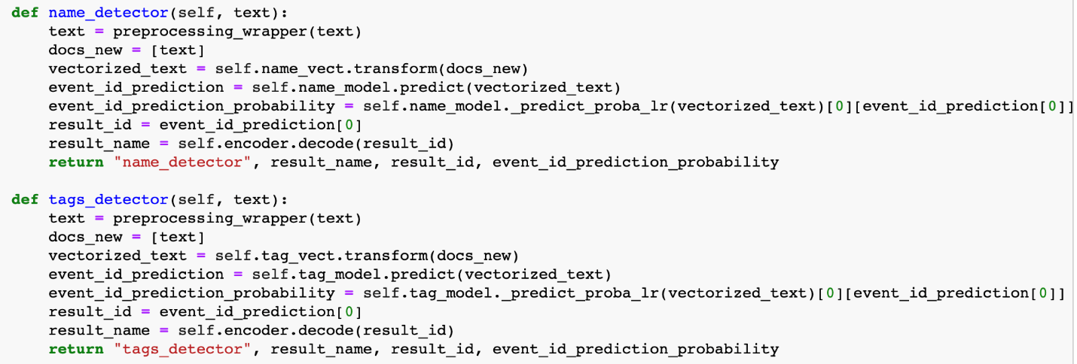

Рисунок 3.75 – Исходный код двух методов-детекторов для классификации данных по имени и тегам курса в LazyPrimaryClassifier

Вызов детекторов происходит в методе detect. Рассмотрим более подробно его реализацию (см. рис. 3.76).

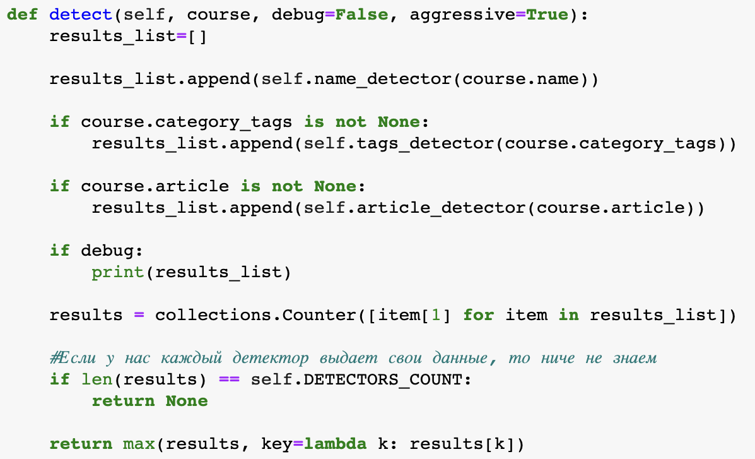

Рисунок 3.76 – Реализация метода detect в классе LazyPrimaryClassifier

Как можно видеть, в методе происходит последовательный вызов каждого из детекторов с последующим голосованием на основе большинства. Если каждый детектор отдает свои данные, то единый результат не выдаётся.

Инициализируем тестовый курс и детектор LazyPrimaryClassifier с передачей всей необходимой информацией в конструкторы (см. рис. 3.77).

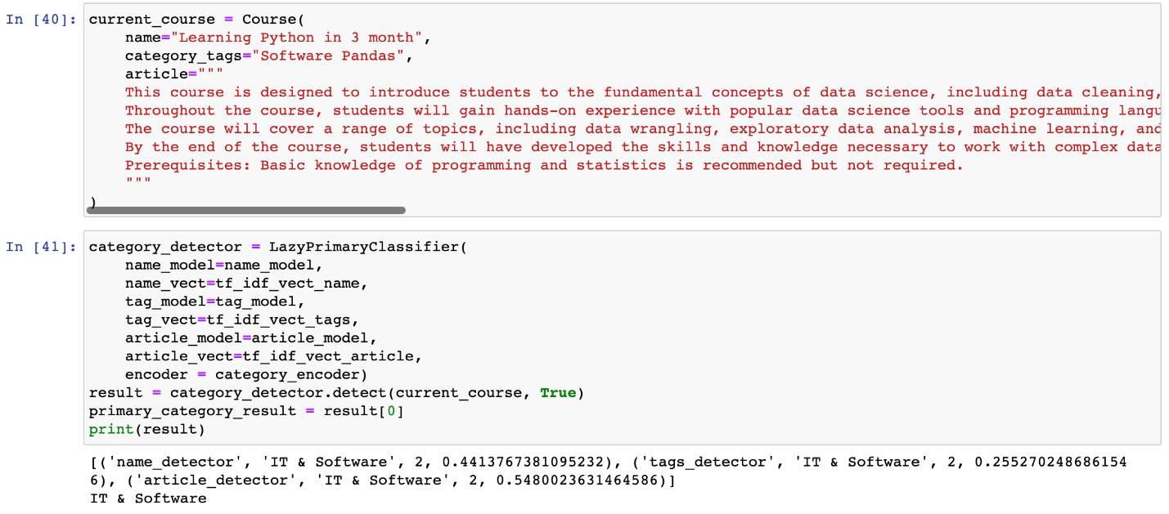

Рисунок 3.77 – Инициализация тестового курса и детектора LazyPrimaryClassifier

Переходим к разработке классификатора главной подкатегории курса. Вводим функцию get_subcategories_by_category для удобного получения списка подкатегорий для указанной категории курса (см. рис. 3.78).

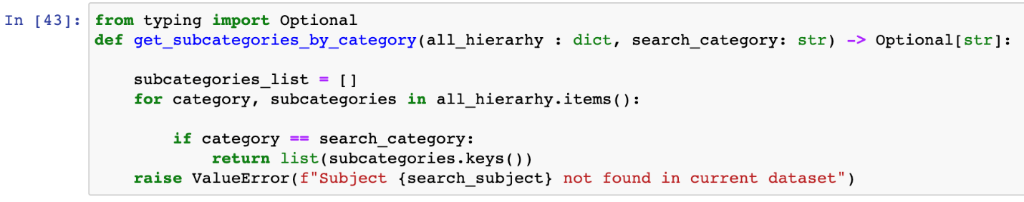

Рисунок 3.78 – Метод для получения списка подкатегорий для определенной категории курса

Т.к. подкатегории зависят от категории, то создадим индивидуальные энкодеры для каждой категории в виде словаря (см. рис. 3.79).

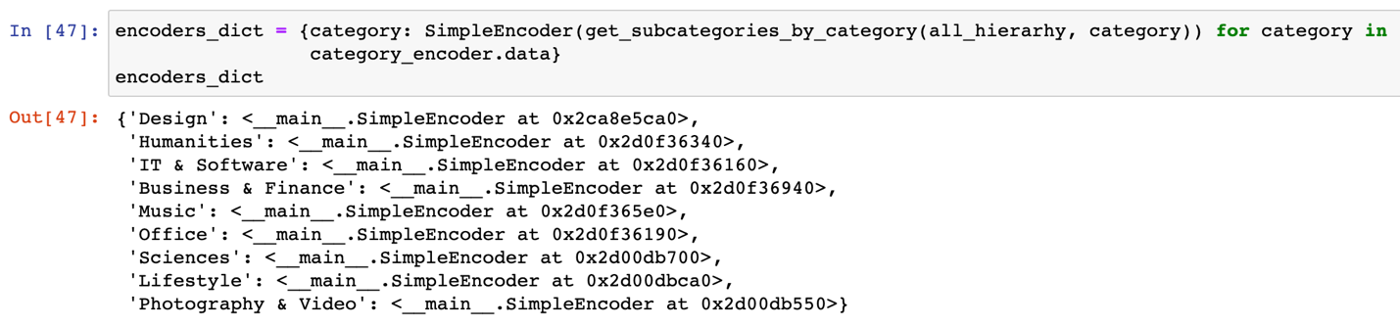

Рисунок 3.79 – Словарь созданных энкодеров для подкатегорий

Для каждой категории создаем отдельный датафрейм, в котором с помощью индивидуального энкодера переводим подкатегории из строкового типа в числовой (см. рис. 3.80).

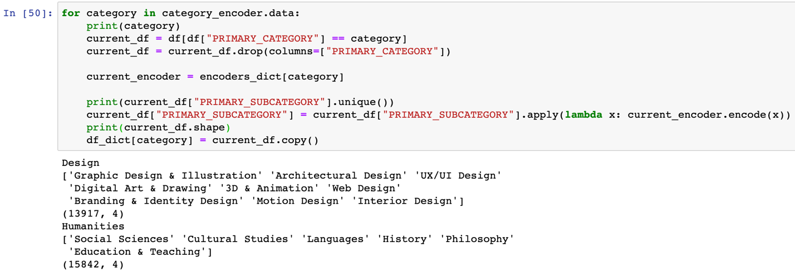

Рисунок 3.80 – Создание индивидуальных датафреймов для каждой категории с применением индивидуального энкодера

Используя индивидуальные датафреймы для каждой категории, проводим отдельную TF-IDF векторизацию для названий, тегов и описаний курсов (см. рис. 3.81).

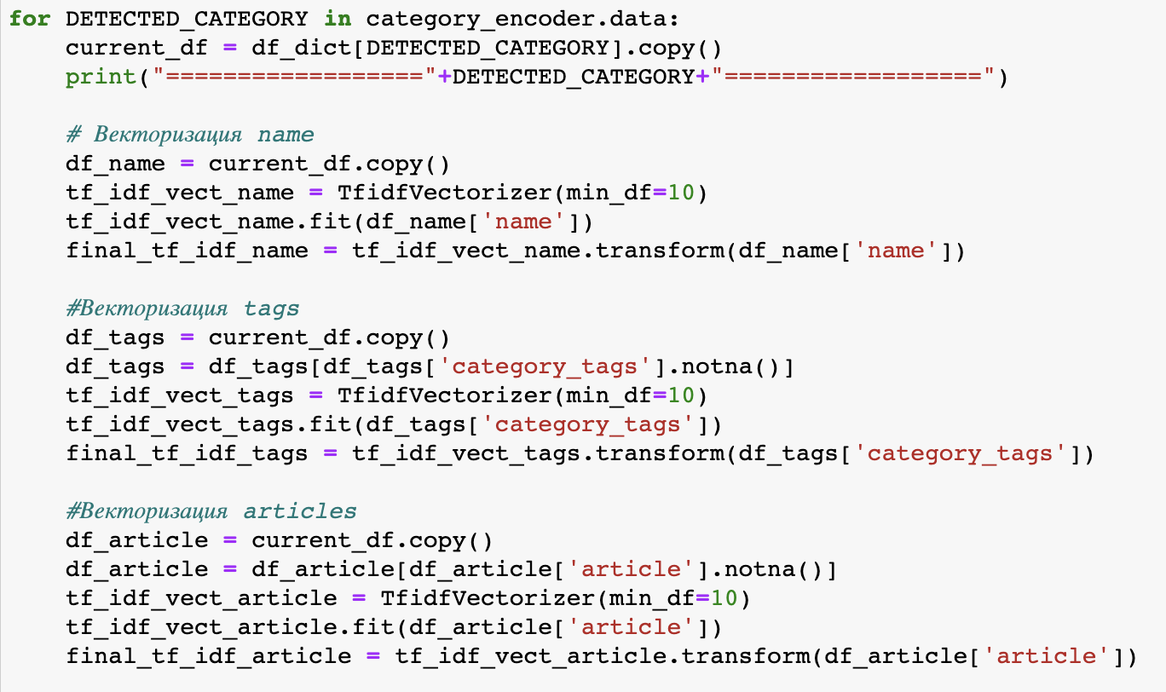

Рисунок 3.81 – Перевод текста в матричный вид внутри каждой категории

В этом же цикле обучаем мини-классификаторы для определения главной подкатегории (см. рис. 3.82). Это занимает некоторое время

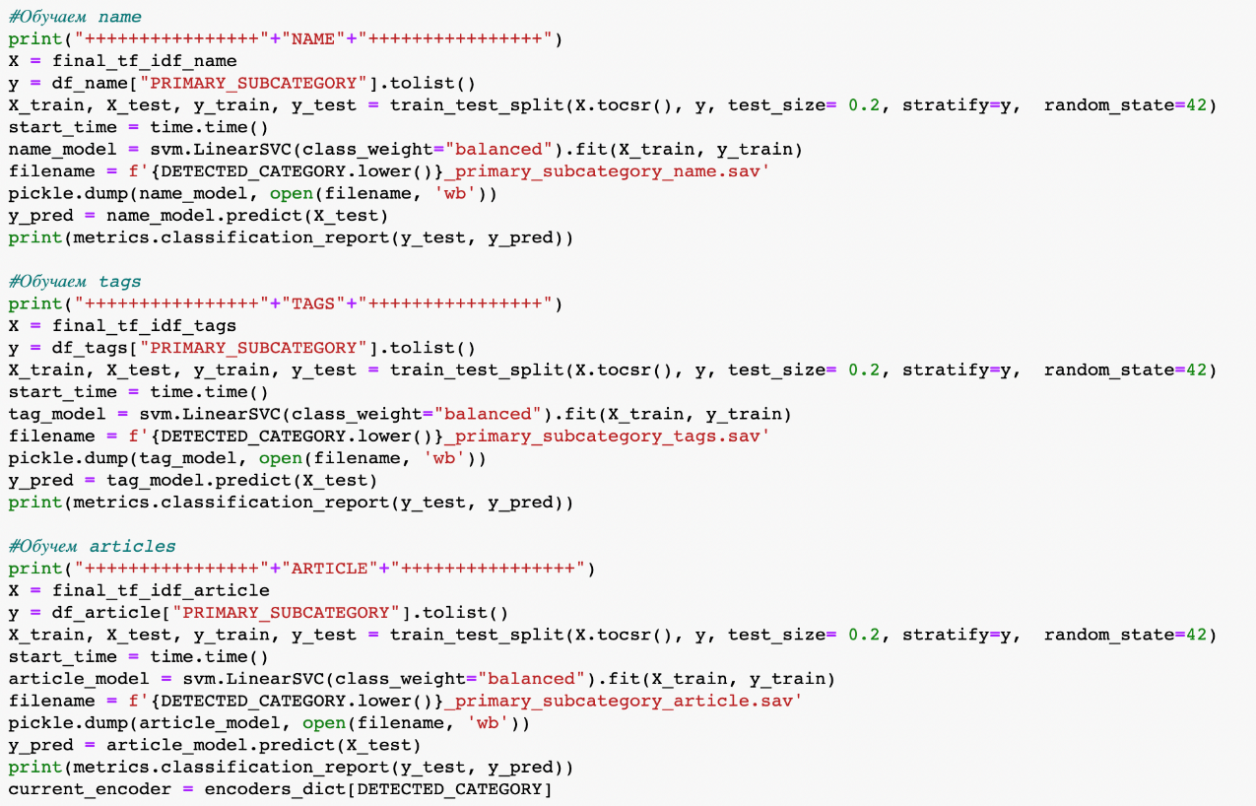

Рисунок 3.82 – Обучение мини-классификаторов подкатегорий внутри каждой категории

После обучения классификаторов для определения подкатегорий, проверяем работу на собственно сгенерированных данных, причем одновременно используя как классификатор категорий, так и подкатегорий (см. рис. 3.83).

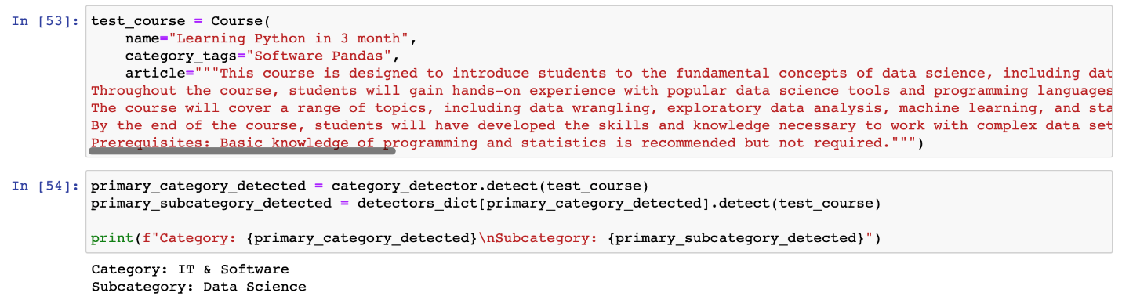

Рисунок 3.83 – Проверка работы классификатора главных категорий и подкатегорий на основе сгенерированного курса

Как видим из результатов тестовой классификации, применение цепочки классификаторов действительно работает. Попробуем другую тематику, например, изучение игры на пианино (см. рис. 3.84).

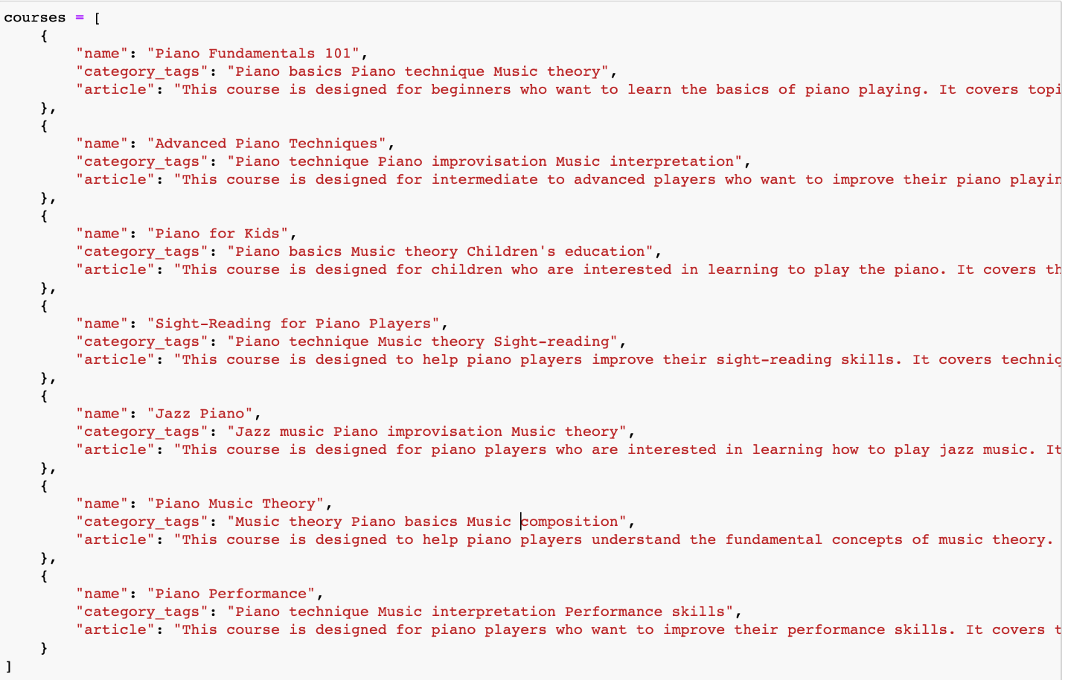

Рисунок 3.84 – Созданные курсы изучения игры на пианино

Итерируясь по каждому элементу, создаем объект Course, который затем отправляем детектору category_detector для определения главной категории. Получив главную категорию, обращаемся к классификаторам подкатегорий, которые хранятся в словаре detectors_dict и выводим полученные результаты на экран (см. рис. 3.85).

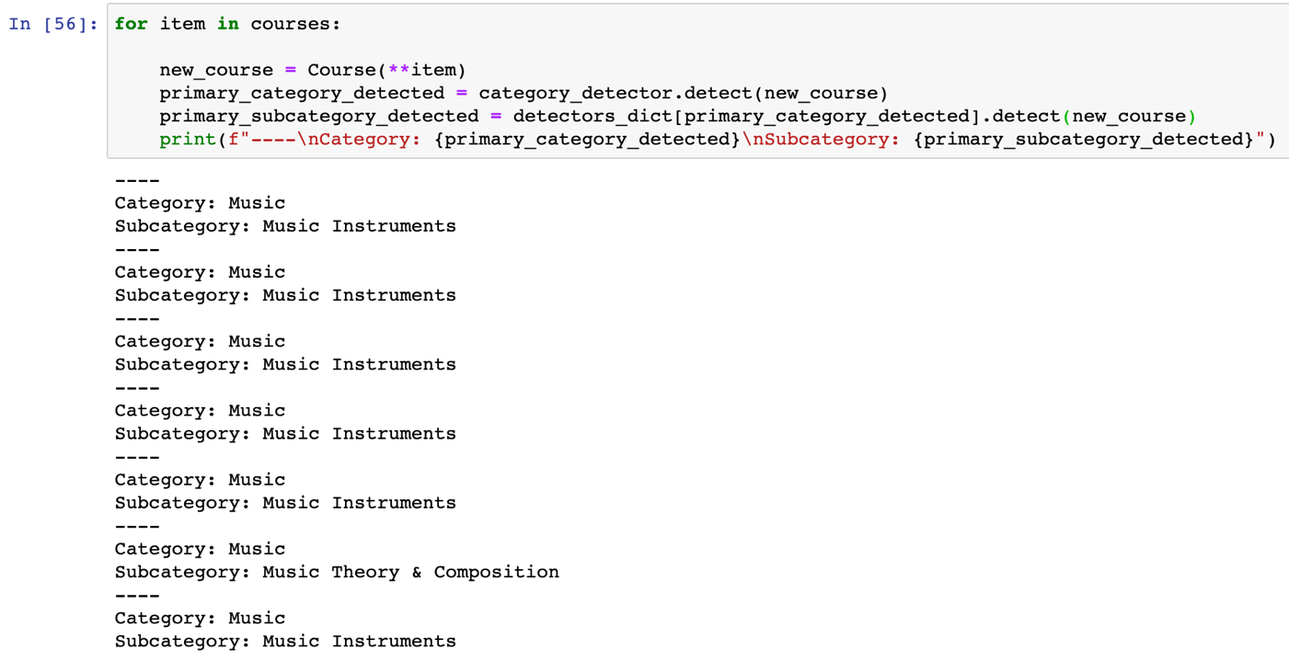

Рисунок 3.85 – Результаты классификации курсов изучения игры на пианино

Переходим к созданию классификатора главных предметов. Объявляем функцию get_subjects_by_subcategory для удобства получения данных о предметах определенной подкатегории (см. рис. 3.86).

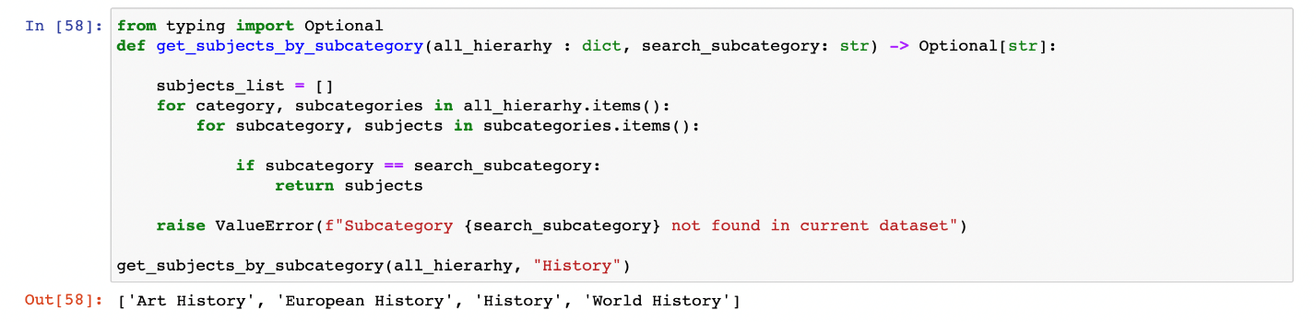

Рисунок 3.86 – Объявленная функция get_subjects_by_subcategory

Делаем группировку по предмету и количеству курсов, где он задействован (см. рис. 3.87).

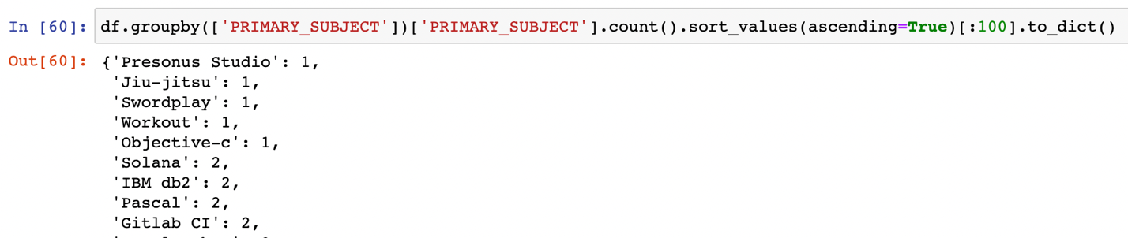

Рисунок 3.87 – Группировка по колонке PRIMARY_SUBJECT

Удаляем те предметы, где лишь один курс с помощью Series.isin (см. рис. 3.88).

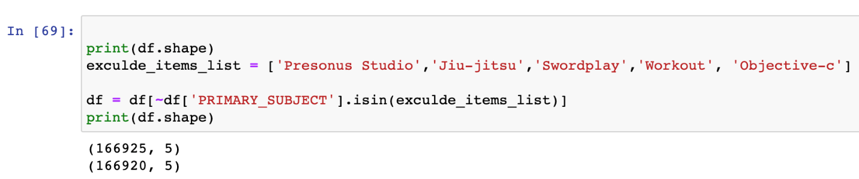

Рисунок 3.88 – Удаление предметов с малым количеством курсов

Т.к. предметы зависят от подкатегорий, то создадим индивидуальные энкодеры для каждой подкатегории в виде словаря (см. рис. 3.89).

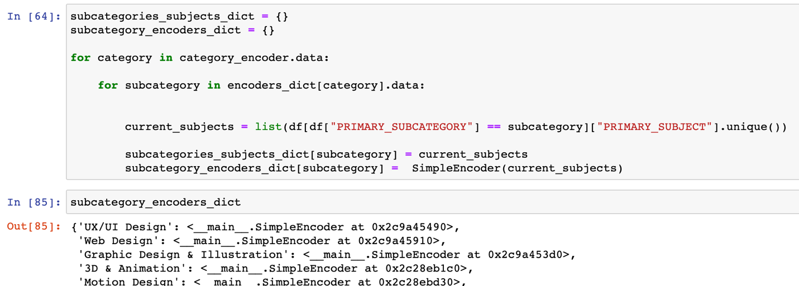

Рисунок 3.89 – Создание словаря энкодеров для подкатегорий

Для каждой подкатегории создаем отдельный датафрейм, в котором с помощью энкодеров переводим предметы из строкового типа в числовой (см. рис. 3.90).

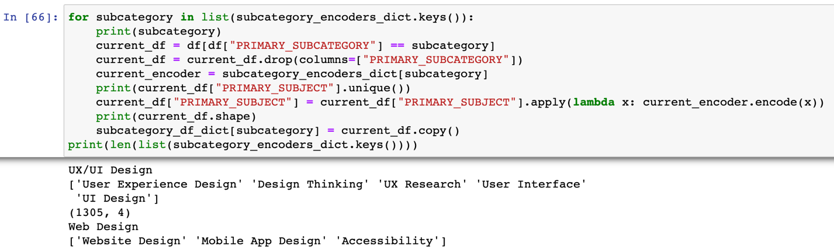

Рисунок 3.90 – Создание индивидуальных датафреймов для каждой подкатегории с применением энкодеров

Создаем группы классификаторов для определения каждого предмета. Аналогично логике обучения классификаторов подкатегорий, итерируемая по данным, векторизуем столбцы в отдельные TF-IDF матрицы и обучаем классификаторы. Единственное отличие - проверяем на то, чтобы в подкатегории было как минимум 2 предмета, в противном случае подобную подкатегорию не рассматриваем. (см. рис. 3.91).

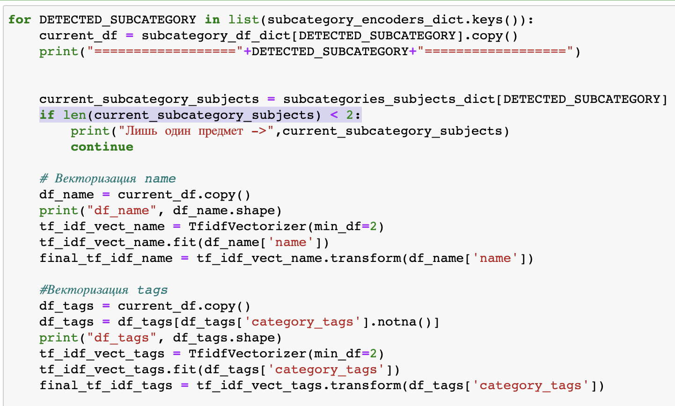

Рисунок 3.91 – Перевод текста в матричный вид внутри каждой подкатегории

В этом же цикле обучаем мини-классификаторы для определения главного предмета, там же записываем новосозданные детекторы предметов по подкатегории в словарь subcategories_detectors_dict (см. рис. 3.92, 3.93).

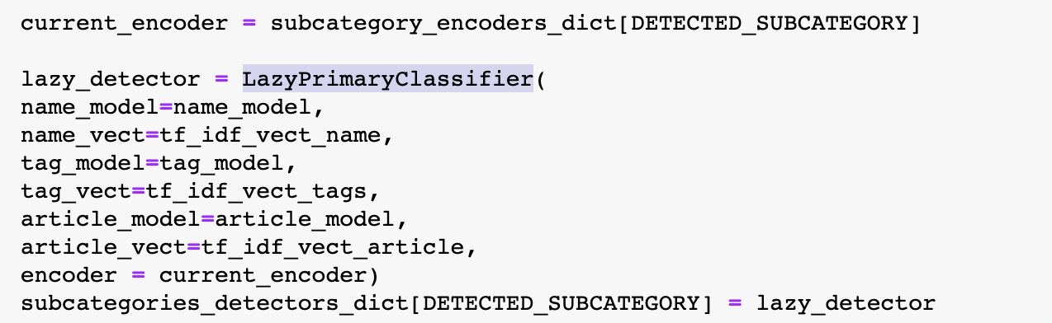

Рисунок 3.92 – Запись обученных классификаторов главных предметов в словарь

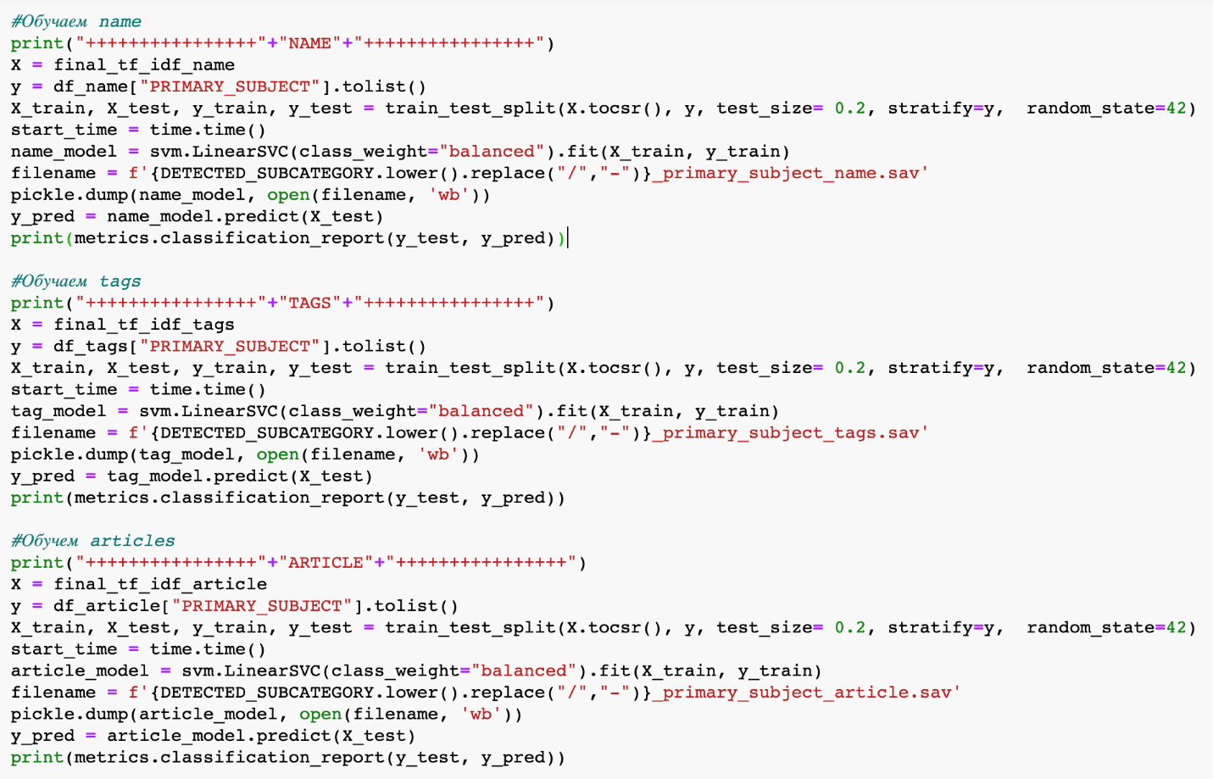

Рисунок 3.93 – Обучение мини-классификаторов предметов внутри каждой подкатегории

После обучения всех классификаторов, проведем первичное тестирование на сгенерированных данных (см. рис. 3.94).

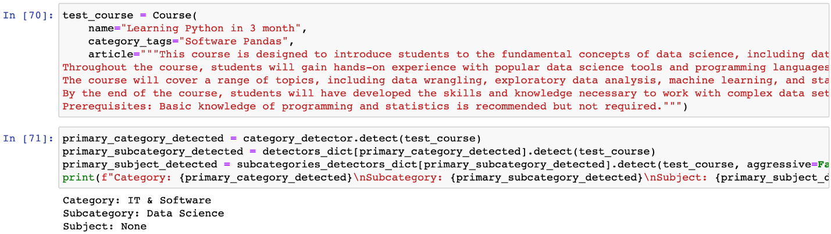

Рисунок 3.94 – Проверка работы полной цепочки primary-классификаторов на основе сгенерированного курса

Как видим по результату тестирования, ансамбль однозначно не смог определить предмет изучения, хотя категория и подкатегория была классифицирована верно. Протестируем работу классификатора на альтернативных данных: на курсах по изучению игры на пианино (см. рис. 3.95).

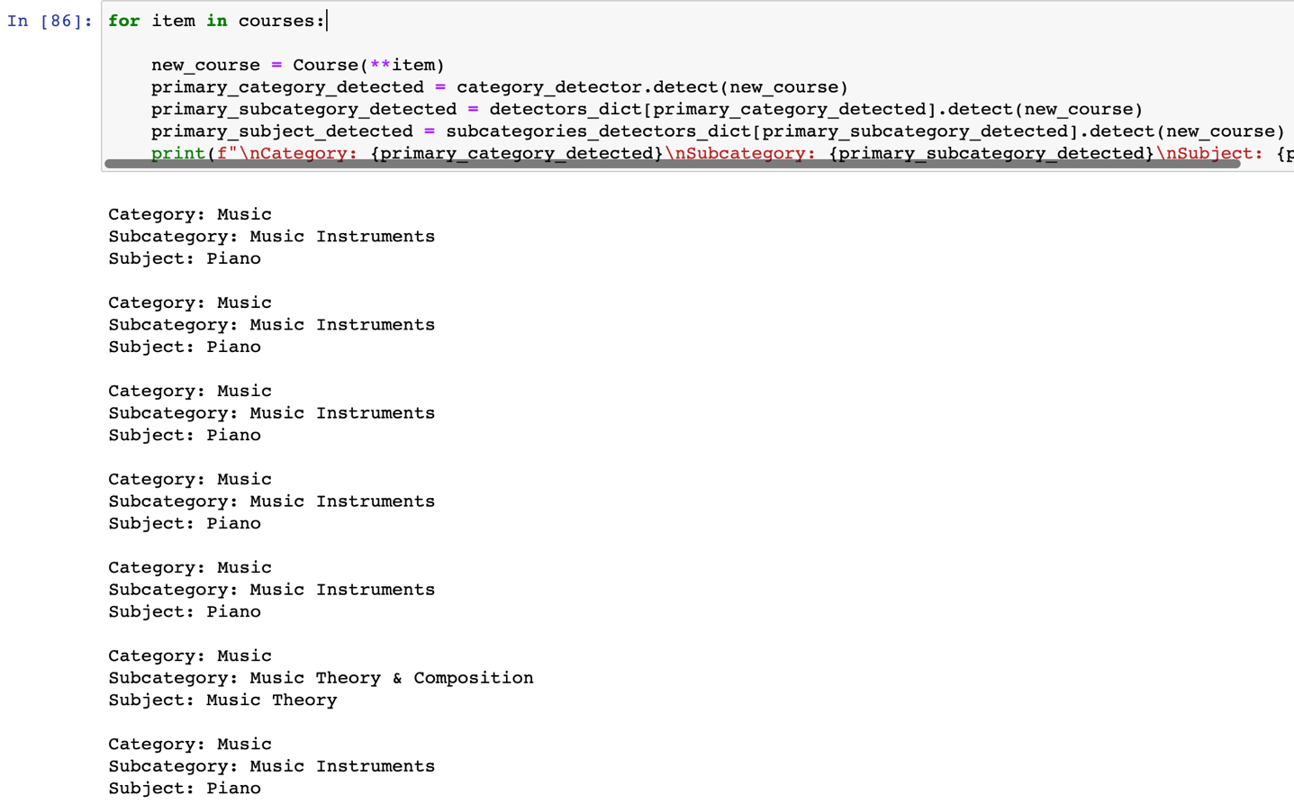

Рисунок 3.95 – Проверка работы полной цепочки primary-классификаторов на курсах по изучению игры на пианино

В данном случае классификатор отлично идентифицирует полную иерархию данных каждого курса.

Соберем более подробную статистику по работе спроектированного primary-классификатора на тестовом датасете в 41731 значения, который мы предварительно сохранили на этапе препроцессинга данных. Сначала рассмотрим ситуацию, когда None-результаты мы относим к неправильным ответам. Для этого определяем категорию, на основе распознанной категории подкатегорию и на основе подкатегории предмет, а затем ориентируемся на полное совпадение всех объектов с каноническими. В результате получаем 65% распознавания по полному совпадению, 91% по категориям, 80% по подкатегориям и 71% по предметам (см. рис. 3.96).

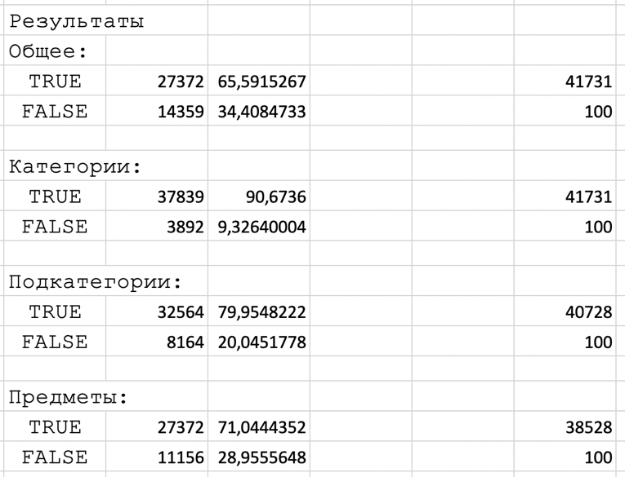

Рисунок 3.96 – Результаты тестирования спроектированного primary-классификатора на реальных данных c учетом None-значений

Смотря на столь низкий процент распознавания, возможно предположить, что подобная архитектура классификатора нежизнеспособна, однако протестируем данные еще раз, но при этом None-значения не будем учитывать (см. рис. 3.97).

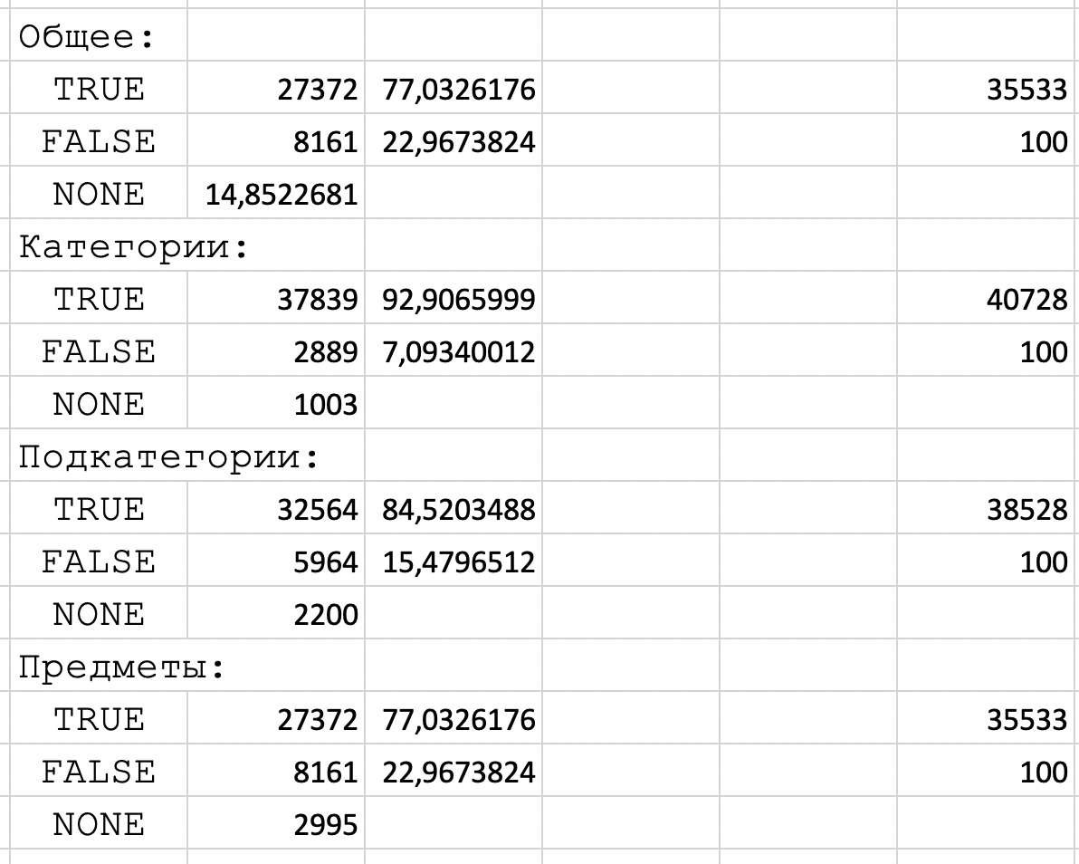

Рисунок 3.97 – Результаты тестирования спроектированного primary-классификатора на реальных данных без учета None-значений

Как видим из рисунка выше, None-значения составляют 15% от изначальной выборки. При этом, если их исключить, то общий процент распознавания составляет 77,03%, что уже выглядит удовлетворительно.

### **3.2.5 Улучшение метрик цепочки классификаторов за счет конкатенации векторов TF-IDF без использования ансамблей**

Предыдущая разработка показала удовлетворительный процент распознавания в 77% без учета None с отсевом 15% выборки, однако есть желание и возможность увеличить эти результаты путем доработки архитектуры классификатора:

* отойти от использования ансамблей мини-классификаторов по каждой колонке и None-значений;
* использовать обособленное вычисление TF-IDF матриц.

При этом сохраняется иерархический подход решения проблемы классификации и все другие разработки из предыдущего пункта (см. рис. 3.98).

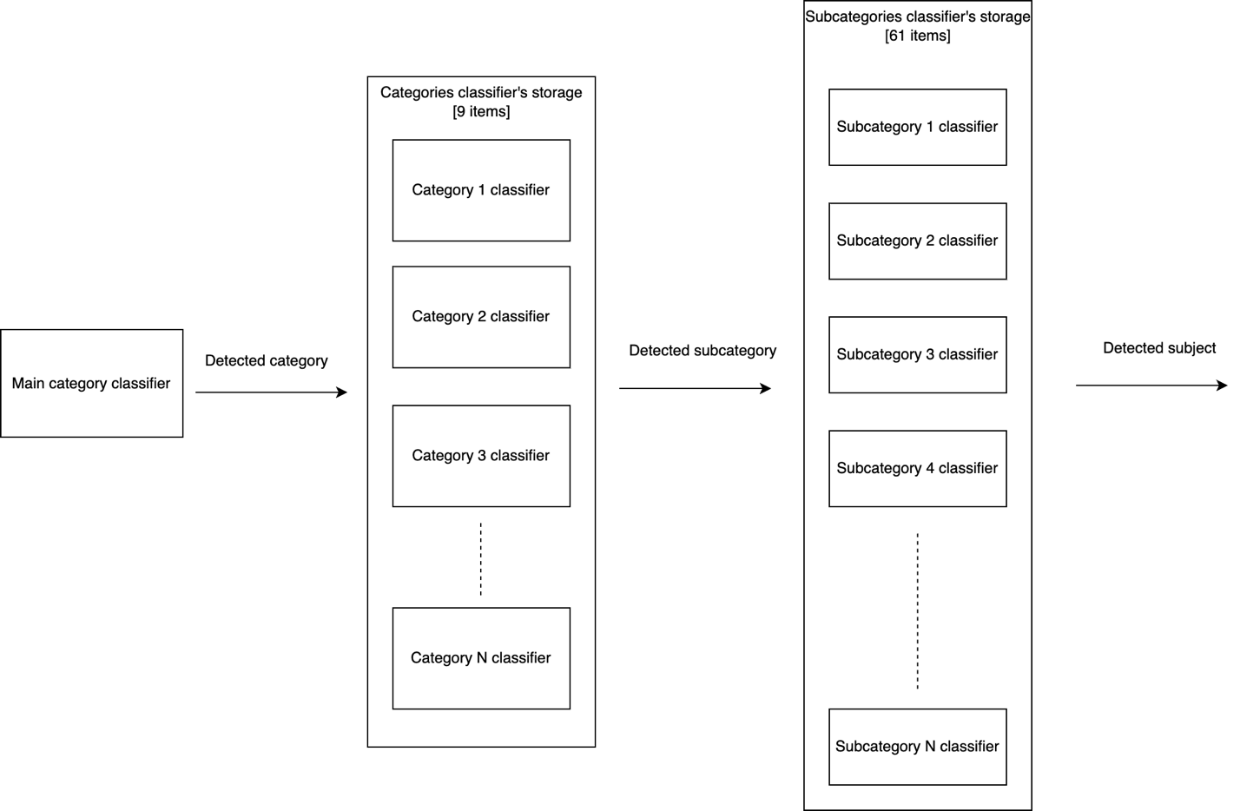

Рисунок 3.98 – Архитектура разрабатываемого классификатора

До этого, при создании типового классификатора, мы использовали объединение данных с отдельных колонок name, tags и article в единую колонку result, а уже затем вычисляли TF-IDF всей объединенной матрицы и отправляли данные в классификатор.

Однако у такого способа есть существенный минус в виде разноплановости данных, которые мы объединяем, и как следствие, более низким метрикам при классификации (см. рис. 3.99).

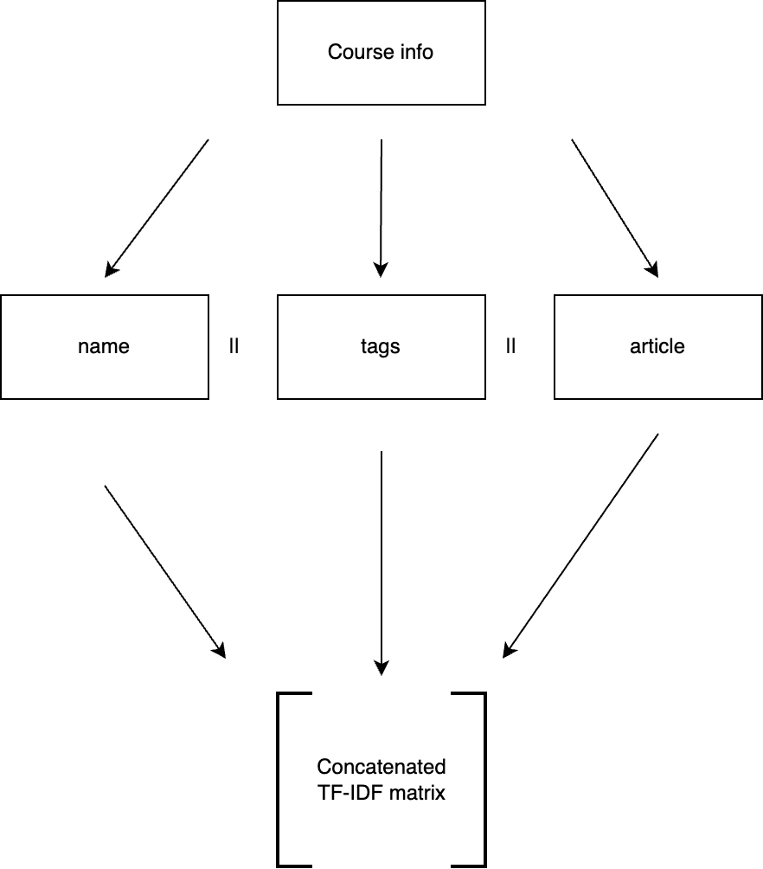

Рисунок 3.99 – Алгоритм генерации входных данных при создании типового классификатора

Убедиться в том, что данные разноплановые и разного качества можно с помощью просмотра метрик мини-классификаторов, которые мы строили при проектировании ансамбля. Продублируем данные ниже (см. рис. 3.100).

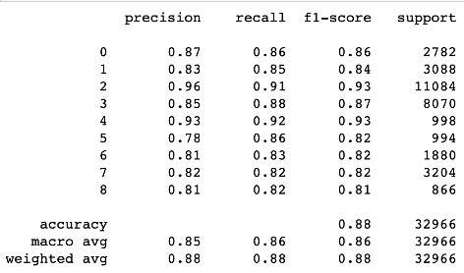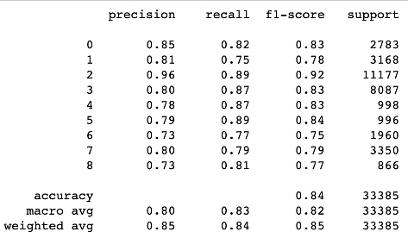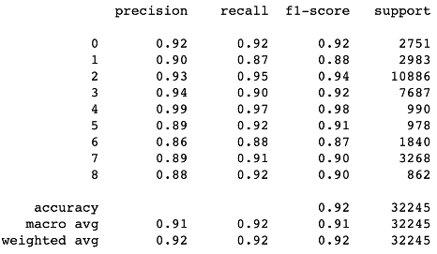

Рисунок 3.100 – Разница в качестве метрик при проектировании мини-классификаторов по столбцам а ансамбле

Все это наводит на мысль о том, что требуется видоизменить существующий алгоритм генерации входных для классификатора. Рассмотрим модифицированный порядок действий:

1. Информация о курсе разбивается на отдельные колонки name, tags и article.
2. Для каждой колонки индивидуально высчитывается разряженная TF-IDF матрица.
3. Полученные матрицы конкатенируются горизонтально (вдоль оси столбцов) в единую матрицу, которая и будет использоваться в качестве аргумента для классификации данных.

Модифицированный алгоритм генерации входных данных представлен на рисунке 3.101.

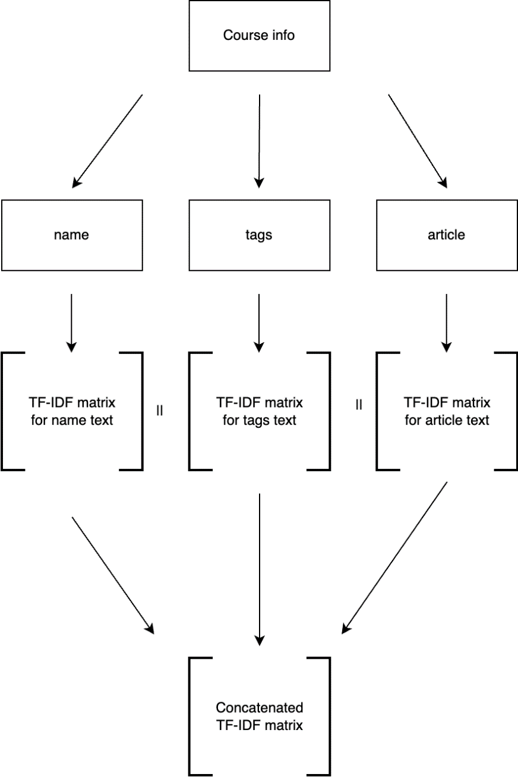

Рисунок 3.101 – Модифицированный алгоритм генерации входных данных для разрабатываемого классификатора

Переходя к реализации классификатора, также как и при разработке предыдущих, вводим класс SimpleEncoder перевода данных из строкового типа в числовой и применяем его для столбца PRIMARY_CATEGORY с помощью apply (см. рис. 3.102).

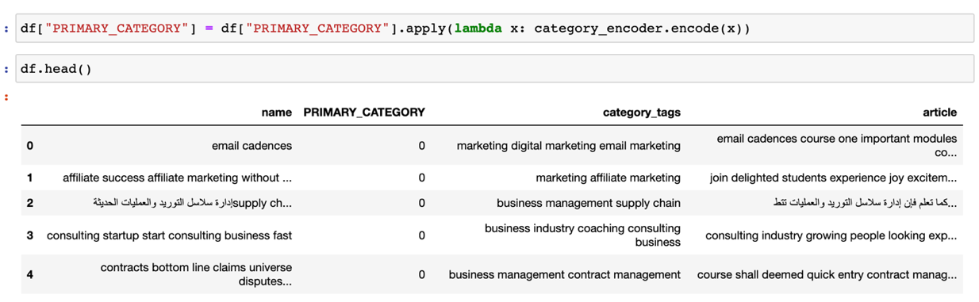

Рисунок 3.102 – Применение энкодера SimpleEncoder

Затем вычисляем обособленные TF-IDF матрицы для каждого столбца (см. рис. 3.103, 3.104, 3.105).

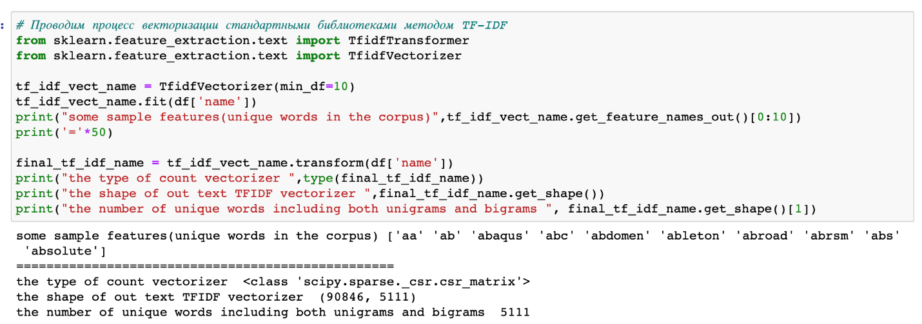

Рисунок 3.103 – Генерация TF-IDF матрицы для столбца name с помощью TfidfVectorizer

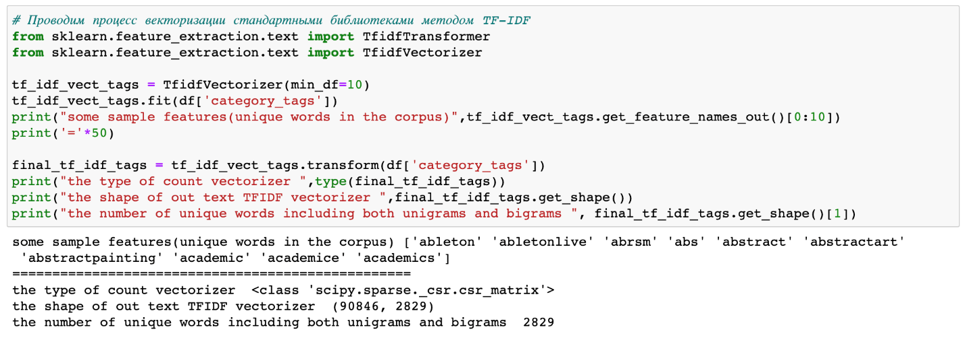

Рисунок 3.104 – Генерация TF-IDF матрицы для столбца category_tags с помощью TfidfVectorizer

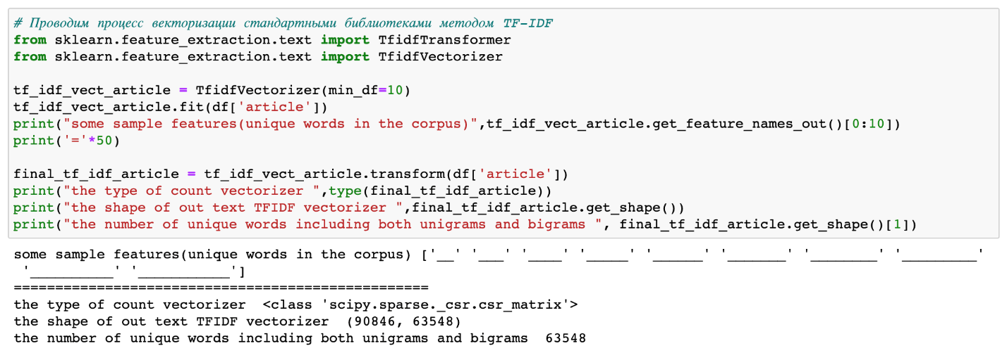

Рисунок 3.105 – Генерация TF-IDF матрицы для столбца article с помощью TfidfVectorizer

Далее конкатенируем полученные матрицы с помощью scipy.sparse.hstack и переводим её в массив (см. рис. 3.106).

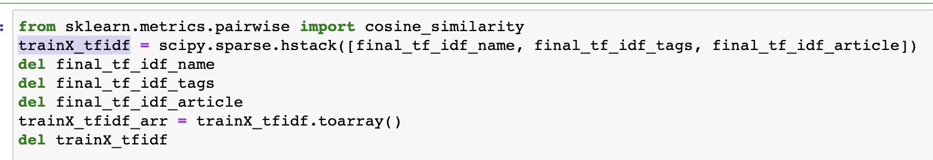

Рисунок 3.106 – Конкатенация полученных матриц в единый набор данных

Начинаем обучать классификатор главных категорий и получаем нетипичную ошибку в том, что ядро Jupyter Notebook не отвечает (см. рис. 3.107).

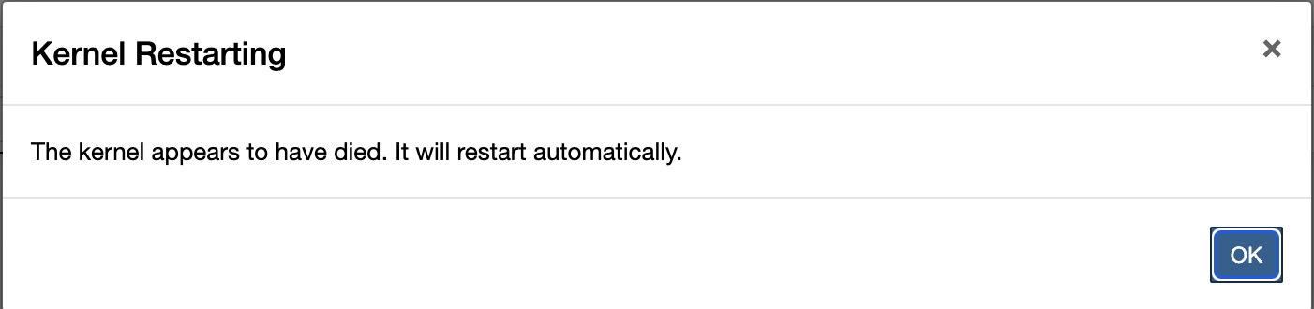

Рисунок 3.107 – Сообщение о том, что ядро Jupyter Notebook не отвечает

Так как LinearSVC из себя представляет алгоритм оптимизации, то ему необходимо всегда видеть все данные для обучения, при этом, в отличии от того же SGDClassifier, у него нет возможности дообучения и частичного обучения. Как следствие, все данные разряженных матриц в оперативной памяти занимают слишком много места – более 120 гигабайт для 166925 значений при обучении главных категорий, из-за этого операционная система принудительно завершает процесс и не даёт обучить классификатор. Отметим, что данная проблема встречается только при проектировании классификатора для определения главной категории, причина проста – слишком много данных.

Есть несколько путей решения данной проблемы – расширение оперативной памяти до 256 гигабайт, уменьшение данных или изменение алгоритма классификации. В данном случае выберем наиболее простой способ – уменьшим количество данных для тех категорий, где представлено наибольшее количество курсов до 13350 значений на класс (см. рис. 3.108, 3.109, 3.110).

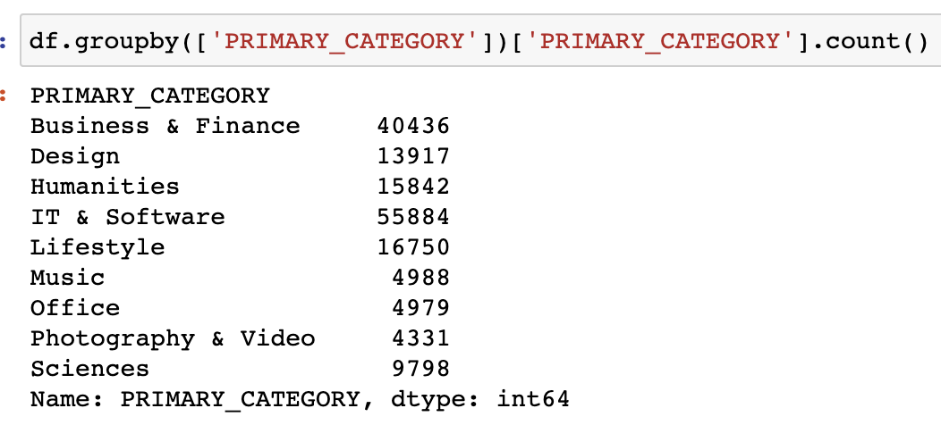

Рисунок 3.108 – Распределение количества курсов для каждой категории до уменьшения данных



Рисунок 3.109 –Уменьшение данных с помощью методов apply и head

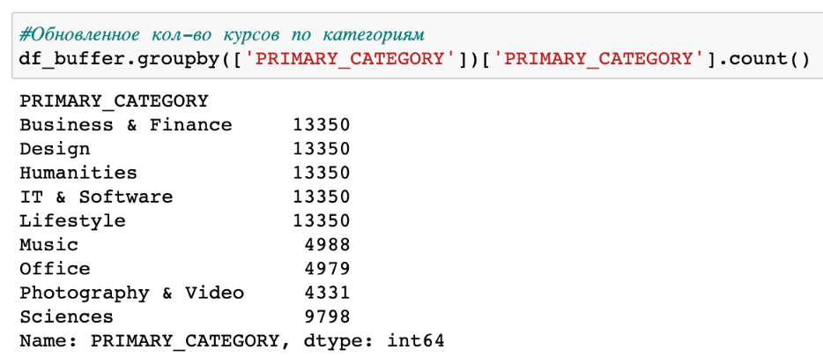

Рисунок 3.110 – Распределение количества курсов для каждой категории после уменьшения данных

После уменьшения данных обучаем классификатор главных категорий, наблюдая за потреблением оперативной памяти. Потребление не выходит за 100 гигабайт, и операционная система не завершает процесс (см. рис. 3.111).

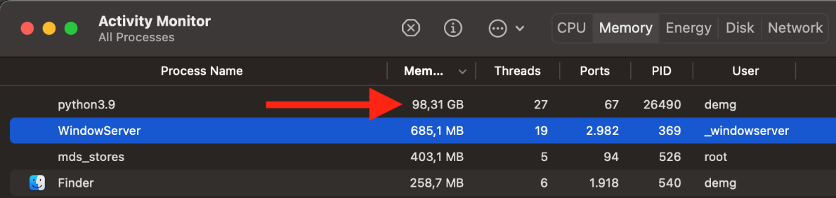

Рисунок 3.111 – Потребление оперативной памяти после уменьшения данных для классификатора главной категории

При этом мы получаем отличные результаты: 0.95 по f1, recall и precision (см. рис. 3.112). Отобразим матрицу путаности (см. рис. 3.113).

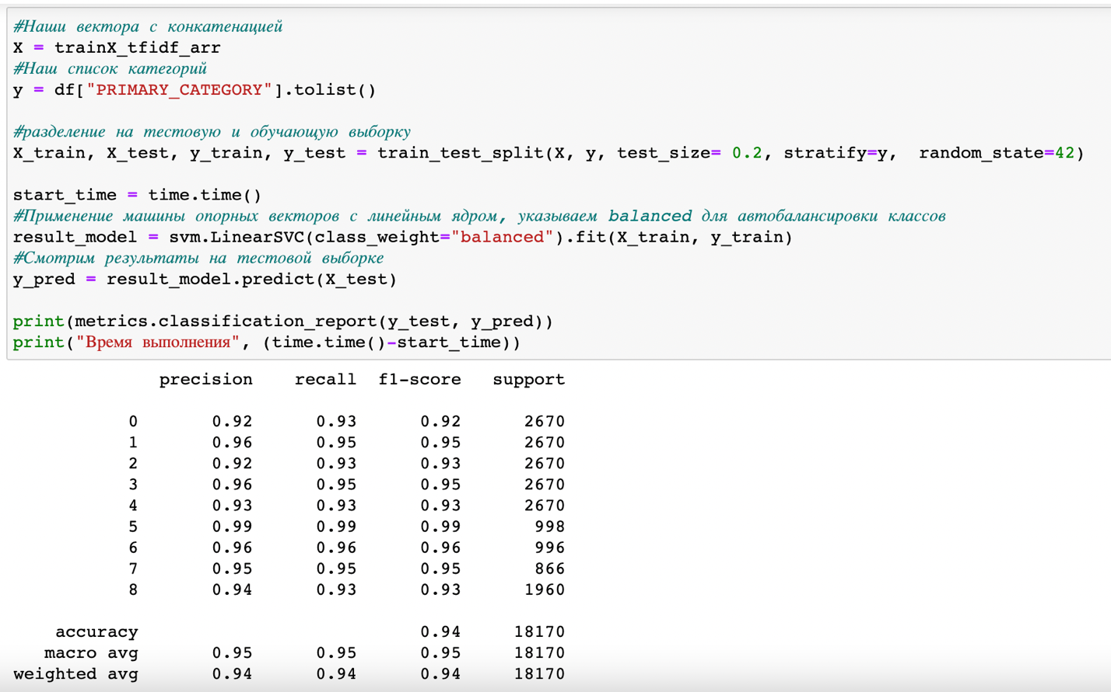

Рисунок 3.112 – Обучение классификатора главных категорий с использованием нового алгоритма

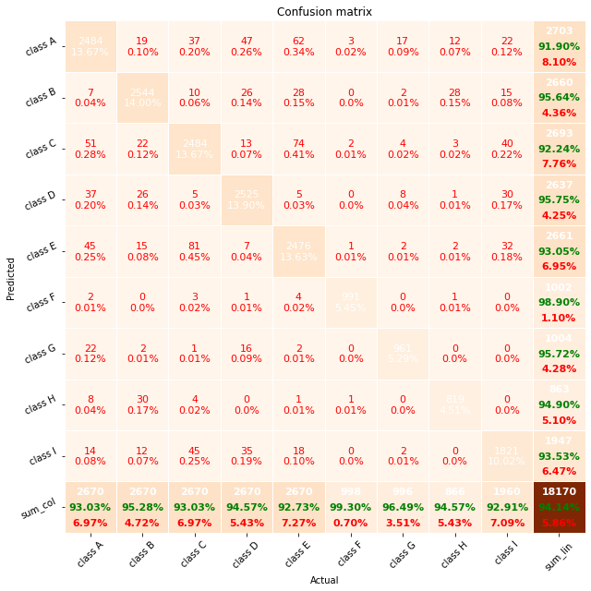

Рисунок 3.113 – Матрица путаности главных категорий

Создадим класс курса для более удобного взаимодействия с данными. В отличии от реализации в предыдущем классификаторе, добавим метод to_dataframe для представления курса как строки в датафрейме, это будет необходимо при создании set-классификатора в дальнейшем (см. рис. 3.114).

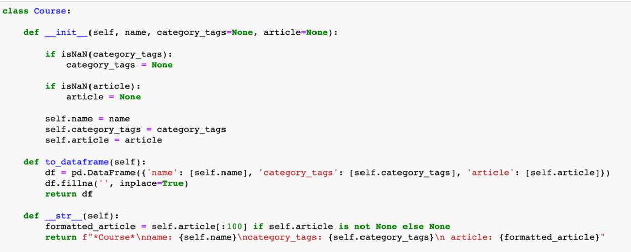

Рисунок 3.114 – Модификация класса Course

Также полностью меняем обёртку для классификатора LazyPrimaryClassifier: вводим метод vect_generator, содержащий логику для векторизации данных курса и detect для самого распознавания данных (см. рис. 3.115).

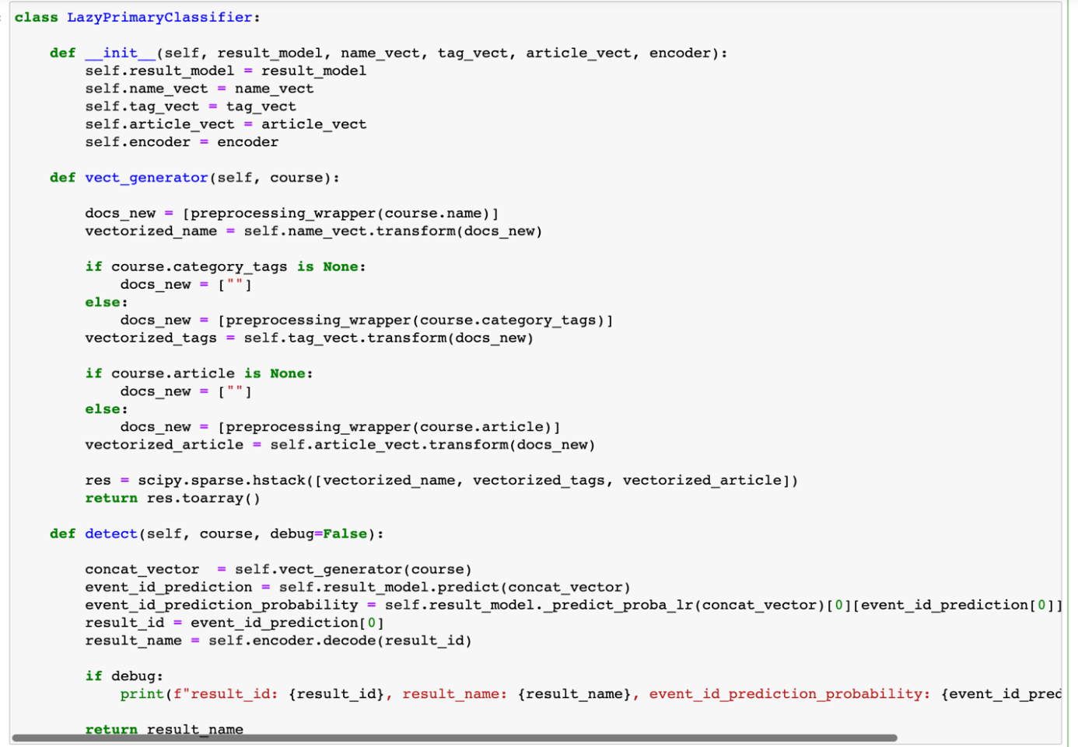

Рисунок 3.115 – Модификация класса LazyPrimaryClassifier

Создадим тестовый курс, содержащий данные об изучении языка программирования Python (см. рис. 3.116).

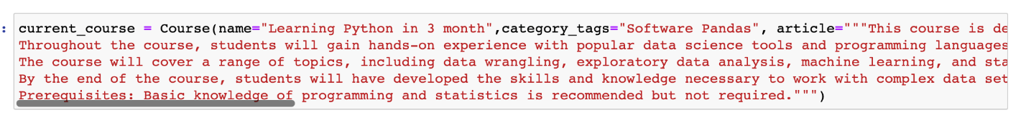

Рисунок 3.116 – Создание тестового курса

Объявим метод save_item для сохранения моделей классификатора во внешний файл (см. рис. 3.117).

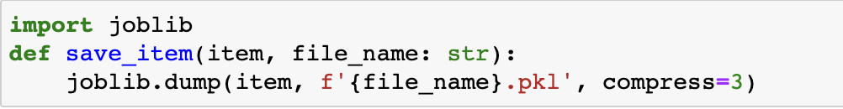

Рисунок 3.117 – Объявление метода save_item

На основе класса LazyPrimaryClassifier создадим детектор главных категорий и проверим на тестовом курсе по изучению Python. Как видим, класс выдал результат - IT & Software, что истина (см. рис. 3.118).

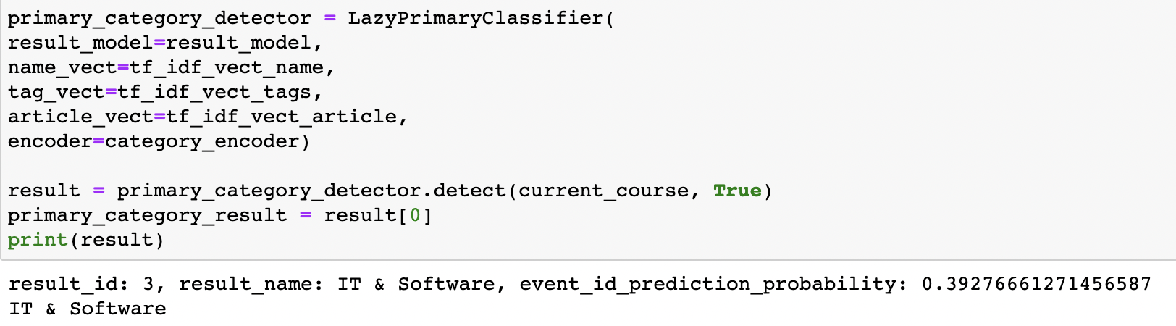

Рисунок 3.118 – Создание детектора главных категорий с помощью LazyPrimaryClassifier

Т.к. оперативная память практически полностью заполнена данными, то удаляем наиболее ресурсоёмкие переменные с помощью del и последующим ручным вызовом сборщика мусора (см. рис. 3.119).

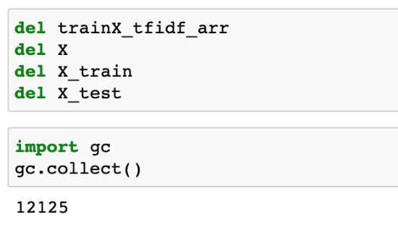

Рисунок 3.119 – Удаление неиспользуемых переменных из RAM

Переходим к проектированию классификатора главных подкатегорий. Повторяем все действия, что и при проектировании классификатора-ансамбля:

* объявляем функцию get_subcategories_by_category;
* создание индивидуальных энкодеров для каждой категории с их занесением в словарь;
* создание словаря датафреймов, содержащими данные только по определенным категориям, применение энкодеров;
* создание классификаторов подкатегорий c выводом метрик;
* занесение созданных классификаторов в словарь классификаторов для распознавания подкатегорий по категории.

При создании классификаторов по подкатегориям также делаем конкатенацию матриц, как и в случае с главной категорией (см. рис. 3.120).

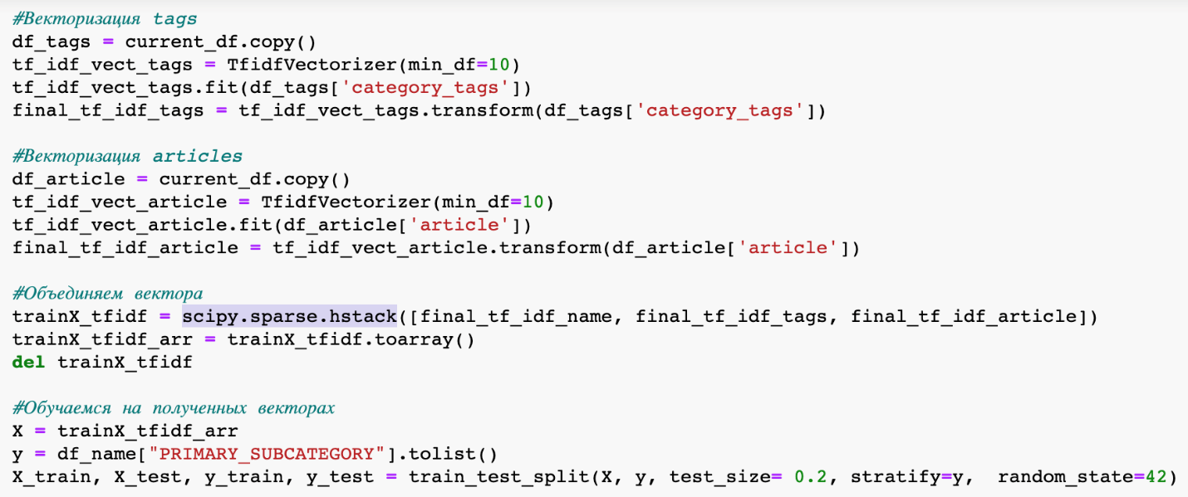

Рисунок 3.120 – Использование конкатенации при обучении классификаторов подкатегорий

Смотрим на работу цепочки классификаторов на собственных данных (см. рис. 3.121, 3.122).

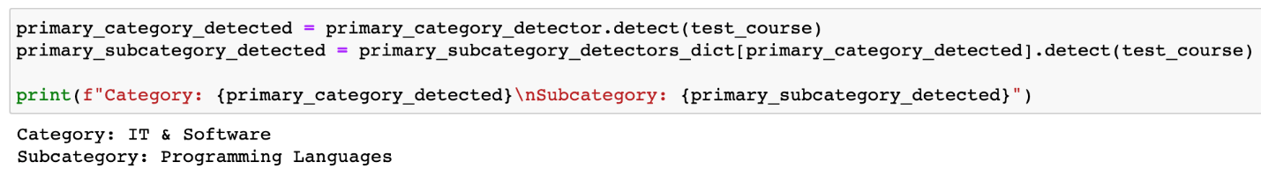

Рисунок 3.121 – Определение категории и подкатегории для курса по изучению языка программирования Python

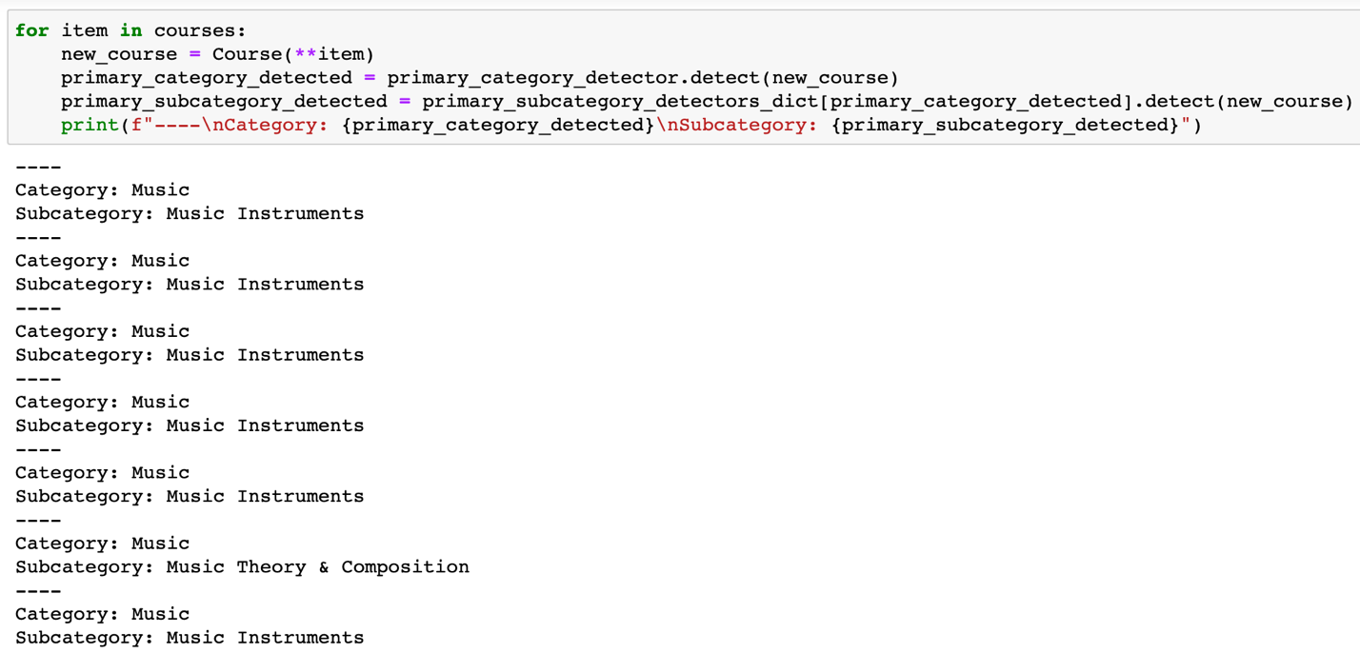

Рисунок 3.122 – Определение категории и подкатегории для курсов по изучению игры на пианино

Как видим из результатов, ошибок при классификации категории и подкатегории не возникает.

Перед тем, как перейти к классификатору предметов, удаляем особо ресурсоемкие переменные с помощью del и вызываем сборщик мусора для высвобождения данных в оперативной памяти (см. рис. 3.123).

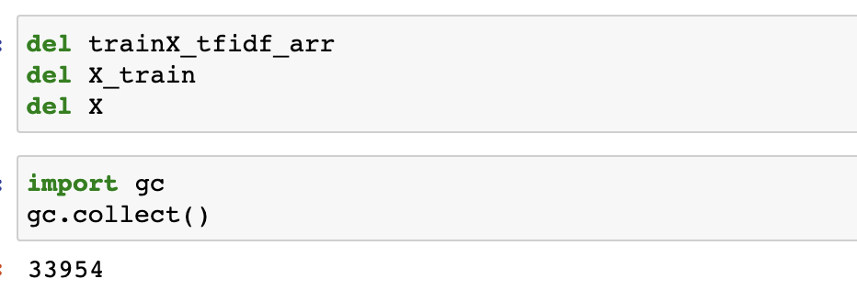

Рисунок 3.123 – Удаление неиспользуемых переменных и чистка оперативной памяти с помощью ручного вызова сборщика мусора

Переходим к проектированию классификатора главных предметов. Повторяем те же действия, что и при проектировании классификатора-ансамбля:

* определение количества курсов по предметам и удаление тех предметов, у которых единственный курс;
* создание индивидуальных энкодеров для каждой подкатегории с их занесением в словарь;
* создание словаря датафреймов, содержащими данные только по определенным подкатегориям, применение энкодеров;
* создание классификаторов предметов c выводом метрик. при создании классификаторов также делаем конкатенацию матриц, как и в случае с главной подкатегорией и категорией;
* занесение созданных классификаторов в словарь классификаторов для распознавания предметов по подкатегории.

Тестируем полученный классификатор с выдачей категорий, подкатегорий и предметов на сгенерированных данных (см. рис. 3.124, 3.125).

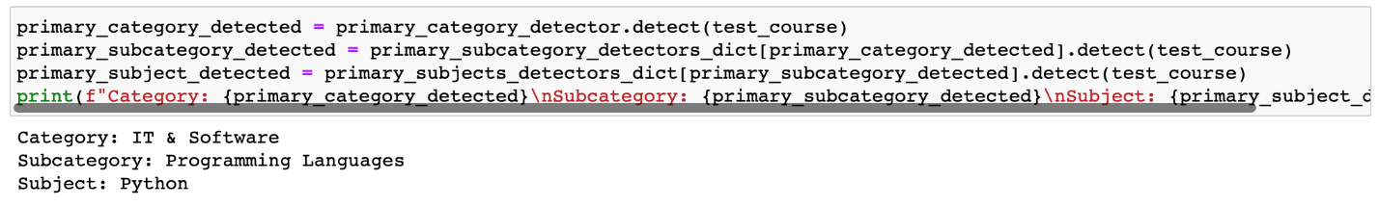

Рисунок 3.124 – Определение категории, подкатегории и предмета для курса по изучению языка программирования Python

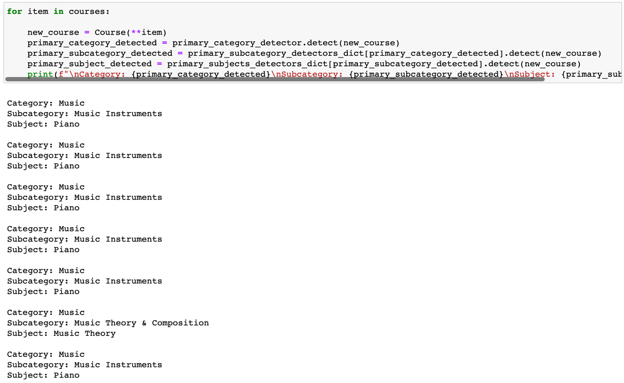

Рисунок 3.125 – Определение категории, подкатегории и предмета для курсов по изучению игры на пианино

Как видно из результатов предварительного тестирования, классификаторы отлично работают.

Введем единый класс GeneralPrimaryDetector для всех primary-классификаторов в целях удобства переносимости данных. В конструктор поступают обученные классификаторы для определения главных категорий, подкатегорий и предметов, а в метода detect происходит вызов каждого с учетом иерархии данных (см. рис. 3.125).

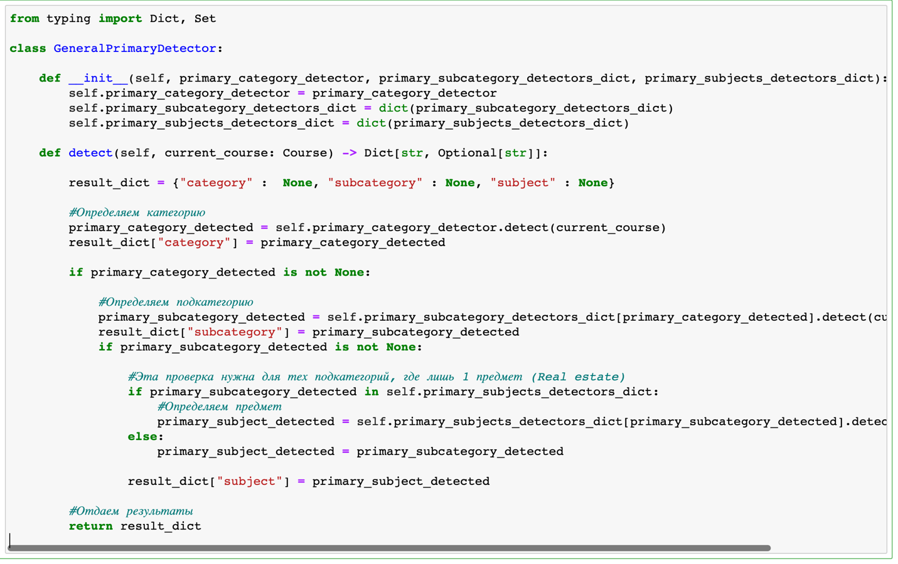

Рисунок 3.125 – Модифицированный класс GeneralPrimaryDetector

Сохраним все обученные классификаторы во внешних файлах с помощью предварительно объявленного метода save_item (см. рис. 3.126).

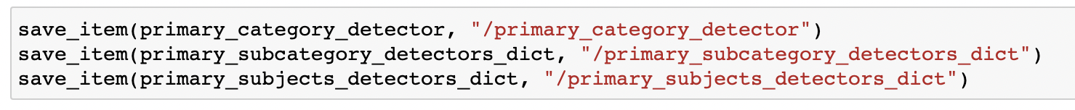

Рисунок 3.126 – Сохранение обученных primary-классификаторов во внешних файлах

Проверим работу метода detect в GeneralPrimaryDetector для курса по изучению Python и инвестировании в недвижимость (см. рис. 3.127).

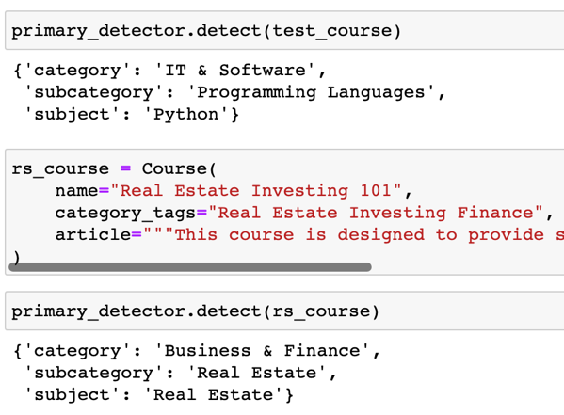

Рисунок 3.127 – Классификация курсов с помощью detect в GeneralPrimaryDetector

Перейдем к тестированию на реальных данных. Для этого итерируемся по тестовому датасету и получаем результат классификации по каждой строчке. Внутри цикла проверяем данные на полное совпадение по категории, подкатегории и предметам (см. рис. 3.128).

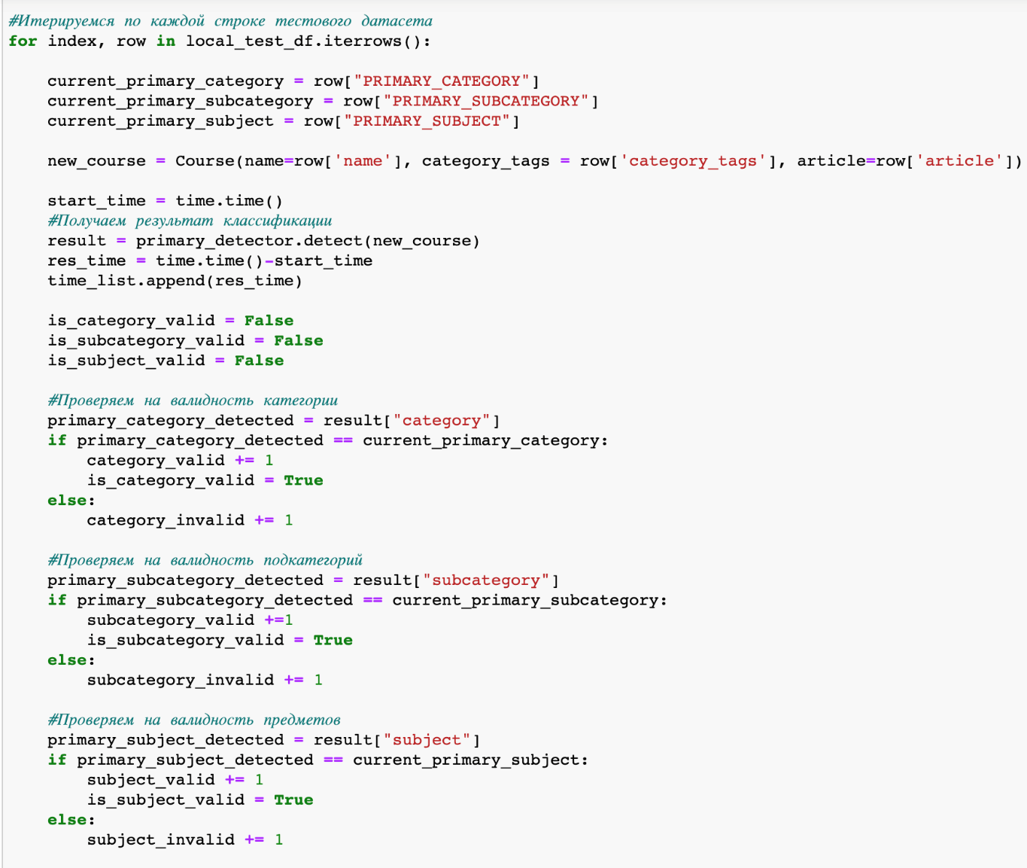

Рисунок 3.128 – Фрагмент ячейки для тестирования классификатора на реальных данных с проверкой на валидность данных

Проверяем результаты по полному совпадению категорий, подкатегорий и предметов и выводим результаты на экран (см. рис. 3.129).

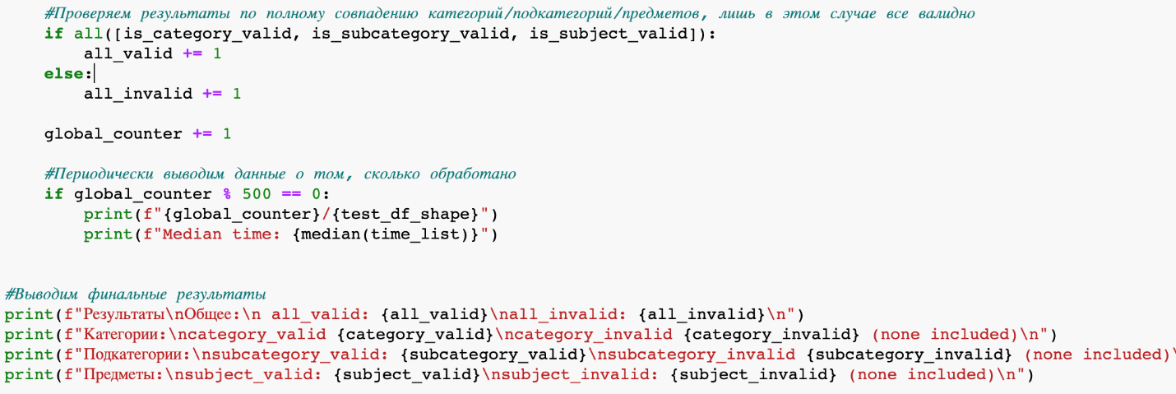

Рисунок 3.129 – Фрагмент ячейки для тестирования классификатора на реальных данных с полным совпадением данных и выводом статистики

В результате получаем следующие данные (см. рис. 3.130).

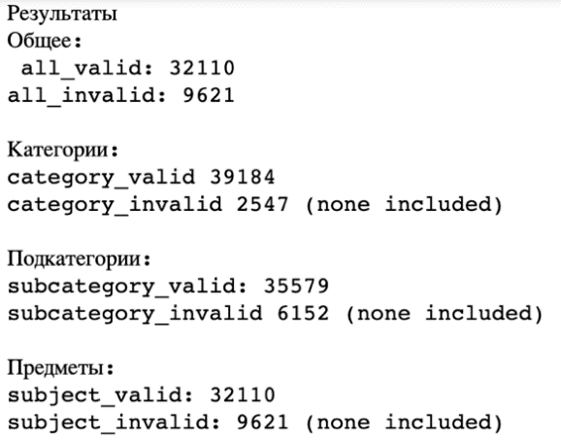

Рисунок 3.130 – Результаты тестирования на реальных данных

Для более удобного анализа переведем данные в проценты с помощью Excel (см. рис. 3.131).

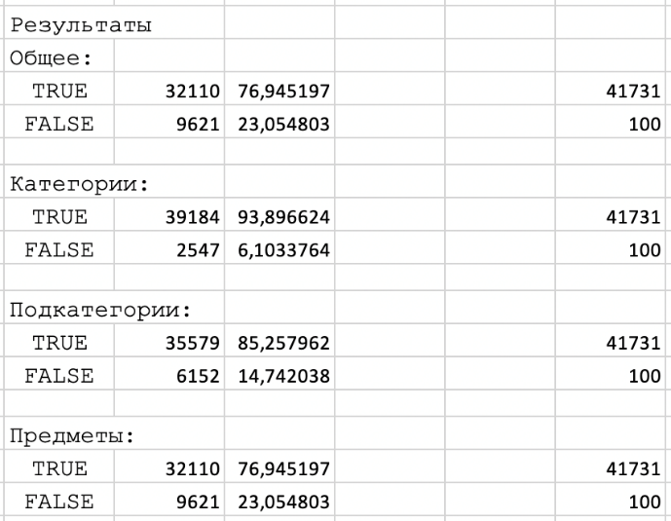

Рисунок 3.131 – Преобразованные результаты тестирования

После преобразования данных можно подвести итоги:

* 93,89% совпадений по категориям курса;
* 85,25% по подкатегориям курса;
* 76,95% по предметам курса.

Данный результат наилучший среди всех архитектур классификаторов, которые были спроектированы (68.46 % для предметов у типового,

65,59 % в ансамбле без фильтрации, 77,03%, в ансамбле с отсевом 15% выборки).

## **3.3 Создание set-классификатора сущностей**

В качестве основы для set-классификатора с использованием многотемных и многоцелевых выходов возьмем primary-классификатор с единой конкатенированной матрицей т.к. тот показал наибольший процент совпадения по тестовой выборке. Для алгоритма используем LinearSVC, который в нашем случае показал наилучшие результаты при классификации текста. Применяем тот же препроцессинг, что и в primary-классификаторе.

### **3.3.1 Разработка алгоритма на основе LinearSVC**

Переводим категории в отдельные фиктивные переменные с помощью get_dummies (см. рис. 3.132).

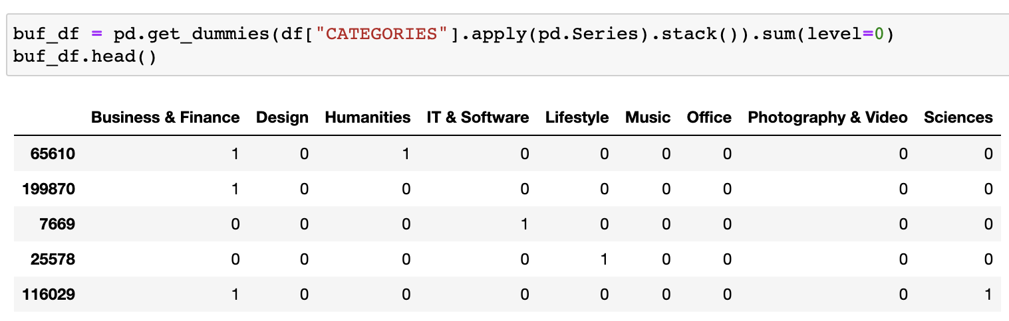

Рисунок 3.132 – Формирование фиктивных переменных с помощью get_dummies

Объединяем датасет с фиктивными переменными с основным датасетом, при этом от основного набора данных оставляя лишь те колонки, которые будут использоваться в set-классификаторе (см. рис. 3.133).

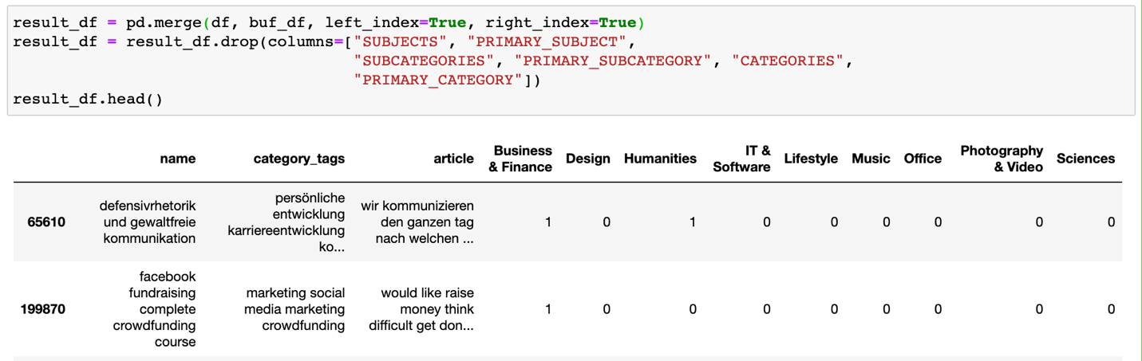

Рисунок 3.133 – Объединение основного датасета с фиктивными переменными

Объявляем целевые столбцы-переменные для классификатора, содержащие все категории (см. рис. 3.134).

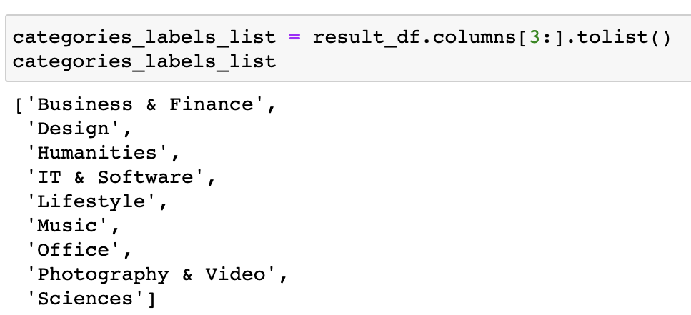

Рисунок 3.134 – Список категорий для использования в качестве целевых переменных

Также заполним nan-значения пустыми строками в столбцах category_tags и article c помощью метода fillna (см. рис. 3.135).



Рисунок 3.135 – Заполнение nan-значений пустыми строками и помощью fillna

Переходим к созданию самого алгоритма классификации. Введем входные переменные – колонки name, category_tags и article, и целевые – список категорий, объявленный выше. Разделим набор данных на 2 выборки – обучающую и тестовую (см. рис. 3.136).

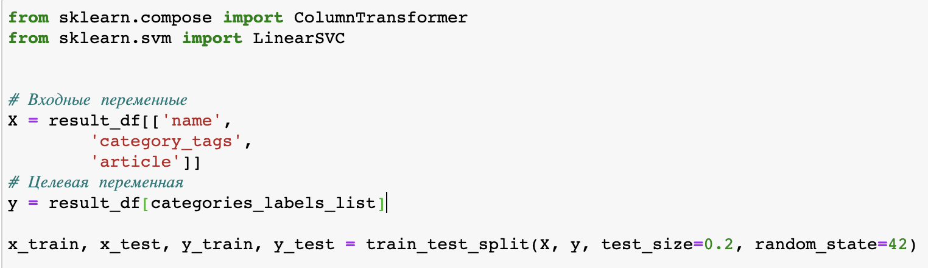

Рисунок 3.136 – Объявление входных и целевых переменных и разделение выборки для обучения set-классификатора

Далее инициализируем три отдельных векторайзера TF-IDF для колонок названия курса, его тегов и описания. После преобразования каждого текстового признака в вектор признаков, все три вектора объединяются в один с помощью объекта ColumnTransformer [38] (см. рис. 3.137).

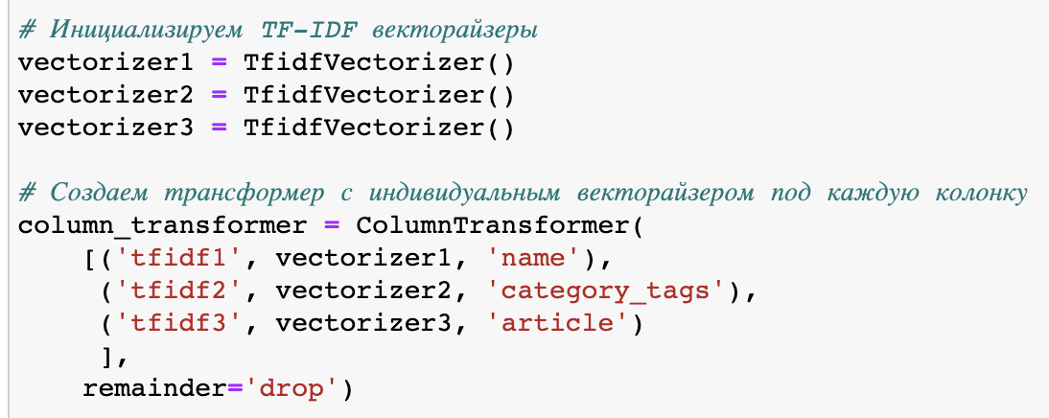

Рисунок 3.137 – Инициализация TF-IDF векторайзеров и ColumnTransformer

Создадим конвейер (Pipeline) для классификации, который содержит в себе объект ColumnTransformer и классификатор MultiOutputClassifier, который использует линейный метод опорных векторов (LinearSVC).

C помощью pipe.fit обучим созданный конвейер на данных с нашего датасета (см. рис. 3.138).

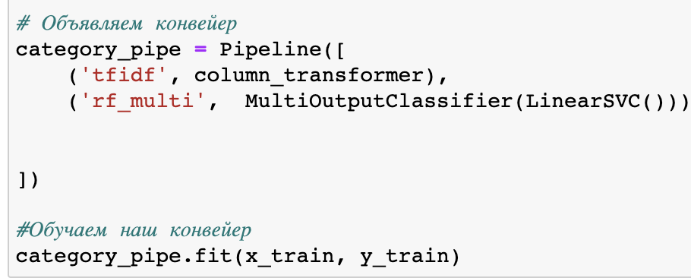

Рисунок 3.138 – Объявление конвейера и его обучение

В итоге получаем следующую архитектуру set-классификатора (см. рис. 3.139).

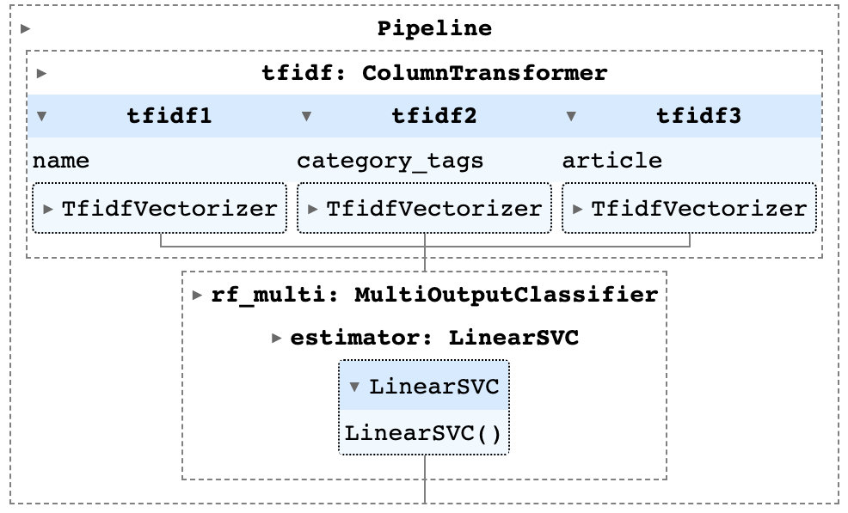

Рисунок 3.139 – Архитектура спроектированного set-классификатора

Рассмотрим её работу более подробно.

1. Для каждой колонки отрабатывает TF-IDF преобразование.
2. С помощью ColumnTransformer происходит конкатенация данных в единую матрицу (по аналогии с scipy.sparse.hstack в primary-классификаторе).
3. Полученная матрица отправляется на вход LinearSVC.
4. На выходе LinearSVC отрабатывает MultiOutputClassifier, который и позволяет решать задачу многоклассовой классификации с несколькими выходами (outputs), т.е. для каждого входного объекта модель может прогнозировать несколько значений целевых переменных.

Выведем средневзвешенное значение f1-метрики. Получаем 0.94, что является отличным результатом (см. рис. 3.140).

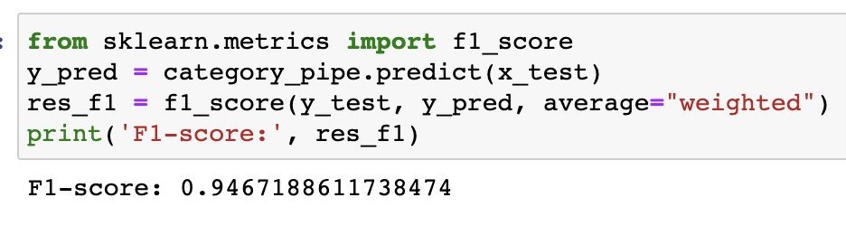

Рисунок 3.140 – Средневзвешенная f1 метрика для множества категорий в set-классификаторе

Рассмотрим f1-метрики подробнее, с разбивкой по предсказаниям для каждой категории (см. рис. 3.141).

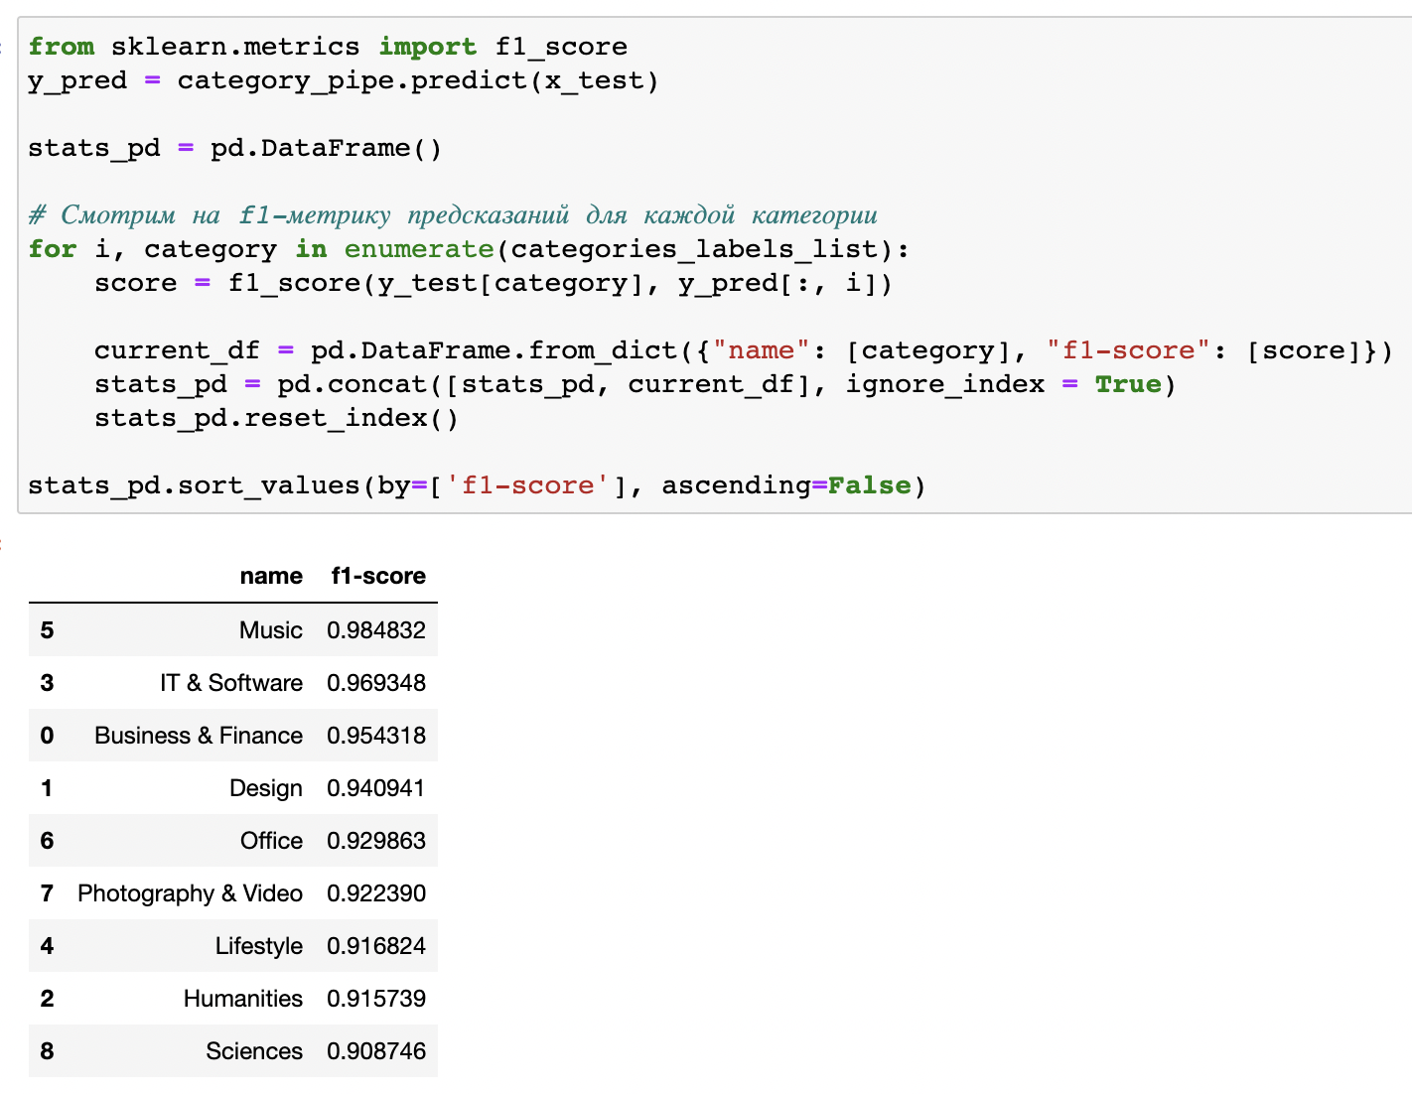

Рисунок 3.141 – F1-метрики с разбивкой по предсказаниям для каждой категории

Как видим из данных, минимальный f1 не менее 0.90 для категории Sciences, что является отличным результатом.

Перейдём к работе с подкатегориями. Алгоритм полностью повторяет логику классификации set-категорий, лишь учитывает существующую иерархию между категорией и подкатегорией, как это было сделано при определении primary-подкатегорий.

Получаем список подкатегорий для текущей категории, оставляем лишь те курсы в датасете, в которых встречается необходимая категория и с помощью get_dummies переводим подкатегории в отдельные фиктивные переменные (см. рис. 3.142).

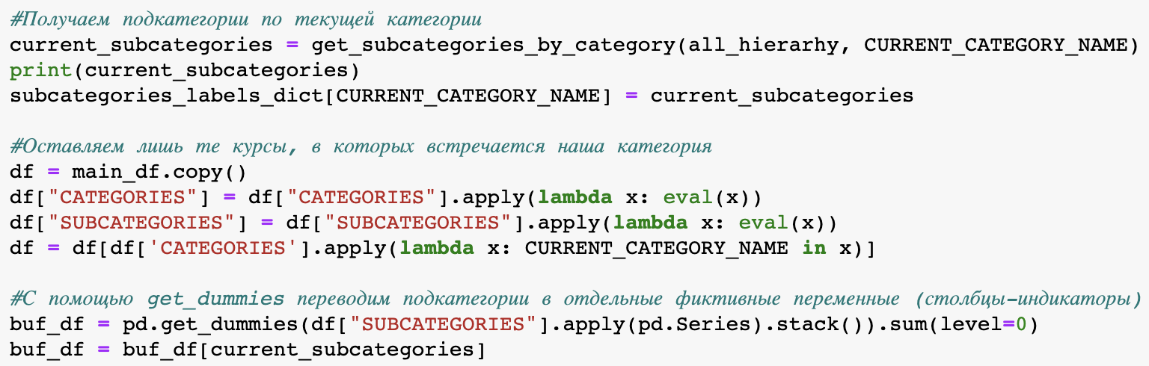

Рисунок 3.142 – Получение и фильтрация данных с последующим вводом фиктивных переменных при проектировании set-классификатора по подкатегориям

Проверяем на то, чтоб у каждой подкатегории был хотя бы один курс, конкатенируем текущий датафрейм с датафреймом с фиктивными переменными и оставляем лишь те колонки, которые нужны для классификации (см. рис. 3.143).

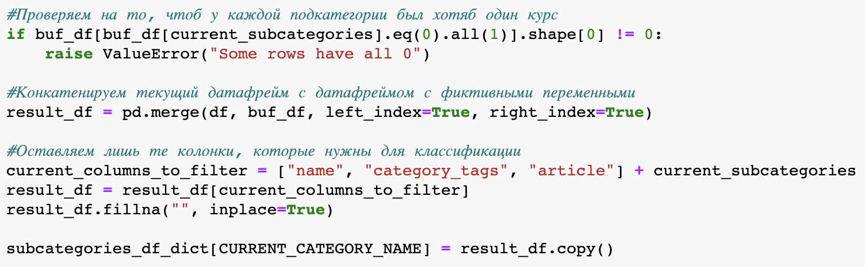

Рисунок 3.143 – Проверка на количество курсов в подкатегории, конкатенация датафреймов и их фильтрация при проектировании set-классификатора по подкатегориям

Объявляем входные и целевые переменные (см. рис. 3.144).

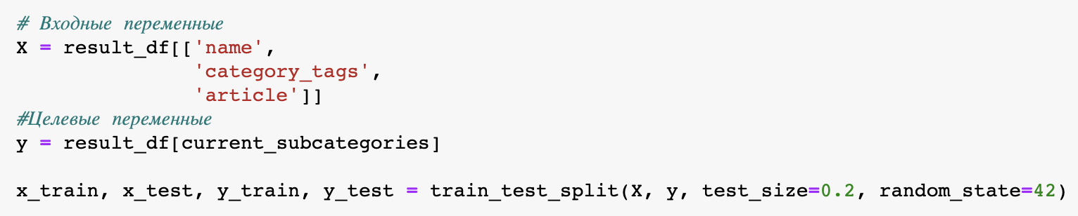

Рисунок 3.144 – Объявление входных и целевых переменных при проектировании set-классификатора по подкатегориям

Инициализируем TF-IDF векторайзеры TfidfVectorizer и создаем трансформер с индивидуальным векторайзером ColumnTransformer под каждую колонку (см. рис. 3.145)

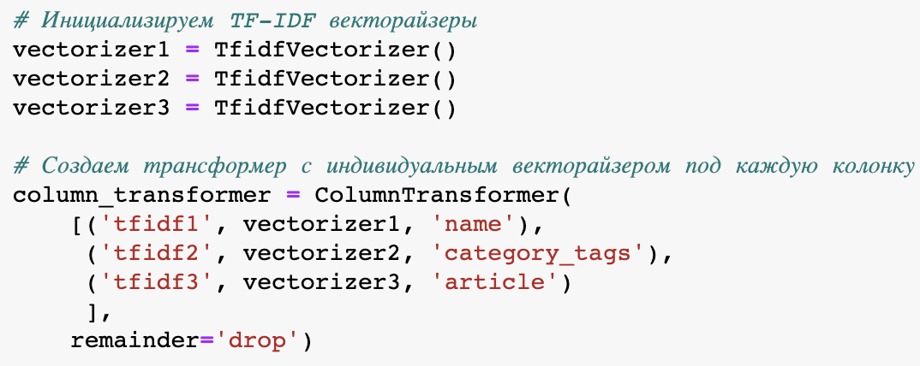

Рисунок 3.145 – Инициализация TfidfVectorizer и создание ColumnTransformer для конкатенации результатов при проектировании set-классификатора по подкатегориям

Объявляем конвейер (Pipeline) и обучаем его (см. рис. 3.146)

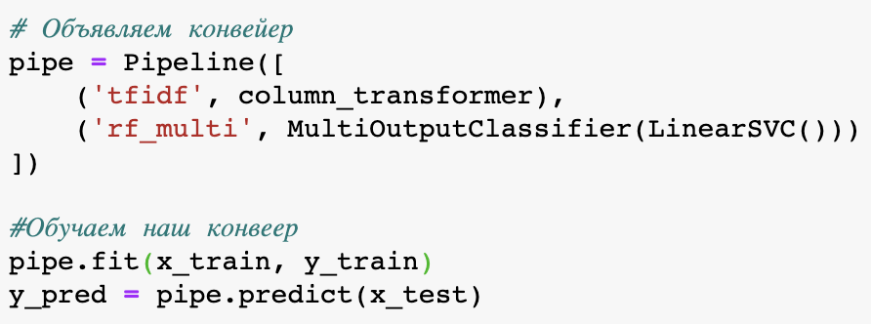

Рисунок 3.146 – Создание конвейера и его последующее обучение при проектировании set-классификатора по подкатегориям

Сохраняем модель в словарь по названию категории и выводим метрики (см. рис. 3.147)

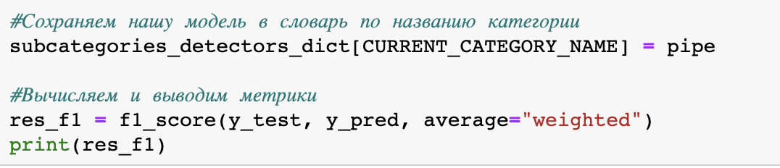

Рисунок 3.147 – Сохранение модели и вывод ее метрик при проектировании set-классификатора по подкатегориям

Проанализируем полученные метрики по подкатегориям: наибольшие у Microsoft Applications и Formal Science, наименьшие – Finance и Cultural Studies (см. рис. 3.148)

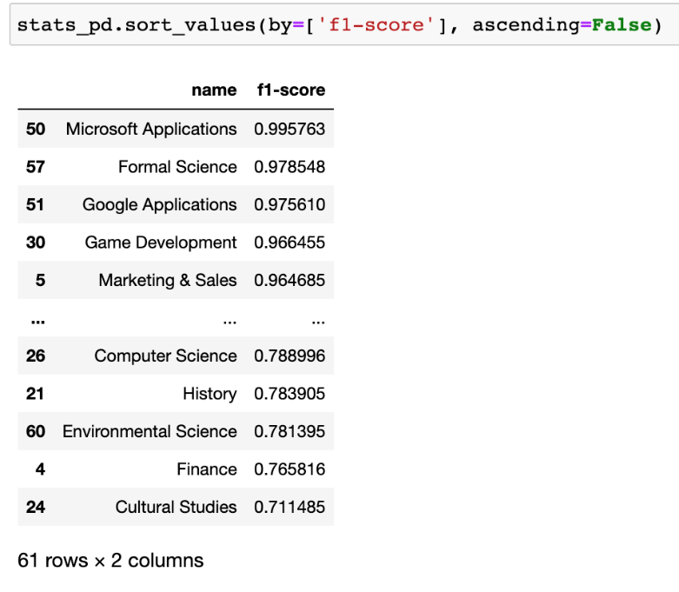

Рисунок 3.148 – F1-метрики с разбивкой по предсказаниям для каждой подкатегории

При этом среднее значение f1-score 0.88, что хороший результат (см. рис. 3.149)

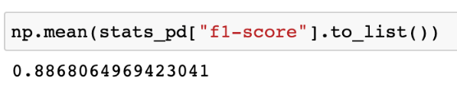

Рисунок 3.149 – Средняя f1 метрика для множества подкатегорий в set-классификаторе

Протестируем полученные классификаторы категорий и подкатегорий на предварительно объявленных курсах по изучению игры на пианино (см. рис. 3.150)

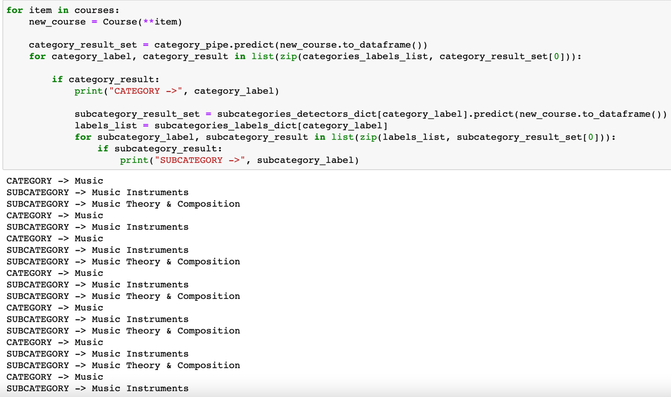

Рисунок 3.150 – Тестирование классификатора категорий и подкатегорий

Как видно из результатов, set-классификатор отдает множество выходных подкатегорий: как Music Instruments, так и Music Theory & Composition. Это действительно так, так как изучение игры на пианино подразумевает также изучение теории игры и музыки, поэтому классификатор отрабатывает корректно. Попробуем альтернативный пример с курсом по изучению языка программирования Python (см. рис. 3.151).

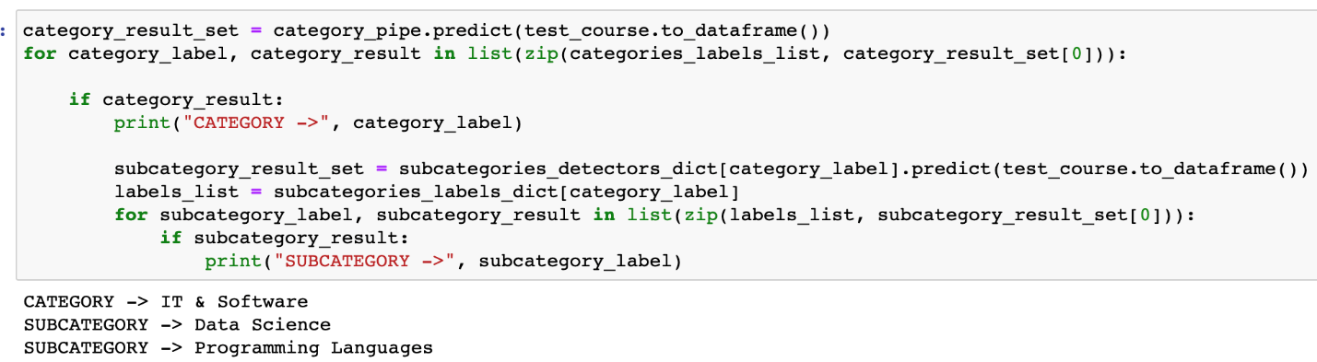

Рисунок 3.151 – Тестирование классификатора категорий и подкатегорий

Результат также адекватный: курс как раз нацелен на изучение Python с его применением в Data Science.

Переходим к обучению классификаторов предметов: повторяем тот же самый алгоритм, что при проектировании set-подкатегорий и смотрим на f1-метрики (см. рис. 3.152)

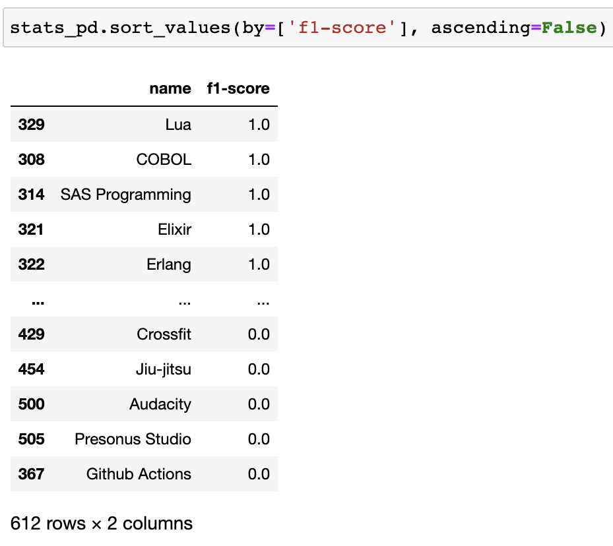

Рисунок 3.152 – F1-метрики с разбивкой по предсказаниям для каждого предмета

Очевидно, что данные метрики не совсем корректны и недостаточно качественные т.к. показывают экстремумы в 1 и 0 из-за недостатка выборки. Рассмотрим данные в виде гистограммы ящик с усами для оценки того, насколько все неблагополучно (см. рис. 3.153)

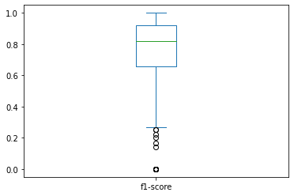

Рисунок 3.153 – Гистограмма ящик с усами для предметов в set-классификаторе

Глядя на график, можем сделать вывод, что данные далеки от идеала, однако количество выбросов все еще приемлемое. Также стоит обратить внимание на то, что медиана находится в районе 0.80 (см. рис. 3.154)

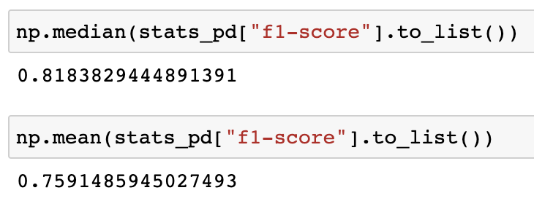

Рисунок 3.154 – Значения медианы и среднего для f1-метрик предметов в set-классификаторе

Из этого мы делаем вывод, что в своём большинстве метрики предметов удовлетворительные, однако отдельные элементы особо плохо классифицируются из-за недостатка данных для обучения.

Объявим обёртку под все set-классификаторы категорий, подкатегорий и предметов и помощью класса SetDetector. SetDetector похожие методы, что и LazyPrimaryClassifier в primary-классификаторе: preprocessing для предварительной обработки входящей текстовой информации и detect для самого определения множеств классов курса (см. рис. 3.155)

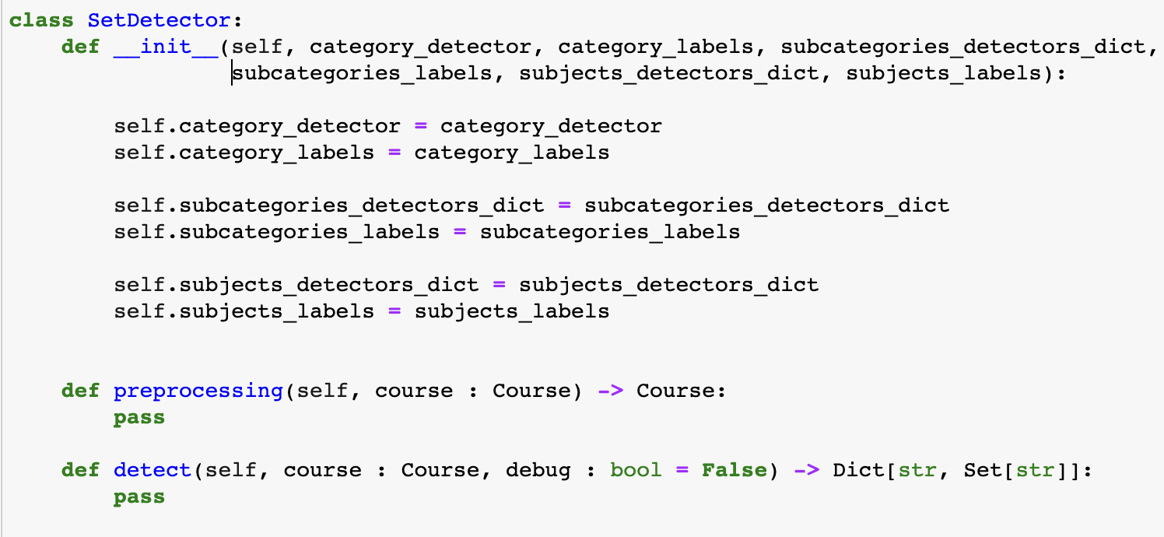

Рисунок 3.155 – Абстракция класса SetDetector без реализации отдельных методов

Метод preprocessing в классе SetDetector выполняет предварительную обработку входного курса, приводя его название и теги категорий к нижнему регистру и удаляя ненужные символы. Метод возвращает новый экземпляр класса Course с отформатированными данными (см. рис. 3.156)

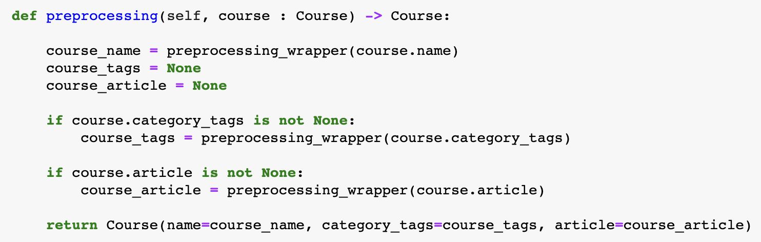

Рисунок 3.156 – Реализация метода preprocessing в SetDetector

Метод detect в классе SetDetector определяет категории, подкатегории и предметы для входного курса, используя модели, переданные в конструктор. Метод выполняет предварительную обработку входного курса, определяет категорию курса, затем определяет подкатегории и предметы для каждой обнаруженной категории. Метод возвращает словарь, содержащий множества категорий, подкатегорий и предметов. Если параметр debug установлен в True, метод выводит на экран результаты промежуточных вычислений (см. рис. 3.157)

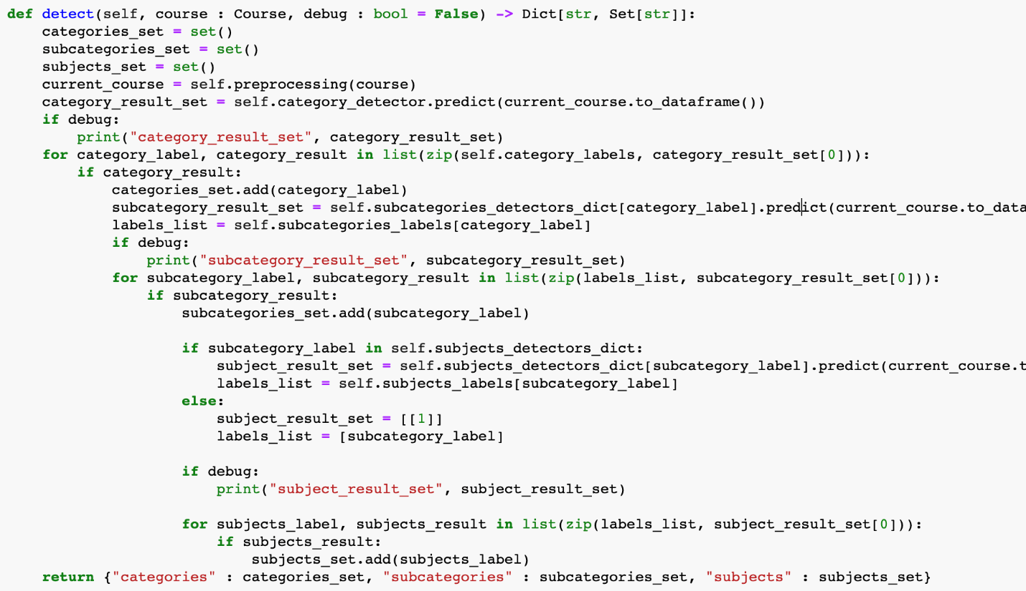

Рисунок 3.157 – Реализация метода detect в SetDetector

Сохраняем все классификаторы во внешние файлы с помощью методы save_item и переходим к тестированию (см. рис. 3.158)

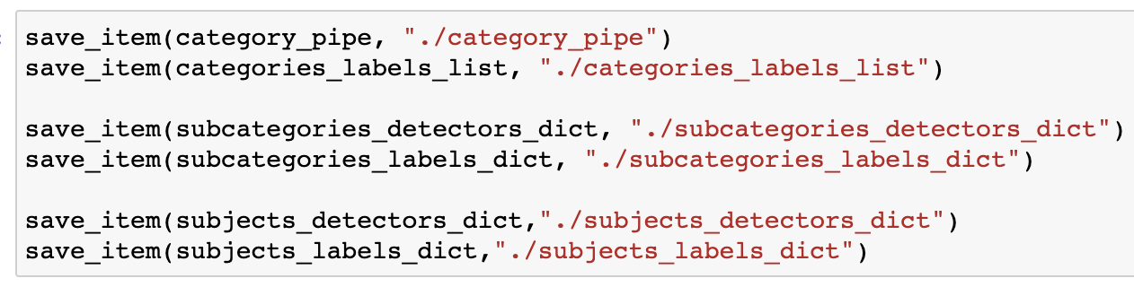

Рисунок 3.158 – Сохранение данных разработанного set-классификатора

### **3.3.2 Тестирование на реальных данных**

Предварительно стоит удостовериться в адекватности данных, отдаваемых спроектированным set-классификатором. Для этого тестируем работу set-классификатора на небольшом наборе собственно сгенерированных данных (см. рис. 3.159, 3.160, 3.161).

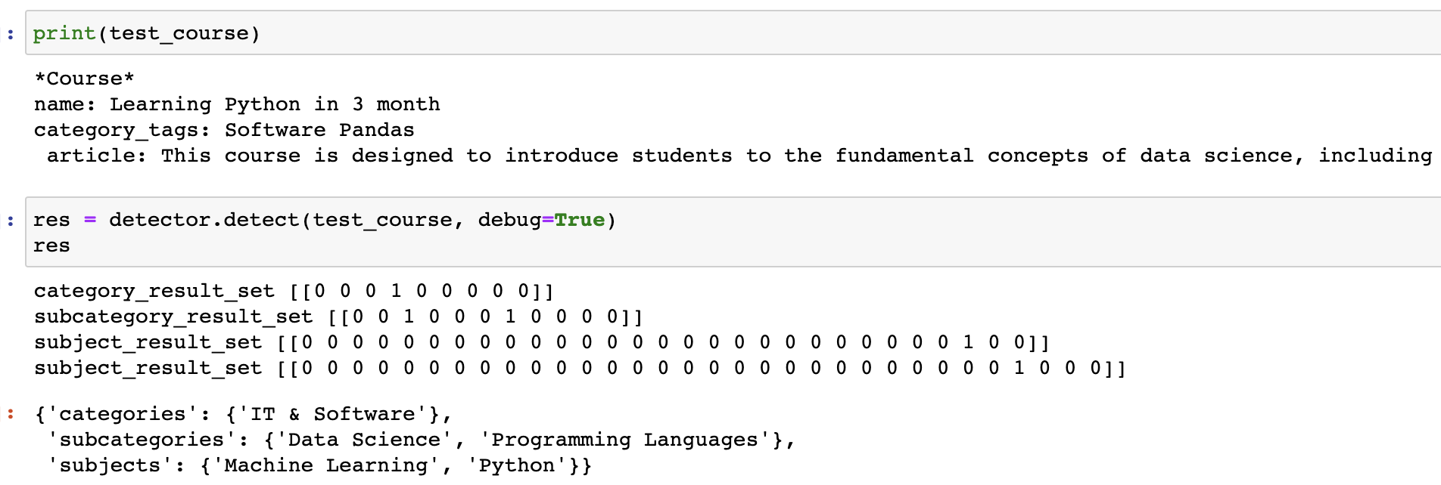

Рисунок 3.159 – Определение всей иерархии для курса по изучению Python с помощью set-классификатора

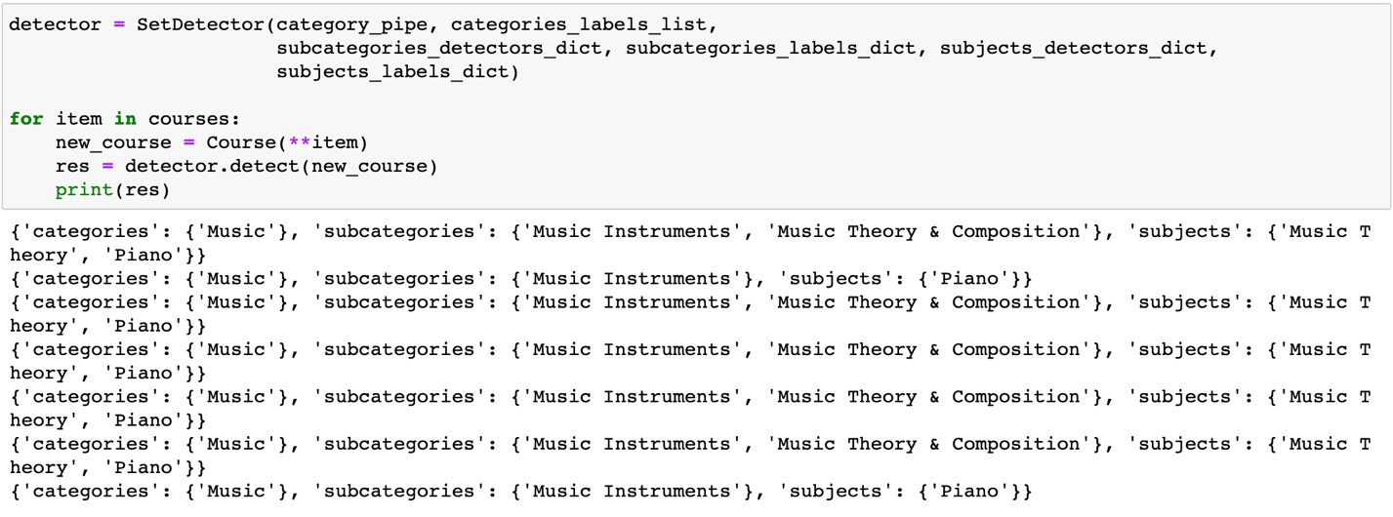

Рисунок 3.160 – Определение всей иерархии для курсов по изучению игры на пианино с помощью set-классификатора

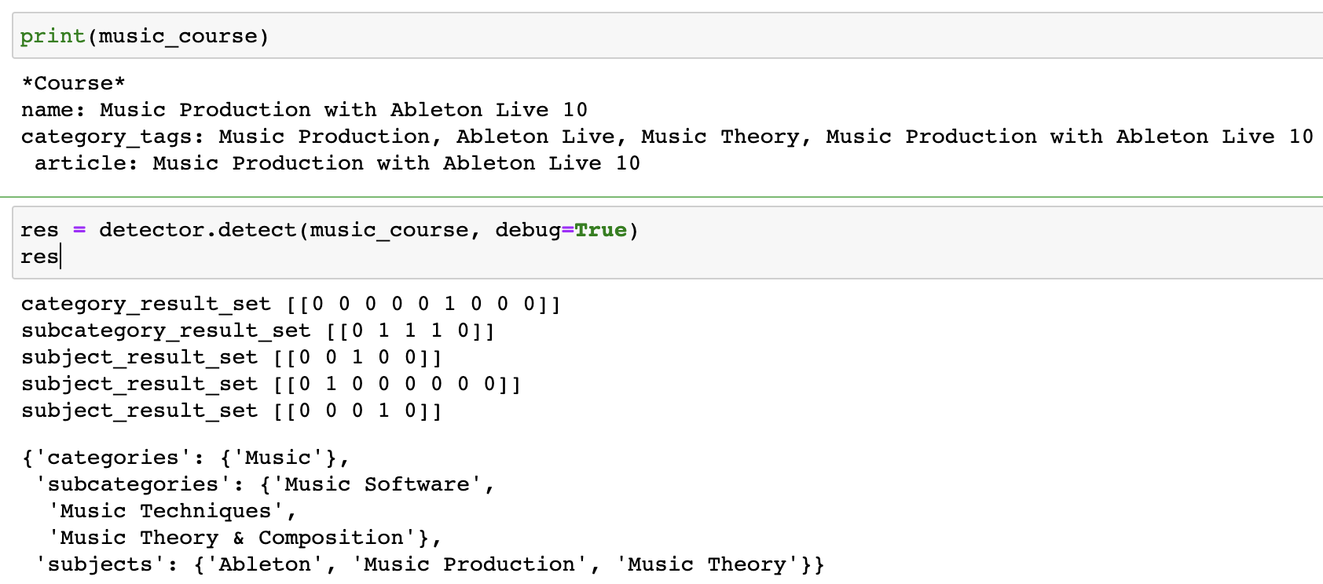

Рисунок 3.161 – Определение всей иерархии для курса по изучению программы для написания музыки Ableton с помощью set-классификатора

Как видно из результатов предварительного тестирования, классификатор выдает адекватные результаты, поэтому перейдем к более подробной проверке. Загрузим датасет, который был предварительно исключен из обучающей выборки и переведем данные из строк в множества с помощью eval (см. рис. 3.162)

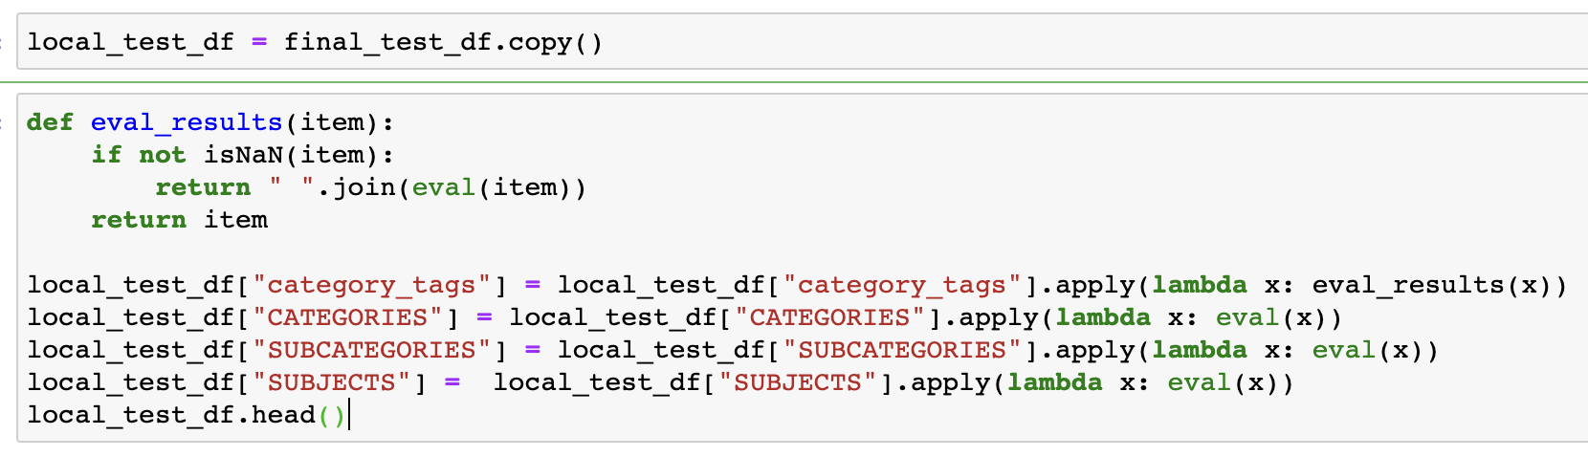

Рисунок 3.162 – Перевод данных данные из строк в множества с помощью eval в тестовом датасете

Для начала рассмотрим полное совпадение по данным категорий, подкатегорий и предметов (см. рис. 3.163). Стоит учесть то, что из-за специфики многотемной (multi-label) и многоцелевой (multi-output) архитектуры классификатора не стоит ожидать высокого процента по полному совпадению данных.

Внутри цикла for происходят следующие действия:

* строится новый объект класса Course на основе информации о статье;
* выполняется детектирование категорий, подкатегорий и предметов для статьи при помощи модели current_detector;
* сравниваются полученные результаты с истинными значениями категорий, подкатегорий и предметов для статьи из тестовой выборки;
* считаются количество правильно определенных категорий, подкатегорий и предметов, а также общее количество правильно определенных троек категория-подкатегория-предмет;
* результаты выводятся на экран.

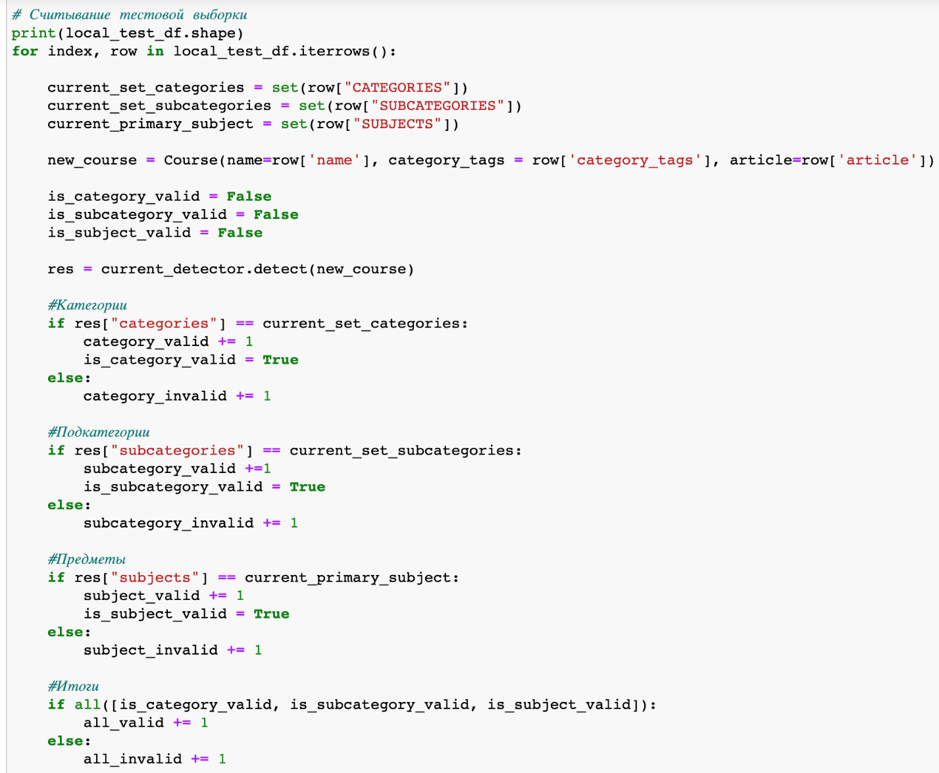

Рисунок 3.163 – Исходный код для тестирования set-классификатора по полному совпадению на реальных данных

После завершения тестирования получаем следующие результаты по полному совпадению данных:

* 90,9% совпадений по категориям курса;
* 72% по подкатегориям курса;
* 46,3% по предметам курса.

Казалось бы, это абсолютно неудовлетворительный результат, однако стоит посмотреть данные частичного совпадения т.к. неполнота множества из-за специфики задачи на является проблемой. Намного более важно то, чтоб в результаты не попадали те классы, которые никаким образом не относятся к курсу, а также находились в множестве те же классы, которые были получены primary-классификатором (см. рис. 3.164).

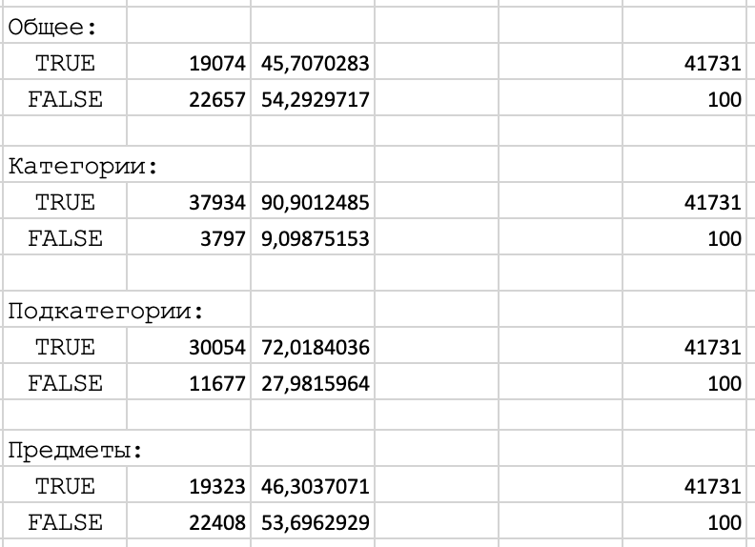

Рисунок 3.164 – Результаты тестирования set-классификатора по полному совпадению на реальных данных

Модифицируем критерий проверки валидности классификации курса на пересечение множеств, для этого воспользуемся оператором & (см. рис. 3.165).

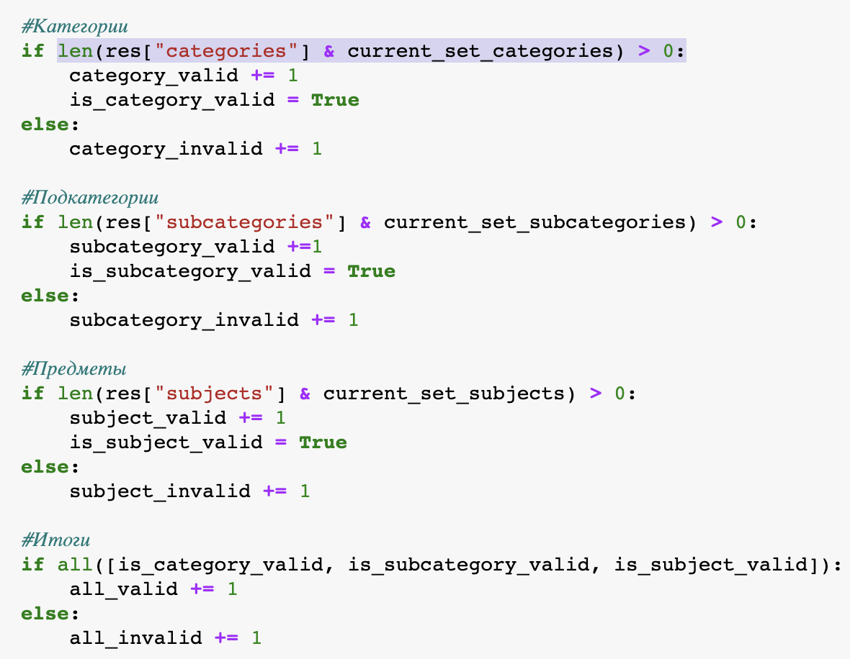

Рисунок 3.165 – Модифицированный код для тестирования set-классификатора для частичного совпадения на реальных данных

Получаем результаты тестирования по частичному совпадению данных (см. рис. 3.166):

* 96% совпадений по категориям курса;
* 92,46% по подкатегориям курса;
* 89,66% по предметам курса.

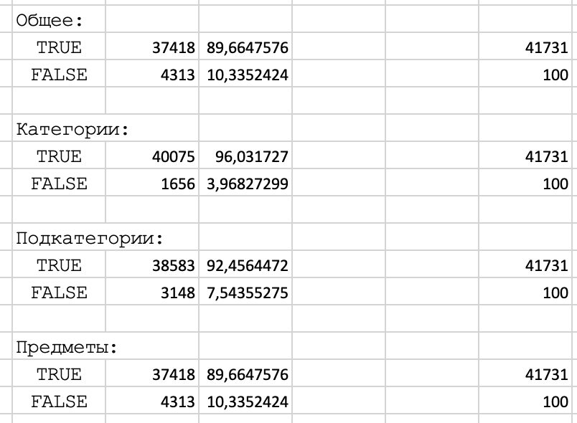

Рисунок 3.166 – Результаты тестирования set-классификатора по частичному совпадению на реальных данных

Метрики достаточно высоки, однако стоит дополнительно провалидировать данные на то, чтоб primary-сущность находилась внутри результатов set-классификатора (см. рис. 3.167, 3.168).

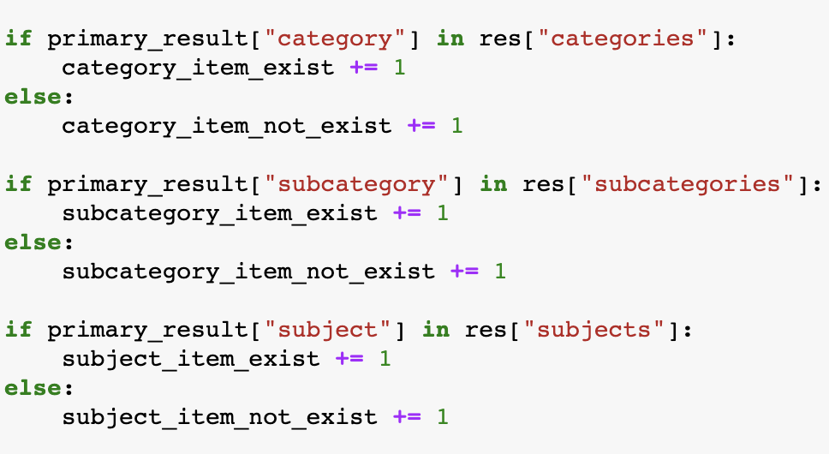

Рисунок 3.167 – Код для проверки вхождения распознанного класса primary-классификатора в распознанное множество set-классификатора

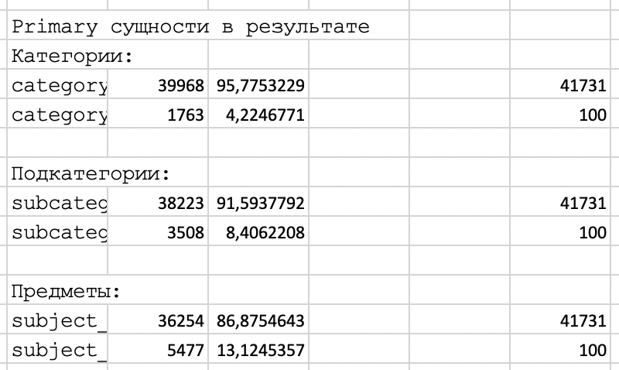

Рисунок 3.168 – Результаты проверки вхождения распознанного класса primary-классификатора в распознанное множество set-классификатора

Как видим из результатов тестирования, 86,8% primary-сущностей входят в распознанные множества set-классификатора, что подтверждает то, что использование спроектированного set-классификатора в дальнейшем возможно.

## **3.4 Разработка обёртки для классификаторов**

Для последующего переноса разработанных primary и set классификаторов с Jupyter Notebook в автономное приложение необходимо предварительно разработать обобщенное приложение-обёртку, где на вход подаётся курс, а на выходе результаты классификации.

Для начала импортируем все библиотеки, которые мы использовали в классификаторе (см. рис. 3.169).

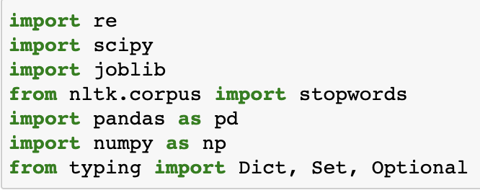

Рисунок 3.169 – Импортирование необходимых библиотек

Далее дублируем ранее написанные функции и классы для работы с primary и set классификаторами, а также препроцессингом данных, после чего объявляем функцию main.

В функции main() загружаются файлы и объекты, необходимые для работы primary-классификатора, затем создается тестовый курс и используется объект GeneralPrimaryDetector для определения главных категорий, подкатегорий и предметов курса.

Затем загружаются дополнительные файлы для set-классификатора и используется объект SetDetector, для определения множества категорий, подкатегорий и предметов (см. рис. 3.170).

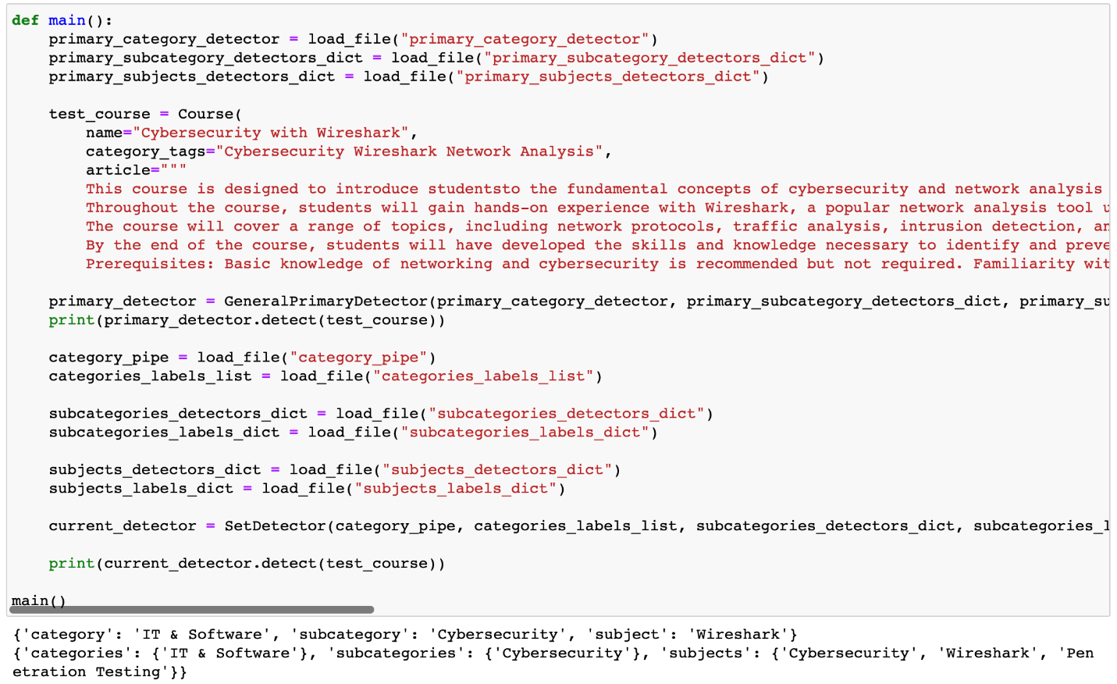

Рисунок 3.170 – Работа set и primary классификаторов в функции main для определения категорий, подкатегорий и предметов курса по изучению кибербезопасности

После создания функции main и обобщения работы классификаторов можно перейти к их интеграции с базой данных.

## **3.5 Интеграция взаимодействия разработанных классификаторов с базой данных**

Классификатор успешно разработан, но теперь необходимо наладить взаимодействие с базой данных. Обобщенный алгоритм коммуникации классификатора c ней достаточно прост, он:

1. Получает новые курсы с БД, где флаг is_nlp_processed=False.
2. Удаляет предыдущие категории, подкатегории и предметы курса.
3. Вызывает логику работы primary-классификатора.
4. Вызывает логику работы set-классификатора.
5. Если в подкатегории в set-классификаторе есть подкатегория primary-классификатора, то считает, что set-классификатор отработал адекватно и учитывает результаты от него. Если не отработал - оставляет лишь primary-объекты.
6. Записывает обновленные данные в БД для курса: главные категории, подкатегории, предметы, а также множества категорий, подкатегорий и предметов.
7. Обновляет флаг is_nlp_processed=True у курса в БД.
8. Ожидает получения новых курсов.

Взаимодействие строится с помощью библиотеки SQLAlchemy, объявим класс DBManager, через который и построим коммуникацию с базой данных Postgres.

Объявим конструктор класса, который устанавливает соединение с базой данных, создает объект метаданных, а также словарь для хранения таблиц (см. рис. 3.171).

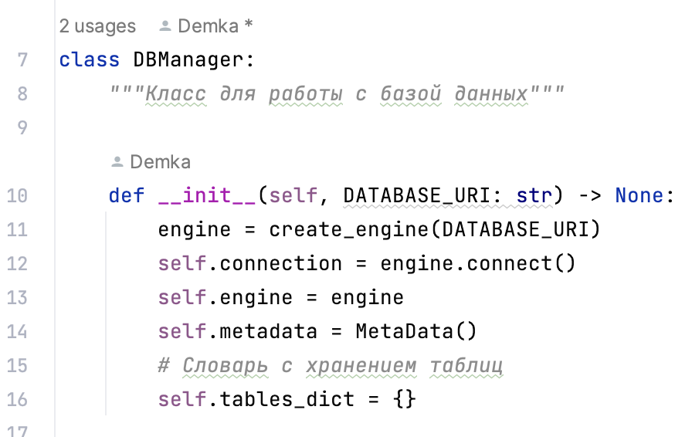

Рисунок 3.171 – Конструктор класса DBManager

Добавим метод add_items для добавления обновленных записей о курсах в базу данных. Метод принимает набор данных, таких как идентификатор курса, идентификаторы категории, подкатегории и предмета, а также наборы соответствующих данных. Метод сначала создает список запросов для добавления записей в базу данных, а затем выполняет транзакцию для добавления всех записей в одном пакете (см. рис. 3.172).

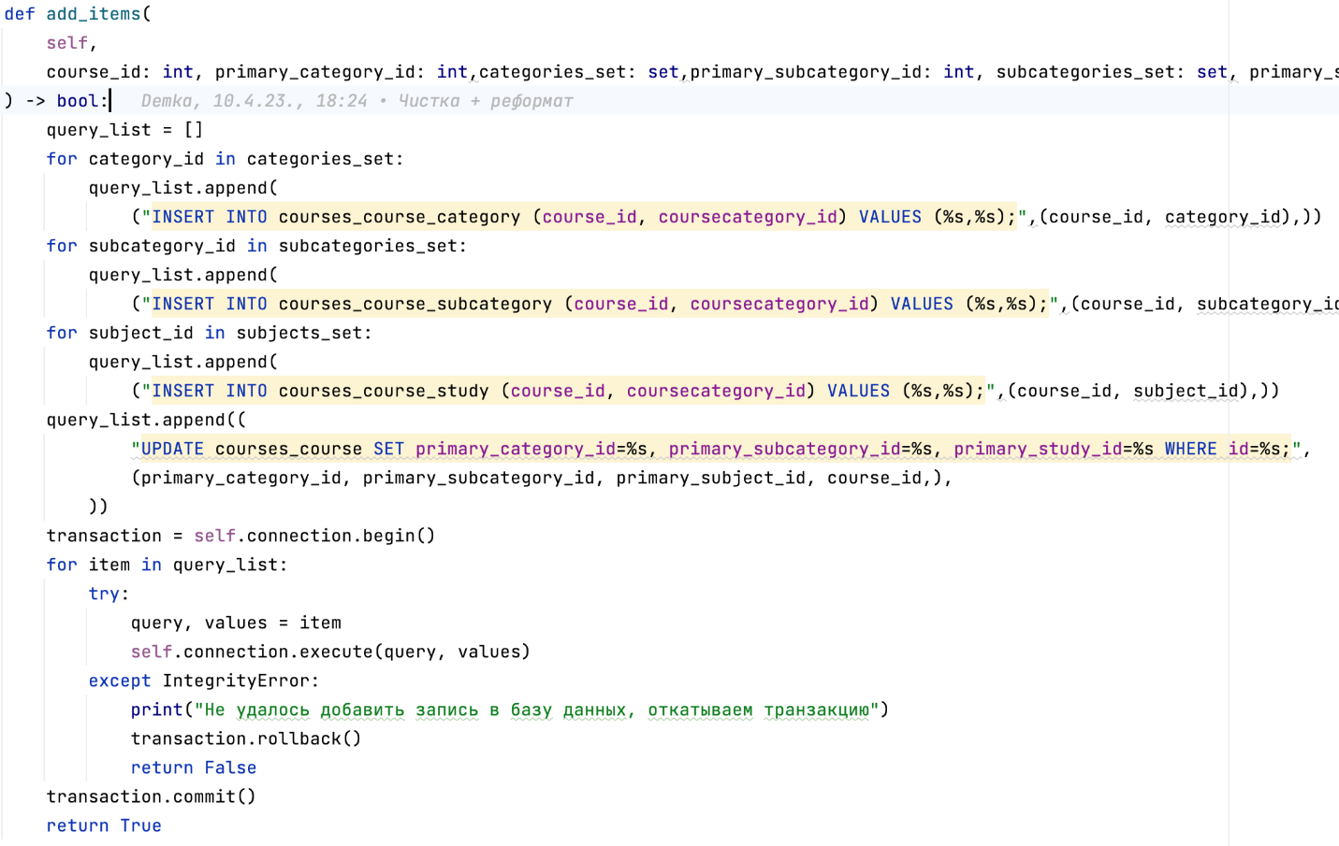

Рисунок 3.172 – Реализация метода add_items в классе DBManager

Добавим метод update_flag для обновления флага is_nlp_processed, который обозначает, был ли курс обработан с помощью NLP-алгоритма (см. рис. 3.173).

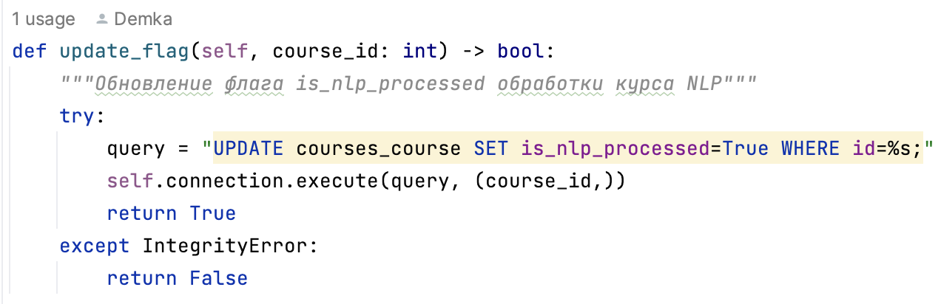

Рисунок 3.173 – Реализация метода update_flag в классе DBManager

Добавим метод get_course_subjects для получения списка предметов курса по его идентификатору (см. рис. 3.174).

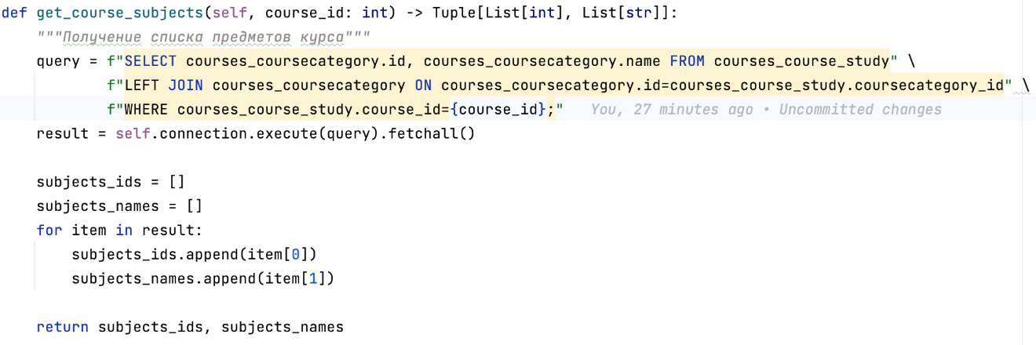

Рисунок 3.174 – Реализация метода get_course_subjects в классе DBManager

Создадим аналогичные методы get_course_categories и get_course_subcategories для получения списка категорий и подкатегорий курса по его идентификатору (см. рис. 3.175, 3.176).

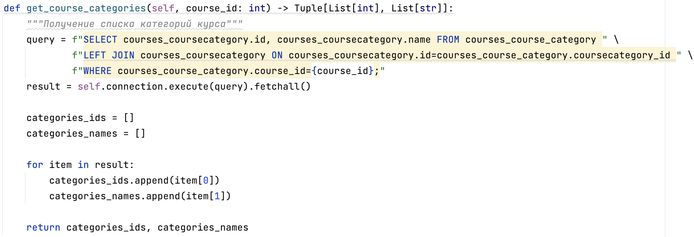

Рисунок 3.175 – Реализация метода get_course_categories в классе DBManager

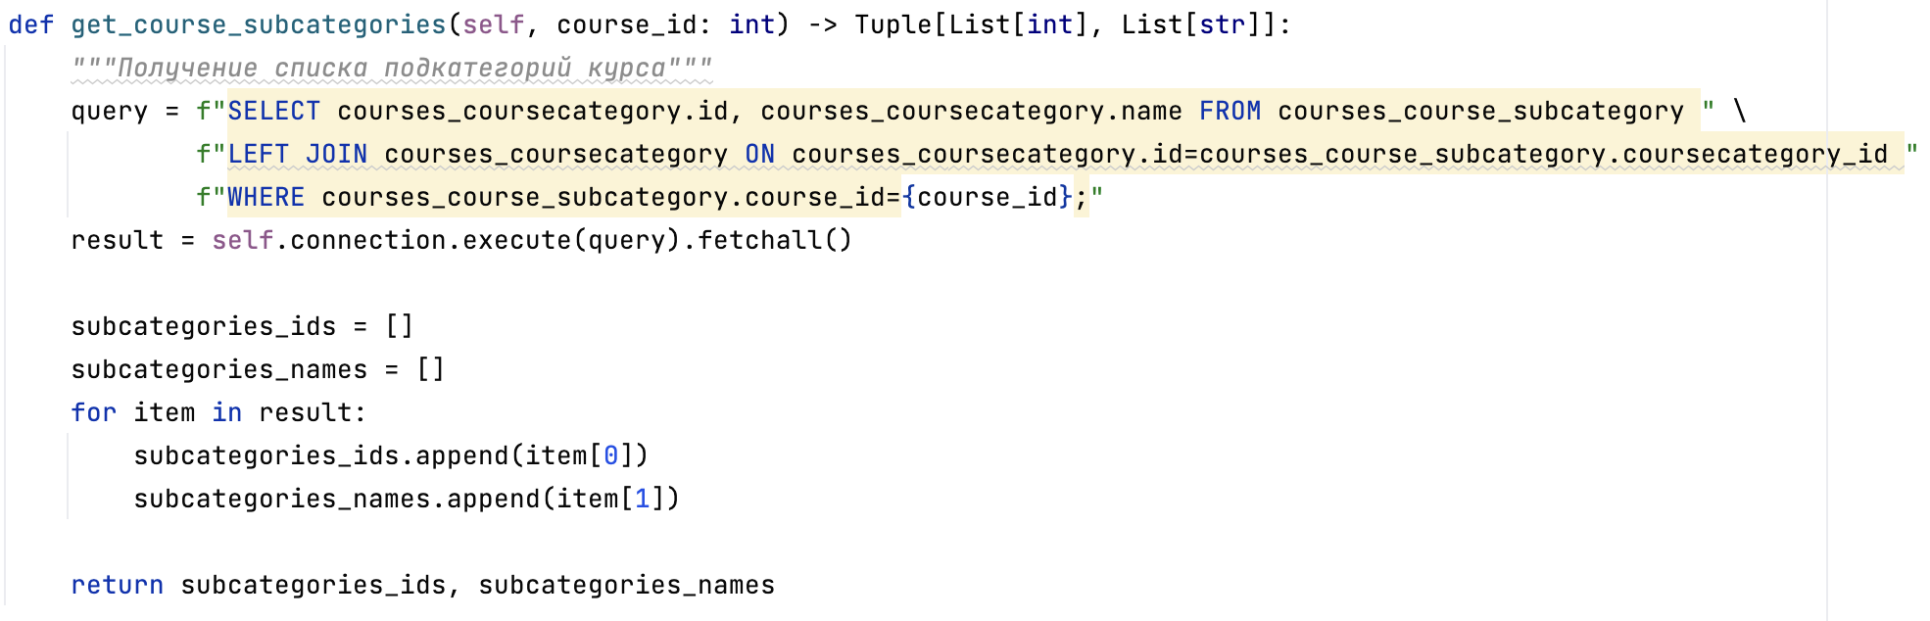

Рисунок 3.176 – Реализация метода get_course_subcategories в классе DBManager

Для удаления предметов, подкатегорий и категорий курса реализуем методы delete_course_subjects, delete_course_subcategories и delete_course_categories (см. рис. 3.177).

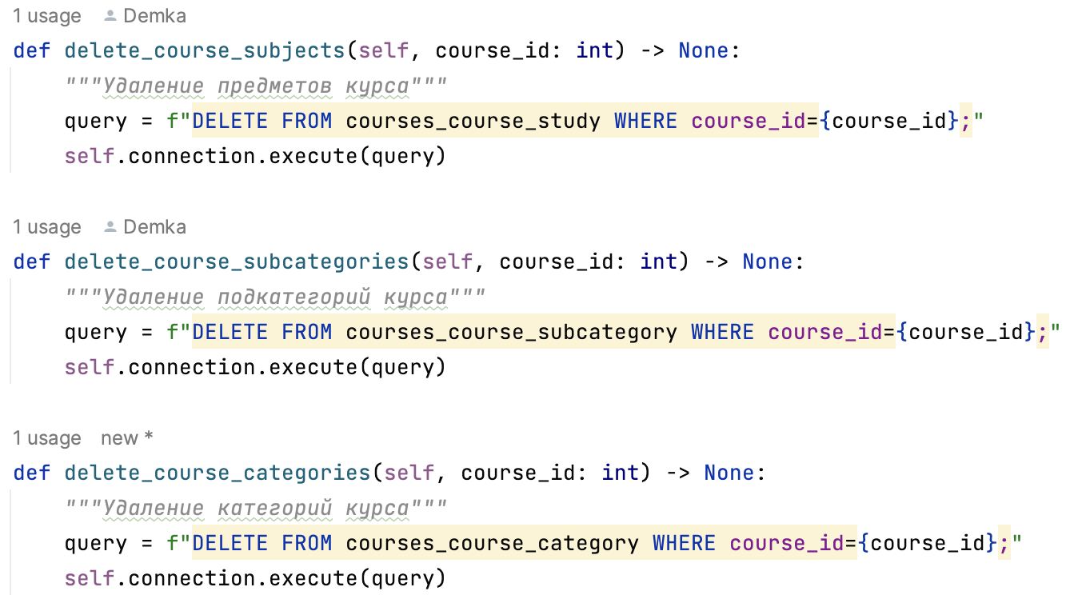

Рисунок 3.177 – Реализация методов для удаления иерархии данных в классе DBManager

Реализуем метод get_courses для получения списка курсов из базы данных, которые не были обработаны с помощью NLP (Natural Language Processing). Результат представляет собой список кортежей, где каждый кортеж содержит идентификатор курса, его название, артикул и теги категорий (см. рис. 3.178).

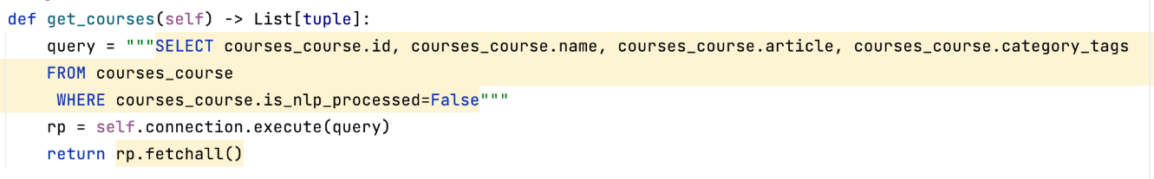

Рисунок 3.178 – Реализация метода get_courses в классе DBManager

Также нам необходимо получать полную иерархию категорий, подкатегорий и предметов из базы данных. Реализуем для этого метод get_categories_hierarchy, который возвращает результат в виде словаря. В словаре каждый ключ соответствует типу категории, а значение представляет список словарей, содержащих информацию о каждой категории. Каждый элемент в списке представляет собой словарь с идентификатором категории, ее названием, списком родительских категорий и списком псевдонимов (см. рис. 3.179)

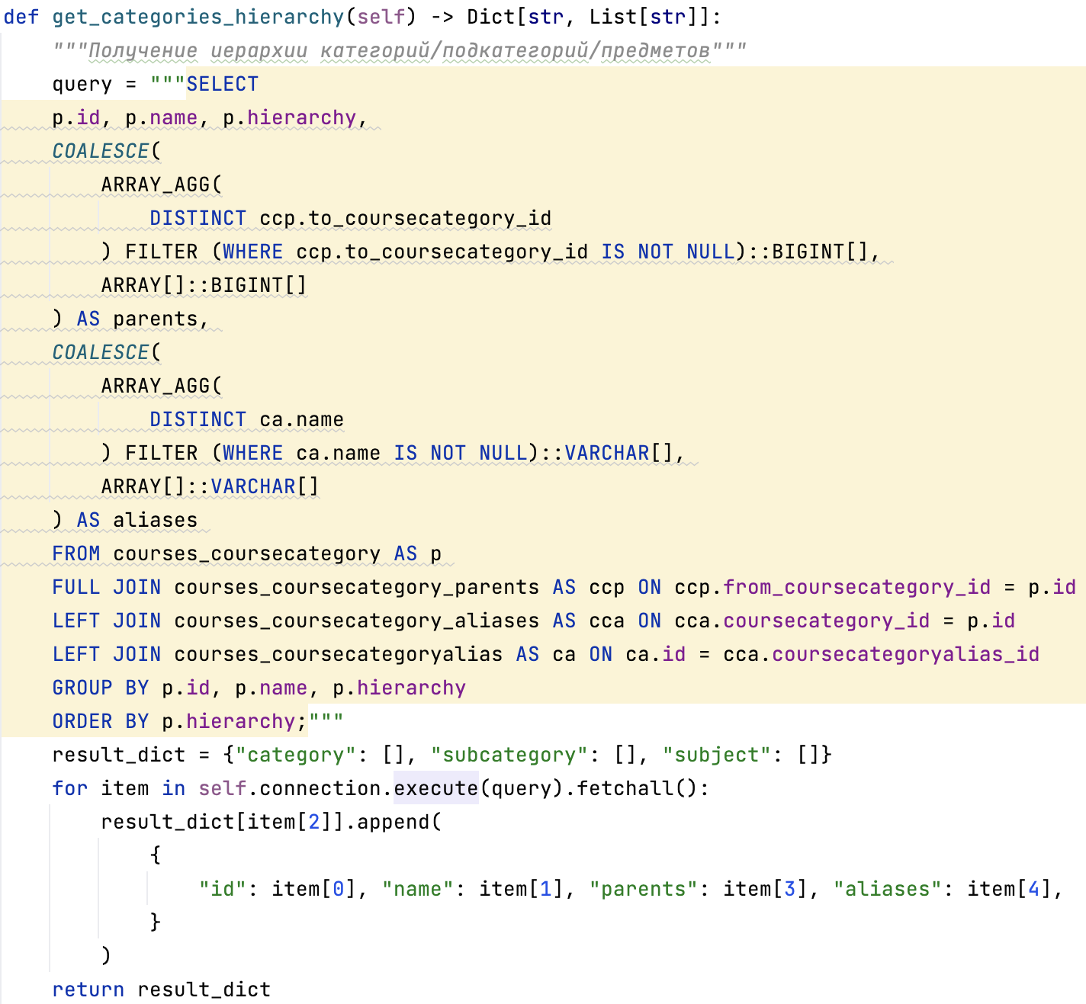

Рисунок 3.179 – Реализация метода get_categories_hierarchy в классе DBManager

Переходим к реализации управленческой логики в методе main. С помощью библиотеки NLTK загружаются стоп-слов), которые используются для исключения общих слов, которые не предоставляют информации о конкретном контексте, из текстовых данных, далее создается подключение к базе данных (БД) с помощью DBManager и загружаются предварительно обученные модели из файлов с помощью функции load_file (см. рис. 3.180):

* primary_category_detector.pkl - классификатор для определения главной категории (primary-классификатор);
* primary_subcategory_detectors_dict.pkl - словарь классификаторов для определения главной подкатегории (primary-классификатор);
* primary_subjects_detectors_dict.pkl - словарь классификаторов для определения главного предмета (primary-классификатор);
* category_pipe.pkl - классификатор для определения множеств категорий (set-классификатор);
* categories_labels_list.pkl - список названий категорий (set-классификатор);
* subcategories_detectors_dict.pkl - словарь классификаторов для определения множеств подкатегорий (set-классификатор);
* subcategories_labels_dict.pkl - словарь названий подкатегорий (set-классификатор);
* subjects_detectors_dict.pkl - словарь классификаторов для определения множеств предметов (set-классификатор);
* subjects_labels_dict.pkl - словарь названий предметов (set-классификатор).

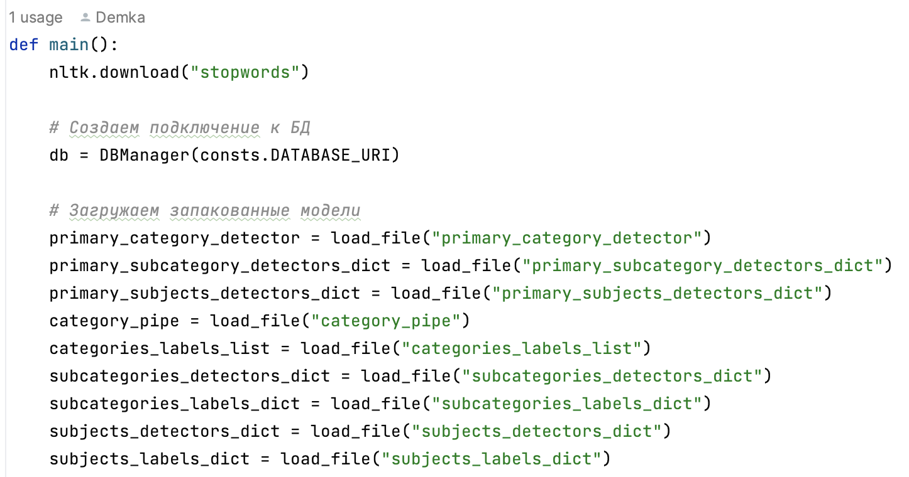

Рисунок 3.180 – Загрузка стоп-слов, инициализация подключения к БД и загрузка предварительно обученных моделей в методе main

Далее инициализируем primary и set классификаторы для дальнейшего использования с помощью GeneralPrimaryDetector и SetDetector. Получаем всю иерархию категорий/подкатегорий и предметов в БД с помощью get_categories_hierarchy (см. рис. 3.181)

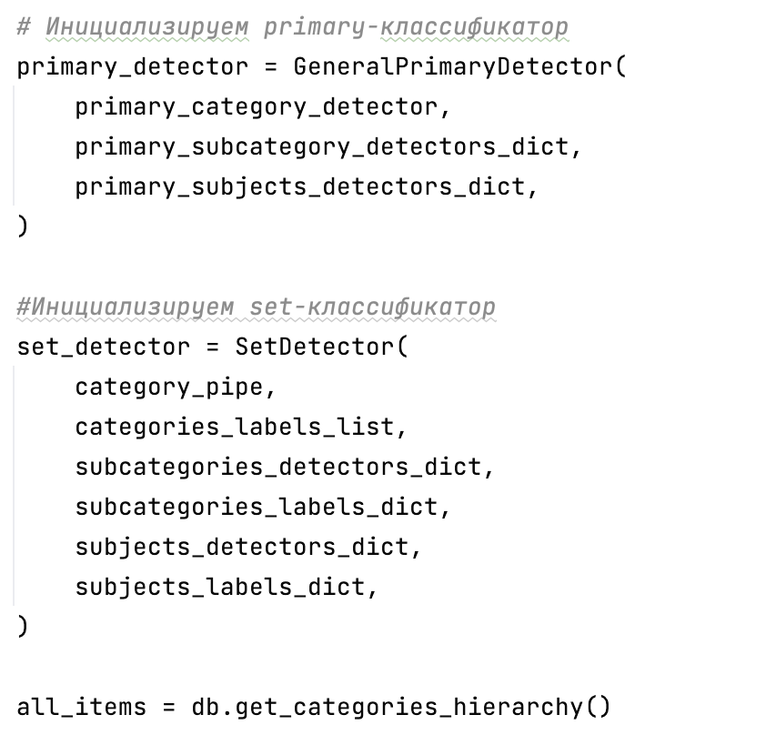

Рисунок 3.181 – Инициализация классификаторов и получение иерархии из БД в методе main

Создаем словари для ассоциации между названиями и идентификаторами объектов в БД для всех элементов иерархии (см. рис. 3.182)

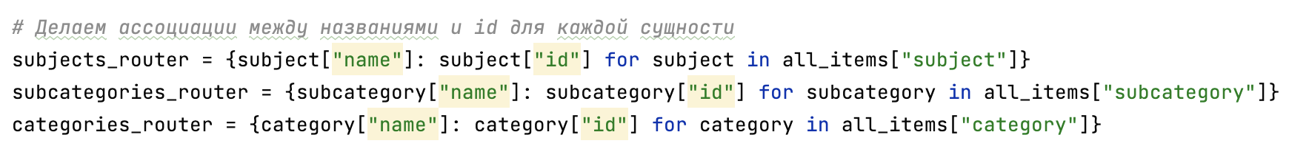

Рисунок 3.182 – Создание словарей названий объектов и их идентификаторов в БД

Объявляем бесконечный цикл while для получение новых курсов из базы данных с помощью метода get_courses объекта db. Для каждого нового объекта создаем объект Course с аргументами name, category_tags и article. Этот объект будет использоваться для классификации курса в одну или несколько категорий (см. рис. 3.183)

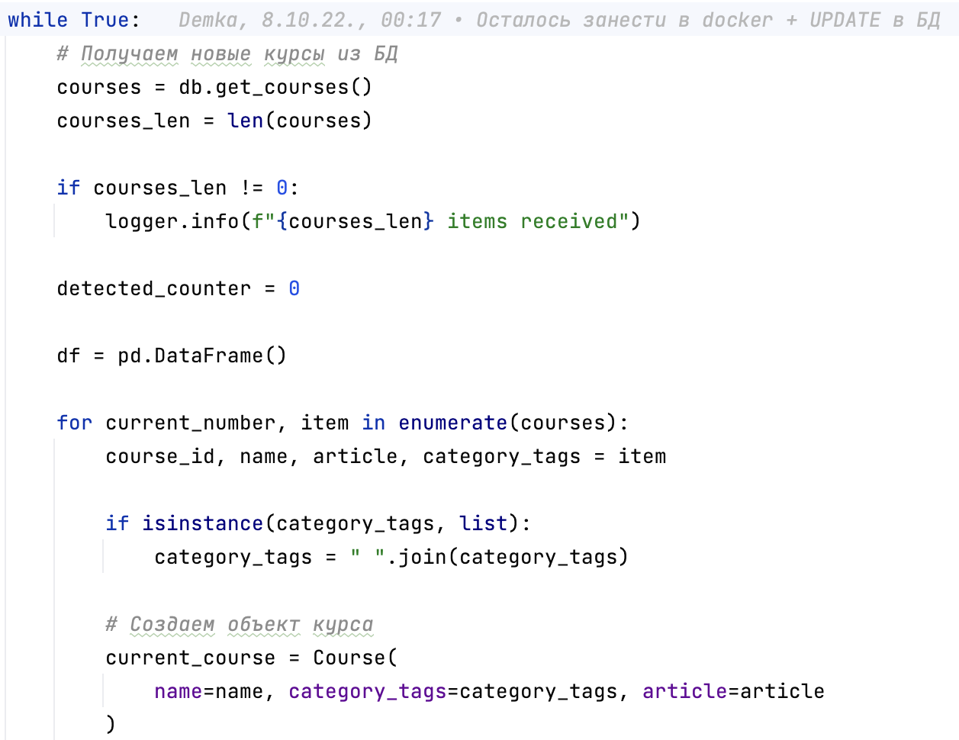

Рисунок 3.183 – Получение курсов из БД и создание объекта Course в main-методе

Удаляем предыдущие данные об иерархии объектов рассматриваемого курса с помощью методов delete_course_categories, delete_course_subcategories. delete_course_subjects и delete_course_provisions в DBManager (см. рис. 3.184)

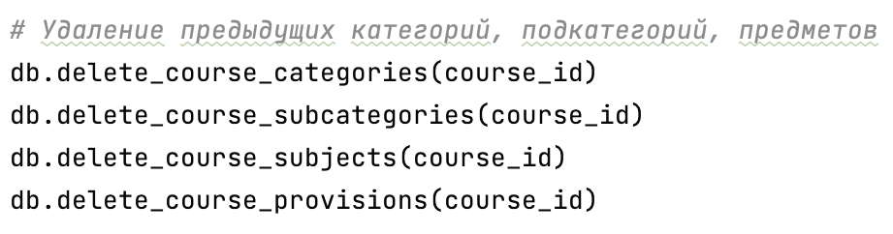

Рисунок 3.184 – Удаление предыдущей иерархии курса в main-методе

Вызываем primary-классификатор для определения главных категорий, подкатегорий и предметов. После получения данных получаем их первичный ключ (pk) в БД с помощью ранее созданных словарей ассоциаций (см. рис. 3.185)

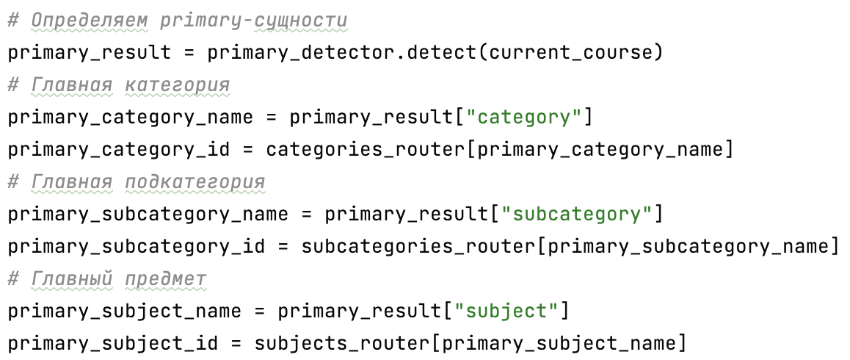

Рисунок 3.185 – Вызов primary-классификатора с последующим получением результатов в виде строк и первичных ключей в БД в main-методе

Вызываем set-классификатор и проверяем на то, чтоб в определенных нами set-сущностях были primary-сущности. Если это так, то можно утверждать, что работа set-классификатора корректна и его результаты учитываются, в противном случае, они игнорируются. С помощью словарей ассоциаций получаем первичный ключ (pk) в БД для каждого элемента полученного множества категорий, подкатегорий и предметов (см. рис. 3.186).

Добавим результаты классификации для текущего курса в БД с помощью метода add_items в DBManager (см. рис. 3.187).

Обновим флаг обработки is_nlp_processed в таблице курсов с помощью update_flag для того, чтобы повторно не обрабатывать уже классифицированный курс. Введем ожидание в 60 секунд до получения новых задач внутри цикла while True (см. рис. 3.188).

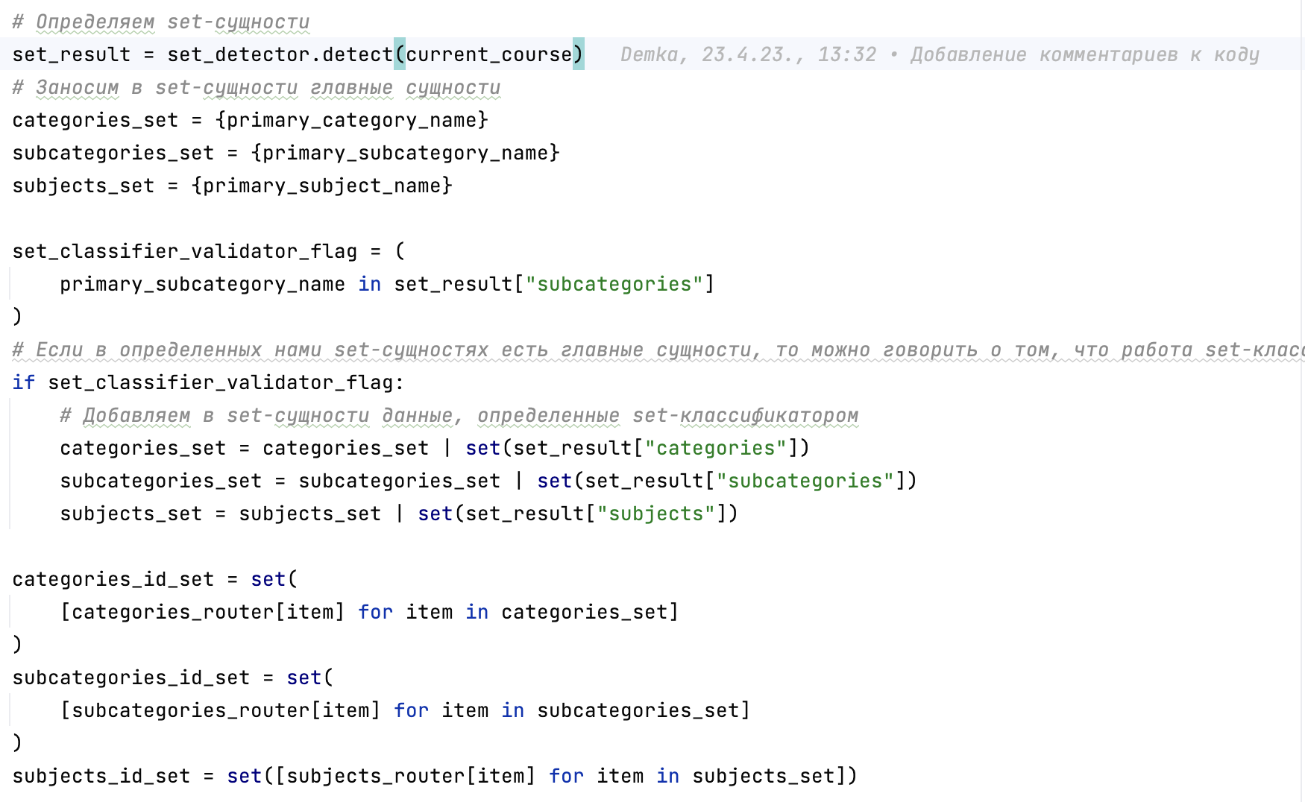

Рисунок 3.186 – Вызов set-классификатора и последующим получением результатов в виде строк и первичных ключей в БД в main-методе

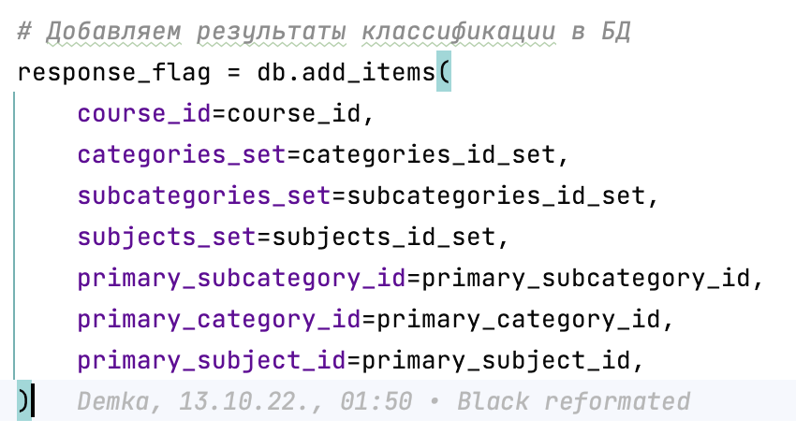

Рисунок 3.187 – Добавление результатов классификации текущего курса в БД с помощью add_items

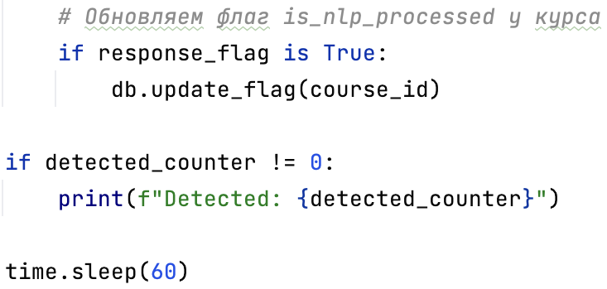

Рисунок 3.188 – Обновление флага классификации с помощью update_flag

Не забываем назначить точку входа в программу через main метод с помощью сравнения __name__ и __main__. Этот код проверяет, запускается ли файл напрямую как основная программа, или же импортируется как модуль в другой скрипт.

Переменная __name__ содержит имя текущего модуля. Если файл запускается напрямую, то значение __name__ будет равно "__main__". Если же файл импортируется, то переменная __name__ будет равна имени модуля, которое было указано в импорте (см. рис. 3.189).

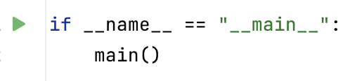

Рисунок 3.189 – Проверка на прямой запуск файла и вызов точки входа main

## **3.6 Запаковка приложения в docker и размещение решения на сервере предприятия**

Для удобной дистрибуции и эксплуатации решения предприятием требуется доработка в виде двух конфигурационных файлов:

1. Dockerfile – файл для автоматической сборки Docker-образа, который содержит все необходимые компоненты для запуска приложения, включая зависимости и настройки среды [39]. В нем определены шаги для создания образа, такие как копирование файлов приложения и установка зависимостей.
2. Docker-stack.yaml – файл для описания приложения в Docker Swarm. Он содержит информацию о том, какие сервисы необходимо запустить в кластере, какие параметры им передать, какие порты открыть и какие ресурсы выделить для каждого сервиса [40]. Этот файл может быть использован для автоматического развертывания и масштабирования приложения в кластере.

Напишем Dockerfile для NLP-сервиса. Начнём с использования базового образа "python:3.11-slim-bullseye", затем определим переменные окружения для Python, установим рабочую директорию. Создадим пользователя и группу "app", установим зависимости, которые указаны в файле requirements.txt, используя pip. Скопируем весь проект в рабочую директорию, устанавливая владельца "app". Объявим команду "CMD", которая запускает приложение, используя Python-интерпретатор с указанием пути к файлу "main.py" (см. рис. 3.190)

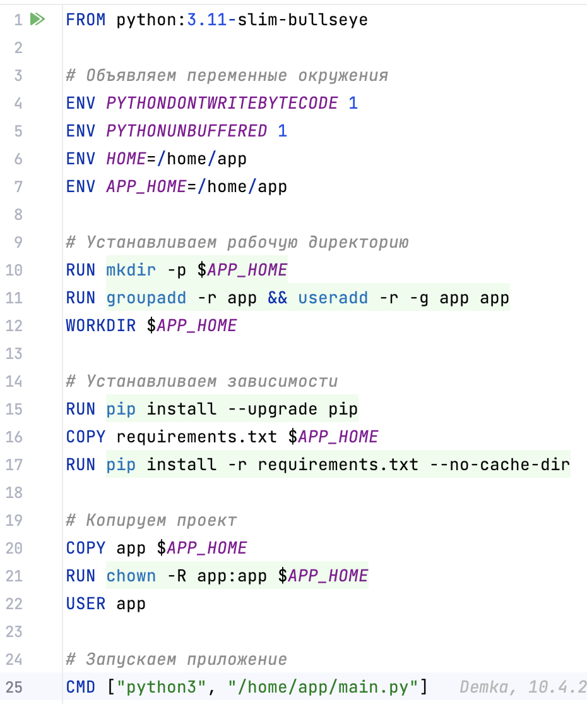

Рисунок 3.190 – Конфигурация Dockerfile для NLP-сервиса

Перейдем к написанию конфигурации docker swarm. В файле опишем сервис, который запускает обработчик NLP. В файле определим различные параметры, такие как имя хоста, образ, используемый для создания контейнера, файл с переменными окружения, лимиты ресурсов и параметры развертывания.

Сервис развернем в режиме репликации с одним экземпляром и используем политику перезапуска "on-failure" с максимальным числом попыток перезапуска равным 3. Также в файле определим параметры обновления сервиса и настройки сети. Дополнительно определим сеть с драйвером "overlay", которая используется для связи сервисов внутри Docker Swarm (см. рис. 3.191)

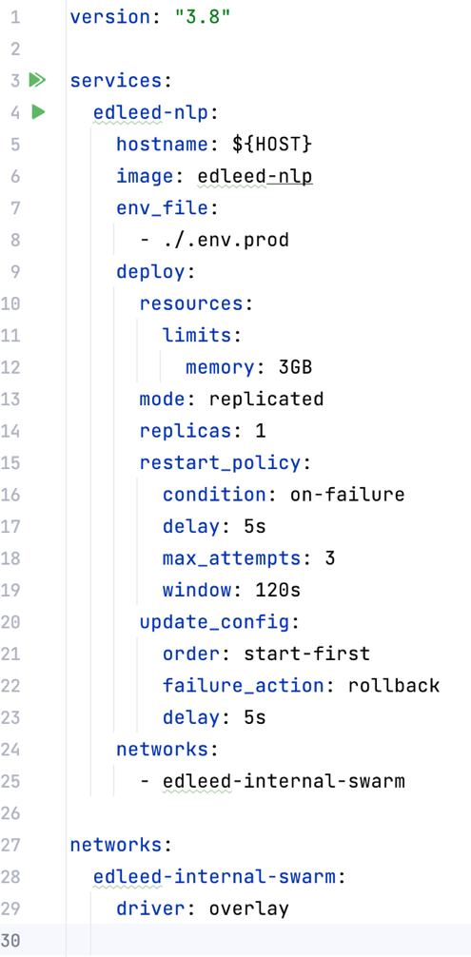

Рисунок 3.191 – Конфигурация docker-stack для NLP-сервиса

Скопируем созданный сервис на сервер предприятия с помощью консольной команды scp (см. рис. 3.192)

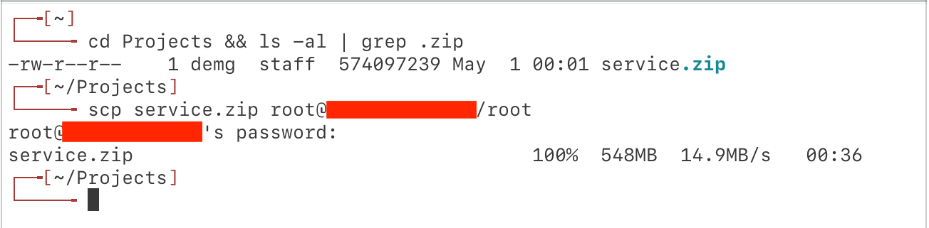

Рисунок 3.192 – Копирование заархивированного сервиса на сервер

Соберем локальный образ на сервере предприятия при помощи docker build (см. рис. 3.193)

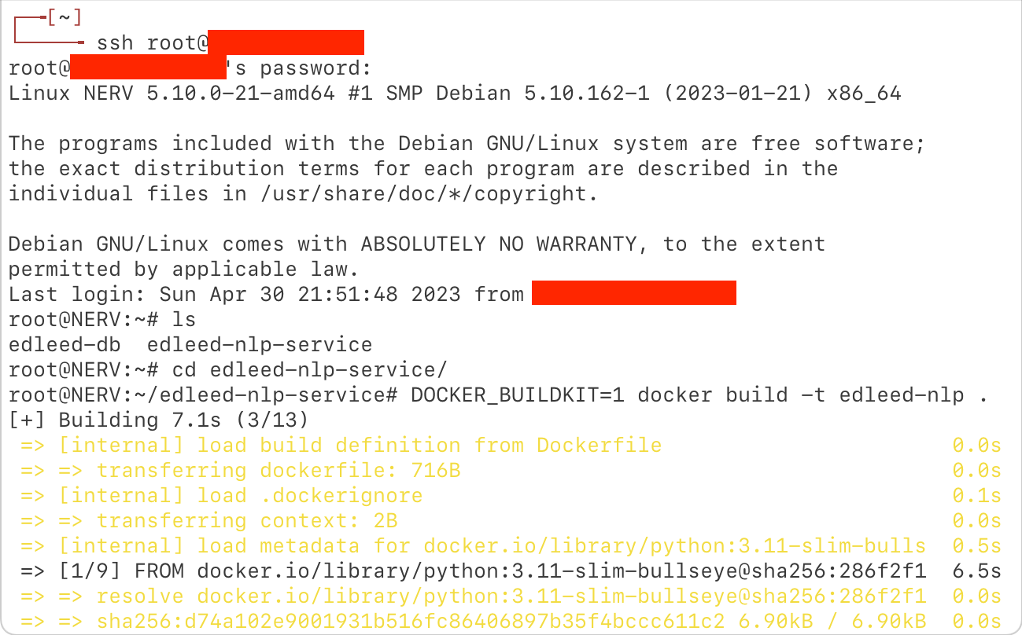

Рисунок 3.193 – Создание локального образа docker на сервере предприятия

Развернем собранный образ при помощи docker stack deploy (см. рис. 3.194)

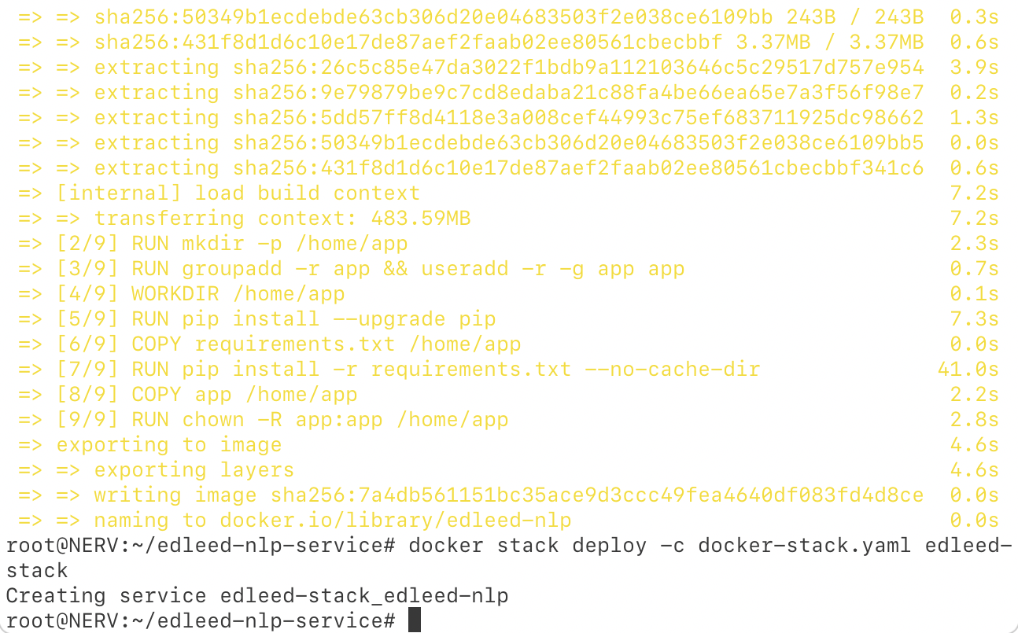

Рисунок 3.194 – Развертка классификатора на сервере предприятия

Удостоверимся в том, что сервис классификатора отрабатывает штатно. Для этого посмотрим полное имя сервиса с помощью docker service ls и количество работающих реплик (см. рис. 3.195).

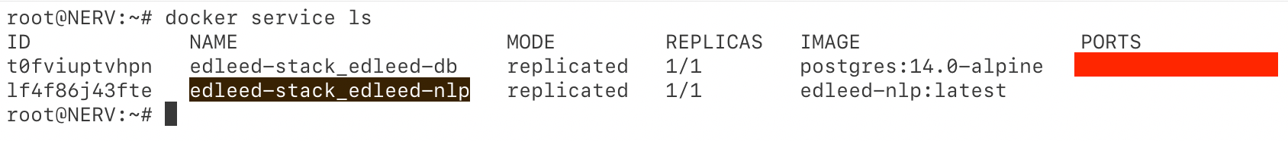

Рисунок 3.195 – Список запущенных сервисов на сервере предприятия

Как видно из статуса NLP-сервиса, он запустился и работает. С помощью docker service logs посмотрим информацию в логах (см. рис. 3.196).

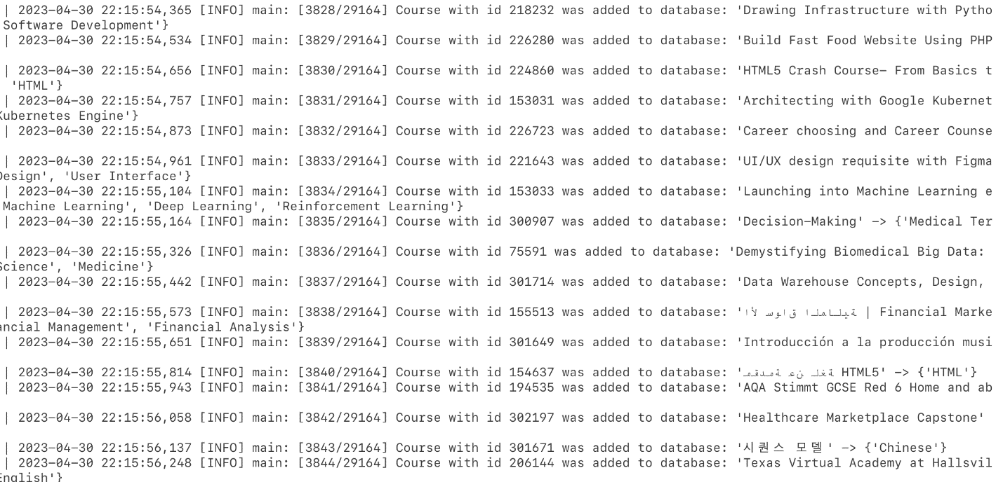

Рисунок 3.196 – Логи NLP-сервиса на сервере предприятия

По логам видим то, что процесс распознавания идет в штатном режиме. Созданный сервис развернут и работает.

## **3.7 Перспективы дальнейшего улучшения модели классификации**

Для дальнейшего улучшения качества моделей классификации возможно рассмотреть следующие направления: улучшение качества исходного датасета и изменение алгоритмов классификации.

Рассмотрим улучшение качества исходного датасета путем сбалансирования количества курсов по предметам. Это можно сделать с помощью аугментации текстовых данных или использования расширенного набора методов для предобработки текста. Также возможно увеличение объема обучающей выборки за счет уменьшения тестовой выборки, что может положительно сказаться на качестве метрик.

Если рассматривать изменение алгоритмов классификации, то существует несколько вариантов для увеличения качества классификации:

* использование модели логистической регрессии со стохастическим градиентным спуском SGDClassifier, которая обладает возможностью частичного обучения;
* снижение потребления оперативной памяти primary-классификатором категорий, что позволит настроить гиперпараметр C для LinearSVC [41] и не ограничивать объем данных для primary-классификатора.

Реализация данных мер может улучшить качество моделей классификации, что повысит их точность предсказаний.

## **Выводы по 3 главе**

В 3 главе выпускной квалификационной работы был автоматически размечен обучающий датасет учебных курсов при помощи генеративной модели от OpenAI, а также разработаны различные вариации классификаторов учебных курсов c различными архитектурами и количеством входов и выходов. Для каждого вычислены метрики качества и произведены тесты на реальных данных. Для наиболее качественных классификаторов была разработана обёртка для последующей их интеграции с базой данных и сервисами предприятия.

# **ЗАКЛЮЧЕНИЕ**

В ходе написания данной работы были использованы различные алгоритмы классификации, основанные на подходе обучения с учителем. Для обучения моделей использовались размеченные данные с метками категорий курса. Наилучшие результаты показал метод опорных векторов с линейным ядром (LinearSVC) с конкатенацией разряженных TF-IDF матриц каждого поля. Этот метод был использован для разработки классификаторов главных категорий, подкатегорий и предметов, а также классификатора множеств, который использует нестандартную конфигурацию с многотемным входом и многоцелевым выходом данных.

Одной из особенностей данной работы является использование модели text-davinci-003 от OpenAI для автоматизированной разметки данных на исходном датасете. Эта модель представляет собой мощную нейронную сеть, обученную на огромном корпусе текстов и способную генерировать тексты высокого качества. Использование этой модели позволило улучшить качество разметки данных и повысить точность работы классификатора.

Был выполнен анализ архитектуры сервисов учебных курсов предприятия, а также их обновление и сравнительный анализ задач классификации. Проведен анализ текущего бизнес-процесса классификации курсов и предложена новая версия на основе целей и задач предприятия.

Выполнен анализ необходимых технологий, включая библиотеки для Python, функции обработки текста и принципы использования API OpenAI. Представлен стек технологий для бекенд части приложения. Размечен обучающий датасет с помощью генеративной модели, разработаны и протестированы различные вариации классификаторов учебных курсов с вычислением метрик качества. Создана обертка для интеграции наиболее эффективных классификаторов с базой данных и сервисами предприятия.

Для взаимодействия классификатора с СУБД Postgres была использована библиотека SQLAlchemy, которая предоставляет удобный интерфейс для работы с различными типами баз данных, в том числе с Postgres. Благодаря этому взаимодействие между классификатором и базой данных стало проще и более эффективным.

Отдельно стоит упомянуть запаковку разработанного решения в Docker-контейнер, что позволило запускать сервис на любой машине, где установлен Docker, что сделало процесс развертывания классификатора более простым и быстрым.

Можно утверждать, что разработанное решение полностью удовлетворяет всем поставленным целям и задачам.

Данная работа выполнена мною самостоятельно

«19» мая 2023 г. ______________

(дата сдачи работы) (подпись автора)

# **СПИСОК ИСПОЛЬЗОВАННЫХ ИСТОЧНИКОВ**

1. ГОСТ 2.316-2008. Правила нанесения надписей, технических требований и таблиц на графических документах.
2. ГОСТ 7.1-2003. Библиографическая запись. Библиографическое описание. Общие требования и правила составления. – М.: ИПК Издательство стандартов, 2004. – 169 с.
3. ГОСТ 7.32-2001. Система стандартов по информацию, библиотечному и издательскому делу. Отчет о научно-исследовательской работе. Структура и правила оформления. – М.: ИПК Издательство стандартов, 2001. – 21 с.
4. Алпатов Алексей Николаевич, Попов Кирилл Сергеевич, Чесалин Александр Николаевич АНАЛИЗ ТОЧНОСТИ МОДЕЛЕЙ МАШИННОГО ОБУЧЕНИЯ С ИСПОЛЬЗОВАНИЕМ МЕТОДОВ ВЕКТОРИЗАЦИИ ДЛЯ ЗАДАЧ КЛАССИФИКАЦИИ РАЗНОРОДНЫХ ТЕКСТОВЫХ ДАННЫХ // International Journal of Open Information Technologies. 2022. №7.
5. Негодин В.А. МАШИННОЕ ОБУЧЕНИЕ В ЯЗЫКЕ ПРОГРАММИРОВАНИЯ PYTHON // Форум молодых ученых. 2019. №8 (36).
6. Иномов Б.Б., Тропманн-Фрик М. КЛАССИФИКАЦИЯ НАУЧНЫХ ТЕКСТОВ ПО СПЕЦИАЛЬНОСТЯМ МЕТОДАМИ МАШИННОГО ОБУЧЕНИЯ // Вестник НГУ. Серия: Информационные технологии. 2022. №2.
7. Скрыпник Анна Ивановна, Федорченко Дмитрий Владимирович, Хажмурадов Манап Ахмадович Решение задачи многометочной классификации для идентификации радионуклидов // Радиоэлектроника и информатика. 2018. №1.
8. Кажемский М.А., Шелухин О.И. МНОГОКЛАССОВАЯ КЛАССИФИКАЦИЯ СЕТЕВЫХ АТАК НА ИНФОРМАЦИОННЫЕ РЕСУРСЫ МЕТОДАМИ МАШИННОГО ОБУЧЕНИЯ // Труды учебных заведений связи. 2019. №1.
9. Климов Д.В. Предобработка текстовых сообщений для метрического классифкатора // Символ науки. 2017. №12.
10. Скворцова Елена Борисовна, Бочкарев Арсентий Игоревич, Пепеляева Мария Алексеевна Статистический анализ речевых формул оправдания в английском языке при помощи SVM-классификатора // Филология: научные исследования. 2018. №4.
11. В.С. Тынченко, С.О. Курашкин, И.А. Головенок, В.Е. Петренко Модель анализа и прогнозирования технологических параметров для процесса электронно-лучевой сварки // Программные продукты и системы. 2021. №2.
12. Федотова Мария Сергеевна, Барышева Надежда Николаевна ОБЗОР ИНФОРМАЦИОННЫХ СИСТЕМ НА ЯЗЫКЕ PYTHON В ГОСУДАРСТВЕННОМ УПРАВЛЕНИИ // Наука и образование. 2022. №2.
13. Бабикова Надежда Николаевна ПРИМЕНЕНИЕ БИБЛИОТЕКИ NUMPY ДЛЯ ВЕКТОРИЗАЦИИ КОДА PYTHON // Вестник Сыктывкарского университета. Серия 1. Математика. Механика. Информатика. 2023. №1 (46).
14. Клячин Владимир Александрович, Григорьева Елена Геннадиевна, Grigorеva Elеna Gеnnadiеvna Численное исследование устойчивости равновесных поверхностей с использованием пакета NumPy // Математическая физика и компьютерное моделирование. 2015. №2.
15. Ильичев В.Ю., Селютин В.Ю. АВТОМАТИЗАЦИЯ РАЗБИЕНИЯ СЛОЖНЫХ ТРЁХМЕРНЫХ ОБЪЕКТОВ НА ТЭТРАЭДРАЛЬНЫЕ КОНЕЧНЫЕ ЭЛЕМЕНТЫ // E-Scio. 2021. №9 (60).
16. Юрик Е.А., Ильичев В.Ю. ИСПОЛЬЗОВАНИЕ ФУНКЦИЙ БЫСТРОГО ПРЕОБРАЗОВАНИЯ ФУРЬЕ ДЛЯ СПЕКТРАЛЬНОГО АНАЛИЗА ШУМА ПЕРЛИНА // E-Scio. 2021. №9 (60).
17. Веретенников Игорь Сергеевич, Карташев Евгений Анатольевич, Царегородцев Александр Леонидович Оценка качества классификации текстовых материалов с использованием алгоритма машинного обучения «Случайный лес» // Известия АлтГУ. 2017. №4 (96).
18. Shamiluulu Sh., Djakbarova U. Identification of patients with breast cancer by using machine learning algorithms over scikit-learn ml framework // Вестник КазНМУ. 2018. №1.
19. Kazakova Maria A., Sultanova Alina P. Analysis of natural language processing technology: modern problems and approaches // Advanced Engineering Research. 2022. №2.
20. Маркеев М.В. МЕТОДИКА АВТОМАТИЗИРОВАННОЙ РАЗМЕТКИ ИЗОБРАЖЕНИЙ И НАХОЖДЕНИЯ КЛЮЧЕВЫХ СЛОВ // Международный журнал гуманитарных и естественных наук. 2022. №11-2.
21. Marinova Maria, Milev Velko, Popovski Kostadin Programming of heterogeneous systems with Docker // Научни трудове на Съюза на учените – Пловдив. Серия В: Техника и технологии. 2016. №2.
22. Васильев Петр Алексеевич Развертывание сервера с помощью технологии docker // Вестник науки и образования. 2016. №12 (24).
23. Неустроев Айаал Васильевич Использование в фреймворке Flask библиотеки SQLAlchemy // Наука и образование сегодня. 2016. №10 (11).
24. Бастрикина В.В. ПРОЕКТИРОВАНИЕ ВЕБ-СКРАПЕРА ДЛЯ ПОЛУЧЕНИЯ ДАННЫХ С САЙТОВ КНИЖНЫХ ИЗДАТЕЛЬСТВ // Актуальные проблемы авиации и космонавтики. 2018. №14.
25. Сальникова Кристина Владимировна АНАЛИЗА МАССИВА ДАННЫХ С ПОМОЩЬЮ ИНСТРУМЕНТА ВИЗУАЛИЗАЦИИ «ЯЩИК С УСАМИ» // Universum: экономика и юриспруденция. 2021. №6 (81).
26. Дарманян Анатолий Петрович Использование показателей описательной статистики для характеристики эмпирических выборок макроэкономических индикаторов // Экономика региона. 2013. №2 (34).
27. Фельдман Елена Васильевна, Ручай Алексей Николаевич, Матвеева Вероника Константиновна, Самсонова Валерия Дмитриевна МОДЕЛЬ ВЫЯВЛЕНИЯ АНОМАЛЬНЫХ ТРАНЗАКЦИЙ БИТКОИНОВ НА ОСНОВЕ МАШИННОГО ОБУЧЕНИЯ // Челябинский физико-математический журнал. 2021. №1.
28. Трясучкин Владислав Алексеевич, Синцева Марина МихайЛовна ИССЛЕДОВАНИЕ ОПТИМИЗАЦИИ ГИПЕРПАРАМЕТРОВ АЛГОРИТМА k‐БЛИЖАЙШИХ СОСЕДЕЙ // Вестник ПензГУ. 2019. №2 (26).
29. Тырсин Александр Николаевич, Костин Кирилл Константинович. Оценивание логистической регрессии как экстремальная задача // Вестн. Том. гос. ун-та. Управление, вычислительная техника и информатика. 2017. №40.
30. Козачок Александр Васильевич, Спирин Андрей Андреевич, Голембиовская Оксана Михайловна АЛГОРИТМ КЛАССИФИКАЦИИ ПСЕВДОСЛУЧАЙНЫХ ПОСЛЕДОВАТЕЛЬНОСТЕЙ НА ОСНОВЕ ПОСТРОЕНИЯ СЛУЧАЙНОГО ЛЕСА // Доклады ТУСУР. 2020. №3.
31. Д.В. Денисов, Д.К. Смирнова Применение метода случайных лесов для оценки резерва произошедших, но еще не заявленных убытков страховой компании // International Journal of Open Information Technologies. 2016. №7.
32. Шадский В.В., Сизоненко А.Б., Чекмарев М.А., Шишков А.В., Исакин Д.А. ИССЛЕДОВАНИЕ СПОСОБОВ ВЕКТОРИЗАЦИИ НЕ СТРУКТУРИРУЕМЫХ ТЕКСТОВЫХ ДОКУМЕНТОВ НА ЕСТЕСТВЕННОМ ЯЗЫКЕ ПО СТЕПЕНИ ИХ ВЛИЯНИЯ НА КАЧЕСТВО РАБОТЫ РАЗЛИЧНЫХ КЛАССИФИКАТОРОВ // Научно-технический вестник информационных технологий, механики и оптики. 2022. №1.
33. Пальмов С.В. РАЗРАБОТКА АНАЛИТИЧЕСКОГО МОДУЛЯ НА ОСНОВЕ МАШИНЫ ОПОРНЫХ ВЕКТОРОВ // Форум молодых ученых. 2023. №3 (79).
34. Мокеев Владимир Викторович, Войтецкий Роман Владимирович ПРОГНОЗИРОВАНИЕ БАНКРОТСТВ ПРЕДПРИЯТИЙ С ПОМОЩЬЮ ЭКСТРЕМАЛЬНОГО ГРАДИЕНТНОГО БУСТИНГА // Вестник ЮУрГУ. Серия: Вычислительная математика и информатика. 2020. №3.
35. А.N. Khoruzhaya, D.V. Kozlov, К.M. Arzamasov, E.I. Kremneva Text Analysis of Radiology Reports with Signs of Intracranial Hemorrhage on Brain CT Scans Using the Decision Tree Algorithm // Соврем. технол. мед.. 2022. №6 (eng).
36. Golchevskiy Yuriy V., Shilova Lidiya P. SELECTING A SOLUTION METHOD FOR THE PROBLEM OF AUTOMATING THE CLASSIFICATION OF TEXTS RELATED TO INDUSTRIAL SAFETY AUDITS // Вестник Сыктывкарского университета. Серия 1. Математика. Механика. Информатика. 2022. №3 (44).
37. Безносов А.О., Устюгов В.А. Разработка программного обеспечения для гранулометрического анализа нанокомпозитных пленок // Вестник Сыктывкарского университета. Серия 1. Математика. Механика. Информатика. 2019. №31.
38. Селиверстов Ярослав Александрович, Комиссаров Андрей Александрович, Лесоводская Алина Алексеевна, Бовыкин Павел Геннадьевич, Подтихов Артур Владимирович, Торсионов Станислав Сергеевич, Цирков Дмитрий Алексеевич, Орлов Сергей Александрович РАЗРАБОТКА И ИССЛЕДОВАНИЕ МОДЕЛЕЙ МНОГОКЛАССОВЫХ КЛАССИФИКАТОРОВ ДЛЯ РЕКОМЕНДАТЕЛЬНОЙ СИСТЕМЫ ПОДГОТОВКИ ЗАЯВОК НА ПОРТАЛЕ ЕДИНОЙ ИНФОРМАЦИОННОЙ СИСТЕМЫ В СФЕРЕ ЗАКУПОК // Информатика, телекоммуникации и управление. 2022. №2.
39. Литвяков Дмитрий Сергеевич РАЗРАБОТКА КОНФИГУРАЦИИ CI/CD ДЛЯ АВТОМАТИЗАЦИИ РАЗВЁРТЫВАНИЯ И УПРАВЛЕНИЯ ПРИЛОЖЕНИЯМИ // StudNet. 2021. №6.
40. Фаррахов И.Г., Якупов И.М. АВТОМАТИЗИРОВАННЫЙ ИНСТРУМЕНТАРИЙ РАЗВЕРТЫВАНИЯ ОБЛАЧНЫХ СЕРВИСОВ // Мировая наука. 2021. №2 (47).
41. Черкасова Ирина Сергеевна ОПТИМИЗАЦИЯ ГИПЕРПАРАМЕТРОВ НЕЙРОННОЙ СЕТИ И СНИЖЕНИЕ ВЫЧИСЛИТЕЛЬНЫХ ЗАТРАТ // E-Scio. 2022. №3 (66).

# **Приложение А – Исходный код спроектированного классификатора в среде Jupyter Notebook**

#%%

# Для Google Collab

#! pip install --upgrade pip

#! rm -rf pretty-print-confusion-matrix && git clone https://github.com/wcipriano/pretty-print-confusion-matrix && cd pretty-print-confusion-matrix && pip install .

#%%

# from google.colab import drive

# drive.mount('/content/drive')

# DRIVE_PATCH = "/content/drive/MyDrive/PROD_CLASSIFIERS/SVM_concatenated"

DRIVE_PATCH = "."

#%%

from pretty_confusion_matrix import pp_matrix_from_data

#%%

# Модули для создания и манипулирования массивами данных

import numpy as np

import pandas as pd

import math

import time

import nltk

import re

import string

import scipy

#%% md

# Препроцессинг данных

#%%

# Считывание тестовой выборки

df = pd.read_csv(DRIVE_PATCH + "/subjects_short.csv", delimiter=";")

# Перемешать данные в случайном порядке

train = df.sample(frac=0.80, random_state=42)

train = train.sample(frac=1)

final_test_df = df.drop(train.index)

final_test_df = final_test_df.sample(frac=1)

print("Train shape", train.shape)

print("Test shape", final_test_df.shape)

df = train.copy()

df.head()

#%%

df.shape

#%%

# Замена пустых значений на nan

df.replace("", np.nan, inplace=True)

df.shape

#%%

def isNaN(num):

return num != num

def eval_results(item):

if not isNaN(item):

return " ".join(eval(item))

return item

df["category_tags"] = df["category_tags"].apply(lambda x: eval_results(x))

df.head()

#%%

# Удаление дубликатов и формирование единого датафрейма

df.drop_duplicates()

print(" Shape of dataframe after dropping duplicates: ", df.shape)

#%%

# Проверка и очистка от отсутвующих значенпий

null = df.isnull().sum().sort_values(ascending=False)

total = df.shape[0]

percent_missing = (df.isnull().sum() / total).sort_values(ascending=False)

missing_data = pd.concat(

[null, percent_missing], axis=1, keys=["Total missing", "Percent missing"]

)

missing_data.reset_index(inplace=True)

missing_data = missing_data.rename(columns={"index": "column name"})

print("Null Values in each column:\n", missing_data)

#%%

from nltk.corpus import stopwords

nltk.download("stopwords")

STOPWORDS = set(stopwords.words("english")) | {"_", "-"}

#%%

# Удаление ссылок

def remove_urls(original_data):

url_remove = re.compile(r"https?://\S+|www\.\S+")

return url_remove.sub(r"", original_data)

# Удаление html

def remove_html(text):

html = re.compile(r"<.*?>")

return html.sub(r"", text)

#%%

# Приведение к нижнему регистру

def lower(original_data):

low_text = original_data.lower()

return low_text

# Удаление цифр

def remove_num(original_data):

remove = re.sub(r"\d+", "", original_data)

return remove

#%%

", ".join(stopwords.words("english"))

STOPWORDS = set(stopwords.words("english")) | set(["_", "-"])

# Удаление пунктуации

def punct_remove(original_data):

punct = re.sub(r"[^\w\s\d]", "", original_data)

return punct

# Удаление стоп-слов

def remove_stopwords(original_data):

"""custom function to remove the stopwords"""

return " ".join(

[word for word in str(original_data).split() if word not in STOPWORDS]

)

# Очистка от лишних пробелов

def remove_space(original_data):

space_remove = re.sub(r"\s+", " ", original_data).strip()

return space_remove

#%%

# Обёртка под все необходимые мункции

def preprocessing_wrapper(text_str: str) -> str:

if isNaN(text_str):

return text_str

result = remove_urls(text_str)

result = remove_html(result)

result = lower(result)

result = remove_num(result)

result = punct_remove(result)

result = remove_stopwords(result)

result = remove_space(result)

return result

#%%

# Применение предпроцессинга

for column in ["name", "category_tags", "article"]:

df[column] = df[column].apply(lambda x: preprocessing_wrapper(x))

#%%

main_df = df.copy()

df.head()

#%% md

# Разработка primary-классификатора

#%% md

# Определение Primary category

#%%

df = main_df.copy()

df.head()

#%%

# Специально сокращаем датасет до 13350 значений на класс, именно для определения primary category

df.groupby(["PRIMARY_CATEGORY"])["PRIMARY_CATEGORY"].count()

#%%

# TODO Ограничение на количество курсов для каждой категории с целью экономии оперативной памяти

df_buffer = (

df.groupby("PRIMARY_CATEGORY").apply(lambda x: x.head(13350)).reset_index(drop=True)

)

df_buffer

#%%

# Обновленное кол-во курсов по категориям

df_buffer.groupby(["PRIMARY_CATEGORY"])["PRIMARY_CATEGORY"].count()

#%%

df_buffer.shape

#%%

df = df_buffer.copy()

#%% md

Работаем с обновленным датасетом

#%%

df = df[["name", "PRIMARY_CATEGORY", "category_tags", "article"]]

#%%

df.head()

#%% md

Вводим класс энкодера, который кодирует/декодирует строковые данные в числовые

#%%

class SimpleEncoder:

def __init__(self, data_list) -> None:

data = {category: number for number, category in enumerate(data_list)}

self.data = data

reverse = {number: category for category, number in data.items()}

self.reverse = reverse

def encode(self, word) -> int:

"""Перевод из слов в числа"""

return self.data[word]

def decode(self, number) -> str:

"Перевод из чисел в слова"

return self.reverse[number]

def __str__(self):

return str(self.data)

category_encoder = SimpleEncoder(list(df["PRIMARY_CATEGORY"].unique()))

print(category_encoder.data)

print(category_encoder.reverse)

#%% md

Применяем энкодер к primary category

#%%

df["PRIMARY_CATEGORY"] = df["PRIMARY_CATEGORY"].apply(

lambda x: category_encoder.encode(x)

)

#%%

df.head()

#%% md

Заполняем nan значения пустыми строками в category_tags и article

#%%

df["category_tags"] = df["category_tags"].fillna("")

df["article"] = df["article"].fillna("")

#%% md

## Формируем tf-idf векторы для последующей конкатенации

#%% md

### Name

#%%

# Проводим процесс векторизации стандартными библиотеками методом TF-IDF

from sklearn.feature_extraction.text import TfidfTransformer

from sklearn.feature_extraction.text import TfidfVectorizer

tf_idf_vect_name = TfidfVectorizer(min_df=10)

tf_idf_vect_name.fit(df["name"])

print(

"some sample features(unique words in the corpus)",

tf_idf_vect_name.get_feature_names_out()[0:10],

)

print("=" * 50)

final_tf_idf_name = tf_idf_vect_name.transform(df["name"])

print("the type of count vectorizer ", type(final_tf_idf_name))

print("the shape of out text TFIDF vectorizer ", final_tf_idf_name.get_shape())

print(

"the number of unique words including both unigrams and bigrams ",

final_tf_idf_name.get_shape()[1],

)

#%% md

### category_tags

#%%

# Проводим процесс векторизации стандартными библиотеками методом TF-IDF

from sklearn.feature_extraction.text import TfidfTransformer

from sklearn.feature_extraction.text import TfidfVectorizer

tf_idf_vect_tags = TfidfVectorizer(min_df=10)

tf_idf_vect_tags.fit(df["category_tags"])

print(

"some sample features(unique words in the corpus)",

tf_idf_vect_tags.get_feature_names_out()[0:10],

)

print("=" * 50)

final_tf_idf_tags = tf_idf_vect_tags.transform(df["category_tags"])

print("the type of count vectorizer ", type(final_tf_idf_tags))

print("the shape of out text TFIDF vectorizer ", final_tf_idf_tags.get_shape())

print(

"the number of unique words including both unigrams and bigrams ",

final_tf_idf_tags.get_shape()[1],

)

#%% md

## article

#%%

# Проводим процесс векторизации стандартными библиотеками методом TF-IDF

from sklearn.feature_extraction.text import TfidfTransformer

from sklearn.feature_extraction.text import TfidfVectorizer

tf_idf_vect_article = TfidfVectorizer(min_df=10)

tf_idf_vect_article.fit(df["article"])

print(

"some sample features(unique words in the corpus)",

tf_idf_vect_article.get_feature_names_out()[0:10],

)

print("=" * 50)

final_tf_idf_article = tf_idf_vect_article.transform(df["article"])

print("the type of count vectorizer ", type(final_tf_idf_article))

print("the shape of out text TFIDF vectorizer ", final_tf_idf_article.get_shape())

print(

"the number of unique words including both unigrams and bigrams ",

final_tf_idf_article.get_shape()[1],

)

#%%

df.columns

#%%

df

#%% md

Смотрим на размеронсть полученных векторов - все должно быть одного размера

#%%

print(final_tf_idf_name.shape)

print(final_tf_idf_tags.shape)

print(final_tf_idf_article.shape)

#%% md

Конкатинируем все 3 вектора в единый trainX_tfidf, который и будем передавать классификатору на вход

#%%

from sklearn.metrics.pairwise import cosine_similarity

trainX_tfidf = scipy.sparse.hstack(

[final_tf_idf_name, final_tf_idf_tags, final_tf_idf_article]

)

del final_tf_idf_name

del final_tf_idf_tags

del final_tf_idf_article

trainX_tfidf_arr = trainX_tfidf.toarray()

del trainX_tfidf

#%%

from sklearn import metrics

from sklearn.model_selection import train_test_split

import sklearn.svm as svm

#%%

# Наши вектора с конкатенацией

X = trainX_tfidf_arr

# Наш список категорий

y = df["PRIMARY_CATEGORY"].tolist()

# разделение на тестовую и обучающую выборку

X_train, X_test, y_train, y_test = train_test_split(

X, y, test_size=0.2, stratify=y, random_state=42

)

start_time = time.time()

# Применение машины опорных векторов с линейным ядром, указываем balanced для автобалансировки классов

result_model = svm.LinearSVC(class_weight="balanced").fit(X_train, y_train)

# Смотрим результаты на тестовой выборке

y_pred = result_model.predict(X_test)

print(metrics.classification_report(y_test, y_pred))

print("Время выполнения", (time.time() - start_time))

#%% md

Отображение матрицы путаницы

#%%

from pretty_confusion_matrix import pp_matrix_from_data

pp_matrix_from_data(y_test, y_pred)

#%% md

Создадим класс курса для более удобного взаимодействия с ним

#%%

class Course:

def __init__(self, name, category_tags=None, article=None):

if isNaN(category_tags):

category_tags = None

if isNaN(article):

article = None

self.name = name

self.category_tags = category_tags

self.article = article

def to_dataframe(self):

df = pd.DataFrame(

{

"name": [self.name],

"category_tags": [self.category_tags],

"article": [self.article],

}

)

df.fillna("", inplace=True)

return df

def __str__(self):

formatted_article = self.article[:100] if self.article is not None else None

return f"*Course*\nname: {self.name}\ncategory_tags: {self.category_tags}\n article: {formatted_article}"

#%% md

Создадим обёртку для классификатора, который будет осуществлять все операции в едином модуле

#%%

from typing import Tuple

class LazyPrimaryClassifier:

def __init__(self, result_model, name_vect, tag_vect, article_vect, encoder):

self.result_model = result_model

self.name_vect = name_vect

self.tag_vect = tag_vect

self.article_vect = article_vect

self.encoder = encoder

def vect_generator(self, course):

docs_new = [preprocessing_wrapper(course.name)]

vectorized_name = self.name_vect.transform(docs_new)

if course.category_tags is None:

docs_new = [""]

else:

docs_new = [preprocessing_wrapper(course.category_tags)]

vectorized_tags = self.tag_vect.transform(docs_new)

if course.article is None:

docs_new = [""]

else:

docs_new = [preprocessing_wrapper(course.article)]

vectorized_article = self.article_vect.transform(docs_new)

res = scipy.sparse.hstack(

[vectorized_name, vectorized_tags, vectorized_article]

)

return res.toarray()

def detect(self, course, debug=False) -> Tuple[str, float]:

concat_vector = self.vect_generator(course)

event_id_prediction = self.result_model.predict(concat_vector)

event_id_prediction_probability = self.result_model._predict_proba_lr(

concat_vector

)[0][event_id_prediction[0]]

result_id = event_id_prediction[0]

result_name = self.encoder.decode(result_id)

if debug:

print(

f"result_id: {result_id}, result_name: {result_name}, event_id_prediction_probability: {event_id_prediction_probability}"

)

return result_name, event_id_prediction_probability

#%% md

Создадим тестовый курс

#%%

current_course = Course(

name="Learning Python in 3 month",

category_tags="Software Pandas",

article="""This course is designed to introduce students to the fundamental concepts of data science, including data cleaning, data analysis, and data visualization. Students will learn how to work with large data sets, extract useful insights from them, and communicate their findings through visualizations and presentations.

Throughout the course, students will gain hands-on experience with popular data science tools and programming languages, such as Python, R, and SQL. They will also learn about data storage and retrieval techniques, including both traditional relational databases and newer, NoSQL approaches.

The course will cover a range of topics, including data wrangling, exploratory data analysis, machine learning, and statistical inference. Students will learn how to use data to answer real-world questions, such as how to optimize a marketing campaign or predict stock prices.

By the end of the course, students will have developed the skills and knowledge necessary to work with complex data sets and extract insights that can inform decision-making in a variety of fields, including business, healthcare, and social sciences. They will also have created a portfolio of projects that showcase their ability to work with data and communicate their findings effectively.

Prerequisites: Basic knowledge of programming and statistics is recommended but not required.""",

)

#%% md

Объявим метод для сохранения весов классификаторов во внешний файл

#%%

import joblib

def save_item(item, file_name: str):

joblib.dump(item, f"{file_name}.pkl", compress=3)

#%% md

На основе класса LazyPrimaryClassifier создадим детектор категорий

#%%

primary_category_detector = LazyPrimaryClassifier(

result_model=result_model,

name_vect=tf_idf_vect_name,

tag_vect=tf_idf_vect_tags,

article_vect=tf_idf_vect_article,

encoder=category_encoder,

)

result = primary_category_detector.detect(current_course, True)

primary_category_result = result[0]

print(result)

#%% md

Т.к. оперативки очень мало, то удаляем наиболее ресурсоёмкие переменные с помощью ручного вызова сборщика мусора

#%%

del trainX_tfidf_arr

del X

del X_train

del X_test

#%%

import gc

gc.collect()

#%% md

# Определение Primary subcategory

#%% md

Читаем иерархию из файла

#%%

import json

with open(DRIVE_PATCH + "/all_hierarhy.json", "r") as file:

all_hierarhy = json.loads(file.read())

#%% md

Объявлвем метод get_subcategories_by_category для получения списка подкатегорий из категории

#%%

from typing import Optional

def get_subcategories_by_category(

all_hierarhy: dict, search_category: str

) -> Optional[str]:

subcategories_list = []

for category, subcategories in all_hierarhy.items():

if category == search_category:

return list(subcategories.keys())

raise ValueError(f"Category {search_category} not found in current dataset")

#%%

df = main_df.copy()

df.head()

#%%

df = df[["name", "PRIMARY_CATEGORY", "PRIMARY_SUBCATEGORY", "category_tags", "article"]]

df.head()

#%% md

Т.к. у нас подкатегории зависят от категории, то у нас будет индивидуальный енкодер на каждую категорию. Для этого все энкодеры заносятся в encoders_dict

#%%

encoders_dict = {

category: SimpleEncoder(get_subcategories_by_category(all_hierarhy, category))

for category in category_encoder.data

}

encoders_dict

#%% md

Далее мы формируем словарь с датафреймами по конкретным подкатегориям т.к. нам не нужны, например, данные подкатегории Web development при работе с подкатегорией Music Instuments.

#%%

df_dict = {}

#%%

print(len(category_encoder.data))

#%% md

Заполняем словарь датафреймов нашими датафреймами

#%%

for category in category_encoder.data:

print(category)

current_df = df[df["PRIMARY_CATEGORY"] == category]

current_df = current_df.drop(columns=["PRIMARY_CATEGORY"])

current_encoder = encoders_dict[category]

print(current_df["PRIMARY_SUBCATEGORY"].unique())

current_df["PRIMARY_SUBCATEGORY"] = current_df["PRIMARY_SUBCATEGORY"].apply(

lambda x: current_encoder.encode(x)

)

print(current_df.shape)

current_df = current_df.fillna("")

df_dict[category] = current_df.copy()

#%% md

Созадем классификаторы по подкатегориям

#%%

primary_subcategory_detectors_dict = {}

#%%

for DETECTED_CATEGORY in category_encoder.data:

current_df = df_dict[DETECTED_CATEGORY].copy()

print("==================" + DETECTED_CATEGORY + "==================")

# Векторизация name

df_name = current_df.copy()

tf_idf_vect_name = TfidfVectorizer(min_df=10)

tf_idf_vect_name.fit(df_name["name"])

final_tf_idf_name = tf_idf_vect_name.transform(df_name["name"])

# Векторизация tags

df_tags = current_df.copy()

tf_idf_vect_tags = TfidfVectorizer(min_df=10)

tf_idf_vect_tags.fit(df_tags["category_tags"])

final_tf_idf_tags = tf_idf_vect_tags.transform(df_tags["category_tags"])

# Векторизация articles

df_article = current_df.copy()

tf_idf_vect_article = TfidfVectorizer(min_df=10)

tf_idf_vect_article.fit(df_article["article"])

final_tf_idf_article = tf_idf_vect_article.transform(df_article["article"])

# Объединяем вектора

trainX_tfidf = scipy.sparse.hstack(

[final_tf_idf_name, final_tf_idf_tags, final_tf_idf_article]

)

trainX_tfidf_arr = trainX_tfidf.toarray()

del trainX_tfidf

# Обучаемся на полученных векторах

X = trainX_tfidf_arr

y = df_name["PRIMARY_SUBCATEGORY"].tolist()

X_train, X_test, y_train, y_test = train_test_split(

X, y, test_size=0.2, stratify=y, random_state=42

)

start_time = time.time()

result_model = svm.LinearSVC(class_weight="balanced").fit(X_train, y_train)

y_pred = result_model.predict(X_test)

# Выводим статистику

print(metrics.classification_report(y_test, y_pred))

print("Время выполнения", (time.time() - start_time))

pp_matrix_from_data(y_test, y_pred)

# Получаем энкодер для перевода подкатегорий из строки в числа

current_encoder = encoders_dict[DETECTED_CATEGORY]

# Создаем экземпляр классификатора для конкретных подкатегорий внутри одной категории

lazy_detector = LazyPrimaryClassifier(

result_model=result_model,

name_vect=tf_idf_vect_name,

tag_vect=tf_idf_vect_tags,

article_vect=tf_idf_vect_article,

encoder=current_encoder,

)

# Заносим созданный классификатор в словарь классификаторов для распознавания подкатегорий по категории

primary_subcategory_detectors_dict[DETECTED_CATEGORY] = lazy_detector

#%% md

Смотрим работу классификатора на собственносгенерированных данных

#%%

test_course = Course(

name="Learning Python in 3 month",

category_tags="Software Pandas",

article="""This course is designed to introduce students to the fundamental concepts of data science, including data cleaning, data analysis, and data visualization. Students will learn how to work with large data sets, extract useful insights from them, and communicate their findings through visualizations and presentations.

Throughout the course, students will gain hands-on experience with popular data science tools and programming languages, such as Python, R, and SQL. They will also learn about data storage and retrieval techniques, including both traditional relational databases and newer, NoSQL approaches.

The course will cover a range of topics, including data wrangling, exploratory data analysis, machine learning, and statistical inference. Students will learn how to use data to answer real-world questions, such as how to optimize a marketing campaign or predict stock prices.

By the end of the course, students will have developed the skills and knowledge necessary to work with complex data sets and extract insights that can inform decision-making in a variety of fields, including business, healthcare, and social sciences. They will also have created a portfolio of projects that showcase their ability to work with data and communicate their findings effectively.

Prerequisites: Basic knowledge of programming and statistics is recommended but not required.""",

)

#%%

primary_category_detected, _ = primary_category_detector.detect(test_course)

primary_subcategory_detected, _ = primary_subcategory_detectors_dict[

primary_category_detected

].detect(test_course)

print(

f"Category: {primary_category_detected}\nSubcategory: {primary_subcategory_detected}"

)

#%%

courses = [

{

"name": "Piano Fundamentals 101",

"category_tags": "Piano basics Piano technique Music theory",

"article": "This course is designed for beginners who want to learn the basics of piano playing. It covers topics such as proper hand positioning, finger exercises, and basic music theory concepts. By the end of this course, students will have a solid foundation in piano playing and be able to play simple songs.",

},

{

"name": "Advanced Piano Techniques",

"category_tags": "Piano technique Piano improvisation Music interpretation",

"article": "This course is designed for intermediate to advanced players who want to improve their piano playing skills. It covers advanced techniques such as finger independence exercises, chord progressions, and improvisation. Students will also learn how to interpret different styles of music and develop their own unique playing style.",

},

{

"name": "Piano for Kids",

"category_tags": "Piano basics Music theory Children's education",

"article": "This course is designed for children who are interested in learning to play the piano. It covers the basics of piano playing, including hand positioning and finger exercises, as well as basic music theory concepts. The course also includes fun activities and games to keep kids engaged and interested in learning.",

},

{

"name": "Sight-Reading for Piano Players",

"category_tags": "Piano technique Music theory Sight-reading",

"article": "This course is designed to help piano players improve their sight-reading skills. It covers techniques for reading sheet music quickly and accurately, as well as tips for improving hand-eye coordination and rhythm. By the end of this course, students will be able to sight-read more efficiently and with greater confidence.",

},

{

"name": "Jazz Piano",

"category_tags": "Jazz music Piano improvisation Music theory",

"article": "This course is designed for piano players who are interested in learning how to play jazz music. It covers jazz theory, chord progressions, and improvisation techniques. Students will learn how to play classic jazz standards as well as develop their own unique jazz style.",

},

{

"name": "Piano Music Theory",

"category_tags": "Music theory Piano basics Music composition",

"article": "This course is designed to help piano players understand the fundamental concepts of music theory. It covers topics such as scales, chords, harmony, and rhythm. Students will also learn how to compose their own music and apply their knowledge of music theory to their playing.",

},

{

"name": "Piano Performance",

"category_tags": "Piano technique Music interpretation Performance skills",

"article": "This course is designed for piano players who want to improve their performance skills. It covers techniques for playing with greater expressiveness, as well as tips for preparing for a performance. Students will also learn how to choose the right repertoire for their skill level and develop their own unique performance style.",

},

]

#%%

for item in courses:

new_course = Course(**item)

primary_category_detected, _ = primary_category_detector.detect(new_course)

primary_subcategory_detected, _ = primary_subcategory_detectors_dict[

primary_category_detected

].detect(new_course)

print(

f"----\nCategory: {primary_category_detected}\nSubcategory: {primary_subcategory_detected}"

)

#%%

#%% md

Удаляем особо ресурсоемкие переменные с вызовом сборщика мусора

#%%

del trainX_tfidf_arr

del X_train

del X

#%%

import gc

gc.collect()

#%% md

# Определение Primary Subject

#%%

import json

with open(DRIVE_PATCH + "/all_hierarhy.json", "r") as file:

all_hierarhy = json.loads(file.read())

#%%

df = main_df.copy()

df.head()

#%% md

Определяем количество курсов по предметам

#%%

df.groupby(["PRIMARY_SUBJECT"])["PRIMARY_SUBJECT"].count().sort_values(ascending=True)[

:100

].to_dict()

#%% md

Т.к. есть курсы, у которых лишь 1 предмет, то с ними мы ничего не может сделать -> выкидываем их из классификатора

#%%

# TODO Те предметы, которые не являются главными не у одного курса

exculde_items_list = [

"Presonus Studio",

"Jiu-jitsu",

"Swordplay",

"Workout",

"Objective-c",

]

df = df[~df["PRIMARY_SUBJECT"].isin(exculde_items_list)]

print(df.shape)

#%%

df = df[["name", "PRIMARY_SUBCATEGORY", "PRIMARY_SUBJECT", "category_tags", "article"]]

df.head()

#%% md

Т.к. у нас предметы завмсят от подкатегории, а подкатегории зависят от категории, то у нас будет индивидуальный энкодер под каждую подкатегорию

#%%

subcategories_subjects_dict = {}

subcategory_encoders_dict = {}

#%%

print(category_encoder)

#%% md

Заполняем словари энкодеров и предметов по предметам

#%%

for category in category_encoder.data:

for subcategory in encoders_dict[category].data:

current_subjects = list(

df[df["PRIMARY_SUBCATEGORY"] == subcategory]["PRIMARY_SUBJECT"].unique()

)

subcategories_subjects_dict[subcategory] = current_subjects

subcategory_encoders_dict[subcategory] = SimpleEncoder(current_subjects)

#%% md

Создаем словарь для хранения предметов датафреймов по подкатегориям

#%%

subcategory_df_dict = {}

#%%

for subcategory in list(subcategory_encoders_dict.keys()):

print(subcategory)

current_df = df[df["PRIMARY_SUBCATEGORY"] == subcategory]

current_df = current_df.drop(columns=["PRIMARY_SUBCATEGORY"])

current_encoder = subcategory_encoders_dict[subcategory]

print(current_df["PRIMARY_SUBJECT"].unique())

current_df["PRIMARY_SUBJECT"] = current_df["PRIMARY_SUBJECT"].apply(

lambda x: current_encoder.encode(x)

)

print(current_df.shape)

current_df = current_df.fillna("")

subcategory_df_dict[subcategory] = current_df.copy()

#%%

print(len(list(subcategory_encoders_dict.keys())))

#%% md

Созадем группы классификаторов для каждого предмета

#%%

primary_subjects_detectors_dict = {}

#%%

for DETECTED_SUBCATEGORY in list(subcategory_encoders_dict.keys()):

current_df = subcategory_df_dict[DETECTED_SUBCATEGORY].copy()

print("==================" + DETECTED_SUBCATEGORY + "==================")

# Т.к. у на есть подкатегория Real Estate с единственным одноименным предметов Real Estate, то

current_subcategory_subjects = subcategories_subjects_dict[DETECTED_SUBCATEGORY]

if len(current_subcategory_subjects) < 2:

print("Лишь один предмет ->", current_subcategory_subjects)

continue

# Векторизация name

df_name = current_df.copy()

tf_idf_vect_name = TfidfVectorizer(min_df=2)

tf_idf_vect_name.fit(df_name["name"])

final_tf_idf_name = tf_idf_vect_name.transform(df_name["name"])

# Векторизация tags

df_tags = current_df.copy()

print("df_tags", df_tags.shape)

tf_idf_vect_tags = TfidfVectorizer(min_df=2)

tf_idf_vect_tags.fit(df_tags["category_tags"])

final_tf_idf_tags = tf_idf_vect_tags.transform(df_tags["category_tags"])

# Векторизация articles

df_article = current_df.copy()

print("df_article", df_article.shape)

tf_idf_vect_article = TfidfVectorizer(min_df=2)

tf_idf_vect_article.fit(df_article["article"])

final_tf_idf_article = tf_idf_vect_article.transform(df_article["article"])

# Объединяем вектора

trainX_tfidf = scipy.sparse.hstack(

[final_tf_idf_name, final_tf_idf_tags, final_tf_idf_article]

)

trainX_tfidf_arr = trainX_tfidf.toarray()

del trainX_tfidf

X = trainX_tfidf_arr

y = df_name["PRIMARY_SUBJECT"].tolist()

X_train, X_test, y_train, y_test = train_test_split(

X, y, test_size=0.2, stratify=y, random_state=42

)

start_time = time.time()

result_model = svm.LinearSVC(class_weight="balanced").fit(X_train, y_train)

y_pred = result_model.predict(X_test)

print(metrics.classification_report(y_test, y_pred))

current_encoder = subcategory_encoders_dict[DETECTED_SUBCATEGORY]

# Создаем объект классификатора для детекта предметов по подкатегории

lazy_detector = LazyPrimaryClassifier(

result_model=result_model,

name_vect=tf_idf_vect_name,

tag_vect=tf_idf_vect_tags,

article_vect=tf_idf_vect_article,

encoder=current_encoder,

)

# Заносим в общий словарь классификаторов предметов по подкатегориям

primary_subjects_detectors_dict[DETECTED_SUBCATEGORY] = lazy_detector

#%% md

Тестируем полученный классификатор с выдачей категорий, подкатегорий и предметов на собственносгенерированных данных

#%%

test_course = Course(

name="Learning Python in 3 month",

category_tags="Software Pandas",

article="""This course is designed to introduce students to the fundamental concepts of data science, including data cleaning, data analysis, and data visualization. Students will learn how to work with large data sets, extract useful insights from them, and communicate their findings through visualizations and presentations.

Throughout the course, students will gain hands-on experience with popular data science tools and programming languages, such as Python, R, and SQL. They will also learn about data storage and retrieval techniques, including both traditional relational databases and newer, NoSQL approaches.

The course will cover a range of topics, including data wrangling, exploratory data analysis, machine learning, and statistical inference. Students will learn how to use data to answer real-world questions, such as how to optimize a marketing campaign or predict stock prices.

By the end of the course, students will have developed the skills and knowledge necessary to work with complex data sets and extract insights that can inform decision-making in a variety of fields, including business, healthcare, and social sciences. They will also have created a portfolio of projects that showcase their ability to work with data and communicate their findings effectively.

Prerequisites: Basic knowledge of programming and statistics is recommended but not required.""",

)

#%%

primary_category_detected, _ = primary_category_detector.detect(test_course)

primary_subcategory_detected, _ = primary_subcategory_detectors_dict[

primary_category_detected

].detect(test_course)

primary_subject_detected, _ = primary_subjects_detectors_dict[

primary_subcategory_detected

].detect(test_course)

print(

f"Category: {primary_category_detected}\nSubcategory: {primary_subcategory_detected}\nSubject: {primary_subject_detected}"

)

#%%

for item in courses:

new_course = Course(**item)

primary_category_detected, _ = primary_category_detector.detect(new_course)

primary_subcategory_detected, _ = primary_subcategory_detectors_dict[

primary_category_detected

].detect(new_course)

primary_subject_detected, _ = primary_subjects_detectors_dict[

primary_subcategory_detected

].detect(new_course)

print(

f"\nCategory: {primary_category_detected}\nSubcategory: {primary_subcategory_detected}\nSubject: {primary_subject_detected}"

)

#%% md

Вводим единый класс для всех primary-классификаторов для удобства переносимости данных

#%%

from typing import Dict, Set

class GeneralPrimaryDetector:

def __init__(

self,

primary_category_detector,

primary_subcategory_detectors_dict,

primary_subjects_detectors_dict,

):

self.primary_category_detector = primary_category_detector

self.primary_subcategory_detectors_dict = dict(

primary_subcategory_detectors_dict

)

self.primary_subjects_detectors_dict = dict(primary_subjects_detectors_dict)

def detect(self, current_course: Course) -> Dict[str, Optional[str]]:

result_dict = {

"category": None,

"category_probability": None,

"subcategory": None,

"subcategory_probability": None,

"subject": None,

"subject_probability": None,

}

# Определяем категорию

(

primary_category_detected,

category_probability,

) = self.primary_category_detector.detect(current_course, debug=False)

result_dict["category"] = primary_category_detected

result_dict["category_probability"] = category_probability

if primary_category_detected is not None:

# Определяем подкатегорию

(

primary_subcategory_detected,

subcategory_probability,

) = self.primary_subcategory_detectors_dict[

primary_category_detected

].detect(

current_course, debug=False

)

result_dict["subcategory"] = primary_subcategory_detected

result_dict["subcategory_probability"] = subcategory_probability

if primary_subcategory_detected is not None:

# Эта проверка нужна для тех подкатегорий, где лишь 1 предмет (Real estate)

if primary_subcategory_detected in self.primary_subjects_detectors_dict:

# Определяем предмет

(

primary_subject_detected,

subject_probability,

) = self.primary_subjects_detectors_dict[

primary_subcategory_detected

].detect(

current_course, debug=False

)

else:

primary_subject_detected = primary_subcategory_detected

subject_probability = 1.0

result_dict["subject"] = primary_subject_detected

result_dict["subject_probability"] = subject_probability

# Отдаем результаты

return result_dict

#%% md

Сохраняем все данные для primary-классификатора

#%%

save_item(primary_category_detector, DRIVE_PATCH + "/primary_category_detector")

save_item(

primary_subcategory_detectors_dict,

DRIVE_PATCH + "/primary_subcategory_detectors_dict",

)

save_item(

primary_subjects_detectors_dict, DRIVE_PATCH + "/primary_subjects_detectors_dict"

)

#%% md

Тестируем GeneralPrimaryDetector с собственносгенерированными данными

#%%

primary_detector = GeneralPrimaryDetector(

primary_category_detector,

primary_subcategory_detectors_dict,

primary_subjects_detectors_dict,

)

#%%

primary_detector.detect(test_course)

#%%

rs_course = Course(

name="Real Estate Investing 101",

category_tags="Real Estate Investing Finance",

article="""This course is designed to provide students with a comprehensive understanding of real estate investing. Through this course, students will learn about the different types of real estate investments, including residential, commercial, and industrial properties. They will also gain an understanding of how to analyze potential investments, including assessing risk and evaluating return on investment.""",

)

#%%

primary_detector.detect(rs_course)

#%% md

На этом заканчиваем разработку primary-классификатора и переходим на тестирование на реальных данных

#%% md

# Пробуем primary-классификатор на реальных данных

#%%

from statistics import median

#%%

detected_subjects_dict = {}

#%%

all_valid = 0

all_invalid = 0

category_valid = 0

subcategory_valid = 0

subject_valid = 0

category_invalid = 0

subcategory_invalid = 0

subject_invalid = 0

# Считывание тестовой выборки

local_test_df = final_test_df.copy()

test_df_shape = local_test_df.shape[0]

global_counter = 0

time_list = []

# Итерируемся по каждой строке тестового датасета

for index, row in local_test_df.iterrows():

current_primary_category = row["PRIMARY_CATEGORY"]

current_primary_subcategory = row["PRIMARY_SUBCATEGORY"]

current_primary_subject = row["PRIMARY_SUBJECT"]

new_course = Course(

name=row["name"], category_tags=row["category_tags"], article=row["article"]

)

start_time = time.time()

# Получаем результат классификации

result = primary_detector.detect(new_course)

res_time = time.time() - start_time

time_list.append(res_time)

is_category_valid = False

is_subcategory_valid = False

is_subject_valid = False

# Проверяем на валидность категории

primary_category_detected = result["category"]

if primary_category_detected == current_primary_category:

category_valid += 1

is_category_valid = True

else:

category_invalid += 1

# Проверяем на валидность подкатегорий

primary_subcategory_detected = result["subcategory"]

if primary_subcategory_detected == current_primary_subcategory:

subcategory_valid += 1

is_subcategory_valid = True

else:

subcategory_invalid += 1

# Проверяем на валидность предметов

primary_subject_detected = result["subject"]

if primary_subject_detected == current_primary_subject:

subject_valid += 1

is_subject_valid = True

else:

subject_invalid += 1

# Добавляем в словарь результаты классификации primary-классификатора, чтоб позже сравнить с set-классификатором

detected_subjects_dict[index] = {

"category": primary_category_detected,

"subcategory": primary_subcategory_detected,

"subject": primary_subject_detected,

}

# Проверяем результаты по полному совпадению категорий/подкатегорий/предметов, лишь в этом случае все валидно

if all([is_category_valid, is_subcategory_valid, is_subject_valid]):

all_valid += 1

else:

all_invalid += 1

global_counter += 1

# Периодически выводим данные о том, сколько обработано

if global_counter % 500 == 0:

print(f"{global_counter}/{test_df_shape}")

print(f"Median time: {median(time_list)}")

# Выводим финальные результаты

print(f"Результаты\nОбщее:\n all_valid: {all_valid}\nall_invalid: {all_invalid}\n")

print(

f"Категории:\ncategory_valid {category_valid}\ncategory_invalid {category_invalid} (none included)\n"

)

print(

f"Подкатегории:\nsubcategory_valid: {subcategory_valid}\nsubcategory_invalid {subcategory_invalid} (none included)\n"

)

print(

f"Предметы:\nsubject_valid: {subject_valid}\nsubject_invalid: {subject_invalid} (none included)\n"

)

#%%

#%% md

# Разработка set-классификатора

#%% md

## Работа с категориями

#%%

df = main_df.copy()

df["CATEGORIES"] = df["CATEGORIES"].apply(lambda x: eval(x))

df.head()

#%% md

Переводим категории в отдельные фиктивные переменные (столбцы-индикаторы) с помощью get_dummies

#%%

buf_df = pd.get_dummies(df["CATEGORIES"].apply(pd.Series).stack()).sum(level=0)

buf_df.head()

#%% md

Объединяем датасет с фиктивными переменными с основным датасетом

#%%

result_df = pd.merge(df, buf_df, left_index=True, right_index=True)

result_df = result_df.drop(

columns=[

"SUBJECTS",

"PRIMARY_SUBJECT",

"SUBCATEGORIES",

"PRIMARY_SUBCATEGORY",

"CATEGORIES",

"PRIMARY_CATEGORY",

]

)

result_df.head()

#%% md

Объявляем целевые столбцы-переменные для классификатора

#%%

categories_labels_list = result_df.columns[3:].tolist()

categories_labels_list

#%%

from sklearn.linear_model import LogisticRegression

from sklearn.feature_extraction.text import CountVectorizer, TfidfVectorizer

from sklearn.model_selection import train_test_split

from sklearn.pipeline import Pipeline

from sklearn.metrics import accuracy_score, classification_report, confusion_matrix

from sklearn.multioutput import MultiOutputClassifier

from sklearn.neighbors import KNeighborsClassifier

#%%

result_df["category_tags"] = result_df["category_tags"].fillna("")

result_df["article"] = result_df["article"].fillna("")

#%%

result_df

#%%

from sklearn.compose import ColumnTransformer

from sklearn.svm import LinearSVC

# Входные переменные

X = result_df[["name", "category_tags", "article"]]

# Целевая переменная

y = result_df[categories_labels_list]

x_train, x_test, y_train, y_test = train_test_split(

X, y, test_size=0.2, random_state=42

)

# Инициализируем TF-IDF векторайзеры

vectorizer1 = TfidfVectorizer()

vectorizer2 = TfidfVectorizer()

vectorizer3 = TfidfVectorizer()

# Создаем трансформер с индивидуальным векторайзером под каждую колонку

column_transformer = ColumnTransformer(

[

("tfidf1", vectorizer1, "name"),

("tfidf2", vectorizer2, "category_tags"),

("tfidf3", vectorizer3, "article"),

],

remainder="drop",

)

# Объявляем конвейер

category_pipe = Pipeline(

[("tfidf", column_transformer), ("rf_multi", MultiOutputClassifier(LinearSVC()))]

)

# Обучаем наш конвейер

category_pipe.fit(x_train, y_train)

#%% md

Получаем метрики

#%%

from sklearn.metrics import f1_score

y_pred = category_pipe.predict(x_test)

stats_pd = pd.DataFrame()

# Смотрим на f1-метрику предсказаний для каждой категории

for i, category in enumerate(categories_labels_list):

score = f1_score(y_test[category], y_pred[:, i])

current_df = pd.DataFrame.from_dict({"name": [category], "f1-score": [score]})

stats_pd = pd.concat([stats_pd, current_df], ignore_index=True)

stats_pd.reset_index()

stats_pd = stats_pd.sort_values(by=["f1-score"], ascending=False)

stats_pd.to_csv("set_stats_categories.csv")

stats_pd

#%%

from sklearn.metrics import f1_score

y_pred = category_pipe.predict(x_test)

res_f1 = f1_score(y_test, y_pred, average="weighted")

print("F1-score:", res_f1)

#%%

np.mean(stats_pd["f1-score"].to_list())

#%% md

Тестируем классификатор на собственносгенерированных данных

#%%

# Пример музыкального курса

music_course = Course(

name="Music Production with Ableton Live 10",

category_tags="Music Production, Ableton Live, Music Theory, Music Production with Ableton Live 10",

article="Music Production with Ableton Live 10",

)

# Прогнозируем категории нашего курса

y_pred = category_pipe.predict(music_course.to_dataframe())

print(y_pred)

#%%

for label, result in list(zip(categories_labels_list, y_pred[0])):

if result:

print(label, result)

#%%

#%% md

## Работа с подкатегориями

#%%

import random

#%%

#%%

subcategories_df_dict = {}

subcategories_detectors_dict = {}

subcategories_labels_dict = {}

stats_pd = pd.DataFrame()

#%%

for CURRENT_CATEGORY_NAME in list(category_encoder.data.keys()):

print(f"*{CURRENT_CATEGORY_NAME}*")

# Получаем подкатегории по текущей категории

current_subcategories = get_subcategories_by_category(

all_hierarhy, CURRENT_CATEGORY_NAME

)

print(current_subcategories)

subcategories_labels_dict[CURRENT_CATEGORY_NAME] = current_subcategories

# Оставляем лишь те курсы, в которых встречается наша категория

df = main_df.copy()

df["CATEGORIES"] = df["CATEGORIES"].apply(lambda x: eval(x))

df["SUBCATEGORIES"] = df["SUBCATEGORIES"].apply(lambda x: eval(x))

df = df[df["CATEGORIES"].apply(lambda x: CURRENT_CATEGORY_NAME in x)]

# С помощью get_dummies переводим подкатегории в отдельные фиктивные переменные (столбцы-индикаторы)

buf_df = pd.get_dummies(df["SUBCATEGORIES"].apply(pd.Series).stack()).sum(level=0)

buf_df = buf_df[current_subcategories]

# Проверяем на то, чтоб у каждой подкатегории был хотяб один курс

if buf_df[buf_df[current_subcategories].eq(0).all(1)].shape[0] != 0:

raise ValueError("Some rows have all 0")

# Конкатенируем текущий датафрейм с датафреймом с фиктивными переменными

result_df = pd.merge(df, buf_df, left_index=True, right_index=True)

# Оставляем лишь те колонки, которые нужны для классификации

current_columns_to_filter = [

"name",

"category_tags",

"article",

] + current_subcategories

result_df = result_df[current_columns_to_filter]

result_df.fillna("", inplace=True)

subcategories_df_dict[CURRENT_CATEGORY_NAME] = result_df.copy()

# Входные переменные

X = result_df[["name", "category_tags", "article"]]

# Целевые переменные

y = result_df[current_subcategories]

x_train, x_test, y_train, y_test = train_test_split(

X, y, test_size=0.2, random_state=42

)

# Инициализируем TF-IDF векторайзеры

vectorizer1 = TfidfVectorizer()

vectorizer2 = TfidfVectorizer()

vectorizer3 = TfidfVectorizer()

# Создаем трансформер с индивидуальным векторайзером под каждую колонку

column_transformer = ColumnTransformer(

[

("tfidf1", vectorizer1, "name"),

("tfidf2", vectorizer2, "category_tags"),

("tfidf3", vectorizer3, "article"),

],

remainder="drop",

)

# Объявляем конвейер

pipe = Pipeline(

[

("tfidf", column_transformer),

("rf_multi", MultiOutputClassifier(LinearSVC())),

]

)

# Обучаем наш конвеер

pipe.fit(x_train, y_train)

y_pred = pipe.predict(x_test)

# Смотрим на f1-метрику предсказаний для каждой категории

for i, category in enumerate(current_subcategories):

score = f1_score(y_test[category], y_pred[:, i])

current_df = pd.DataFrame.from_dict({"name": [category], "f1-score": [score]})

stats_pd = pd.concat([stats_pd, current_df], ignore_index=True)

stats_pd.reset_index()

# Сохраняем нашу модель в словарь по названию категории

subcategories_detectors_dict[CURRENT_CATEGORY_NAME] = pipe

# Вычисляем и выводим метрики

res_f1 = f1_score(y_test, y_pred, average="weighted")

print(res_f1)

#%%

stats_pd = stats_pd.sort_values(by=["f1-score"], ascending=False)

stats_pd.to_csv("set_stats_subcategories.csv")

stats_pd

#%%

np.mean(stats_pd["f1-score"].to_list())

#%% md

Тестируем на собственносгенерированных данных

#%%

for item in courses:

new_course = Course(**item)

category_result_set = category_pipe.predict(new_course.to_dataframe())

for category_label, category_result in list(

zip(categories_labels_list, category_result_set[0])

):

if category_result:

print("CATEGORY ->", category_label)

subcategory_result_set = subcategories_detectors_dict[

category_label

].predict(new_course.to_dataframe())

labels_list = subcategories_labels_dict[category_label]

for subcategory_label, subcategory_result in list(

zip(labels_list, subcategory_result_set[0])

):

if subcategory_result:

print("SUBCATEGORY ->", subcategory_label)

#%%

category_result_set = category_pipe.predict(test_course.to_dataframe())

for category_label, category_result in list(

zip(categories_labels_list, category_result_set[0])

):

if category_result:

print("CATEGORY ->", category_label)

subcategory_result_set = subcategories_detectors_dict[category_label].predict(

test_course.to_dataframe()

)

labels_list = subcategories_labels_dict[category_label]

for subcategory_label, subcategory_result in list(

zip(labels_list, subcategory_result_set[0])

):

if subcategory_result:

print("SUBCATEGORY ->", subcategory_label)

#%%

#%% md

## Работа с предметами

#%%

subjects_df_dict = {}

subjects_detectors_dict = {}

subjects_labels_dict = {}

#%%

main_df

#%% md

Получаем список всех подкатегорий

#%%

all_subcategories_list = []

for item in subcategories_labels_dict.values():

all_subcategories_list.extend(item)

all_subcategories_list

#%% md

Вводим метод для получения предметов по определенной подкатегории

#%%

from typing import Optional

def get_subjects_by_subcategory(

all_hierarhy: dict, search_subcategory: str

) -> Optional[str]:

# TODO Те предметы, у которых нет курсов

exclude_items_list = ["Tarantool", "Essay Editing"]

for category, subcategories in all_hierarhy.items():

for subcategory, subjects in subcategories.items():

if subcategory == search_subcategory:

return [item for item in subjects if item not in exclude_items_list]

raise ValueError(f"Subcategory {search_subcategory} not found in current dataset")

get_subjects_by_subcategory(all_hierarhy, "History")

#%%

stats_pd = pd.DataFrame()

#%% md

Начинаем обучение по классификации предметов внутри подкатегорий

#%%

for CURRENT_SUBCATEGORY_NAME in list(all_subcategories_list):

print(f"*{CURRENT_SUBCATEGORY_NAME}*")

# Получаем список предметов по текущей подкатегории

current_subjects = get_subjects_by_subcategory(

all_hierarhy, CURRENT_SUBCATEGORY_NAME

)

print(current_subjects)

subjects_labels_dict[CURRENT_SUBCATEGORY_NAME] = current_subjects

# Т.к. есть подкатегории у которых лишь 1 предмет (Real estate)

if len(current_subjects) < 2:

print("Лишь один предмет ->", CURRENT_SUBCATEGORY_NAME)

continue

# Оставляем лишь те курсы, в которых встречается наша подкатегория

df = main_df.copy()

df["CATEGORIES"] = df["CATEGORIES"].apply(lambda x: eval(x))

df["SUBCATEGORIES"] = df["SUBCATEGORIES"].apply(lambda x: eval(x))

df["SUBJECTS"] = df["SUBJECTS"].apply(lambda x: eval(x))

df = df[df["SUBCATEGORIES"].apply(lambda x: CURRENT_SUBCATEGORY_NAME in x)]

# С помощью get_dummies переводим предметы в отдельные фиктивные переменные (столбцы-индикаторы)

buf_df = pd.get_dummies(df["SUBJECTS"].apply(pd.Series).stack()).sum(level=0)

buf_df = buf_df[current_subjects]

# Проверяем на то, чтоб у каждого предмета был хотяб один курс

if buf_df[buf_df[current_subjects].eq(0).all(1)].shape[0] != 0:

raise ValueError("Some rows have all 0")

# Конкатенируем текущий датафрейм с датафреймом с фиктивными переменными

result_df = pd.merge(df, buf_df, left_index=True, right_index=True)

# Оставляем лишь те колонки, которые нужны для классификации

current_columns_to_filter = ["name", "category_tags", "article"] + current_subjects

result_df = result_df[current_columns_to_filter]

result_df.fillna("", inplace=True)

subjects_df_dict[CURRENT_SUBCATEGORY_NAME] = result_df.copy()

# Входные переменные

X = result_df[["name", "category_tags", "article"]]

# Целевые переменные

y = result_df[current_subjects]

x_train, x_test, y_train, y_test = train_test_split(

X, y, test_size=0.2, random_state=42

)

# Инициализируем TF-IDF векторайзеры

vectorizer1 = TfidfVectorizer()

vectorizer2 = TfidfVectorizer()

vectorizer3 = TfidfVectorizer()

# Создаем трансформер с индивидуальным векторайзером под каждую колонку

column_transformer = ColumnTransformer(

[

("tfidf1", vectorizer1, "name"),

("tfidf2", vectorizer2, "category_tags"),

("tfidf3", vectorizer3, "article"),

],

remainder="drop",

)

# Объявляем конвейер

pipe = Pipeline(

[

("tfidf", column_transformer),

("rf_multi", MultiOutputClassifier(LinearSVC())),

]

)

# Обучаем наш конвеер

pipe.fit(x_train, y_train)

y_pred = pipe.predict(x_test)

# Смотрим на f1-метрику предсказаний для каждой категории

for i, category in enumerate(current_subjects):

score = f1_score(y_test[category], y_pred[:, i])

current_df = pd.DataFrame.from_dict({"name": [category], "f1-score": [score]})

stats_pd = pd.concat([stats_pd, current_df], ignore_index=True)

stats_pd.reset_index()

# Сохраняем нашу модель в словарь по названию подкатегории

subjects_detectors_dict[CURRENT_SUBCATEGORY_NAME] = pipe

# Вычисляем и выводим метрики

res_f1 = f1_score(y_test, y_pred, average="weighted")

print(res_f1)

#%%

stats_pd = stats_pd.sort_values(by=["f1-score"], ascending=False)

stats_pd.to_csv("set_stats_subjects.csv")

stats_pd

#%%

np.median(stats_pd["f1-score"].to_list())

#%%

np.mean(stats_pd["f1-score"].to_list())

#%% md

Объявляем обёртку под все set-классификаторы категорий, подкатегорий и прдеметов

#%%

class SetDetector:

def __init__(

self,

category_detector,

category_labels,

subcategories_detectors_dict,

subcategories_labels,

subjects_detectors_dict,

subjects_labels,

):

self.category_detector = category_detector

self.category_labels = category_labels

self.subcategories_detectors_dict = subcategories_detectors_dict

self.subcategories_labels = subcategories_labels

self.subjects_detectors_dict = subjects_detectors_dict

self.subjects_labels = subjects_labels

def preprocessing(self, course: Course) -> Course:

course_name = preprocessing_wrapper(course.name)

course_tags = None

course_article = None

if course.category_tags is not None:

course_tags = preprocessing_wrapper(course.category_tags)

if course.article is not None:

course_article = preprocessing_wrapper(course.article)

return Course(

name=course_name, category_tags=course_tags, article=course_article

)

def detect(self, course: Course, debug: bool = False) -> Dict[str, Set[str]]:

categories_set = set()

subcategories_set = set()

subjects_set = set()

current_course = self.preprocessing(course)

category_result_set = self.category_detector.predict(

current_course.to_dataframe()

)

if debug:

print("category_result_set", category_result_set)

for category_label, category_result in list(

zip(self.category_labels, category_result_set[0])

):

if category_result:

categories_set.add(category_label)

subcategory_result_set = self.subcategories_detectors_dict[

category_label

].predict(current_course.to_dataframe())

labels_list = self.subcategories_labels[category_label]

if debug:

print("subcategory_result_set", subcategory_result_set)

for subcategory_label, subcategory_result in list(

zip(labels_list, subcategory_result_set[0])

):

if subcategory_result:

subcategories_set.add(subcategory_label)

if subcategory_label in self.subjects_detectors_dict:

subject_result_set = self.subjects_detectors_dict[

subcategory_label

].predict(current_course.to_dataframe())

labels_list = self.subjects_labels[subcategory_label]

else:

subject_result_set = [[1]]

labels_list = [subcategory_label]

if debug:

print("subject_result_set", subject_result_set)

for subjects_label, subjects_result in list(

zip(labels_list, subject_result_set[0])

):

if subjects_result:

subjects_set.add(subjects_label)

return {

"categories": categories_set,

"subcategories": subcategories_set,

"subjects": subjects_set,

}

#%% md

Сохраняем все классификаторы во внешние файлы

#%%

save_item(category_pipe, DRIVE_PATCH + "/category_pipe")

save_item(categories_labels_list, DRIVE_PATCH + "/categories_labels_list")

save_item(subcategories_detectors_dict, DRIVE_PATCH + "/subcategories_detectors_dict")

save_item(subcategories_labels_dict, DRIVE_PATCH + "/subcategories_labels_dict")

save_item(subjects_detectors_dict, DRIVE_PATCH + "/subjects_detectors_dict")

save_item(subjects_labels_dict, DRIVE_PATCH + "/subjects_labels_dict")

#%% md

Выводим результаты set-классификатора на собственносгенерированных данных

#%%

detector = SetDetector(

category_pipe,

categories_labels_list,

subcategories_detectors_dict,

subcategories_labels_dict,

subjects_detectors_dict,

subjects_labels_dict,

)

for item in courses:

new_course = Course(**item)

res = detector.detect(new_course)

print(res)

#%%

res = detector.detect(test_course, debug=True)

res

#%%

res = detector.detect(music_course, debug=True)

res

#%% md

# Пробуем set-классификатор на реальных данных

#%%

local_test_df = final_test_df.copy()

#%%

def eval_results(item):

if not isNaN(item):

return " ".join(eval(item))

return item

local_test_df["category_tags"] = local_test_df["category_tags"].apply(

lambda x: eval_results(x)

)

local_test_df["CATEGORIES"] = local_test_df["CATEGORIES"].apply(lambda x: eval(x))

local_test_df["SUBCATEGORIES"] = local_test_df["SUBCATEGORIES"].apply(lambda x: eval(x))

local_test_df["SUBJECTS"] = local_test_df["SUBJECTS"].apply(lambda x: eval(x))

local_test_df.head()

#%%

primary_detector.detect(test_course)

#%%

subcategories_detectors_dict

#%% md

Смотрим на полное совпадение

#%%

all_valid = 0

all_invalid = 0

category_valid = 0

subcategory_valid = 0

subject_valid = 0

category_invalid = 0

subcategory_invalid = 0

subject_invalid = 0

current_detector = SetDetector(

category_pipe,

categories_labels_list,

subcategories_detectors_dict,

subcategories_labels_dict,

subjects_detectors_dict,

subjects_labels_dict,

)

# Считывание тестовой выборки

print(local_test_df.shape)

for index, row in local_test_df.iterrows():

current_set_categories = set(row["CATEGORIES"])

current_set_subcategories = set(row["SUBCATEGORIES"])

current_primary_subject = set(row["SUBJECTS"])

new_course = Course(

name=row["name"], category_tags=row["category_tags"], article=row["article"]

)

is_category_valid = False

is_subcategory_valid = False

is_subject_valid = False

res = current_detector.detect(new_course)

# Категории

if res["categories"] == current_set_categories:

category_valid += 1

is_category_valid = True

else:

category_invalid += 1

# Подкатегории

if res["subcategories"] == current_set_subcategories:

subcategory_valid += 1

is_subcategory_valid = True

else:

subcategory_invalid += 1

# Предметы

if res["subjects"] == current_primary_subject:

subject_valid += 1

is_subject_valid = True

else:

subject_invalid += 1

# Итоги

if all([is_category_valid, is_subcategory_valid, is_subject_valid]):

all_valid += 1

else:

all_invalid += 1

print("*ПОЛНОЕ СОВПАДЕНИЕ*")

print(f"Результаты\nОбщее:\n all_valid: {all_valid}\nall_invalid: {all_invalid}\n")

print(

f"Категории:\ncategory_valid {category_valid}\ncategory_invalid {category_invalid}"

)

print(

f"Подкатегории:\nsubcategory_valid: {subcategory_valid}\nsubcategory_invalid {subcategory_invalid}\n"

)

print(

f"Предметы:\nsubject_valid: {subject_valid}\nsubject_invalid: {subject_invalid}\n"

)

#%% md

Смотрим на частичное совпадение с фильтрацией по подкатегориям

#%%

all_valid = 0

all_invalid = 0

category_valid = 0

subcategory_valid = 0

subject_valid = 0

category_invalid = 0

subcategory_invalid = 0

subject_invalid = 0

subject_item_exist = 0

subject_item_not_exist = 0

subcategory_item_exist = 0

subcategory_item_not_exist = 0

category_item_exist = 0

category_item_not_exist = 0

res_df_list = []

current_detector = SetDetector(

category_pipe,

categories_labels_list,

subcategories_detectors_dict,

subcategories_labels_dict,

subjects_detectors_dict,

subjects_labels_dict,

)

# Считывание тестовой выборки

print(local_test_df.shape)

for index, row in local_test_df.iterrows():

current_set_categories = set(row["CATEGORIES"])

current_set_subcategories = set(row["SUBCATEGORIES"])

current_set_subjects = set(row["SUBJECTS"])

new_course = Course(

name=row["name"], category_tags=row["category_tags"], article=row["article"]

)

is_category_valid = False

is_subcategory_valid = False

is_subject_valid = False

res = current_detector.detect(new_course)

primary_result = detected_subjects_dict[index]

if primary_result["subcategory"] in res["subcategories"]:

# Категории

if len(res["categories"] & current_set_categories) > 0:

category_valid += 1

is_category_valid = True

else:

category_invalid += 1

# Подкатегории

if len(res["subcategories"] & current_set_subcategories) > 0:

subcategory_valid += 1

is_subcategory_valid = True

else:

subcategory_invalid += 1

# Предметы

if len(res["subjects"] & current_set_subjects) > 0:

subject_valid += 1

is_subject_valid = True

else:

subject_invalid += 1

# Итоги

if all([is_category_valid, is_subcategory_valid, is_subject_valid]):

all_valid += 1

else:

all_invalid += 1

if primary_result["category"] in res["categories"]:

category_item_exist += 1

else:

category_item_not_exist += 1

if primary_result["subcategory"] in res["subcategories"]:

subcategory_item_exist += 1

else:

subcategory_item_not_exist += 1

if primary_result["subject"] in res["subjects"]:

subject_item_exist += 1

else:

subject_item_not_exist += 1

res_df_list.append(

{

"name": new_course.name,

"tags": new_course.category_tags,

"subjects_recognised": res["subjects"],

"subjects": current_set_subjects,

"is_subject_valid": is_subject_valid,

}

)

print("*ЧАСТИЧНОЕ СОВПАДЕНИЕ*")

print(f"Результаты\nОбщее:\n all_valid: {all_valid}\nall_invalid: {all_invalid}\n")

print(

f"Категории:\ncategory_valid {category_valid}\ncategory_invalid {category_invalid}"

)

print(

f"Подкатегории:\nsubcategory_valid: {subcategory_valid}\nsubcategory_invalid {subcategory_invalid}\n"

)

print(

f"Предметы:\nsubject_valid: {subject_valid}\nsubject_invalid: {subject_invalid}\n"

)

print("Primary сущности в результате")

print(

f"Категории:\ncategory_item_exist {category_item_exist}\ncategory_item_not_exist {category_item_not_exist}"

)

print(

f"Подкатегории:\nsubcategory_item_exist: {subcategory_item_exist}\nsubcategory_item_not_exist {subcategory_item_not_exist}"

)

print(

f"Предметы:\nsubject_item_exist: {subject_item_exist}\nsubject_item_not_exist: {subject_item_not_exist}\n"

)

#%% md

Смотрим на частичное совпадение без дополнительной фильтрации

#%%

all_valid = 0

all_invalid = 0

category_valid = 0

subcategory_valid = 0

subject_valid = 0

category_invalid = 0

subcategory_invalid = 0

subject_invalid = 0

subject_item_exist = 0

subject_item_not_exist = 0

subcategory_item_exist = 0

subcategory_item_not_exist = 0

category_item_exist = 0

category_item_not_exist = 0

res_df_list = []

current_detector = SetDetector(

category_pipe,

categories_labels_list,

subcategories_detectors_dict,

subcategories_labels_dict,

subjects_detectors_dict,

subjects_labels_dict,

)

# Считывание тестовой выборки

print(local_test_df.shape)

for index, row in local_test_df.iterrows():

current_set_categories = set(row["CATEGORIES"])

current_set_subcategories = set(row["SUBCATEGORIES"])

current_set_subjects = set(row["SUBJECTS"])

new_course = Course(

name=row["name"], category_tags=row["category_tags"], article=row["article"]

)

is_category_valid = False

is_subcategory_valid = False

is_subject_valid = False

res = current_detector.detect(new_course)

primary_result = detected_subjects_dict[index]

# Категории

if len(res["categories"] & current_set_categories) > 0:

category_valid += 1

is_category_valid = True

else:

category_invalid += 1

# Подкатегории

if len(res["subcategories"] & current_set_subcategories) > 0:

subcategory_valid += 1

is_subcategory_valid = True

else:

subcategory_invalid += 1

# Предметы

if len(res["subjects"] & current_set_subjects) > 0:

subject_valid += 1

is_subject_valid = True

else:

subject_invalid += 1

# Итоги

if all([is_category_valid, is_subcategory_valid, is_subject_valid]):

all_valid += 1

else:

all_invalid += 1

if primary_result["category"] in res["categories"]:

category_item_exist += 1

else:

category_item_not_exist += 1

if primary_result["subcategory"] in res["subcategories"]:

subcategory_item_exist += 1

else:

subcategory_item_not_exist += 1

if primary_result["subject"] in res["subjects"]:

subject_item_exist += 1

else:

subject_item_not_exist += 1

res_df_list.append(

{

"name": new_course.name,

"tags": new_course.category_tags,

"subjects_recognised": res["subjects"],

"subjects": current_set_subjects,

"is_subject_valid": is_subject_valid,

}

)

print("*ЧАСТИЧНОЕ СОВПАДЕНИЕ*")

print(f"Результаты\nОбщее:\n all_valid: {all_valid}\nall_invalid: {all_invalid}\n")

print(

f"Категории:\ncategory_valid {category_valid}\ncategory_invalid {category_invalid}"

)

print(

f"Подкатегории:\nsubcategory_valid: {subcategory_valid}\nsubcategory_invalid {subcategory_invalid}\n"

)

print(

f"Предметы:\nsubject_valid: {subject_valid}\nsubject_invalid: {subject_invalid}\n"

)

print("Primary сущности в результате")

print(

f"Категории:\ncategory_item_exist {category_item_exist}\ncategory_item_not_exist {category_item_not_exist}"

)

print(

f"Подкатегории:\nsubcategory_item_exist: {subcategory_item_exist}\nsubcategory_item_not_exist {subcategory_item_not_exist}"

)

print(

f"Предметы:\nsubject_item_exist: {subject_item_exist}\nsubject_item_not_exist: {subject_item_not_exist}\n"

)

#%%

random_course = local_test_df.sample(1)

new_course = Course(

name=random_course["name"].values[0],

category_tags=random_course["category_tags"].values[0],

article=random_course["article"].values[0],

)

print("Курс: ", new_course.name)

primary_detector.detect(new_course)

#%%

current_detector.detect(new_course)

#%%

#%% md

Экспортируем результаты распознаания реальных данных во внешний файл csv

#%%

export_res = pd.DataFrame(res_df_list)

#%%

export_res

#%%

export_res.to_csv(DRIVE_PATCH + "/export_items.csv", encoding="utf-8")

# **Приложение Б – Исходный код спроектированного классификатора в качестве автономного сервиса**

**consts.py**

import json  
import os  
from pathlib import Path  
from typing import Dict  
  
from dotenv import load_dotenv  
  
  
def load_env() -> Dict[str, any]:  
 *"""Loading all environment variables to dict"""* return {  
 "DEBUG": bool(int(os.getenv("DEBUG", 0))),  
 "DATABASE_URI_LIST": json.loads(os.getenv("DATABASE_URI_LIST", "[]")),  
 }  
  
  
def setup_environment() -> Dict[str, any]:  
 env_dict = load_env()  
  
 if len(env_dict["DATABASE_URI_LIST"]) == 0:  
 env_dict["DATABASE_URI_LIST"] = None  
  
 if any(value is None for value in env_dict.values()):  
 env_path = Path("../.env.dev")  
 load_dotenv(dotenv_path=env_path)  
 env_dict = load_env()  
  
 uninitialized_env_vars = [  
 key for key, value in env_dict.items() if value is None  
 ]  
  
 if uninitialized_env_vars:  
 raise ValueError(  
 f"Following environment variables were not initialized: {uninitialized_env_vars}"  
 )  
  
 if len(env_dict["DATABASE_URI_LIST"]) == 0:  
 raise ValueError("DATABASE_URI_LIST is empty")  
  
 return env_dict

**detectors.py**

from typing import Dict, Optional, Set  
  
import pandas as pd  
import scipy  
from utils import isNaN, preprocessing_wrapper  
  
  
class Course:  
 def __init__(self, name, category_tags=None, article=None):  
 *"""  
 name - название курса  
 category_tags - теги курса  
 article - описание курса  
 """* if isNaN(category_tags):  
 category_tags = None  
  
 if isNaN(article):  
 article = None  
  
 self.name = name  
 self.category_tags = category_tags  
 self.article = article  
  
 def to_dataframe(self):  
 df = pd.DataFrame(  
 {  
 "name": [self.name],  
 "category_tags": [self.category_tags],  
 "article": [self.article],  
 }  
 )  
 df.fillna("", inplace=True)  
 return df  
  
 def __str__(self):  
 formatted_article = self.article[:100] if self.article is not None else None  
 return f"*Course*\nname: {self.name}\ncategory_tags: {self.category_tags}\n article: {formatted_article}"  
  
  
class LazyPrimaryClassifier:  
 *"""  
 Логика определения primary-классификатора  
 """* def __init__(self, result_model, name_vect, tag_vect, article_vect, encoder):  
 *"""  
 result_model - модель, которая будет предсказывать primary-сущность  
 name_vect - векторизатор названий курсов  
 tag_vect - векторизатор тегов курсов  
 article_vect - векторизатор описаний курсов  
 encoder - encoder для преобразования полученного id в название сущности  
 """* self.result_model = result_model  
 self.name_vect = name_vect  
 self.tag_vect = tag_vect  
 self.article_vect = article_vect  
 self.encoder = encoder  
  
 def vect_generator(self, course):  
 *"""  
 Метод для генерации единого TF-IDF вектора из данных курса  
 """  
 # Векторизация названия курса* docs_new = [preprocessing_wrapper(course.name)]  
 vectorized_name = self.name_vect.transform(docs_new)  
  
 *# Векторизация тегов курса* if course.category_tags is None:  
 docs_new = [""]  
 else:  
 docs_new = [preprocessing_wrapper(course.category_tags)]  
 vectorized_tags = self.tag_vect.transform(docs_new)  
  
 *# Векторизация описания курса* if course.article is None:  
 docs_new = [""]  
 else:  
 docs_new = [preprocessing_wrapper(course.article)]  
 vectorized_article = self.article_vect.transform(docs_new)  
  
 *# Склеивание вычисленных векторов* res = scipy.sparse.hstack(  
 [vectorized_name, vectorized_tags, vectorized_article]  
 )  
 return res.toarray()  
  
 def detect(self, course, debug=False) -> tuple[str, float]:  
 *# Генерация вектора из данных курса* concat_vector = self.vect_generator(course)  
 *# Предсказание на основе вектора* event_id_prediction = self.result_model.predict(concat_vector)  
 *# Получение вероятности предсказания* event_id_prediction_probability = self.result_model._predict_proba_lr(  
 concat_vector  
 )[0][event_id_prediction[0]]  
 *# Получение результата и декодирование из id в название* result_id = event_id_prediction[0]  
 result_name = self.encoder.decode(result_id)  
  
 if debug:  
 print(  
 f"result_id: {result_id}, result_name: {result_name}, event_id_prediction_probability: {event_id_prediction_probability}"  
 )  
  
 return result_name, event_id_prediction_probability  
  
  
class SimpleEncoder:  
 *"""  
 Класс энкодера/декодера  
  
 Переводит указанные данные в числа и обратно.  
 """* def __init__(self, data_list) -> None:  
 data = {category: number for number, category in enumerate(data_list)}  
 self.data = data  
  
 reverse = {number: category for category, number in data.items()}  
 self.reverse = reverse  
  
 def encode(self, word) -> int:  
 *"""Перевод из слов в числа"""* return self.data[word]  
  
 def decode(self, number) -> str:  
 *"""Перевод из чисел в слова"""* return self.reverse[number]  
  
 def __str__(self):  
 return str(self.data)  
  
  
class GeneralPrimaryDetector:  
 *"""  
 Обёртка для primary-классификаторов для последовательного определения  
 главной категории, подкатегории и предмета курса.  
 """* def __init__(  
 self,  
 primary_category_detector,  
 primary_subcategory_detectors_dict,  
 primary_subjects_detectors_dict,  
 ):  
 *"""  
 - primary_category_detector - классификатор для определения главной категории  
 - primary_subcategory_detectors_dict - словарь классификаторов для определения главной подкатегории  
 - primary_subjects_detectors_dict - словарь классификаторов для определения главного предмета  
 """* self.primary_category_detector = primary_category_detector  
 self.primary_subcategory_detectors_dict = dict(  
 primary_subcategory_detectors_dict  
 )  
 self.primary_subjects_detectors_dict = dict(primary_subjects_detectors_dict)  
  
 def detect(self, current_course: Course) -> Dict[str, Optional[str]]:  
 result_dict = {  
 "category": None,  
 "category_probability": None,  
 "subcategory": None,  
 "subcategory_probability": None,  
 "subject": None,  
 "subject_probability": None,  
 }  
  
 *# Определяем категорию* (  
 primary_category_detected,  
 category_probability,  
 ) = self.primary_category_detector.detect(current_course, debug=False)  
 result_dict["category"] = primary_category_detected  
 result_dict["category_probability"] = category_probability  
  
 if primary_category_detected is not None:  
 *# Определяем подкатегорию* (  
 primary_subcategory_detected,  
 subcategory_probability,  
 ) = self.primary_subcategory_detectors_dict[  
 primary_category_detected  
 ].detect(  
 current_course, debug=False  
 )  
 result_dict["subcategory"] = primary_subcategory_detected  
 result_dict["subcategory_probability"] = subcategory_probability  
  
 if primary_subcategory_detected is not None:  
 *# Эта проверка нужна для тех подкатегорий, где лишь 1 предмет (Real estate)* if primary_subcategory_detected in self.primary_subjects_detectors_dict:  
 *# Определяем предмет* (  
 primary_subject_detected,  
 subject_probability,  
 ) = self.primary_subjects_detectors_dict[  
 primary_subcategory_detected  
 ].detect(  
 current_course, debug=False  
 )  
 else:  
 primary_subject_detected = primary_subcategory_detected  
 subject_probability = 1.0  
  
 result_dict["subject"] = primary_subject_detected  
 result_dict["subject_probability"] = subject_probability  
  
 *# Отдаем результаты* return result_dict  
  
  
class SetDetector:  
 *"""  
 Обёртка для set-классификаторов для последовательного определения  
 множества категорий, подкатегорий и предметов курса.  
 """* def __init__(  
 self,  
 category_detector,  
 category_labels,  
 subcategories_detectors_dict,  
 subcategories_labels,  
 subjects_detectors_dict,  
 subjects_labels,  
 ):  
 *"""  
 - category_detector - классификатор для определения набора категорий  
 - category_labels - список названий категорий  
 - subcategories_detectors_dict - словарь классификаторов для определения набора подкатегорий  
 - subcategories_labels - список названий подкатегорий  
 - subjects_detectors_dict - словарь классификаторов для определения набора предметов  
 - subjects_labels - список названий предметов  
 """* self.category_detector = category_detector  
 self.category_labels = category_labels  
  
 self.subcategories_detectors_dict = subcategories_detectors_dict  
 self.subcategories_labels = subcategories_labels  
  
 self.subjects_detectors_dict = subjects_detectors_dict  
 self.subjects_labels = subjects_labels  
  
 def preprocessing(self, course: Course) -> Course:  
 *"""  
 Предобработка данных для классификатора  
 """  
  
 # Предобработка названия курса* course_name = preprocessing_wrapper(course.name)  
 course_tags = None  
 course_article = None  
  
 *# Предобработка тегов курса* if course.category_tags is not None:  
 course_tags = preprocessing_wrapper(course.category_tags)  
  
 *# Предобработка описания курса* if course.article is not None:  
 course_article = preprocessing_wrapper(course.article)  
  
 return Course(  
 name=course_name, category_tags=course_tags, article=course_article  
 )  
  
 def detect(self, course: Course, debug: bool = False) -> Dict[str, Set[str]]:  
 categories_set = set()  
 subcategories_set = set()  
 subjects_set = set()  
  
 current_course = self.preprocessing(course)  
  
 *# Получаем набор категорий* category_result_set = self.category_detector.predict(  
 current_course.to_dataframe()  
 )  
 if debug:  
 print("category_result_set", category_result_set)  
  
 for category_label, category_result in list(  
 zip(self.category_labels, category_result_set[0])  
 ):  
 if category_result:  
 categories_set.add(category_label)  
  
 *# Получаем набор подкатегорий для каждой категории* subcategory_result_set = self.subcategories_detectors_dict[  
 category_label  
 ].predict(current_course.to_dataframe())  
  
 labels_list = self.subcategories_labels[category_label]  
  
 if debug:  
 print("subcategory_result_set", subcategory_result_set)  
  
 for subcategory_label, subcategory_result in list(  
 zip(labels_list, subcategory_result_set[0])  
 ):  
 if subcategory_result:  
 subcategories_set.add(subcategory_label)  
  
 *# Эта проверка нужна для тех подкатегорий, где лишь 1 предмет (Real estate)* if subcategory_label in self.subjects_detectors_dict:  
 *# Получаем набор предметов для каждой подкатегории* subject_result_set = self.subjects_detectors_dict[  
 subcategory_label  
 ].predict(current_course.to_dataframe())  
 labels_list = self.subjects_labels[subcategory_label]  
 else:  
 subject_result_set = [[1]]  
 labels_list = [subcategory_label]  
  
 if debug:  
 print("subject_result_set", subject_result_set)  
  
 for subjects_label, subjects_result in list(  
 zip(labels_list, subject_result_set[0])  
 ):  
 if subjects_result:  
 subjects_set.add(subjects_label)  
  
 return {  
 "categories": categories_set,  
 "subcategories": subcategories_set,  
 "subjects": subjects_set,  
 }

**logger.py**

import logging  
import sys  
import traceback  
from typing import Any, Dict  
  
_info_handler = logging.StreamHandler(sys.stdout)  
_info_handler.setFormatter(  
 logging.Formatter(  
 't="%(asctime)-15s" level="%(levelname)s" func="%(funcName)s" msg="%(message)s"'  
 )  
)  
_info_logger = logging.getLogger("info")  
_info_logger.addHandler(_info_handler)  
  
_error_handler = logging.StreamHandler(sys.stderr)  
_error_handler.setFormatter(  
 logging.Formatter(  
 't="%(asctime)-15s" level="%(levelname)s" func="%(funcName)s" msg="%(message)s" '  
 'exc_cause="%(exc_cause)s" exc_args="%(exc_args)s" exc_traceback="%(exc_traceback)s"'  
 )  
)  
  
_error_logger = logging.getLogger("error")  
_error_logger.addHandler(_error_handler)  
  
  
def get_exception_log_info(exception: Exception) -> Dict[str, Any]:  
 return {  
 "exc_cause": exception.__cause__,  
 "exc_args": ", ".join(exception.args),  
 "exc_traceback": traceback.format_exc().replace('"', "'"),  
 }

**main.py**

import itertools  
import logging  
import os  
import time  
  
import consts  
import nltk  
from detectors import (  
 Course,  
 GeneralPrimaryDetector,  
 LazyPrimaryClassifier,  
 SetDetector,  
 SimpleEncoder,  
)  
from logger import get_exception_log_info  
from managers import DBManager  
from utils import load_file  
  
*# Настройки логирования*log_level = os.getenv("LOG_LEVEL", "INFO")  
  
logger = logging.getLogger("info")  
logger.setLevel(log_level)  
  
error_logger = logging.getLogger("error")  
  
  
def main():  
 env_dict = consts.setup_environment()  
 DEBUG = env_dict["DEBUG"]  
 DATABASE_URI_LIST = env_dict["DATABASE_URI_LIST"]  
  
 nltk.download("stopwords")  
  
 *# Создаем подключения к БД* managers_list = [DBManager(connection) for connection in DATABASE_URI_LIST]  
 logger.info(  
 f"{len(managers_list)} DB managers created: {[manager.uuid_short for manager in managers_list]}"  
 )  
  
 *# Загружаем запакованные модели* primary_category_detector = load_file("primary_category_detector")  
 primary_subcategory_detectors_dict = load_file("primary_subcategory_detectors_dict")  
 primary_subjects_detectors_dict = load_file("primary_subjects_detectors_dict")  
 category_pipe = load_file("category_pipe")  
 categories_labels_list = load_file("categories_labels_list")  
 subcategories_detectors_dict = load_file("subcategories_detectors_dict")  
 subcategories_labels_dict = load_file("subcategories_labels_dict")  
 subjects_detectors_dict = load_file("subjects_detectors_dict")  
 subjects_labels_dict = load_file("subjects_labels_dict")  
 logger.info("Models loaded")  
  
 *# Инициализируем primary-классификатор* primary_detector = GeneralPrimaryDetector(  
 primary_category_detector,  
 primary_subcategory_detectors_dict,  
 primary_subjects_detectors_dict,  
 )  
  
 *# Инициализируем set-классификатор* set_detector = SetDetector(  
 category_pipe,  
 categories_labels_list,  
 subcategories_detectors_dict,  
 subcategories_labels_dict,  
 subjects_detectors_dict,  
 subjects_labels_dict,  
 )  
 logger.info(f"Models initialized")  
  
 *# Словарь для хранения роутинга между названиями и id сущностей для каждой БД* managers_routers_dict = {}  
  
 *# Бесконечный цикл для обработки данных от каждого менеджера* for manager in itertools.cycle(managers_list):  
 manager.check_connection()  
  
 if managers_routers_dict.get(manager.uuid) is None:  
 *# Получаем всю иерархию данных из БД* all_items = manager.get_categories_hierarchy()  
  
 *# Делаем ассоциации между названиями и id для каждой сущности и сохраняем в словарь* managers_routers_dict[manager.uuid] = {  
 "subjects_router": {  
 subject["name"]: subject["id"] for subject in all_items["subject"]  
 },  
 "subcategories_router": {  
 subcategory["name"]: subcategory["id"]  
 for subcategory in all_items["subcategory"]  
 },  
 "categories_router": {  
 category["name"]: category["id"]  
 for category in all_items["category"]  
 },  
 }  
  
 *# Получаем роутинг для текущего менеджера* subjects_router = managers_routers_dict[manager.uuid]["subjects_router"]  
 subcategories_router = managers_routers_dict[manager.uuid][  
 "subcategories_router"  
 ]  
 categories_router = managers_routers_dict[manager.uuid]["categories_router"]  
  
 *# Получаем новые курсы из БД* courses = manager.get_courses()  
 courses_len = len(courses)  
  
 if courses_len != 0:  
 logger.debug(  
 f"DBManager {manager.uuid_short} -> {courses_len} items received"  
 )  
  
 detected_counter = 0  
  
 *# Словарь для временного хранения данных для вставки в БД* current_data_dict = {}  
  
 for current_number, item in enumerate(courses):  
 course_id, name, article, category_tags = item  
  
 if isinstance(category_tags, list):  
 category_tags = " ".join(category_tags)  
  
 *# Создаем объект курса* current_course = Course(  
 name=name, category_tags=category_tags, article=article  
 )  
  
 *# Определяем primary-сущности* primary_result = primary_detector.detect(current_course)  
  
 *# Главная категория* primary_category_name = primary_result["category"]  
 primary_category_id = categories_router[primary_category_name]  
  
 *# Главная подкатегория* primary_subcategory_name = primary_result["subcategory"]  
 primary_subcategory_id = subcategories_router[primary_subcategory_name]  
  
 *# Главный предмет* primary_subject_name = primary_result["subject"]  
 primary_subject_id = subjects_router[primary_subject_name]  
  
 proba_dict = {  
 "subject": primary_result["subject_probability"],  
 "subcategory": primary_result["subcategory_probability"],  
 "category": primary_result["category_probability"],  
 }  
  
 *# Определяем set-сущности* set_result = set_detector.detect(current_course)  
 *# Заносим в set-сущности главные сущности* categories_set = {primary_category_name}  
 subcategories_set = {primary_subcategory_name}  
 subjects_set = {primary_subject_name}  
  
 set_classifier_validator_flag = (  
 primary_subcategory_name in set_result["subcategories"]  
 )  
 *# Если в определенных нами set-сущностях есть главные сущности, то можно говорить о том, что работа set-классификатора корректна* if set_classifier_validator_flag:  
 *# Добавляем в set-сущности данные, определенные set-классификатором* categories_set = categories_set | set(set_result["categories"])  
 subcategories_set = subcategories_set | set(set_result["subcategories"])  
 subjects_set = subjects_set | set(set_result["subjects"])  
  
 categories_id_set = set(  
 [categories_router[item] for item in categories_set]  
 )  
 subcategories_id_set = set(  
 [subcategories_router[item] for item in subcategories_set]  
 )  
 subjects_id_set = set([subjects_router[item] for item in subjects_set])  
  
 *# Добавляем результаты во временный словарь* current_data_dict[course_id] = {  
 "categories_set": categories_id_set,  
 "subcategories_set": subcategories_id_set,  
 "subjects_set": subjects_id_set,  
 "primary_subcategory_id": primary_subcategory_id,  
 "primary_category_id": primary_category_id,  
 "primary_subject_id": primary_subject_id,  
 }  
  
 logger.info(  
 f"DBManager {manager.uuid_short} -> [{current_number}/{courses_len}] Course {course_id} '{name}' was recognized -> {subjects_set}, primary probability: {proba_dict}"  
 )  
  
 if (  
 len(current_data_dict) >= 100  
 or courses_len < 100  
 and current_number == courses_len - 1  
 ):  
 response_flag = manager.add_batch_items(current_data_dict)  
  
 if not response_flag:  
 raise Exception(  
 f"DBManager {manager.uuid_short} -> UNSUCCESSFUL TRANSACTION: Can't add courses {list(current_data_dict.keys())} to database"  
 )  
 logger.info(  
 f"DBManager {manager.uuid_short} -> Courses {list(current_data_dict.keys())} were added to database"  
 )  
 current_data_dict = {}  
  
 detected_counter += 1  
  
 if detected_counter != 0:  
 logger.info(  
 f"DBManager {manager.uuid_short} -> {detected_counter} items detected"  
 )  
  
 time.sleep(60)  
  
  
if __name__ == "__main__":  
 try:  
 main()  
 except Exception as e:  
 error_logger.fatal(  
 "unexpected exception occurred", extra=get_exception_log_info(e)  
 )

**managers.py**

import uuid  
from typing import Any, Dict, List  
  
from sqlalchemy import MetaData, create_engine  
from sqlalchemy.exc import OperationalError  
  
  
class DBManager:  
 *"""Класс для работы с базой данных"""* def __init__(self, DATABASE_URI: str) -> None:  
 engine = create_engine(DATABASE_URI, pool_recycle=3600)  
 self.connection = engine.connect()  
 self.engine = engine  
 self.metadata = MetaData()  
 *# Словарь с хранением таблиц* self.tables_dict = {}  
 *# Уникальный идентификатор менеджера* self.uuid = str(uuid.uuid4())  
 self.uuid_short = self.uuid[:8]  
  
 def check_connection(self):  
 *"""Проверка соединения с базой данных"""* try:  
 self.connection.execute("SELECT 1;")  
 print(f"[Manager {self.uuid_short}] Connection is OK")  
 except OperationalError as e:  
 print(f"[Manager {self.uuid_short}] Connection is broken, reconnecting...")  
 self.connection = self.engine.connect()  
  
 def add_batch_items(self, items_dict: Dict[int, Dict[str, Any]]):  
 *"""Добавление предаврительно распознанного набора курсов в БД"""* courses_ids = tuple(items_dict.keys())  
 if len(courses_ids) == 1:  
 courses_ids = f"({courses_ids[0]})"  
  
 *# Удаление старых курсов* query = f"""  
 DELETE FROM courses_course_study WHERE course_id IN {courses_ids};  
 DELETE FROM courses_course_subcategory WHERE course_id IN {courses_ids};  
 DELETE FROM courses_course_category WHERE course_id IN {courses_ids};  
 DELETE FROM courses_courseprovision WHERE course_id IN {courses_ids};  
 UPDATE courses_course SET is_nlp_processed=True WHERE id IN {courses_ids};  
 """  
  
 subquery = (  
 "INSERT INTO courses_course_category (course_id, coursecategory_id) VALUES "  
 )  
 for course_id, values in items_dict.items():  
 for category_id in values["categories_set"]:  
 subquery += f"({course_id}, {category_id}),"  
 subquery = subquery[:-1] + ";\n"  
 query += subquery  
  
 subquery = "INSERT INTO courses_course_subcategory (course_id, coursecategory_id) VALUES "  
 for course_id, values in items_dict.items():  
 for subcategory_id in values["subcategories_set"]:  
 subquery += f"({course_id}, {subcategory_id}),"  
 subquery = subquery[:-1] + ";\n"  
 query += subquery  
  
 subquery = (  
 "INSERT INTO courses_course_study (course_id, coursecategory_id) VALUES "  
 )  
 for course_id, values in items_dict.items():  
 for subject_id in values["subjects_set"]:  
 subquery += f"({course_id}, {subject_id}),"  
 subquery = subquery[:-1] + ";\n"  
 query += subquery  
  
 for course_id, values in items_dict.items():  
 query += f"UPDATE courses_course SET primary_category_id={values['primary_category_id']}, primary_subcategory_id={values['primary_subcategory_id']}, primary_study_id={values['primary_subject_id']} WHERE id={course_id};\n"  
  
 with self.connection.begin() as transaction:  
 self.connection.execute(query)  
 return True  
  
 def add_items(  
 self,  
 course_id: int,  
 primary_category_id: int,  
 categories_set: set,  
 primary_subcategory_id: int,  
 subcategories_set: set,  
 primary_subject_id: int,  
 subjects_set: set,  
 ) -> bool:  
 query = """  
 DELETE FROM courses_course_study WHERE course_id=%s;\n  
 DELETE FROM courses_course_subcategory WHERE course_id=%s;\n  
 DELETE FROM courses_course_category WHERE course_id=%s;\n  
 DELETE FROM courses_courseprovision WHERE course_id=%s;\n  
 """  
 values = [course_id, course_id, course_id, course_id]  
  
 for category_id in categories_set:  
 query += "INSERT INTO courses_course_category (course_id, coursecategory_id) VALUES (%s,%s);\n"  
 values.extend((course_id, category_id))  
  
 for subcategory_id in subcategories_set:  
 query += "INSERT INTO courses_course_subcategory (course_id, coursecategory_id) VALUES (%s,%s);\n"  
 values.extend((course_id, subcategory_id))  
  
 for subject_id in subjects_set:  
 query += "INSERT INTO courses_course_study (course_id, coursecategory_id) VALUES (%s,%s);\n"  
 values.extend((course_id, subject_id))  
  
 query += "UPDATE courses_course SET primary_category_id=%s, primary_subcategory_id=%s, primary_study_id=%s WHERE id=%s;\n"  
 values.extend(  
 (primary_category_id, primary_subcategory_id, primary_subject_id, course_id)  
 )  
  
 query += "UPDATE courses_course SET is_nlp_processed=True WHERE id=%s;\n"  
 values.append(course_id)  
  
 with self.connection.begin() as transaction:  
 self.connection.execute(query, values)  
 return True  
  
 def get_categories_hierarchy(self) -> Dict[str, List[str]]:  
 *"""Получение иерархии категорий/подкатегорий/предметов"""* query = """SELECT   
 p.id,   
 p.name,   
 p.hierarchy,   
 COALESCE(  
 ARRAY_AGG(  
 DISTINCT ccp.to_coursecategory_id  
 ) FILTER (WHERE ccp.to_coursecategory_id IS NOT NULL)::BIGINT[],   
 ARRAY[]::BIGINT[]  
 ) AS parents,   
 COALESCE(  
 ARRAY_AGG(  
 DISTINCT ca.name  
 ) FILTER (WHERE ca.name IS NOT NULL)::VARCHAR[],   
 ARRAY[]::VARCHAR[]  
 ) AS aliases   
 FROM courses_coursecategory AS p   
 FULL JOIN courses_coursecategory_parents AS ccp ON ccp.from_coursecategory_id = p.id   
 LEFT JOIN courses_coursecategory_aliases AS cca ON cca.coursecategory_id = p.id   
 LEFT JOIN courses_coursecategoryalias AS ca ON ca.id = cca.coursecategoryalias_id   
 GROUP BY p.id, p.name, p.hierarchy  
 ORDER BY p.hierarchy;"""  
  
 result_dict = {"category": [], "subcategory": [], "subject": []}  
 for item in self.connection.execute(query).fetchall():  
 result_dict[item[2]].append(  
 {  
 "id": item[0],  
 "name": item[1],  
 "parents": item[3],  
 "aliases": item[4],  
 }  
 )  
 return result_dict  
  
 def get_courses(self) -> List[tuple]:  
 query = """SELECT courses_course.id, courses_course.name, courses_course.article, courses_course.category_tags FROM courses_course  
 WHERE courses_course.is_nlp_processed=False LIMIT 10000;"""  
 rp = self.connection.execute(query)  
 return rp.fetchall()

**utils.py**

import re  
  
import joblib  
from nltk.corpus import stopwords  
  
  
def load_file(file_name):  
 *"""Загрузка предварительно сохраненных файлов моделей"""* return joblib.load(f"./data/{file_name}.pkl")  
  
  
def remove_urls(original_data):  
 *"""Удаление ссылок"""* url_remove = re.compile(r"https?://\S+|www\.\S+")  
 return url_remove.sub(r"", original_data)  
  
  
def remove_html(text):  
 *"""Удаление html-тегов"""* html = re.compile(r"<.*?>")  
 return html.sub(r"", text)  
  
  
def lower(original_data):  
 *"""Приведение к нижнему регистру"""* low_text = original_data.lower()  
 return low_text  
  
  
def remove_num(original_data):  
 *"""Удаление цифр"""* remove = re.sub(r"\d+", "", original_data)  
 return remove  
  
  
def punct_remove(original_data):  
 *"""Удаление пунктуации"""* punct = re.sub(r"[^\w\s\d]", "", original_data)  
 return punct  
  
  
def remove_stopwords(original_data):  
 *"""Удаление стоп-слов"""* ", ".join(stopwords.words("english"))  
 STOPWORDS = set(stopwords.words("english")) | {"_", "-"}  
 return " ".join(  
 [word for word in str(original_data).split() if word not in STOPWORDS]  
 )  
  
  
def remove_space(original_data):  
 *"""Удаление лишних пробелов"""* space_remove = re.sub(r"\s+", " ", original_data).strip()  
 return space_remove  
  
  
def isNaN(num):  
 *"""Функция для проверки на NaN"""* return num != num  
  
  
def eval_results(item):  
 *"""Функция для преобразования результатов из списка в строку"""* if not isNaN(item):  
 return " ".join(eval(item))  
 return item *# %%*def preprocessing_wrapper(text_str: str) -> str:  
 *"""Обертка для предобработки текста в одну функцию"""* if isNaN(text_str):  
 return text_str  
  
 result = remove_urls(text_str)  
 result = remove_html(result)  
 result = lower(result)  
 result = remove_num(result)  
 result = punct_remove(result)  
 result = remove_stopwords(result)  
 result = remove_space(result)  
 return result

# **Приложение В – Исходный код программы для авторазметки данных с помощью OpenAI**

**consts.py**

import json  
import os  
from pathlib import Path  
from typing import Dict, List  
  
from dotenv import load_dotenv  
  
  
def load_env() -> Dict:  
 *"""Loading all environment variables to dict"""* return_dict = {  
 "DEBUG": bool(int(os.getenv("DEBUG", 0))),  
 "DATABASE_URI": os.getenv("DATABASE_URI", None),  
 "MODE": os.getenv("MODE", None),  
 }  
 return return_dict  
  
  
def setup_environment() -> Dict[str, any]:  
 _env_dict = load_env()  
  
 if any(map(lambda x: x is None, _env_dict.values())):  
 env_path = Path(".env.dev")  
 load_dotenv(dotenv_path=env_path)  
 _env_dict = load_env()  
  
 uninitialized_env_vars = []  
  
 for key, value in _env_dict.items():  
 if value is None:  
 uninitialized_env_vars.append(key)  
  
 if len(uninitialized_env_vars) > 0:  
 raise ValueError(  
 f"Following environment variables were not initialized: {uninitialized_env_vars}"  
 )  
  
 return _env_dict  
  
  
env_dict = setup_environment()  
DEBUG = env_dict["DEBUG"]  
DATABASE_URI = env_dict["DATABASE_URI"]  
MODE = env_dict["MODE"]

**courses_openai_test.py**

from typing import List  
import openai  
import pandas as pd  
import time  
  
from utils import read_json, get_subjects_by_category, get_categories_list, isNaN  
import consts  
  
  
def detect_primary_category(  
 headline: str, categories: List[str], tags_list: List[str]  
) -> str:  
 if len(tags_list) == 0:  
 prompt = f"""  
 Choose the most appropriate category for the following headline from the list below. Note that you can only select one category.   
   
 Headline: "{headline}"  
 Categories list: "{categories}"  
 Primary category:"""  
  
 else:  
 prompt = f"""  
 Choose the most appropriate category for the following headline from the list below.   
 Note that you can only select one category. You can use the tags provided to assist in generating the best category for the headline.  
  
 Headline: "{headline}"  
 Categories list: "{categories}"  
 Tags list: "{tags_list}"  
 Primary category:"""  
  
 response = openai.Completion.create(  
 model="text-davinci-003",  
 prompt=prompt,  
 temperature=0,  
 max_tokens=60,  
 top_p=1,  
 frequency_penalty=0.5,  
 presence_penalty=0,  
 )  
 return response["choices"][0]["text"]  
  
  
def detect_subjects_request(headline, subjects: List[str], tags_list: List[str]) -> str:  
 content_str = ", ".join([f'"{item}"' for item in subjects])  
 if len(tags_list) == 0:  
 prompt = f"""  
 Extract subjects from course headline. List subjects in order of relevance, with most relevant first.  
 If less than 4 subjects, fill with "None".   
   
 Subjects list: {content_str}  
 Headline: "{headline}"  
   
 Output: [most_relevant, subject2, subject3, subject4] (max 4 subjects, fill with "None" if less)  
 """  
 else:  
 prompt = f"""  
 Extract subjects from course headline. You can use the tags provided to assist in generating the best results.  
 List subjects in order of relevance, with most relevant first. If less than 4 subjects, fill with "None".   
  
 Subjects list: {content_str}  
 Headline: "{headline}"  
 Tags list: "{tags_list}"  
  
 Output: [most_relevant, subject2, subject3, subject4] (max 4 subjects, fill with "None" if less)  
 """  
  
 response = openai.Completion.create(  
 model="text-davinci-003",  
 prompt=prompt,  
 temperature=0,  
 max_tokens=60,  
 top_p=1,  
 frequency_penalty=0.5,  
 presence_penalty=0,  
 )  
 return response["choices"][0]["text"]  
  
  
def main():  
 processed_flags_dict = {  
 "subjects": "IS_OPENAI_SUBJECTS_PROCESSED",  
 "categories": "IS_OPENAI_CATEGORIES_PROCESSED",  
 }  
 results_flags_dict = {  
 "subjects": "OPENAI_SUBJECTS",  
 "categories": "OPENAI_CATEGORY",  
 }  
 if consts.MODE not in ["subjects", "categories"]:  
 raise ValueError(f"MODE {consts.MODE} not supported")  
 current_mode = consts.MODE  
  
 tokens_list = [  
 "",  
 ]  
  
 token_index = 0  
 openai.api_key = tokens_list[token_index]  
  
 df = pd.read_csv("./data/NEW_ITEMS.csv", sep=";")  
 counter = 0  
 already_processed_counter = 0  
  
 hierarchy_dict = read_json("./data/all_hierarhy.json")  
 categories_list = get_categories_list(hierarchy_dict)  
  
 for index, row in df.iterrows():  
 headline = row["name"]  
 tags_list = row["category_tags"]  
  
 subjects_list = None  
 category = None  
  
 if consts.MODE == "subjects":  
 category = row["OPENAI_CATEGORY"]  
 subjects_list = get_subjects_by_category(hierarchy_dict, category)  
  
 if (  
 tags_list is None  
 or tags_list == ""  
 or isNaN(tags_list)  
 or tags_list == "[]"  
 ):  
 tags_list = "[]"  
  
 tags_list = eval(tags_list)  
  
 if (  
 row[processed_flags_dict[current_mode]] is False  
 or row[processed_flags_dict[current_mode]] == 0  
 ):  
 while True:  
 try:  
 if current_mode == "subjects":  
 result = detect_subjects_request(  
 headline, subjects_list, tags_list  
 )  
 if current_mode == "categories":  
 result = detect_primary_category(  
 headline, categories_list, tags_list  
 )  
 break  
 except Exception as e:  
 print(e)  
 if (  
 str(e)  
 == "You exceeded your current quota, please check your plan and billing details."  
 ):  
 print("Меняем токен")  
 token_index += 1  
 openai.api_key = tokens_list[token_index]  
  
 if str(e).startswith(  
 "This model's maximum context length is 4097 tokens, however you requested"  
 ):  
 print(f"Слишком длинный заголовок: {headline}")  
 result = "None"  
 break  
  
 time.sleep(30)  
 df.loc[index, results_flags_dict[current_mode]] = result  
 df.loc[index, processed_flags_dict[current_mode]] = True  
 counter += 1  
 print(  
 counter,  
 f"token №{token_index + 1}",  
 {"headline": headline, "tags": tags_list, "result": result},  
 )  
  
 if counter % 500 == 0:  
 df.to_csv(  
 "./data/ALL_ITEMS_DETECTED.csv",  
 index=False,  
 encoding="utf-8",  
 sep=";",  
 )  
  
 else:  
 already_processed_counter += 1  
 print(  
 f"'{headline}' is already processed. All already processed items -> {already_processed_counter}"  
 )  
  
  
if __name__ == "__main__":  
 main()

**utils.py**

import json  
from typing import List, Dict  
  
  
def read_txt(path: str) -> List[str]:  
 with open(path, "r") as f:  
 return f.read().split("\n")  
  
  
def read_json(path) -> Dict:  
 with open(path, "r") as f:  
 return json.load(f)  
  
  
def get_subjects_by_category(hierarchy_dict: Dict, category: str) -> List[str]:  
 if category in hierarchy_dict:  
 buff_list = []  
 for _, subjects_list in hierarchy_dict[category].items():  
 buff_list.extend(subjects_list)  
 return buff_list  
 else:  
 raise ValueError(f"Category {category} not found in hierarchy dict")  
  
  
def get_categories_list(hierarchy_dict: Dict) -> List[str]:  
 return list(hierarchy_dict.keys())  
  
  
def isNaN(num):  
 return num != num